Jegyzőkönyv

Készült: 2015. február 12-én Tiszavasvári Város Önkormányzata Képviselő-testületének nyílt üléséről.

Helye: Tiszavasvári Polgármesteri Hivatal Képviselő-testületi ülésterme
(4440 Tiszavasvári, Városháza tér 4.)

Jelen vannak: Dr. Fülöp Erik polgármester, Munkácsi Mihály alpolgármester, Sipos Ibolya alpolgármester, Bakné Répási Ágnes, Balázsi Csilla, Balogh Sándor, Császár József Sándor, Dr. Rojkó László, Kovácsné Nagy Julianna, Ráduly Zsolt, Szabó Krisztián és Szőke Zoltán képviselők.

Távol maradt: -

Meghívottként részt vettek:
Badics Ildikó jegyző, Gazdagné dr. Tóth Marianna osztályvezető, Girus András osztályvezető, Harasztiné Gorzsás Ildikó köztisztviselő, Kovács Edina köztisztviselő, Kiss Brigitta köztisztviselő, Cziáky Tímea köztisztviselő, Dr. Groncsák Andrea a Városi Kincstár vezetője, Baloghné Szűcs Zsuzsanna a Vasvári Pál Múzeum vezetője, Moravszki Zsoltné az Egyesített Óvodai Intézmény vezetője, Lázár István a Művelődési Központ és Könyvtár vezetője, Csombordi József a Magyarországi Magiszter Alapítvány Kuratóriumának tagja, Kerekesné Lévai Erika a Magiszter Alapítványi Óvoda, Általános Iskola, Középiskola és Szakiskola vezetője, Nácsáné dr. Kalán Eszter a TISZEK intézményvezetője, Lippai Lajos a Lippai és Lippai Kft. ügyvezetője, Németh Zoltán a Tiszavasvári Önkormányzati Tűzoltóság parancsnoka, Nácsa Balázs a Tiszavasvári Sportegyesület vezetője, Fülöp Attila a Szabadidős Programszervező Egyesület elnöke, Dr. Sveda Brigitta gyermekorvos, Szabó András a Hajdúkerületi és Bihari Víziközmű Szolgáltató Zrt. Tiszavasvári Üzemigazgatóságának üzemigazgatója, Dr. Hosszú József a Tiszavasvári Járási Hivatal vezetője, Dr. Erdélyi Iván és Galyas József a Megyei Roma Nemzetiségi Önkormányzat képviselője.

Meghívottként távolt maradt:
Petruskáné dr. Legeza Tímea osztályvezető, Kató Attiláné, Aleváné Siteri Éva köztisztviselő, a Vasvári Hírmondó felelős szerkesztője, Csák Józsefné a Városi Kincstár pénzügyi vezetője, Nagy Levente a Magyarországi Magiszter Alapítvány Kuratóriumának elnöke, Reznek Istvánné a Tiszavasvári Bölcsőde vezetője, Dr. Mérnyi Ágnes gyermekorvos és Dr. Vinnai Győző országgyűlési képviselő.

Jegyzőkönyv-vezető: Ládi Zsanett

Dr. Fülöp Erik polgármester:
Az ülés megkezdését követően köszöntötte a meghívottakat, majd megállapította, hogy a képviselő-testület határozatképes, mivel a 12 fő képviselőből 12 fő képviselő volt jelen. Javasolta, hogy a meghívóban feltüntetett napirendi pontok közül, a testületi ülésen megjelent vendégekre tekintettel elsőként a 4, 6, 8, 9, 10 és 17. napirendi pontokat tárgyalja meg a képviselő-testület. A napirendek elfogadását követően Balogh Sándor képviselő eskütételével folytatták a munkát. Végezetül kérte, hogy az eredetileg meghirdetett sorrendben haladjanak.

Hozzászólások:

Ráduly Zsolt képviselő:
Megkérdezte, hogy miért nem tárgyalja a képviselő-testület a város rehabilitációs pályázat közbeszerzését.

Dr. Fülöp Erik polgármester:
Válaszában elmondta, hogy várhatóan a teljesítési határidő kitolódik 2015. szeptember 30-ra. Azért nem tárgyalja a mai ülésen a testület, mert elég jelentős előkészületi munkálatokat igényel a pályázat megvalósítása, így az idő rövidsége miatt még nem tudtak felkészülni. Előreláthatólag egy rendkívüli képviselő-testületi ülés keretében tudják elkészíteni az anyagot.

A Képviselő–testület 12 igen egyhangú szavazattal, ellenszavazat és tartózkodás nélkül elfogadta a napirendi pontok tárgyalásának Dr. Fülöp Erik polgármester által javasolt sorrendjét.

A meghívóban meghirdetett napirendi pontokat az alábbiak szerint fogadta el és tárgyalta meg a Képviselő-testület:

NAPIREND ELŐTT

- Balogh Sándor képviselő eskütétele.

NAPIRENDEK

- Előterjesztés a temetőkről és a temetkezési tevékenységről szóló önkormányzati rendelet felülvizsgálatáról.

- Előterjesztés a Magyarországi Magiszter Alapítványi óvodai neveléshez biztosított 2015. évi támogatás megállapításáról.

- Előterjesztés a Tiszavasvári Önkormányzati Tűzoltóság 2014. évben végzett tevékenységéről.

- Előterjesztés a Tiszavasvári Sportegyesület 2014. évi szakmai és gazdálkodási tevékenységének alakulásáról.

- Előterjesztés a Tiszavasvári Városi Televízió 2014. évi tevékenységének és gazdálkodásának alakulásáról.

- Előterjesztés a Hajdúkerületi és Bihari Víziközmű Szolgáltató Zártkörű Részvénytársasággal kötött bérleti üzemeltetési szerződés módosításáról.

- Jelentés a polgármester két Képviselő-testületi ülés között végzett munkájáról.

- Jelentés a lejárt határidejű határozatok végrehajtásáról.

- Előterjesztés Tiszavasvári Város Önkormányzata 2015. évi költségvetéséről.

- Előterjesztés a Tiszavasvári II. sz. gyermekorvosi praxis megvételéhez történő hozzájárulásról.
- Előterjesztés Tiszavasvári Város Önkormányzata Képviselő-testülete Szervezeti és Működési Szabályzatáról szóló 35/2014. (XI.28.) önkormányzati rendelet módosításáról.

- Előterjesztés a szociális igazgatásról és szociális ellátásokról, valamint a személyes gondoskodást nyújtó ellátások igénybevételéről, a fizetendő térítési díjakról szóló rendelet megalkotásáról.

- Előterjesztés a 27/2012. (IX.14.) rendelettel jóváhagyott Helyi Építési Szabályzat és Szabályozási Terv módosítására irányuló, a Mezei Ernő által kezdeményezett teljes eljárás véleményezési szakaszának lezárásáról.

- Előterjesztés az önkormányzat adósságot keletkeztető ügyleteiből eredő fizetési kötelezettségeinek bemutatása 2015-2018 évekre vonatkozóan.

- Előterjesztés a Vasvári Hírmondó 2014. évi tevékenységének és gazdálkodásának alakulásáról.

- Előterjesztés a TISZEK 2014. évi szakmai munkájáról szóló beszámolóról.

- Előterjesztés a polgármester 2015. évi szabadság felhasználási ütemezési tervének jóváhagyásáról.

- Előterjesztés a Támogató Szolgálat 2015. évi finanszírozási szerződésének jóváhagyásáról.

- Előterjesztés a gyermekek átmeneti elhelyezésének biztosítására vonatkozó szerződés megkötéséről Rakamaz Város Önkormányzatával.

- Előterjesztés a járási hivatal kialakításával kapcsolatos megállapodás módosításának jóváhagyásáról.

- Tájékoztató a 2015. évre tervezett startmunka mintaprogramokról.

- Tájékoztató az ÁROP-1.A.5-2013-2013-0015 kódszámú „Tiszavasvári Város Önkormányzatának szervezetfejlesztése” című pályázat szakmai beszámolójáról.

- Egyebek

A napirendek megtárgyalása előtt Balogh Sándor képviselő letette a képviselői esküt.

Tárgy (1.np.): Előterjesztés a temetőkről és a temetkezési tevékenységről szóló önkormányzati rendelet felülvizsgálatáról.
Előadó: Badics Ildikó jegyző
Témafelelős: Petruskáné dr. Legeza Tímea osztályvezető

Badics Ildikó jegyző szóbeli kiegészítése:
Tájékoztatásképpen elmondta, hogy az előterjesztésben is szerepel, hogy kikérték a Fogyasztóvédelmi Egyesület véleményét a díjtétel emelésére vonatkozóan, azonban a válasz a testületi ülés napjáig nem érkezett meg, de a jogszabály alapján ez nem akadálya annak, hogy a képviselő-testület elfogadja a rendelet módosítását.

Bizottsági vélemények:

Szabó Krisztián a Pénzügyi és Ügyrendi Bizottság elnöke:
Tiszavasvári Város Önkormányzata Pénzügyi és Ügyrendi Bizottsága 5 igen egyhangú szavazattal, ellenszavazat és tartózkodás nélkül a rendelet-tervezet elfogadását javasolja a képviselő-testület számára.

Mivel kérdés és hozzászólás a napirenddel kapcsolatban nem hangzott el, Dr. Fülöp Erik polgármester a rendelet-tervezetet szavazásra bocsátotta.

A döntéshozatalban részt vett 12 fő.

A Képviselő-testület 12 igen egyhangú szavazattal, ellenszavazat és tartózkodás nélkül az alábbi rendeletet alkotta meg:

Tiszavasvári Város Önkormányzata Képviselő-testületének
3/2015. (II.13.) önkormányzati rendelete

a temetőkről és a temetkezési tevékenységekről szóló

4/2011. (II. 15.) önkormányzati rendelet módosításáról

A temetőkről és a temetkezésről szóló módosított 1999. évi XLIII. törvény 40. §, 41. § (3) bekezdésében kapott felhatalmazás alapján, a helyi önkormányzatokról szóló 1990. évi LXV. tv. 10. § (1) bekezdés a.) pontjában meghatározott feladatkörében eljárva − a Szervezeti és Működési Szabályzatról szóló 35/2014.(XI.28.) rendelet 4. sz. melléklete 1. pont 24. alpontja által biztosított véleményezési jogkörében illetékes Pénzügyi Bizottság, valamint a temetőkről és a temetkezésről szóló 1999. évi XLIII. tv. 40. § (5) bekezdésében biztosított véleményezési jogkörében illetékes Országos Fogyasztóvédelmi Egyesület Szabolcs-Szatmár-Bereg Megyei Szervezete véleményének kikérésével − a következőket rendeli el:

1. § A temetőkről és a temetkezési tevékenységekről szóló 4/2011. (II. 15.) önkormányzati rendelet 1. melléklete helyébe jelen rendelet 1. melléklete lép.

2.§ Ez a rendelet 2015. március 15. napján lép hatályba.

Tiszavasvári, 2015. február 12.

Dr. Fülöp Erik Badics Ildikó
polgármester jegyző
A rendelet kihirdetve: 2015. február 13.

Badics Ildikó
j e g y z ő

- melléklet a 3/2015. (II. 13.) önkormányzati rendelethez

Tiszavasvári Város Önkormányzata
KÉPVISELŐ-TESTÜLETE

a temetőkről és a temetkezési tevékenységekről szóló

4/2011. (II.15.) önkormányzati rendeletének

1. Melléklete

a temetkezési tevékenységhez kapcsolódó díjtételekről

1.) Temetési hely, illetve újraváltás díja:

a.) A városi köztemetőben a sírhelyek megváltási díja:
- I. osztályú sírhely (sírbolt) (60 évre): 62.400 Ft + ÁFA,
- II. osztályú sírhely (25 évre): 26.900 Ft + ÁFA,
- III. osztályú sírhely (25 évre): 20.100 Ft + ÁFA,
- IV. osztályú sírhely (25 évre): 15.900 Ft + ÁFA,
- I. osztályú urnafülke, -sírhely (10 évre): 26.000 Ft + ÁFA,
- I. osztályú urnasírbolt (20 évre): 26.000 Ft + ÁFA,
- II. osztályú urnafülke, urnasírhely (10 év): 4.000 Ft + ÁFA,
- II. osztályú urnasírbolt (20 év): 4.000 Ft + ÁFA.

b.) Koporsós rátemetés esetén a pótdíj mértéke (7. § (5) ):
- I. osztályú sírhely: 19.400 Ft + ÁFA,
- II. osztályú sírhely: 6.900 Ft + ÁFA,
- III. osztályú sírhely: 3.400 Ft + ÁFA,
- IV. osztályú sírhely: 1.400 Ft + ÁFA.

c.) Urnás rátemetés esetén a pótdíj mértéke (7. § (5) ):
- II. osztályú sírhely: 3.400 Ft + ÁFA,
- III. osztályú sírhely: 1.800 Ft + ÁFA,
- IV. osztályú sírhely: 700 Ft + ÁFA.

d.) A használati idő meghosszabbítása esetén az újraváltási díjak mértéke (8. § (2) )
- I. osztályú sírhely (60 évre): 10.000 Ft + ÁFA,

- II-IV. osztályú koporsós temetési hely esetén

egységesen (25 évre): 10.400 Ft + ÁFA,
- I. osztályú urnasírbolt (20 évre): 4.000 Ft + ÁFA,
- I-II osztályú urnasírhely, urnafülke (10 évre): 4.000 Ft + ÁFA.

e.) Az 1/a-d). pontban meghatározott díjakat kell alkalmazni a sírboltokra is azzal, hogy a megváltás és az újraváltás időtartama 60 év, urnasírbolt esetén 20 év.

f.) Kettes sírhelyek esetén az alapdíjat kétszeres szorzóval kell megállapítani, illetve többes sírboltok esetén az alapdíjakat a sírhelyben elhelyezhető koporsók számával kell szorozni.

2.) Temetőfenntartás hozzájárulási díja: 800 Ft/nap + ÁFA, (5. § (5) )

3.) Temetői létesítmények, illetve az üzemeltető által biztosított szolgáltatások igénybevételéért fizetendő díj (5. § (6) ):

a.) Ravatalozó használati díj: 23.000 Ft/temetés + ÁFA,

b.) Halotthűtő használati díj: 1.700 Ft/nap + ÁFA.

Tárgy (2.np.): Előterjesztés a Magyarországi Magiszter Alapítványi óvodai neveléshez biztosított 2015. évi támogatás megállapításáról.
Előadó: Dr. Fülöp Erik polgármester
Témafelelős: Girus András osztályvezető

Bizottsági vélemények:

Szabó Krisztián a Pénzügyi és Ügyrendi Bizottság elnöke:
Tiszavasvári Város Önkormányzata Pénzügyi és Ügyrendi Bizottsága 5 igen egyhangú szavazattal, ellenszavazat és tartózkodás nélkül a határozat-tervezet elfogadását javasolja a képviselő-testület számára.

Szőke Zoltán a Szociális és Humán Bizottság tagja:
Tiszavasvári Város Önkormányzata Szociális és Humán Bizottsága 2 igen egyhangú szavazattal, ellenszavazat és tartózkodás nélkül a határozat-tervezet elfogadását javasolja a képviselő-testület számára.

Hozzászólások:

Ráduly Zsolt képviselő:
Megkérdezte, hogy a határozat-tervezetet a költségvetés elfogadása előtt el lehet-e fogadni.

Badics Ildikó jegyző:
Természetesen, éppen előtte kell elfogadni.

Ráduly Zsolt képviselő:
Megkérdezte az intézményvezetőt, hogy megközelítőleg megtudná-e mondani, hogy 2015. szeptember 1-től hány gyermeket vesznek fel óvodába és hány gyermek megy iskolába.

Kerekesné Lévai Erika intézményvezető:
Válaszában elmondta, hogy 2015. szeptember 1. napjától 72 gyerek fog iskolába menni, valamint pluszba 70 fő 3 éves gyermek fog érkezni az óvodába a szeptemberi nevelési évtől.

Ráduly Zsolt képviselő:
További kérdése volt, hogy van-e elég férőhely az óvodában.

Kerekesné Lévai Erika intézményvezető:
Jelen pillanatban nagyon szűkösen, de ezt majd egy később időpontban meg kell, hogy vizsgálja a képviselő-testület, hogyan tudja a férőhelybővítést megoldani. A jelenlegi helyzet szerint még most ezt az egy csoportot meg tudják oldani, de hosszabb távon ez nem megoldott hiszen majdnem ugyanannyi gyerek érkezik az óvodába, mint amennyi megy iskolába ebben az évben.

Mivel további kérdés és hozzászólás a napirenddel kapcsolatban nem hangzott el, Dr. Fülöp Erik polgármester a határozat-tervezetet szavazásra bocsátotta.

A döntéshozatalban részt vett 12 fő.

A Képviselő-testület 12 igen egyhangú szavazattal, ellenszavazat és tartózkodás nélkül az alábbi határozatot hozta:

TISZAVASVÁRI VÁROS ÖNKORMÁNYZATA
KÉPVISELŐ-TESTÜLETÉNEK
16/2015. (II.12.) Kt. számú
határozata

A Magyarországi Magiszter Alapítvány óvodai neveléséhez biztosított 2015. évi támogatás megállapításáról

Tiszavasvári Város Önkormányzata Képviselő-testülete a Magyarországi Magiszter Alapítvány óvodai neveléséhez biztosított 2015. évi támogatással kapcsolatban az alábbi határozatot hozza:

- A határozat mellékletében foglaltaknak megfelelően az Óvodai intézmény 2015. évi költségvetését elfogadja, az abban foglaltak szerint 17.470 eFt összegű támogatást biztosít az intézmény 2015. évi működéséhez.

- Felkéri a polgármestert, hogy a Tiszavasvári Város Önkormányzata által az 1/2013.(I.31.) Kt. számú határozatban kezdeményezett Közoktatási megállapodás felülvizsgálata során a jelen határozat 1. pontjában foglaltak a módosított megállapodásba kerüljenek beépítésre.

- Felkéri a polgármestert, hogy a határozatról tájékoztassa a Magyarországi Magiszter Alapítvány képviselőit.

Határidő: azonnal Felelős: Dr. Fülöp Erik
polgármester
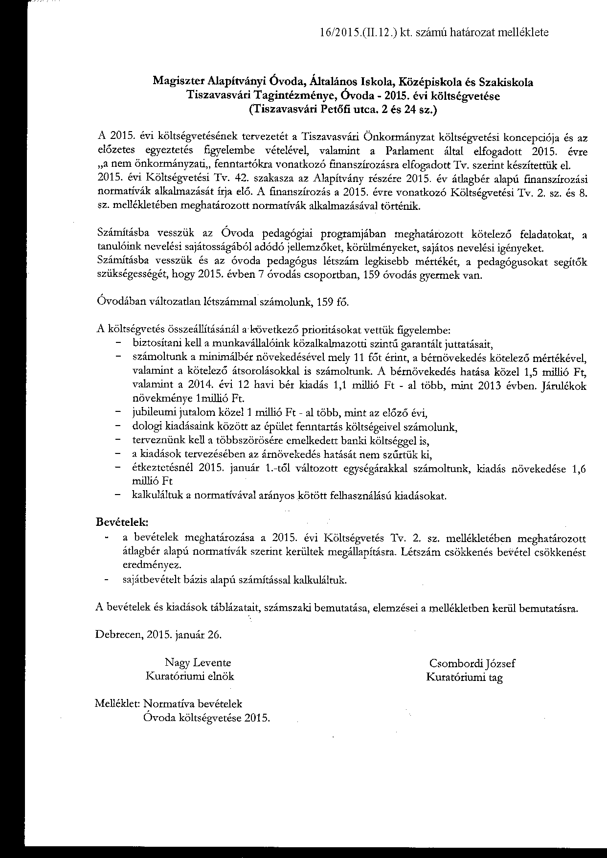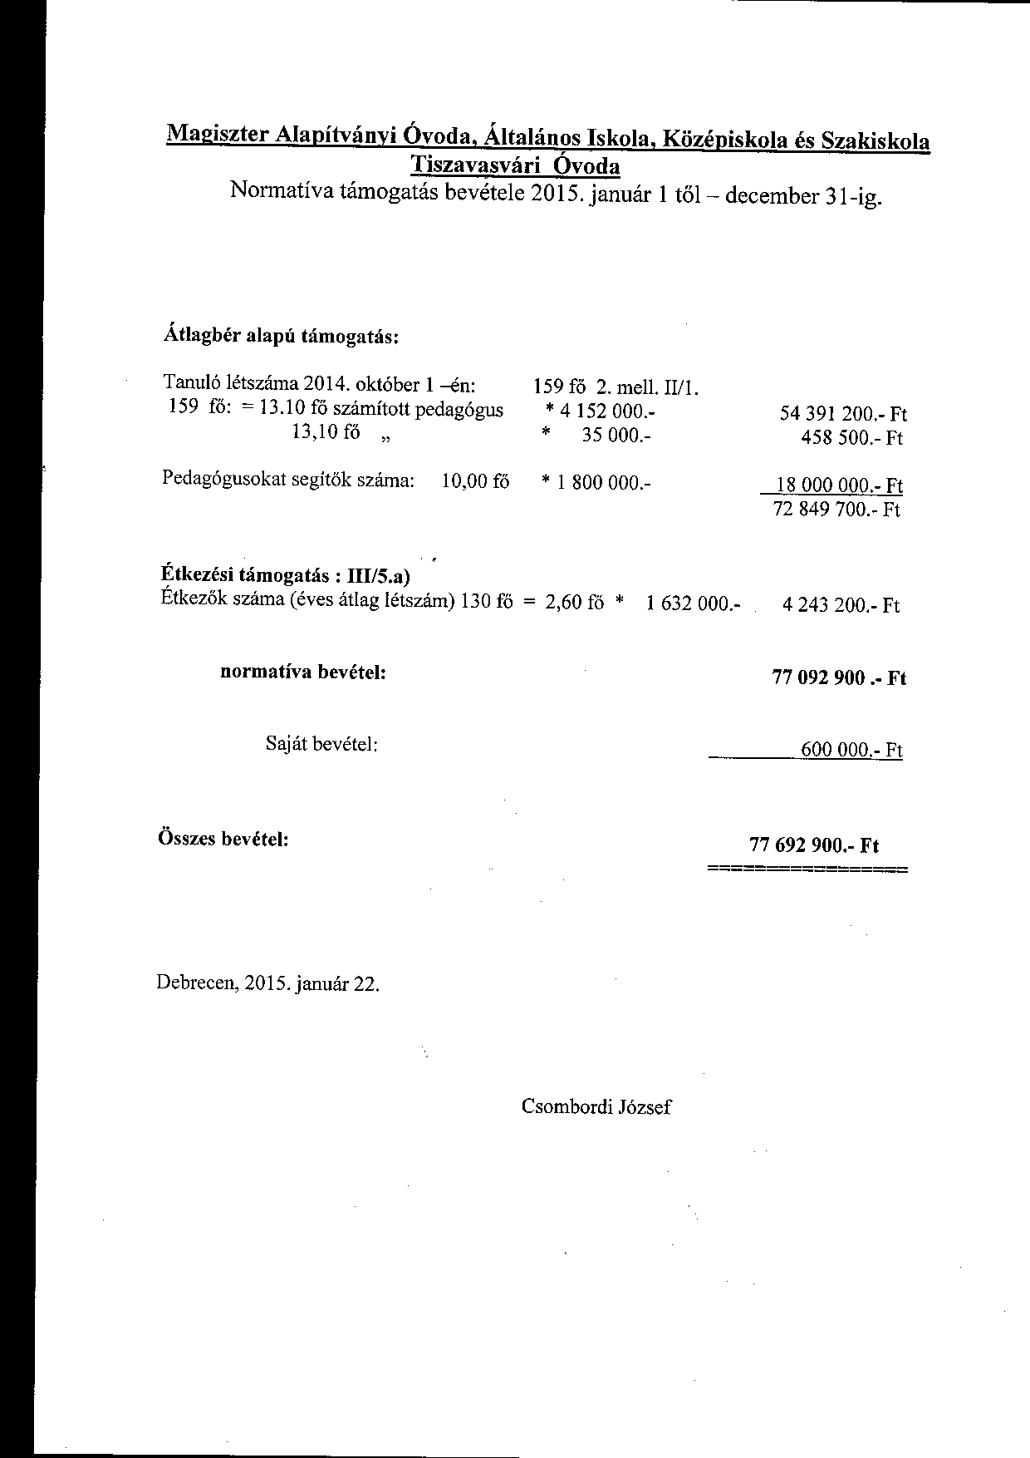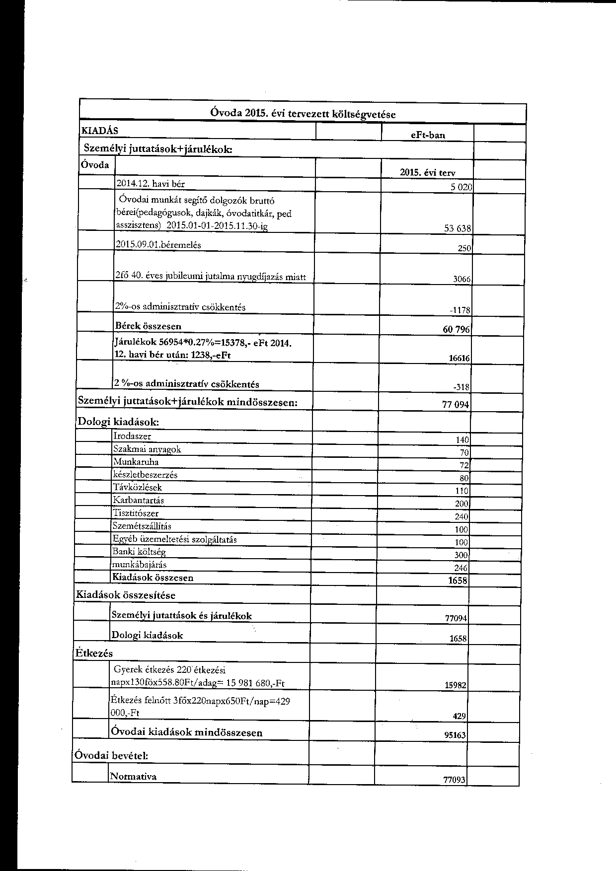

Tárgy (3.np.): Előterjesztés a Tiszavasvári Önkormányzati Tűzoltóság 2014. évben végzett tevékenységéről.
Előadó: Dr. Fülöp Erik polgármester
Témafelelős: Kató Attiláné köztisztviselő

Bizottsági vélemények:

Szabó Krisztián a Pénzügyi és Ügyrendi Bizottság elnöke:
Tiszavasvári Város Önkormányzata Pénzügyi és Ügyrendi Bizottsága 5 igen egyhangú szavazattal, ellenszavazat és tartózkodás nélkül a határozat-tervezet elfogadását javasolja a képviselő-testület számára.

Mivel kérdés és hozzászólás a napirenddel kapcsolatban nem hangzott el, Dr. Fülöp Erik polgármester a határozat-tervezetet szavazásra bocsátotta.

A döntéshozatalban részt vett 12 fő.

A Képviselő-testület 12 igen egyhangú szavazattal, ellenszavazat és tartózkodás nélkül az alábbi határozatot hozta:

TISZAVASVÁRI VÁROS ÖNKORMÁNYZATA
KÉPVISELŐ TESTÜLETÉNEK
17/2015. (II.12.) Kt. sz.
határozata

a Tiszavasvári Önkormányzati Tűzoltóság 2014. évben végzett tevékenységéről

- Tiszavasvári Város Önkormányzata Képviselő-testülete a tűz elleni védekezésről, a műszaki mentésről és a tűzoltóságról szóló 1996. évi XXXI. tv. 30.§ (5) bekezdésében foglaltakra tekintettel a Tiszavasvári Önkormányzati Tűzoltóság 2014. évben végzett tevékenységéről szóló beszámolót megtárgyalta és a határozat melléklete szerinti tartalommal elfogadja.

- Felkéri a Polgármestert, hogy tájékoztassa a Tiszavasvári Önkormányzati Tűzoltóság parancsnokát a hozott döntésről.

Határidő: azonnal Felelős: dr. Fülöp Erik polgármester

17/2015. (II.12.) Kt. sz. határozat melléklete

BESZÁMOLÓ
A TISZAVASVÁRI ÖNKORMÁNYZATI TŰZOLTÓSÁG
2014. ÉVBEN VÉGZETT TEVÉKENYSÉGÉRŐL

Tűz és káreseményekről:
2014. évben összesen 146 alkalommal kellett kivonulnunk, ebből 80 tűzeset, 55 műszaki mentés 11 téves jelzés, ill. szándékosan megtévesztő jelzés.

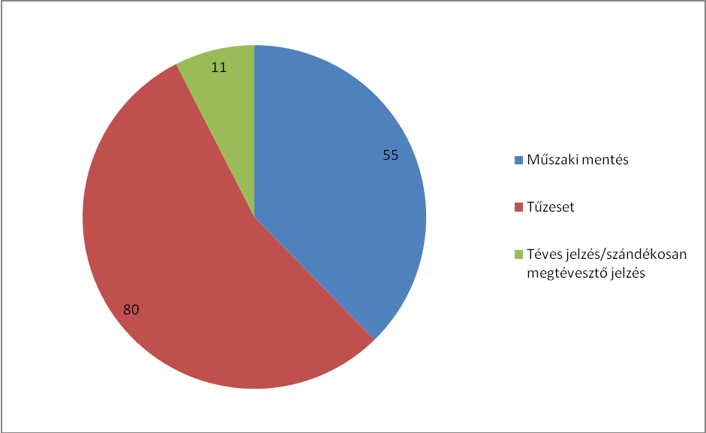

Jelentősebb események:
- negyedév
Január 18-án Tiszaeszlár Bács u. 8. szám alatti lakóházban égett 1 szoba és benne berendezési tárgyak, a tűz átterjedt a tetőszerkezetre is. A ház lakhatatlanná vált, a lakók elhelyezésére az önkormányzat intézkedett.
Január 27-én Tiszavasvári Vasvári Pál u. 31/b. alatti lakóház nagy területű pincéjében lévő kazánházban égett faanyag, illetve egyéb berendezési tárgyak. A lakóház is füsttel telítődött. A lakók elhelyezéséről az önkormányzat gondoskodott.
Februárban nem volt jelentős esemény.
Márciusban szabadtéri tűzesetek voltak jelentős számban.

- negyedév
Április 17—én Tiszadob Szabadság tér 1. szám alatti lakóházban, egy 60 év körüli nő holttestét kellett kiemelni a fürdőkádból.
Április 18-án Tiszavasvári Adria úton, egy vízelvezető árokban találtak, egy férfi holttestet, amelynek kiemelésénél kellett segédkezni.
Május 15-én Tiszavasvári Vasvári Pál úton lévő iskola udvarán lévő, 25 m magas kémény az erős szél miatt mozgott, a környezetét veszélyeztette.
Az eset során intézkedni kellett az iskola, valamint a környező lakóházak kiürítésére. Ugyanezen a napon a viharkárok miatt több helyszínen kellett beavatkozni.
Június 7-én Tiszavasvári, Batthyány út 12. szám alatti lakóház garázsában égett egy személygépkocsi, a tűz átterjedt a garázsra is. Személyi sérülés nem történt.

- negyedév
Július 3-án hajnalban egy Volkswagen Transporter árokba hajtott fának ütközött. 1 fő súlyos 3 fő könnyű sérüléseket szenvedett.
Július 5-én Tiszaeszlár Szilágyi u. 32. szám alatti lakóház három helyisége és a tetőszerkezete égett. 2 főt füstmérgezéssel kórházba szállítottak.
Július 8-án viharkárok miatt Tiszadadán kellett több alkalommal beavatkoznunk.
Július 22-én a 36-os számú főút 16.km szelvényében egy mentőautó árokba borult. Beteget az autó nem szállított, 2 fő könnyű, 1 fő súlyos sérüléseket szenvedett.
Augusztus 6-án Tiszadob Hunyadi u. 2. sz lakóház előtti közterületen szennyvízvezeték árok kiásása közben a munkagép megsértett egy 63mm átmérőjű gáznyomó vezetéket. Lakosságvédelmi intézkedésre nem volt szükség.
Augusztus 16-án Tiszavasvári Sopron u. 6. szám alatt egy kb. 3x2 méter alapterületű, fa hulladékból épített, palafedésű melléképület égett teljes terjedelmében. személyi sérülés nem történt.
Augusztus 22-én az Alkaloida Vegyészeti gyár, Kémia II-es üzemének, "B" jelű üzemegységének emeleti technológiai szintjén, az éjszakai ügyeletet ellátó szakember bezárkózott, nitrogén gáz belélegzésével öngyilkosságot követett el. Gázkoncentráció mérés megállapította, hogy a levegőbe veszélyes gáz nem került. Nyírség 10-es, 80-as, Szabolcs KMSZ a helyszínen volt.
Szeptember 5-én Tiszadob Alkotmány u. 1. szám alatti elhagyott nádfedelű lakóház tetőszerkezete égett teljes terjedelmében.
Szeptember 22-én Tiszalök József Attila u. 45. szám alatt, az ott élő 60 év körüli férfi öngyilkosságot követett el a padláson, az elhunyt lehozatalában segédkeztünk.
Szeptember 23-án Tiszadob külterületén egy szárítótoronyban kb. 10 t napraforgó izzott be.

- negyedév
Október 22-én a 36-os főút 36-os km-nél egy személygépkocsi árokba hajtott, fának ütközött. 1 fő súlyos életveszélyes sérüléseket szenvedett.
November 18-án Tiszalök Kossuth u. 26. szám alatti lakóházzal egybeépített 2x3 m-es kazánház égett, a tűz átterjedt a lakóház tetőszerkezetére is. Személyi sérülés nem történt. November 22-én Tiszadob-Rejetanya Gát u. 19. szám alatt egy 6x12m vályog építésű és cserép fedésű lakóépület tetőszerkezete és berendezési tárgyai égtek. Személyi sérülés nem történt. A tűzeset során a Vasvári egysége az épületből 1db 11,5 kg-os PB gázpalackot kihozott.
December 7-én Tiszadob Balassi B. út 29. szám alatt lakóház melléképülete égett. 8-án Tiszadob-Tiszavasvári közötti útszakaszon 2 szgk. ütközött, 1 fő súlyosan sérült. December 15-én Tiszavasvári és Tedej között egy kisteherautó árokba csúszott, 1 fő súlyos sérüléseket szenvedett. 18-án Tiszavasvári belterületén 2 szgk ütközött, 1 fő súlyos 4 fő könnyű sérüléseket szenvedett.

 | Tűzeset | Műszaki mentés | Téves/szándékosan megtévesztő jelzés | Összesen
Önállóan | 49 | 43 | - | 92
Segítséggel | 27 | 9 | - | 36
Beavatkozás nem történt | 4 | 3 | 11 | 18
Összesen | 80 | 55 | 11 | 146

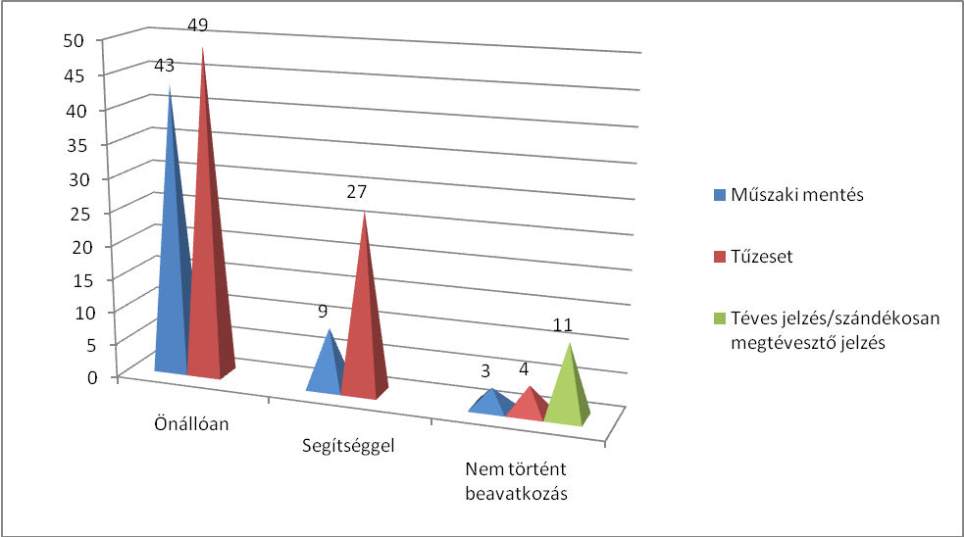

Beavatkozások havi bontásban

Hónap | Tűzeset | Műszaki mentés | Téves/szándékosan megtévesztő jelzés | Összesen
Január | 2 | 4 | - | 6
Február | 1 | 1 | - | 2
Március | 32 | - | - | 32
Április | 6 | 4 | 2 | 12
Május | 1 | 9 | 2 | 12
Június | 10 | 3 | 2 | 15
Július | 7 | 13 | 2 | 22
Augusztus | 5 | 5 | 1 | 11
Szeptember | 6 | 2 | 1 | 9
Október | 3 | 4 | - | 7
November | 4 | 3 | 1 | 8
December | 3 | 7 | - | 10
Összesen: | 80 | 55 | 11 | 146

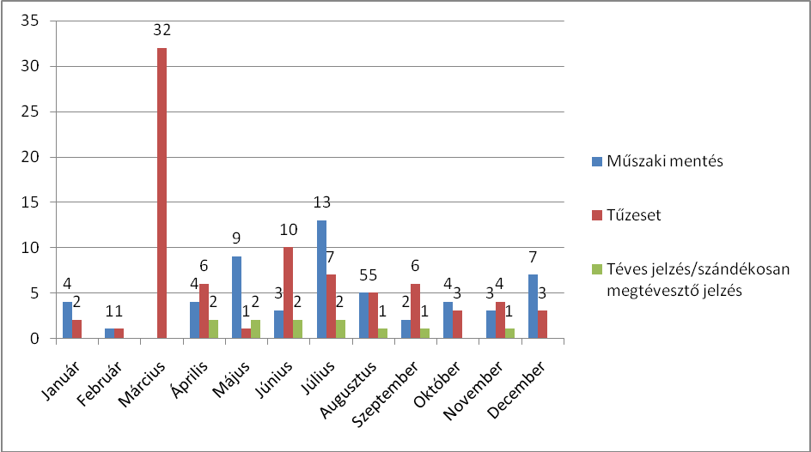
2014. évi tűzesetek és műszaki mentések
Települések szerint

Tűzeset | Műszaki mentés | Téves/szándékosan megtévesztő jelzés | Összesen | Település
44 | 35 | 5 | 84 | Tiszavasvári
1 | - | - | 1 | Szorgalmatos
18 | 7 | 6 | 31 | Tiszalök
2 | 8 | - | 10 | Tiszadada
9 | 3 | - | 12 | Tiszadob
6 | 2 | - | 8 | Tiszaeszlár
80 | 55 | 11 | 146 | Összesen

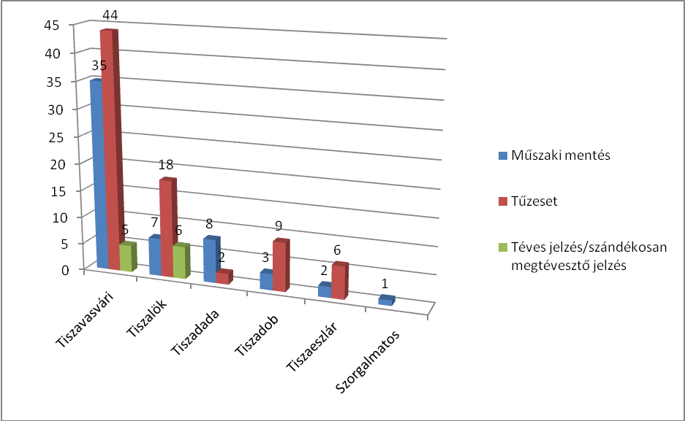

Alkaloida Vegyészeti Gyár ZRT. eseményei

Hónap | Esemény | Biztosítás | Gyakorlat
1 | - | 6 | 1
2 | - | 5 | 1
3 | 1 | 5 | 3
4 | 3 | 3 | 1
5 | 4 | 5 | -
6 | 1 | 6 | -
7 | - | 6 | -
8 | 3 | 4 | -
9 | 2 | 1 | -
10 | 1 | 1 | 2
11 | 1 | 1 | 1
12 | - | 1 | -
Összesen: | 16 | 44 | 9

Ellenőrzésekről

Január 1-én KMSZ tartott alkoholszondás ellenőrzést, minden esetben negatív volt.
Január 21-én a megyei főellenőr tartott utóellenőrzést.
Február 10-én a KMSZ tartott képzés ellenőrzést. Nagyobb hiányosságot nem állapítottak meg. Február 18-án a Nyíregyháza KvK tűzoltósági felügyelője tartott felügyeleti ellenőrzést. Nagyobb hiányosságot nem állapított meg.
Március 13,-20,-27-én a KMSZ ellenőrizte az Alkaloida Vegyészeti Gyárban tartott szituációs begyakorló gyakorlatokat.
Március 15-én az Ellenőrzési Szolgálat tartott szolgálatellátás ellenőrzést.
Március 20-án a KMSZ tartott szolgálatváltás ellenőrzést.
Március 22-én a KMSZ tartott szolgálatellátás ellenőrzést.
Áprilisban a KMSZ 1 alkalommal tartott váltás ellenőrzést, és 1 alkalommal szolgálat ellátás ellenőrzést.
Májusban a KMSZ 1 alkalommal tartott képzés ellenőrzést.
Júniusban a KMSZ 1 alkalommal tartott szolgálatváltás ellenőrzést. Június 28-án a BM OKF Mobil Ellenőrzési Osztály tartott felügyeleti ellenőrzést. A feltárt hiányosságokról intézkedési terv készült.
Július 23-án, 29-én és 30-án tartotta a Nyíregyháza KVK, a Hajdúnánás HTP-vel, az Önkormányzati Tűzoltóság átfogó ellenőrzését. Július 23-án a Gazdasági Igazgatóhelyettesi Szervezet és az MKI Ellenőrzési Szolgálata bevonásával gazdálkodási ellenőrzés volt. 29-én és 30-án a szakmai munka ellenőrzését végezték el. Az ellenőrzés tapasztalatairól a jegyzőkönyv készítése még folyamatban van.
Augusztus hónapban a KMSZ tartott több alkalommal váltás, szolgálatellátás képzés ellenőrzést.
Szeptember hónapban a KMSZ tartott több alkalommal váltás, szolgálatellátás ellenőrzést. Szeptember 6-án szolgálatváltás és szolgálatellátás, 25-én szolgálatváltás és szolgálatellátás ellenőrzés volt. A feltárt hiányosságokról jelentés készült.
Októberben a megyei főellenőr tartott szituációs begyakorló gyakorlat ellenőrzést.
November 13-án a KMSZ tartott szituációs begyakorló gyakorlat ellenőrzést a C csoportnál. A gyakorlat helyszíne a Vasvári Pál Középiskola volt. A hiányosságok: A gyakorlat során nem használtak mászóövet és kapocspár kulcsot.
Decemberben a KMSZ tartott oktatás ellenőrzést 2 alkalommal. A hiányosságok: Az állomány tagjai nem rendelkeznek füzettel, foglalkozási terv nem készült.

Ellenőrzések megoszlása
 | Szabolcs MKI KMSZ | Hajdúnánás HTP | Nyíregyháza KvK | Szabolcs MKI Ellenőrzési Szolgálat | BM OKF Mobil Ellenőrzési Osztály
Szolgálatváltás | 6
Szolgálat ellátás | 6 | 2 |  | 1
Képzés | 5
Gyakorlat | 5 | 1 |  | 1
Felügyeleti ellenőrzés |  | 1 | 2 | 3 | 1

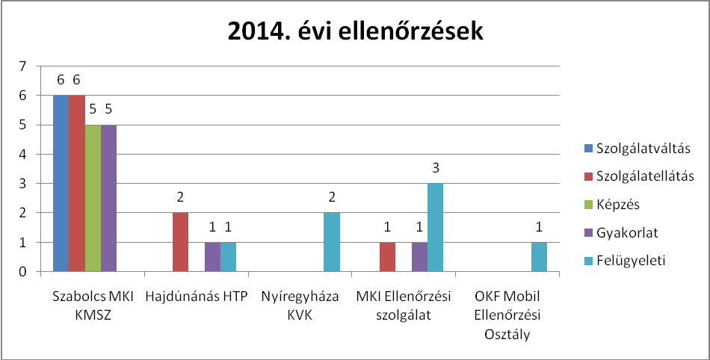

A parancsnok munkájáról:
Minden kedden részt vettem a Hajdúnánás HT által tartott vezetői koordinációkon, havonta pedig a Nyíregyháza KVK vezetője által tartott vezetői értekezleteken.
Február 21-én a MKI tűzoltósági főfelügyelője tartott a tűzoltásvezetők részére továbbképzést.
Február 27-én a BM OKF-en tartottak, az ÖTP parancsnokai részére értekezletet, amelyen részt vettem.
Május 28-án az Ecomissio Kft. külső védelmi terv gyakorlatán vettem részt.

Az állomány munkájáról:

Az állomány a napi feladatok (felszerelések karbantartása, körlet rend ) mellett az éves továbbképzési tervben szereplő feladatokat végezte. A tervnek megfelelően elméleti, szerelési gyakorlatokat és helyismereti foglalkozásokat végeztek. Januárban 3 alkalommal volt helyismereti gyakorlat a Gondozási Központ Idősek Otthonában Tiszadadán. Februárban 2 alkalommal volt helyismereti gyakorlat a Járműszerelvényt Gyártó Zrt. tiszavasvári gyárában.
Március 13,-20,-27-én az Alkaloida Vegyészeti Gyárban volt szituációs begyakorló gyakorlat.
A gyakorlatok végrehajtását a helyszínen ellenőriztem, megfelelőre értékeltem.
Az Alkaloida Vegyészeti Gyárban volt begyakorló gyakorlat, amelyet a Hajdúnánás HTP-vel közösen hajtottunk végre. Október 30-án szintén az Alkaloidában volt belső védelmi terv gyakorlat. Október 31-én a Tiszalöki Büntetés-végrehajtási Intézetben volt közös együttműködési gyakorlat
A Tiszavasvári Középiskola, Szakiskola és Kollégiumban tartottak 2 alkalommal szituációs begyakorló gyakorlatot.
Tiszadobon a Gyermekvédelmi Központban volt 2 alkalommal helyismereti gyakorlat. Az Ecomissio Kft. tiszavasvári telephelyén volt BVT, amelyen részt vettünk.

Képzésekről:
Május hónapban 2 fő volt PÁV vizsgálaton.
Százhalombattán a FER telephelyén volt 2 fő képzésen.
4 fő vett részt az Igazgatóságon szervezett tűzoltásvezetői képzésen.
5 fő volt technika kezelői vizsgán, 6 fő volt PÁV vizsgálaton.
Egyéb eseményekről:
Mindenki részt vett a kötelező éves foglalkozás-egészségügyi vizsgálaton, ahol a szokásos vizsgálatok mellett EKG-s vizsgálatot is végzett az orvos.
Mindenki megfelelt minősítést kapott
Január 14-én és 15-én a tiszalöki Teleki Blanka Gimnázium tanulói voltak a tűzoltóságunkon, közösségi szolgálaton. Január 17-én a Tiszavasvári Polgárőrség éves közgyűlésén vettem részt.
Február 20-án a Tiszavasvári Képviselő-testület aktuális ülésén vettem részt, ahol elfogadták a 2013. évi beszámolómat. Február 22-én Tiszadada ÖTE éves közgyűlésén voltam.
Március 21-én a Tiszadob ÖTE éves közgyűlésén voltam.
Április 7-én beköltöztünk, az Alkaloida Vegyészeti Gyár területére. A laktanya ünnepélyes átadása április 30-án történt meg.
Az állomány május 26-án tartott bemutatót az Egység úti óvodában.
Május 31-én rendezték a Megyei Önkormányzati Önkéntes és Létesítményi tűzoltóversenyt. Az Önkormányzati Tűzoltóság csapata I. helyezést ért el.
Az állomány június 6-án tartott bemutatót a Magiszter Alapítvány Általános Iskolájában és a Tiszavasvári Bölcsődében. Június 18-án a Tiszavasvári Középiskolában tartottunk bemutatót.
Július 14-18-ig a Teleki Blanka Gimnázium tanulói közösségi szolgálatteljesítésen voltak a tűzoltóságunknál.
Október 6-10-ig és decemberben a Teleki Blanka Gimnázium tanulói vettek részt a tűzoltóságon, közösségi szolgálatteljesítésen.

Beszerzésekről:
Az év folyamán beszerzésre került mindenki részére 2 pár munkavédelmi kesztyű, valamint 3 db hímzett gyakorló póló és téli kabát.
Beszerzésre került mindenki részére hímzett rangfokozati jelzés és tépőzáras névkitűző.
Felújíttatunk 7 db elhasználódott védőruhát.

Szakfelszerelések felülvizsgálata:
Februárban a Rosenbauer Heros védősisakok felülvizsgálata történt meg.
Felülvizsgálatra került a Vetter emelőpárna készlet, AGA légzőkészülékek.
Felülvizsgálatra került a Draeger álarcok.
Felülvizsgálatra kerültek a létrák, mászóövek, kötelek, tömlők, tűzoltó készülékek.
November hónapban felülvizsgálatra kerültek a gépjárműfecskendők, Dreager légzőkészülékek és álarcok.
Felülvizsgálatra került a Holmatro hidraulikus feszítő-vágó berendezés.
Az összes biztonságtechnikai felülvizsgálatra kötelezett eszközünk rendelkezik az érvényes felülvizsgálatokkal.

Az állomány személyi változásai:
Márciusban 3 fő került felvételre, 21 fő volt az állomány létszáma. Szeptemberben 2 fő szüntette meg a munkaviszonyát, októberben 2 fő került felvételre. Jelenleg is 21 fő a létszám. A szolgálat ellátása ennyi emberrel tartható.

A gazdálkodásról:
A 2014. évre 31.136.599. Ft állami normatív támogatást kaptunk. Ebből 22.178.423 Ft bér jellegű kiadás, járulékokra 834.067 Ft került felhasználásra, beruházási célú kifizetés 75.000 Ft volt és 8.049.109 Ft volt a dologi kiadás. Az állami normatív támogatásból 2014. évben maradvány nem keletkezett.
A Tiszavasvári Képviselő Testülettől, valamint Tiszalök, Tiszadada és Tiszadob településektől kaptunk összesen 3.142.200 Ft önkormányzati támogatást. Egyéb vállalkozási bevételünk és az Alkaloida zRT-vel kötött szerződés alapján, a létesítményi tűzoltóság által az éves bevételünk 47.631.740 Ft. Ebből 17.778.343 Ft bér jellegű kiadás, 22.366.039 Ft járulék, 5.081.793 Ft dologi kiadás, 147.300 Ft beruházási célú kifizetés. Így 2.258.265 Ft összeggel zártuk a 2014. évet.

Kapcsolatokról:

A Megyei Katasztrófavédelmi Igazgatósággal, a kapcsolatunk továbbra is jó. A Nyíregyházi és Hajdúnánási Hivatásos Tűzoltósággal és Katasztrófavédelmi Kirendeltségekkel is megfelelő a kapcsolat, akiktől szakmailag sok segítséget kaptunk egy-egy eseménynél. Ez alkalommal is szeretném megköszönni a segítségüket.
Szintén jó a kapcsolatunk a Városi Rendőrkapitánysággal, a helyi Katasztrófavédelmi Megbízottal, a Polgárőrséggel, és a Város vezetésével az intézmények vezetőivel és a környező települések vezetőivel.

Előttünk álló feladatokról:

Ebben az évben is nagyon takarékosan kell gazdálkodnunk ez az egyik legfontosabb feladatunk.
December hónapban tesztlapos felméréssel győződtem meg az állomány elméleti tudásáról. Az elméleti felkészítésen is van még mit javítani.
Fontos feladatunk a társszervekkel és a működési területünkön lévő önkéntes egyesületekkel a még jobb kapcsolat kialakítása, amit közös gyakorlatok tartásával elő lehet segíteni.

Tiszavasvári, 2015. január 9.

Németh Zoltán
parancsnok
NYILATKOZAT

Alulírott Németh Zoltán, az Önkormányzati Tűzoltóság Tiszavasvári képviselője nyilatkozom, hogy a Tiszavasvári Város Önkormányzata és az Önkormányzati Tűzoltóság Tiszavasvári között létrejött Támogatási Szerződés alapján, működési célra fordítható 2.000.000 Ft-ot bér jellegű kifizetésre fordítottuk. A pénzösszeg kifizetése előtt a költség jogosságáról és összegszerűségéről, valamint az ellenszolgáltatás teljesítéséről előzetesen meggyőződtem.

Tiszavasvári, 2015. január 12.

Németh Zoltán
parancsnok

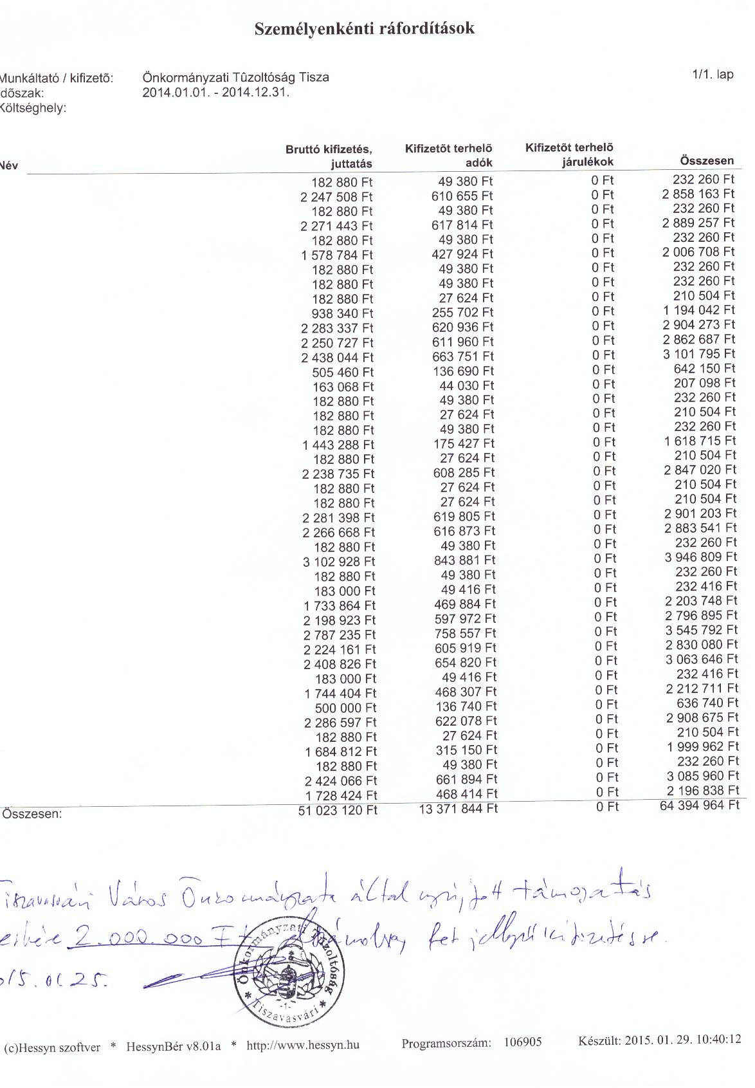

Tárgy (4.np.): Előterjesztés a Tiszavasvári Sportegyesület 2014. évi szakmai és gazdálkodási tevékenységének alakulásáról.
Előadó: Dr. Fülöp Erik polgármester
Témafelelős: Kató Attiláné köztisztviselő

Gazdagné dr. Tóth Marianna osztályvezető szóbeli kiegészítése:
Tájékoztatta a döntéshozó testületet, hogy a Sportegyesület elnöke becsatolta a múlt héten még hiányzó nyilatkozatot, így a határozat-tervezet „B” alternatívája okafogyottá vált.

Bizottsági vélemények:

Szabó Krisztián a Pénzügyi és Ügyrendi Bizottság elnöke:
Tiszavasvári Város Önkormányzata Pénzügyi és Ügyrendi Bizottsága 5 igen egyhangú szavazattal, ellenszavazat és tartózkodás nélkül a határozat-tervezet „A” alternatívájának elfogadását javasolja a képviselő-testület számára.

Szőke Zoltán a Szociális és Humán Bizottság tagja:
Tiszavasvári Város Önkormányzata Szociális és Humán Bizottsága 2 igen egyhangú szavazattal, ellenszavazat és tartózkodás nélkül a határozat-tervezet „A” alternatívájának elfogadását javasolja a képviselő-testület számára.

Hozzászólások:

Nácsa Balázs a Tiszavasvári Sportegyesület elnöke:
A beszámoló kiegészítéseként elmondta, hogy a Tiszavasvári Sportegyesület az elmúlt évben 8 szakosztályt működtetett. Közel 500 igazolt sportoló sportol az egyesület berkein belül. Kettő kiemelt szakosztály van, melyek közül az egyik a labdarúgás, a másik pedig a kézilabda szakosztály. A labdarúgás tekintetében a csapat visszakerült megyei első osztályba és ezen kívül 7 csapatot versenyeztetnek utánpótlás kategóriában, óvodás kortól felmenő rendszerben. Továbbá 122 fiatal gyakorolja a labdarúgást. A másik kiemelt szakosztály a kézilabda, melynek 226 igazolt játékosa van. A felnőtt férfi csapat megyei másodosztályban szerepel. Az elmúlt évben elindították a megyei első osztályban a női felnőtt csapatot is. Ezeken kívül 12 utánpótlás női és fiú csapatot versenyeztetnek a kézilabdában, továbbá versenyszerűen felkarolták a Diáksport Egyesületet is, tehát együtt végzik a kézilabda utánpótlás nevelést. Mindezek után elmondta, hogy valamennyi szakosztály munkájáról részletes beszámolót adtak le, melyet csatoltak a képviselő-testület számára. Majd elmondta, hogy az elmúlt évben 83.000000 forint pénzforgalma volt a Sportegyesületnek. Ennek két nagy része van az egyik a működési költség, a másik pedig a beruházási költség. Az elmúlt években TAO támogatással, pályázatból, önerőből fedezték a beruházásokat. A sporttelepen kerítés, pálya, öltözők és a tetőszerkezet felújítására került sor, melyet folytatni szeretnének a jövőben is. Ebben az évben elkezdték a Sportcsarnok felújítását is, majd szintén TAO pályázatból és önrésszel kiegészítve beszereztek egy új eredményjelzőt. A beázások miatt a tetőszerkezet javítását kell megvalósítani a nyáron, valamint szeretnék felújítani a világítást és a vizesblokkok felújítását is megkezdik. Ezek a beruházások 2 évre vonatkoztatva 4.0000000 Ft értékben történnek meg, tehát van egy TAO támogatás, amit meg kell pályázni és fel kell tölteni a vállalkozók nyereségadójából és ezt kiegészíteni önrésszel, vagyis önkormányzati támogatással. A működési költség az elmúlt évben nagyságrendileg 43.000000 forint volt, ehhez az önkormányzat 6.000000 forintot biztosított, mely kerekítve 14%. Ezt egészítették ki TAO támogatással és vállalkozók szponzori támogatásával. Ezúton szeretné megköszönni minden vállalkozónak az önzetlen segítségét, az egyesület vezetőinek, könyvelőjének az ingyenes, de annál nagyobb munkáját, hiszen csak akkor tudnak ezekkel a pályázatokkal élni, ha a pályázat benyújtása során fel tudják ezt vállalkozói pénzekkel tölteni és ki tudják egészíteni szponzori támogatással. A pályázatot meg is kell valósítani és el is kell számolni, ami nagyon nagy munkát jelent, hiszen a sportegyesület vezetői ingyen végzik ezeket a feladatokat. A sportegyesület tagjainak, vezetőinek véleményét elmondta, hogy az önkormányzat működési szempontból nem támogatja megfelelő mértékben a város sport életét, és azzal nem értenek egyet, hogy a költségvetési tervezetben a 6.000000 forint működést az elmúlt évről 4.000000 forintra csökkentsék. Kérte a képviselő-testületet, hogy a munkának, az eredményeknek megfelelően támogassa a Tiszavasvári Sportegyesületet 2015-ben is.

Dr. Fülöp Erik polgármester:
Az elhangzottakkal kapcsolatban megjegyezte, hogy ez nem egyfajta díjazás vagy elismerés, hanem az adott körülmények közötti lehetőség a sporttámogatás. Tehát ezzel nem azt a fajta munkát, önzetlenséget, készséget minősítik, amelyet a sportegyesület minden tagja végez nap, mint nap. Korábban is volt már hasonló helyzet, amikor év közben tudott az önkormányzat pluszforrást biztosítani az egyesület részére. Ez is most csak egy olyan irány, amelynél el kellene fogadni a költségvetést és majd, ha az élet úgy hozza, hogy egy kicsit kedvezőbb helyzetbe kerül a város, akkor pluszforrást is tudnak biztosítani az egyesület részére.

Mivel kérdés és további hozzászólás a napirenddel kapcsolatban nem hangzott el, Dr. Fülöp Erik polgármester a határozat-tervezet „A” alternatíváját bocsátotta szavazásra.

A döntéshozatalban részt vett 12 fő.

A Képviselő-testület 12 igen egyhangú szavazattal, ellenszavazat és tartózkodás nélkül az alábbi határozatot hozta:

TISZAVASVÁRI VÁROS ÖNKORMÁNYZATA
KÉPVISELŐ TESTÜLETE
18/2015. (II.12.) Kt. sz.
határozata

a Tiszavasvári Sportegyesület 2014. évi szakmai és gazdálkodási tevékenységének alakulásáról

Tiszavasvári Város Önkormányzata Képviselő-testülete a Tiszavasvári Sportegyesület 2014. évi szakmai és gazdálkodási tevékenységének alakulásáról szóló előterjesztést megtárgyalta és az alábbi határozatot hozza:

1./ az egyesület elnöke által készített - a Tiszavasvári Sportegyesület 2014. évi szakmai és gazdálkodási tevékenységéről szóló - beszámolót megtárgyalta és a határozat melléklete szerinti tartalommal elfogadja.

2./ felkéri a város Polgármesterét, hogy tájékoztassa az egyesület elnökét a hozott döntésről.

Határidő: azonnal Felelős: dr. Fülöp Erik polgármester

18/2015. (II.12.) Kt. sz. határozat melléklete

Tájékoztató a Tiszavasvári Sportegyesület
2014. évi munkájáról

A Tiszavasvári Sportegyesület 2014. évi legfőbb célkitűzése a városban élők számára a sportolási lehetőség biztosítása, kiemelten a fiatalok egészséges életmódra történő nevelése, és lehetőségeink szerint a versenysportban való minél jobb eredmények elérése.
A Tiszavasvári Sportegyesület 8 szakosztályt működtetett a 2014-es évben:
- Labdarúgó szakosztály – László Zoltán szakosztályvezető úr
- Kézilabda szakosztály – Dancs Miklós szakosztályvezető úr
- Sakk szakosztály – Dr. Mizik Tamás szakosztályvezető úr
- Asztali labdarugó szakosztály – Farkas Gábor szakosztályvezető úr
- Labdarugó II. szakosztály – Nagy Zoltán szakosztályvezető úr
- Karate szakosztály – Forgó László szakosztályvezető úr
- Íjász szakosztály – Kádár Gyula szakosztályvezető úr
- Tenisz szakosztály – Kiss István szakosztályvezető úr

Kiemelt szakosztályként a labdarúgó és a kézilabda szakosztály működik. Az utánpótlás nevelés kiemelt helyen szerepel minden szakosztály munkájában, melynek eredményeképpen több mint 400 tiszavasvári fiatal sportol az Egyesület keretei között. A Szakosztályok részletes szakmai és pénzügyi beszámolóját sportáganként csatoljuk.
Mértéktartó, takarékos gazdálkodás volt a cél 2014-es évben. Az önkormányzat 2014. évre 6m Ft szavazott meg a szakosztályok működési támogatására. A Tiszavasvári Sportegyesület 8 szakosztálya alap működtetése, versenyeztetése a 6 M Ft-ból nem lehetséges, a szakosztályaink működtetésének költsége folyamatosan növekszik. Nagyon nagy munkája van a szakosztályvezetőknek, az elnökségnek, a könyvelőnek, hogy az önkormányzati támogatás mellé a vállalkozói szférából szponzori támogatást tudjanak bevonni a stabil gazdálkodás érdekében.
Az Egyesület több sikeres pályázatott nyújtott be 2013/14-ben, így a kézilabda és labdarúgás utánpótlás nevelésre a Látvány-csapatsport támogatásra sikeresen pályáztuk és tiszavasvári vállalkozók segítségével több millió forint TAO támogatást kaptunk. Köszönjük a TAO pályázat kapcsán a helyi vállalkozók támogatását. Látni kell, ezek jó lehetőségek, de nagyon sok munkát igényel a pályázat elkészítése, a támogatók bevonása, a megvalósítás és az előrehaladási jelentések, elszámolások elkészítése.
Létesítmények:
Labdarugó pálya : A Városi Kincstár működteti a TSE együttműködésével. A Labdarugó szakosztály beruházásokat valósított meg az építmények állagának javítása érdekében ( részletesen a labdarugó szakosztály beszámolójában). Ezen felül, 2013-ban pályáztunk és elnyertünk 5.776.185 Ft TAO támogatást, mely keretében 2014-ben megvalósult az öltöző folyosó nyílászáró cseréjére, festésre, pályakorlát felújítására és részleges pályafelújításra került sor. A Pályázat önrésze 4.438.000 Ft, melyet az Önkormányzatot a beruházás megvalósítása érdekében biztosított számunkra. 2014-ben ismételten pályáztunk a Tao keretében, támogatást kaptunk utánpótlás nevelésre és a tárgyi eszköz beszerzése, felújítására, mely kapcsán pályakarbantartó gépek beszerzésére és fedett lelátó építésére kerül sor.
Sportcsarnok: A Városi Kincstár működteti, 25 éves létesítményt, mely jelentősen elhasználódott. Az elmúlt évben a Városi kincstár apró lépésekkel megkezdte a felújítását. A Tiszavasvári Sportegyesület az Önkormányzat támogatásával pályázatot nyújtott be a kézilabda TAO beruházás keretében, mely kapcsán 14.804.631 Ft TAO támogatási lehetőséget kaptunk.
A Pályázat keretében szeretnénk felújítani a tetőt, megszüntetni a beázási problémákat, megújítani a világítást, a vizes blokkokat részben felújítani és új eredményjelzőt vásárolni. Kérjük az Önkormányzat támogatását a 6.344.842 Ft önrész biztosításában, az elnyert TAO támogatás feltöltésében és a pályázat megvalósításában.
Szakosztályok működési támogatására a Tiszavasvári Önkormányzattól az idén Egyesület 6.000.000.- Ft-ot kapott, melynek felosztása:

Labdarúgás I. 2 300 000 Ft
Kézilabda 2 300 000 Ft
Labdarúgás II 200 000 Ft
Karate 200 000 Ft
Szektorlabda 200 000 Ft
Íjász 100 000 Ft
Sakk 200 000 Ft
Tenisz 100 000 Ft
Közös Ktg. 400 000 Ft
Összesen: 6 000 000 Ft

A kapott támogatást a versenyeztetésre, játékosok felszerelésére, utaztatására, versenyengedélyekre, (részletesen a labdarugó szakosztály beszámolójában orvosi vizsgálatokra illetve játékvezetői díjakra fordítottuk (részletesen a szakosztályok beszámolójában). Gazdálkodásunk 2014-ben is a rendelkezésre álló kereteken belül történt, tartozásunk nincs.

A Tiszavasvári Sportegyesület céljainak megfelelő utánpótlás neveléséhez, versenysport biztosításához nélkülözhetetlen Tiszavasvári Önkormányzat magasabb szintű támogatása, különben a szakosztályok nem tudnak működni, a sportolási körülményeket nem tudjuk biztosítani.

Tiszavasvári, 2014. december 18.

Nácsa Balázs
elnök s.k.

Beszámoló
a Tiszavasvári SE Labdarugó szakosztály 2014 évi tevékenységéről

Bajnokságokban való részvétel
A labdarugó szakosztály csapatai 2014 év első felében is a SZ-SZ-Bereg Megyei Labdarugó bajnokság második osztályában szerepeltek

2013/2014 évi bajnokág végeredmény:
Felnőtt csapat (22fő) a bajnokságban az 1. helyet szerezte meg (edző. Mirgai László). Ezzel a csapat jogot szerzett a 2014/2015 bajnokságban a megyei I osztályban való induláshoz.
Ifjúsági csapat (20-22fő) a bajnokságban az 2. helyet szerezte meg (edző: Héri Géza)
Serdülő csapat U16 (20-22fő) a bajnokságban a 7. helyet (11 csapatból) szerezte meg csoportjában (edző: Széki József).
Serdülő csapat U13 (20-22 fő) ) országos MLSZ-OTP-MOL NUPI-BOZSIK program megyei szervezésű tornáin vett részt, melyek tavaszi 4 torna jellegű fordulóját Nyíregyházán rendezték meg (edző: Sinka László).
A labdarugó szakosztály csapatai 2014 év második felében a SZ-SZ-Bereg Megyei Labdarugó bajnokság első osztályában neveztek és szerepeltek.

2014/2015 évi bajnokág őszi szezon:
Felnőtt csapat (22 fő) a bajnokságban az 3. helyen áll (edző. Mirgai László) A keret megerősítése kapcsán több játékos távozott ill tiz új játékost igazoltunk. Akikre nem számítottunk vagy más csapatban kívánták folytatni pályafutásukat azok eligazoltak a megye III-as csapatunkhoz vagy más egyesületbe. Kurucz Tibor és Pethe Gábor visszavonult az aktív labdarúgástól.
Ifjúsági csapat (18-20 fő) a bajnokságban a 1. helyen áll, (edző: Héri Géza). Csapatunkhoz az ősz folyamán 5 fő csatlakozott a Nyírtelek előző ifjúsági csapatától.
Serdülő csapat U16 (16-18 fő) a bajnokságban a 5. helyen áll csoportjában (edző: Széki József), 11 csapat közül.
Serdülő csapat U14 (16-18 fő) a bajnokságban a 8. helyen áll csoportjában (edző: Sinka László), 11 csapat közül.
Célnak tűztük ki a felnőtt csapat minél jobb szereplését (1.-6. helyezés) a következő bajnoki idényre a megyei első osztályba (1.-6. helyezés), melyet őszi teljesítményükkel, ill. helyezésükkel időarányosan teljesítettek.
Feladatunk továbbra is a korosztályos csapatok és utánpótlás nevelés minél magasabb szinten tartása, az őszi eredményeik, helyezéseik megtartása. Több tehetséges gyerek játékára lehet felfigyelni, akik remélhetőleg biztosítják az idősebb korosztályok utánpótlását.
Felnőtt csapatunk benevezett a Magyar Kupa küzdelemsorozatba, melyben két forduló után versenyben van.

Egyéb rendezvényeink:
A bajnokságok szünetében részt vettünk a JOMA Kupa kis pályás felkészülési tornán, melyen nem jutottunk a döntőig.
Megrendeztük a X. Bohács Sándor emléktornát Tiszavasváriban 4 csapat részvételével, ahol első helyezést értünk el.
Ez év nyarán fogadtunk egy szlovák csapatot akikel egy nemzetközi mérkőzést is játszottunk , mely egy korábban inditott rendszeres kapcsolattartás része.

Utánpótlás nevelés területén 3 korosztályos (U7, U9, U11) országos MLSZ-OTP-MOL NUPI-BOZSIK program megyei szervezésű tornáin vettünk részt, melyek tavaszi és őszi 6-6 fordulóját sporttelepünkön rendeztük meg. A körzeti toborzásvezető, és versenyeztetést irányító Fecsku István. Az edzéseket Sinka László, Fazekas Viktor, Szabó Zoltán, Fedor Jolán irányítják.
Augusztusban 1 hetes utánpótlás tábort szerveztünk Fazekas Viktor irányításával.
Több utánpótlás mérkőzésen és tornán vettek részt a Sinka László, Fazekas Viktor és Szabó Zoltán által irányított korosztályos csapatok. Szereplésük eredményes volt.

Felszerelések, működés, létesítmények
A szakosztály működéséhez szükséges anyagi feltételeket (főszámlán jelentkező költségek 17 175 168,- Ft az önkormányzat (2 400 000,- Ft) mellett több vállalkozás és vállalkozó sport reklámszerződéses támogatási formában (összegük, 14 980 000,- Ft), és az MLSZ-től kapott pénzügyi támogatás (1 100 000,- Ft) biztosítja.
2014 évet csekély pozitív eredménnyel zártuk (pontos számadatok a könyvelés lezárása után lesznek ismertek) annak ellenére, ami az előző számadatokból látszik, hogy az önkormányzati támogatás arányaiban továbbra is csekélynek mondható.
Az Önkormányzati támogatást (2 400 000,- Ft) az alábbi költségeinket fedezetére használtuk fel:
Szállítási költségek: 404 172 ,- Ft
Sportorvosi vizsgálatok, egészségügyi szolgáltatások igénybevétele: 465 000,- Ft
Játékengedélyek, nevezési díjak versenyeztetés költségei1: 405 281,- Ft
Sportfelszerelések: 209 600,- Ft
Étkezések üdítők költségei: 772 078 ,- Ft
Internet használat elektromos jkv: 95 650,- Ft
Az alszámlákon jelentkezőző költségeket a TAO pályázat biztosítja
Az elnyert 2013/14 évi TAO pályázat részletesen
Személyi jellegű (edző fizetése) fordításra felhasználható összeg: 1 541 676,-Ft (50% önrész)
Tárgyi eszköz beszerzésre vagy felújításra fordítható összeg: 10 214 185,-Ft (30% önrész)

Sporttelep külső kerítés részleges felújítás, a főpálya gyepszőnyegének felújítása, a főpálya védőkerítésének javítása korrózió védelme, öltöző-fürdő épület nyílászáró csere, festés.
Utánpótlás nevelésre és versenyeztetésre fordítható összeg: 6 025 761,Ft (10% önrész)
A pályázatban szereplő tételek határidőre megvalósításra kerültek az előirányzott összegekkel. Beszámoló jelentésünket határidőre leadtuk. A TAO pályázaton elnyert összegek önrészét 4 438 000,-Ft összeget az önkormányzat szerződésben vállalta, melyet átutalt.
Sikeresen pályáztunk a 2014/2015 évi látványsportágak támogatására (TAO) szóló pénzügyi támogatásra.

Az elnyert TAO 2014/15 pályázati részletei a következők:
Személyi jellegű (edző fizetése) fordításra felhasználható összeg: 1 934 216,- Ft (50% önrész)
Tárgyi eszköz beszerzésre vagy felújításra fordítható összeg: 10 086 291,- Ft (30% önrész)
Sporttelepen lelátó egy részének fedetté tétele (300 fő részére) pályakarbantartó gépek beszerzése).
Utánpótlás nevelésre és versenyeztetésre fordítható összeg: 6 663 168,- Ft (10% önrész)

A TAO pályázaton elnyert összegek önrészét 4 659 312,- Ft összeget az önkormányzat szerződésben vállalta, melynek egy részét át is utalta.
A szakosztály igazolt versenyzői megfelelő létszámban látogatják az edzéseket, a személyi kapcsolatok jók. A közösségi hangulat jó szinten tartásához néhány önkéntesen segítő és munkát végző személy járul hozzá.

A szakosztály sportfelszerelései a működéshez, és versenyeztetéshez megfelelőek. Sportgarnitúra és pályatartozék készletünket miden évben bővítjük.
Az edzéseinket és a mérkőzéseket a Fehértói úti sporttelepen rendezzük, tavaszi felkészüléskor igénybe vesszük a sportcsarnokot és mellette lévő salakpályát is.
A sporttelepen a körülmények jelenleg elfogadhatók, de az öltözők műszaki állapotának szinten tartása és kismértékű fejlesztésére folyamatosan szükség van jövő TAO évben tervezzük az edzőpálya világításának bővítését, az öltöző épület külső tatarozását, egy elektromos eredményjelző telepítését, ill a hangosítás korszerűsítését.

Önkormányzati és támogatói segítséggel
- Lecseréltük fedett nézőtér lemezborítását.
- Elvégeztük az öltöző kopolit üvegfal védőráccsal való ellátását
- Az I számú pálya labdafogóinak felújítását
- Az öltözőépület hátsó falának bevakolását, vízvető járda részleges építését
- A közlekedő utak világításának bővítését

A sporttelep környékének rendberakása (önkormányzat segítségével) kerítésen belül folytatódott, a jövőben biztosítani kell a rendezett területek és pályák karbantartását. Szükséges a kerítésen kívüli rész (5m-es sáv) tisztántartása.
Szükségesnek tartjuk a salakpálya rendbetételét, annak sportolásra való alkalmassá tételét, állagának megóvását.

A szakosztály vezetése az egyesület elnökségétől a szükséges támogatást megkapja.
A pályagondnoki feladatok ellátása a működéshez, versenyeztetéshez igazodik.
A mérkőzések látogatottsága kissé emelkedett az elmúlt évben, amit a megyei I. osztályban való eredményes szereplésnek tudhatunk be. A hazai mérkőzéseinket a városi televízió stábja felveszi, így többen otthon is megnézhetik azokat.

A rendezés színvonala, a polgárőrség segítségével, jó. Továbbra is gond, hogy a sportpályát illetéktelenek használják, bár ez a kerítés javítás elkészültével és a kapuk időszakos zárásának eredményeképpen csökkent, zavarva ezzel a szervezett foglakozásokat. Nem egy alkalommal volt tapasztalható az építmények és berendezések szándékos rongálása.
Fentieket ismerve elmondható, hogy jelenleg nagy odafigyeléssel, takarékos gazdálkodással a megyei első osztályban való szereplés biztosítható. A biztosabb háttér megteremtéséhez, az önkormányzattól nagyobb segítségre (támogatók megnyerése) van szüksége a szakosztálynak, hogy ezen a szinten tudja biztosítani a tiszavasvári és környékbeli fiatalok versenyszerű sportolását.
A labdarugó pályákat, sporttelepet működtető Városi Sportközpontnak, Kincstárnak a jövőben még többet kell fordítani a létesítmények megfelelő üzemeltetésére, az állagmegóvásra és fejlesztésre, figyelemmel az elkövetkező évi TAO támogatásokra, amelyeket jó lenne a sportlétesítmény további fejlesztésére, nagyobb összegben is megpályázni, esetleges más pályázati lehetőségekkel összekapcsolva.

Tiszavasvári, 2015-01-04

László Zoltán szakosztályvezető
Beszámoló a Tiszavasvári SE Kézilabda szakosztály 2013/14 tavasz és 2014/15 ősz időszakáról

Bajnokságban való részvétel
A kézilabda szakosztály férfi felnőtt és junior csapata az NB II Észak-keleti csoportjában, míg a fiú serdülő csapat a nyílt Országos Serdülő Bajnokságban (OSB) szerepel.

NB II felnőtt csapatunk: Felnőtt csapatunk a 2013/14-es bajnokságban a 9. helyen zárt. Kis szerencsével előrébb is végezhettünk volna, hiszen a hazai mérkőzéseket rendre megnyertük, azonban idegenben egy kivételével minden mérkőzésen alul maradtunk. Felnőtt csapatunkat két játékos kivételével helyi fiatalok alkotják. Próbálunk minél több sportolónak lehetőséget biztosítani a felnőtt keretben. Nehezíti helyzetünket, hogy a megyében sok bajnoki csapat van, így játékos igazolására kevés az esély, ha van is lehetőség, ők olyan összeget kérnek, melyet nem tudunk és nem is akarunk teljesíteni. Továbbá problémát okoz, hogy mire sikerül egy fiatalt beépíteni a felnőtt csapatba, rendszerint elvégzi középiskolai tanulmányait és munkahely nem lévén, elhagyja a várost.

Célunk továbbra is a helyi tehetségeknek játéklehetőséget biztosítani és minél előkelőbb helyen végezni a tabellán. Úgy gondolom és ebben a szellemben dolgozom, hogy a vállalkozók által támogatott csapatnak helyi játékosokból kell állnia. Ha magasabb osztályba szeretnénk lépni, akkor oda már játékosokat kellene igazolni, ami viszont jelentősen megnövelné az így is szerény költségvetésünket. Egyenlőre ennek nem látom realitását.

Közben a csapat edzői posztján is változás történt. Grandjean Gábort Türk Ferenc váltotta, aki a 2014/15-ös bajnokság tavaszi fordulójától, mint játékos-edző fogja segíteni a csapatot. Róla annyit kell tudni, hogy edzői tevékenységét most kezdte. Edzői tapasztalata egyenlőre nincs, addig is segítségére lesz Molnár András EHF mesteredző. Edzőkérdésben is hasonlóan nehéz a helyzet, mint a játékos vonalon.

NB II junior csapatunk: Juniorjaink a 2013/14-es bajnokságban az 5. helyen végeztek. A problémát az előbbiekben ecseteltem: miszerint középiskola után sokan távoli felsőoktatási intézménybe mennek továbbtanulni (Budapest, Miskolc, Debrecen), esetleg távol a várostól vállalnak munkát. Most ez a probléma jelenlegi junior csapatunkat hatványozottan érintette. 8 meghatározó játékos távozott a keretből.
Pótlásukra a serdülő csapatból „hoztunk” fel játékosokat, akik ehhez a korosztályhoz még sem fizikálisan, sem mentálisan nem alkalmasak, így az eredmények sem jöttek igazán. Ez most egy nehéz időszak mindenki számára. Itt is a csapatépítés folyamata zajlik, melyhez türelemre és kitartásra lesz szükség. A csapat edzője Lázár Attila, aki jelenleg a magasabb edzői licencet végzi, amivel később a felnőtteket is irányíthatja majd.

Serdülő csapatunk: Ezeket a gyerekeket azért versenyeztetjük ebben a bajnokságban, hogy minél több játéklehetőség mellet, minél nagyobb rutint szerezzenek. A csapatot 12-13 éves gyerekek alkotják, akik két korosztállyal idősebbek között játszanak. Rajtuk már észrevehető a fejlődés. Náluk is változás történt edzői poszton. Marozs Lászlót, aki más városban vállalt tanári állást, Dancs Máté váltotta. Ő, hasonlóan Türk Ferenchez, most ismerkedik az edzőséggel, jelenleg a „C” licenc megszerzése van folyamatban.

Az Országos Gyermekbajnokságban az alábbi korosztályban szerepelnek a sportolók:
Utánpótlás korosztály Edző
- U7 fiú, U7 leány Rontóné Tári Gizella
- U8 fiú, U8 leány Gyulai Szabó Tünde
- U9 fiú Halász László
- U9 leány, U13 leány Rontó Zsolt
- U11 fiú, U12 fiú Petruska Zoltán
- U11 leány Lázár Attila
- U14 fiú Dancs Máté

A 2014/15-ös bajnokságtól újra van női csapata a városnak, melynek edzője Rontó Zsolt. A lányoknál hasonló a helyzet, mint a fiúknál: lehetőleg a helyi játékosok versenyeztetése. Egyenlőre a költségvetésben nem volt betervezve a csapat szerepeltetése, de segítségünkre volt Nagy Bálint (Quick 2000 Kft) és Veréb Szabolcs (Tiszamag Kft), akik a csapat versenyeztetésének költségeit állják. Ezért külön köszönet nekik.

A kézilabda szakosztálynak jelenleg 226 igazolt játékosa és 8 edzője van.
Természetesen nem feledkezhetünk meg a szivacskézilabdáról sem, amit Halász László irányít. A legkisebbek óvodai foglalkozás keretein belül ismerkednek a kézilabda fogásaival.
Idén nyáron első ízben rendeztük meg a „Nyári kézilabda tábor” elnevezésű programot, melyre negyven gyerek jelentkezett.
A TAO által nyújtott lehetőséget kihasználva, a tábor részvételi díját visszafizettük a szülők részére. Az egyhetes tábor vezetésére Csapó Erikát kétszeres EHF kupa győztes és Kovács Mihály világbajnoki ezüstérmes kézilabdázókat hívtuk meg. A tábor sikerét mi sem bizonyítja jobban, minthogy a Szabolcs-Szatmár-Bereg megyei Kézilabda Szövetség elnökének (Dr. Teschmayer Gábor) kezdeményezésére a küldöttgyűlés megszavazta, hogy minden évben szervezzük meg a tábort, amihez támogatást is nyújtanak. Az elképzelés szerint a felhívást az egész megyére ki kívánjuk kiterjeszteni, így minden városból 10-15 gyerek táboroztatását finanszírozná a szövetség. A tábor szervezéséhez kizárólagos joga csak Tiszavasvárinak lesz, amennyiben más városok is jelentkeznének táborszervezésre, ennek koordinálását Tiszavasvári fogja végezni.

A tábornak köszönhetően Lakatos Tamás már a PLER Budapest játékosa, Osvai Fanni pedig előszerződéssel a Szeged játékosa lehet.
A TAO által nyújtotta lehetőséget kihasználva a szakosztály pályázott a Városi Sportcsarnok felújítására. A pályázat révén a tetőszerkezet, világítás, új eredményjelző, öltözők felújítása, kamerarendszer kialakítása valósulhat meg. Ezáltal is komfortosabbá és szebbé varázsolva a sportcsarnokot és környezetét.

Azt, hogy ennyi játékosa van a szakosztálynak, és hogy ilyen körülmények között sportolnak és sportolhatnak a gyerekek, abban nagy érdeme van annak a néhány lelkes vállalkozónak, akik nélkül most nem tudnánk ilyen sikerekről beszámolni.
Úgy gondolom, hogy az önkormányzatnak nagyobb szerepet kellene vállalni a civil szervezetek támogatásában.

Tiszavasvári, 2014. december 6.
Dancs Miklós
Szakosztályvezető

A Tiszavasvári Kézilabdaszakosztály pénzügyi beszámolója

A 2014-es évben az alábbi tételek kerültek beszerzésre:

- 73 db melegitő 1.258.000 Ft
- 96 db mezgarnitúra 1.500.000 Ft
- 12 db kapus szett 251.280 Ft
- 240 db edzőpoló 406.296 Ft
- 20 db kézilabda wax 140.000 Ft
- 24 db medicinlabda (3, 5 kg) 200.000 Ft
- 20 db jelzőmez 28.000 Ft
- 4 db súlyzórúd (10kg ) 25.000 Ft
- 12 db súlyzórúd (1,5 kg ) 23.000 Ft
- 216 kg súly 140.000 Ft
- 76 db kézilabda minden méretben 650.000 Ft
- 30 db szivacskézilabda 82.000 Ft
Összesen: 4.703.576 Ft

Tiszavasvári, 2014.12.06.

Dancs Miklós
szakosztályvezető

TISZAVASVÁRI SE SAKK
NB II., Barcza csoport

BESZÁMOLÓ
- a SAKK szakosztály 2014. évi munkájáról -

A Tiszavasvári SE csapata 2014-ben is a Magyar Sakkszövetség által szervezett nemzeti sakk-csapatbajnokság Barcza csoportjában szerepelt. A tovább erősödő mezőnyben a csapat célja továbbra is csak a bennmaradás lehetett. A bajnokság során sikerült egy csapatgyőzelmet aratni (7:5 a Nádudvar ellen), valamint két döntetlen is született (a 3. Nyíregyházi Sakkiskola, valamint a 4. Edelény ellen). A bajnokság végkimenetele szempontjából leglényegesebb a közel azonos játékerőt képviselő Piremon ellen 8:4-es kudarc volt, ennek is köszönhetően a megszerzett 55,5 pont ebben a csoportban csak az utolsó helyre volt elég. Azonban a csoportok átszervezése, valamint visszalépések miatt a Magyar Sakkszövetség felkérte a TSE csapatát a következő bajnokságban is az NBII-ben történő indulásra. Mind a 11 mérkőzésen asztalhoz ült Mizik Tamás, Bartha László, Mizik Zsolt, Lengyel László, Molnár János és Boros László. Közülük a legjobban Lengyel szerepelt, veretlenül, 9 ponttal a csapat legjobb pontszerzője lett, őt Boros László követte 8 ponttal. 50 százalék felett szerepelt még Lakatos Krisztián (5,5 pont/10 mérkőzés).

A következő bajnokság őszi kezdete előtt a VI. Nagyidai Kálmán emlékverseny került megrendezésre 2014. augusztus 30-án. Az Optiris Optika, valamint a Tiszavasvári Város Önkormányzata Szociális és Humán Bizottsága „Civil szervezetek támogatása” pályázatának támogatásával ezúttal 68 játékos ült asztalhoz. A mezőnyben 9 címviselő, 1 nemzetközi mester és 8 FIDE mester indult, illetve nagyon sok régi ismerős, hiszen többen az eddigi összes emlékversenyen részt vettek. A verseny nemzetközi jellege is megmaradt a nagyváradi játékosoknak köszönhetően. A torna éljátékosa is onnan érkezett Stanciu Alexandru (F2366) személyében, a legidősebb játékos a 74 éves Alkéri Imre, míg a legfiatalabb a 8 éves Bodnár Lévi volt. Az újabb sikeres verseny kiválóan szolgálta a kitűzött célokat, tovább öregbítve ezzel Tiszavasvári és a helyi sakkcsapat jó hírnevét.

A 2014/2015-ös idény őszi felére a csapat kerete jelentősen nem változott, azonban az igen stabilan játszó ifi, Németi családi okok miatt nem vállalta a vendégszereplést. Ezzel jelentősen csökkentek a variációs lehetőségek, mivel a meglévő ifiket – a relatíve alacsony értékszámuk miatt – kizárólag az utolsó két táblára lehet ültetni. Regisztrációs versenyengedély 35 fő részére került kiváltásra, ebből 9 fő helyi játékos. A keretből mindössze 5 fő nem rendelkezik FIDE értékszámmal. A csapatok erősorrendje alapján ebben a bajnoki idényben is reális célkitűzés a bennmaradás, aminek eléréshez azonban a tavalyihoz hasonló erőfeszítés és kicsit több szerencse kell. A gárda öt forduló után 19 ponttal a 12. helyen áll. A bajnokság alakulása az alábbi oldalon követhető nyomon: http://chess.hu/hu/bajnoksagok.php?bajnoksag_id=131. A csapathoz kapcsolódó további információ, hogy az önkormányzat által térítésmentesen rendelkezésre bocsátott teremben 2014 szeptemberétől rendszeres sakkedzést indított el a szakosztály.

Pénzügyi oldalon komoly jelentőségű segítség volt a Tiszavasvári Sportegyesület részéről érkezett 100000 forintos, valamint – a korábban említett – az emlékverseny megrendezéséhez nyert 78000 forintos pályázati támogatás. A rendelkezésre álló forrásokból fedezzük az átigazolási díjakat és a versenyengedélyek kiváltását, valamint 32320 forintba került a nevezés az NB II-be és az éves tagdíj.
Emellett a lehetőségeinkhez mérten hozzájárulunk a játékosok versenyzési költségeihez a nevezési díj kifizetésével (az év végi megyei egyéni FIDE, rapid és schnell versenyeken ez közel 40000 forint lesz), valamint megtérítjük a bajnoki mérkőzésekhez kapcsolódó utazási költségeket.

Tiszavasvári, 2014.12.10.

Dr. Mizik Tamás
szakosztályvezető
Beszámoló
A Tiszavasvári SE szektorlabda szakosztályának 2014. évi munkájáról
A szűkös anyagi helyzetünk miatt ebben az évben csak a sportágunk egyik szakágában versenyeztünk, a 12 érintéses asztali-labdarúgásban. Ez a brazilok játékszabálya szerinti szakág.
Céljaink a következők voltak:
-- a magyar bajnokság megnyerése 2014-ban egyéniben és csapatban.
-- a kvalifikációs versenyeken elérni, hogy a 2014 márciusában megrendezésre kerülő Európa Bajnokságon 2-3 versenyzőnk szerepeljen a magyar válogatottban Budapesten.
-- szeretnénk megnyerni az európai BL-t (bajnokok ligája), hogy indulhassunk az Interkontinentális Kupa döntőjében.
Örömmel számolhatok be, hogy terveink nem kis erőfeszítés árán, de teljesültek.
A 2014-es EB-re kiírt kvalifikációs versenysorozatból Nagy Lajos, Farkas Gábor és ifj. Farkas Gábor bekerült a magyar válogatottba.
Márciusban az EB-n döntőt játszottunk az olasz válogatottal. Kikaptunk, de sikerült szorossá tenni a mérkőzést. Az olasz válogatottban négyen olasz útlevéllel rendelkező brazil versenyzők voltak, így a vereség nem szégyen.
Egyéniben két olasz versenyző mögött legjobb magyarként dobogón végzett Nagy Lajos.
A csapatbajnokságot a Tiszavasvári SE nyerte Farkas Gábor-Nagy Lajos-ifj.Farkas Gábor-Pákai György- Mártonfi István összeállításban.
Ez azt jelenti, hogy 2014 júliusában Bajnokok Ligája versenyen vehettünk részt. Ennek fölényes megnyerése révén jogot szereztünk az Interkontinentális Kupa döntőjén való részvételre szeptember 13-14-én. Az ellenfél a Dél-Amerikai bajnok Vasco da Gama csapata volt.
Ez volt az a verseny, ahol elsősorban nem az eredmény, hanem a részvétel volt a fontos, hiszen a brazil bajnokcsapat ebben a szakágban jelenleg még verhetetlen. A mi játékszabályaink szerinti versenyben ők pontot sem tudtak szerezni.
A brazilok számára meglepetés volt, hogy már több mérkőzést meg tudtunk nyerni ellenük.
Szakágunkban 2014-ben az „Év Játékosa” Nagy Lajos lett.
2015 őszén Világbajnokság lesz Budapesten. Erre elkezdődtek a kvalifikációs versenyek. Bízunk benne, hogy 2-3 versenyzőnk ismét szerepelni fog a válogatottban.
Összességében nagyon jó évet zártunk. Ilyen helyzetben nehéz terveket meghatározni a következő évre. Természetesen szeretnénk 2015-ben is Európa legjobb csapatai között lenni.
Köszönetet mondunk az egyesület vezetésének, hogy mindenben segítségünkre voltak és a lehetőségekhez mérten az anyagi támogatást biztosították.
Kérem, hogy a 2015-ös évre is biztosítsák a versenyzési feltételeinket és mi azt a jó eredményeinkkel fogjuk megköszönni.

Tiszavasvári, 2014. december 05.

Farkas Gábor
szakosztályvezető

2014. évi beszámoló a Labdarúgó II szakosztály működéséről

A szakosztály létszáma:
A 2013/14-es bajnokság tavaszi fordulóit 24 igazolt játékossal tudtuk megkezdeni. Sajnos még ebből a soknak tűnő létszámból is ritkán fordult elő, hogy egy mérkőzésen 16 játékosnál több jelent volna meg. 2014 nyarán befejezte a versenyzést Erős László és visszaigazolt Tiszadadára Kiss Attila. Mindketten a csapat meghatározó játékosai voltak. Ugyanakkor Stefán Ádám és Szabó Márk az ifjúsági csapatból hozzánk került. Ennek köszönhetően a 2014/15-ös bajnokságot is 24 igazolt játékossal tudtuk elkezdeni. Sajnos októberben Ésik Zoltán, míg novemberben Stefán Ádám ment külföldre dolgozni, így rájuk nem számíthatunk.

Szakmai munka:
A 2013/14-es bajnoki évben Kató Attila edzőnk vezetésével végre sikerült elérni a célt és megnyertük a bajnokságot. Ráadásul a legsportszerűbb csapat címet is mi kaptuk meg a csoportunkban és Ésik Zoltán lett a legjobb góllövő.
A 2014/15-ös bajnoki évet is jól kezdtük és folyamatosan versenyben vagyunk a bajnoki cím megnyeréséért. Sajnos ennek nem sok lehetőségét látom, mert több problémával kell megküzdenünk. Erős László, Kiss Attila, Ésik Zoltán és Stefán Ádám hiányát nem tudtuk pótolni. Az edzés látogatottság jelentősen visszaesett, amely motivációs problémára utal. Ezek a változások negatívan hatnak az összetartó, jó csapat kialakítására is.
A téli szünetben alaposan át kell gondolni, hogyan tudunk új játékosokkal erősíteni és hogyan tudjuk a motivációt növelni.

Pénzügyi helyzet:
2014-ben megszüntettük a játékosok hozzájárulását a csapat költségvetéséhez. Erre azért volt szükség, hogy a szerepléseket a teljesítmény határozza meg. Ez a kieső bevétel a költségek csökkentését írta elő, ami a csapatépítés hátrányára valósult meg. Sajnos nagyon kevés lehetőségünk volt a mérkőzések után étkeztetés biztosítására. Továbbra is saját személygépkocsikkal utazunk az idegenbeli mérkőzésekre. A Labdarúgó I szakosztály és a TAO-s pályázat segítségével tudjuk biztosítani a szükséges felszereléseket. Ugyanakkor kezdjük felélni a tartalékokat, ezért kérem, hogy az Önkormányzat 2015-ben biztosítson több támogatást részünkre, ezzel is elismerve a csapat teljesítményét. Köszönjük az Önkormányzatnak és minden támogatónknak az eddigi segítséget.

Tiszavasvári, 2014. december 14.

Nagy Zoltán
szakosztályvezető
Tiszavasvári Sportegyesület Karate szakosztály 2014.évi beszámolója.

A szakosztályban 30-35 fő sportolt. Egyesületi tag 15 fő.
A szakosztály terve erre az évre az utánpótlás nevelés folytatása, létszámának növelése, valamint a versenysport magasabb szintre emelése volt.
Az utánpótlást az úgynevezett „ Karate-suli” program keretében valósítottuk meg. Kezdetben 6-8 fő látogatta rendszeresen az edzéseket, ami az idén 20 főre nőtt.
A felnőtt keret12-15 fő, melyet túlnyomó részben közép- és felső oktatási intézmények tanulói adták.
Erre az évre tervezett versenyeredmények részben teljesültek. Az előirányzott versenyzői létszám az iskolai elfoglaltságok miatt (érettségire készülés) nem teljesült, viszont a résztvevők az eredményeikkel valamennyire ellensúlyozták a hiányt.
Kiemelkedő teljesítményt nyújtott Németh Enikő és Németh Szabolcs.
A szakosztály 4 fő versenyzőt tudott az utánpótlás korosztályból versenyeztetni.

Eredményeink:
Németh Enikő:
Országos Bajnokság. – Küzdelem – második hely
- Formagyakorlat negyedik hely
Magyar Bajnokság . – Küzdelem – első hely
Németh Szabolcs:
Országos Bajnokság: - Küzdelem – második hely
Magyar Bajnokság: - Küzdelem – második hely
Danók Péter Emlékverseny: - Küzdelem – második hely
Szendi Péter (ut.p.)
Diákolimpia: - Formagyakorlat – harmadik hely
Danók Péter Emlékverseny: - Küzdelem – harmadik hely

Ebben az évben sikerült nem kis támogatással egy 9 személyes kisbuszt vásárolni, ami megkönnyíti a szakosztály sportolóinak mozgását a szakmai rendezvényekre.
A labdarúgó 1 és a kézilabda szakosztály szükség szerint igénybe vette a kisbuszt.

A Tiszavasvári Sportegyesület Karate szakosztály 2015. évi szakmai terve.

A szakosztály a taglétszám növelését, kiemelten az utánpótlás korosztály tűzte ki célul.
Tervezett versenyek:
- március 14. Sárvár.
- április 25. Gödöllő – Diákolimpia
- május 09. Törökbálint – Orsz.Bajnokság
- október 17. Salgótarján
- november 07.helyszín ? – Magyar Bajnokság

Versenybíróként a magyar válogatott kerettel :
- március 28. Csehország (Prága) Korosztályos Európa Bajnokság
- október 03. Bielsko-Biala (Lengyelország) WSKA VB.
- november 27. Dublin ESKA E.B.
egy fő utazik a szakosztályból.
Anyagi források biztosítása a szakosztály zavartalan működéséhez (terembérlet, sporteszközök biztosítás), versenyzők feltételeinek javítása önkormányzati és egyéni támogatások bevonásával.
Németh Szabolcsot a 2014. éves eredménye alapján meghívták a válogatott keretbe. A központi válogatott edzésekre havonta egy alkalommal kerül sor (össz.10 alkalom), amire a buszjegy ára kb 80-90 ezer forint. Erre szeretnénk többlettámogatást kérni.

Tiszavasvári, 2014.-12.-10.

Forgó László
szakoszt. vez.
A Tiszavasvári SE 3D Íjász szakosztályának 2014. évi beszámolója

A szakosztály 2014-ben is a versenyzést és versenyrendezést tartotta a legfontosabbnak. Versenyzőink a 3d szakágban számszer, csigás vadászirányzékos, vadászreflex és tradicionális íj kategóriában indultak az országos, régiós és helyi versenyeken. Legsikeresebb versenyzőnk vadászreflex kategóriában Bencze Zsolt volt ismét. Teljesítménye azért is kiemelkedő, mert neki van lehetősége a mindennapi edzésre. A többiek is tisztességesen helytálltak azokon a versenyeken, ahol elindultak, hiszen kategóriájukban az első hatban végeztek a legtöbbször. Ez azért is dicséretes, mert többen az idén váltottak íjat (Sepsi István, Kovács László, Huszárszki János, Kádár Gyula, Molnár Zoltán), illetve az elfoglaltságuk miatt jóval kevesebbet tudtak gyakorolni a korábbi évekhez képest.

Az idén versenyt nem rendeztünk önállóan. Közreműködtünk a Észak – Alföldi Régió versenysorozatában, valamint egy minősítő verseny rendezésében is.
Sajnos az anyagi lehetőségek visszaesése az embereknél jelentősen befolyásolja a sportág országos és helyi fejlődését egyaránt. Ez egy elég költséges sportág a felszerelések tekintetében, melyet szponzorok hiányában az íjásznak kell fedezni, így egyre kevesebben engedhetik meg maguknak ezt a tevékenységet.

2014-ben a tagságunk az előző évhez képest jelentősen nem változott, két fővel gyarapodott a szakosztály létszáma. Ennek oka, hogy a felkészülés és a versenyzés több időt, energiát és anyagi befektetést kíván, amit tanulmányi és munkahelyi elfoglaltságok miatt kevesebben tudnak áldozni.
A szakosztály költségeit jelentős részben a tagság állta. Az egyesület idei tevékenységünket 100000 Ft-tal támogatta. Ezt az összeget MISZ tagság érvényesítésére. versenyengedélyek kiváltására és utazási költségek fedezésére fordítottuk. A versenyzés feltételei (nevezési díj, felszerelés) még jelentős részben a tagokat terheli.
2015-ös évben tevékenységünket elsősorban a versenyzés eredményességének fokozása fogja meghatározni. Új helyen van lehetőségünk erre gyakorolni. A Tiszavasvári Középiskola területén szinte versenyeket idéző körülmények között
Ez továbbra is garantálná az íjász sport népszerűsítését, illetve, meglévő színvonalának megtartását.
A 2014-es évben tagjaink:
Bencze Zsolt, Benczéné Oláh Rozália, Huszárszki János, Kádár Gyula
Knaus Hartwig, Kovács László, Nagy László, Nagy Norbert
Pethe Miklós, Sepsi István, Sepsi Norbert, Molnár Zoltán

Tiszavasvári, 2014. december 15.

KádárGyula

szakosztályvezető

TSE Tenisz szakosztály 2014 évi beszámolója

Szakosztályunk működésének ötödik évét kezdtük el 2014 évben. Létszámunk: 26 fő.
2014 – ben elmaradt a februári nyílt fedett pályás versenyünk, miután a magas bérleti költséget nem tudtuk vállalni.

2014 június 28-29 -i nyílt salakpályás tiszalöki verseny helyezettjei :
Egyéni: 1. Szombati Gábor
2. Herter Bálint
3. Bozsár Tamás
Páros: 1. Kórik László – Szombati Gábor
2. Páger János – Forgács Csaba
3. Dr.Szim János-Kiss István
Szabó András – Krusóczki Tamás

2014-ben őszi keménypályás versenyt nem indítottunk.
Most is elmondhatjuk, hogy a hölgy sporttársaink az idén sem akartak versenyezni, pedig ez is plusz játék lehetőséget jelentene számukra..
A pálya ez évben is a beosztásnak és az oktatásnak megfelelően volt terhelve. A Kabay János iskola udvarán az általunk létrehozott salakos teniszpálya bevonásával, sokkal több játéklehetőség adódott ebben az évben. Igaz ez többlet karbantartási munkát is jelentett.

A 2014 évi oktatás sem az elvárásnak megfelelő létszámban valósult meg. Nagy valószínűséggel nagyobb hírverést kell biztosítani ahhoz, hogy minél többen jelentkezzenek az oktatásra. Az oktatáshoz továbbra is a tagok által begyűjtött labdákat használták.
A teniszpályát és a pálya mögötti területet folyamatosan rendbe tartottuk, illetve a DOH – MÉH BT–vel rendbe tartattuk. Ennek költsége 90.000,- Ft volt ebben az évben.

Kapcsolatot tartunk a Hajdúnánási Teniszklubbal, mely kapcsolatot tovább kell erősíteni. Az általuk meghirdetett versenyen nagyon jól szerepeltünk.
Pályázati lehetőséget a Tiszavasvári Városért Alapítvány kiírásán túl nem találtunk. Ebben az évben az Alapítványtól 70.000 Ft-ot kaptunk a pályázatunkra. melyet pályaburkolat javításra használtunk fel. Az önkormányzattól 100.000 Ft működési hozzájárulásban részesültünk. Az idén 91 közösségi munkaórát fordítottunk a teniszpályánk karbantartására. 2009 évi megalakulásunk óta 2261 munkaórát teljesítettünk pályánkra és környékére.

A nagy reménnyel és bizakodással létrehozott salakos pálya csak nem hozta meg a gyerekek kedvét teniszjátékhoz. Továbbra is bízunk abban, hogy az iskolák vezetése és tanárai is - a testnevelési órák keretében - népszerűsítik ezt a szép sportot. Beléptünk a Magyar Tenisz Szövetségbe, melynek éves tagdíja 10500,-Ft.
2014-ben átadott lakótelepi játszótér térfigyelő rendszerének áram ellátása szakosztályunkon keresztül történik. Ennek a fogyasztásnak az elszámolása nem megoldott, mivel az összes költséget a szakosztály fizeti és visszatérítést még nem kaptunk az önkormányzattól.

2014 évi költségvetés
Bevételi terv: 308.000 Ft Tény: 709.126 Ft
Kiadási terv : 308.000 Ft Tény: 435.229 Ft
Számla egyenleg 2014.12.08-án 113.815 Ft
Készpénz egyenleg 2014.12.08-án 160.072 Ft
2015 évi költségvetési terv:
Bevétel: 300.000 Ft
Kiadás: 300.000 Ft

2014 évi célkitűzéseink közül teljesültek az alábbiak:
- Salakpályás verseny lebonyolítása.
- Pályakarbantartás
- Adogató gépkarbantartás, akkumulátor beszerzés

2015 évi feladatok célkitűzések:
- Pályakarbantartás, javítás
- Zuhany kialakítása
- Versenyek lebonyolítása
- A teniszpálya körüli terület folyamatos rendbe tartatása
- Lehetőségeinkhez mérten nyújtsunk segítséget a Kabay János Iskola Egység udvarán lévő salakos teniszpályán a locsoló rendszer kialakításához.
- Pályázati lehetőségek felkutatása és kihasználása.
- A teniszoktatást szélesebb körben kell reklámozni, meg kell próbálni az iskolákkal együtt megszervezni.

Tiszavasvári, 2014.december 08.

Kiss István

Tárgy (5.np.): Előterjesztés a Tiszavasvári Városi Televízió 2014. évi tevékenységének és gazdálkodásának alakulásáról.
Előadó: Dr. Fülöp Erik polgármester
Témafelelős: Kató Attiláné köztisztviselő

Bizottsági vélemények:

Szabó Krisztián a Pénzügyi és Ügyrendi Bizottság elnöke:
Tiszavasvári Város Önkormányzata Pénzügyi és Ügyrendi Bizottsága 5 igen egyhangú szavazattal, ellenszavazat és tartózkodás nélkül a határozat-tervezet elfogadását javasolja a képviselő-testület számára.

Hozzászólások:

Balázsi Csilla képviselő:
Megjegyezte, hogy elolvasta az elnök beszámolóját, melyből rögtön kitűnt az irónia és észrevette, hogy felszólítást kaptak a képviselők arra vonatkozóan, hogy produkálják magukat a testületi üléseken, hiszen a televízió nézettsége akkor meg fog igazán nőni. Reméli, hogy a képviselői munka nem abba az irányba fog elmenni, hogy a jövőben csatározások sorozata lesz. Végezetül elmondta, hogy ezúton szeretné megköszönni, hogy az utóbbi időben ők is lehetőséget kaptak, hogy a televízióban megjelenjenek és meg tudják mutatni azt az arcukat, amit szeretnének, hogy lásson a város.

Szőke Zoltán képviselő:
Megköszönte a televíziónak és a televízió munkatársainak az elmúlt évi munkáját és pozitív hozzáállását, hiszen a tavalyi év csak a választásról szólt és ő, mint a választásokban érintett személy nagyon sok esetben különböző médiákban kellett, hogy szerepeljen, de a legpozitívabb hozzáállást a Városi Televíziótól tapasztalták. Ezáltal szeretné azt is megköszönni, hogy elfogultságmentesen próbálták segíteni a lakosság tájékozódását.

Fülöp Attila a Szabadidős Programszervező Egyesület elnöke:
Az elhangzottakra reagálva elmondta, hogy természetes, hogy a Tiszavasvári Városi Televízió, mint ahogy a nevében is benne van, Tiszavasváriért, a lakosságért van. Tehát az, hogy a korrekt tájékoztatás a cél az egyértelmű és ezt be is bizonyították. A beszámolóban is azt írta le, amit Balázsi Csilla képviselő is mondott, hogy neki az a jó, amikor egy testületi ülésen bármiféle vita vagy attól forróbb hangulat van, hiszen az jelentősen növeli a nézettséget. Ez valahol lehet irónia is, de ezt tényleg komolyan gondolta. Majd elmondta, hogy az interneten le tudják mérni, hogy kétszer, háromszor nagyobb a nézettségük, ha van valami feszültség a televízióban. Nem kapnak érte pénzt, mint mások, akik a neten megjelennek, de ha így folytatja a testület a munkát, akkor lehet, hogy még ezen is elgondolkodnak. Felhívta a képviselő-testület figyelmét arra, hogy nézzék vissza a testületi üléseket, hogy milyen zavaró és furcsa benyomást kelt a telefoncsörgés, hiszen a kamera azt is felveszi. Véleménye szerint a telefonálás vagy üzenet küldése rossz képet vetít a lakosságnak, a televízió nézőinek. Kérte a képviselőket, hogy a testületi ülés idejére mellőzzék az ilyen és ehhez hasonló tárgyakat, hiszen zavarja az adást és a testületi ülést is. Végezetül megköszönte a képviselő-testület hozzáállását a Városi Televízióhoz. Elmondta, hogy az anyagi gondok miatt a televízió stábja kettő főre csappant, így Póka Nándor operatőrrel végzik a feladatokat. Most már megoldható, hogy ne 7 órás minimálbérrel kelljen dolgozniuk. Elfogadják azt, hogy a költségvetés csökkent csak úgy, mint bárki másé, mely ilyen nehéz anyagi körülmények között természetes. Ettől függetlenül megpróbálnak továbbra is úgy dolgozni, hogy bármi, ami a városban, illetve a kistérségben történik, annak megpróbálnak teret engedni. Észrevehetően javult a televízió minősége és most már megpróbálnak digitális adásra áttérni. A kamera állapotával kapcsolatban elmondta, hogy igen lestrapált állapotban van, nem lehet tudni, hogy még meddig bírja. Végezetül megjegyezte, hogy bármiféle munkát elvállalnak, amit bármiféle ellenszolgáltatásért el tudnak végezni.

Mivel további kérdés és hozzászólás a napirenddel kapcsolatban nem hangzott el, Dr. Fülöp Erik polgármester a határozat-tervezetet szavazásra bocsátotta.

A döntéshozatalban részt vett 12 fő.

A Képviselő-testület 12 igen egyhangú szavazattal, ellenszavazat és tartózkodás nélkül az alábbi határozatot hozta:

TISZAVASVÁRI VÁROS ÖNKORMÁNYZATA
KÉPVISELŐ-TESTÜLETÉNEK
19/2015. (II.12.) Kt. sz.
határozata

a Tiszavasvári Városi Televízió 2014. évi tevékenységének és gazdálkodásának alakulásáról

Tiszavasvári Város Önkormányzata Képviselő-testülete a Tiszavasvári Szabadidős Programszervező Egyesület által benyújtott beszámolót megtárgyalta és az alábbi határozatot hozta:

Tiszavasvári Város Önkormányzata Képviselő-testülete

1./ a Tiszavasvári Szabadidős Programszervező Egyesület által benyújtott – a Tiszavasvári Városi Televízió 2014. évi tevékenységéről és gazdálkodásáról szóló – beszámolót a határozat melléklete szerinti tartalommal elfogadja.

2./ felhatalmazza a Polgármestert, hogy kösse meg a Tiszavasvári Szabadidős Programszervező Egyesülettel a tárgyévi költségvetési rendeletben jóváhagyott összeg szerinti, aktualizált Támogatási szerződést.

Határidő: azonnal Felelős: Dr. Fülöp Erik polgármester

19/2015. (II.12.) Kt. sz. határozat melléklete

SZABADIDŐS PROGRAMSZERVEZŐ EGYESÜLET
Tiszavasvári Városi Televízió
Tiszavasvári, Hősök út 51. 4440
Tel.: 06 42/520-125, 30/336-4177, email: info@tiszavasvaritv.hu

Beszámoló

A Tiszavasvári Városi Televízió 2014-ben végzett tevékenységéről

Tisztelt Képviselőtestület!

Mivel 2014-ben ismét volt helyhatósági választás, és a testületbe bekerültek olyan tagok, akik még nem találkoztak a Városi Televízió beszámolójával, ezért mondandómat egy tájékoztatással kezdeném. Tehát: 2006-ban, amikor is az akkori képviselőtestület eldöntötte, hogy kell a városnak önálló televízió, bizony alaposan körbe kellett járni e-témát. Tulajdonképpen nem is a technikai megvalósításon volt a hangsúly, hanem az anyagi dolgokon. Aztán egyeztetve a pénzügyi osztállyal, arra a megállapításra jutottunk, hogy minden szempontból jobb, ha a Városi Televízió civil szervezetként működik. Hogy miért is? Egy civil szervezet felső összeghatár nélkül kaphat támogatást úgy, hogy ne kelljen belépnie az ÁFA-körbe, vagy adót kelljen utána fizetni. Ez egy magán vállalkozásnál az évi 6 millió forint átlépése után automatikusan megtörténik. Vagyis: pont egy Áfa-nyival többet kellett volna éves szinten a TV-re költeni, ha nem ebben a kategóriában működik! Azaz: ahhoz, hogy működés képes maradjon a TV, évi 1,5 millió forint plusz költséget jelentett volna a városnak a jelenlegi támogatási összeg mellett. Mert bátran kimondhatjuk, és ezt a nézőink is alátámaszthatják: városi televízió vagyunk, városi műsorokkal, a városban élő emberekről, - embereknek készítjük műsorainkat!
Tovább menve: ha nem civil szervezet lennénk, nem lennénk jogosultak az SZJA 1%-os felajánlására, nem pályázhatnánk civil szervezetek működésére, nem kaphatnánk támogatást pl.: a Városért Alapítványtól, és még más számos ilyen jellegű előnyt fel lehetne sorolni.
Mi javasoltuk többször is, hogy vegyen át bennünket, vagyis a televíziót a város, de pont az imént felsoroltak miatt ez soha nem történt meg. Való igaz, hogy civil szervezetként sokkal több a „támogatásunk”, mint a város többi ilyen jellegű szervezetének, de nem szabad elfelejteni, hogy ezt munkahely mellett másodállásban, vagy önként vállalt társadalmi felajánlásban nem lehet csinálni. Nekünk ebből a pénzből családokat kellene eltartani, de ismerve az anyagi lehetőségeket, csak nagyon szűkösen tudjuk ezt megvalósítani. Eleve már a létrejöttünk is úgy történt, hogy az akkori polgármesteri kabinetfőnök, a testület és a város vezetésének megbízásából árajánlatokat kért be a különféle műsorok felvételére, archiválására, és műsoridőben történő levetítésére több televíziótól. A mögöttünk második legkevesebb árajánlattal élő Tv is a duplájáért vállalta volna a felvételeket és az archiválást, de műsoridőben történő levetítést senki nem tudott biztosítani. Így kaptunk lehetőséget mi, félpénzért. Akkor azt az ígéretet kaptunk, hogy első évben mutassuk meg, hogy van létjogosultságunk, hogy a következő évben ezt az összeget meg lehessen növelni. Azóta ez az összeg stagnál, vagy emlékeztetve a 2012-es esztendőre, pont a fele volt a 2007-es évi támogatáshoz képest.
A fentieket figyelembe véve kérem, hogy fogadják el azt, hogy továbbra is civil szervezetként szeretnénk tovább működni!

Változások:
Sajnos a televízió stábja az ismert anyagi helyzet miatt 2 főre csappant. Póka Nándor operatőr kollégámmal próbáljuk megoldani azokat a feladatokat, amit valamikor négyen, - öten csináltuk. Törekedtünk viszont arra, hogy a nézők mindebből semmit ne vegyenek észre.
Nagyon jó kapcsolatot ápolunk az EuroCable Magyarország Kft. tulajdonoskörével, akik megkértek bennünket, hogy kistérségi műsorok is kerüljenek már be a Tiszavasvári jellegű műsorok közé. Erre azért volt szükség részükről, mert a kábelhálózat kiépült Szorgalmatoson és Tiszalökön is, így bíztak abban, hogy nagyobb lesz a rákötések aránya pont az imént említett adások miatt. Tiszalökön önálló operatőr és riporter van, így a felvett műsorokat már készen kapjuk meg. Nekünk csak annyi dolgunk van vele, hogy adásba helyezzük. Néha kapunk valami szerény összeget Tiszalök Város Önkormányzatától, de ebből nagyobb beruházást nem lehet véghezvinni. Sőt! Kisebbet sem!

Néhány szokásos statisztikai adat: 2014-ban volt 365 adásnapunk. Ezt lebontva: 1460 adásóra, melyet az újonnan készített műsorok, és az ismétlések tesznek ki. Műsorstruktúránkon még a választások alatt sem változtattunk. A testületi ülések csak kedden kerülnek levetítésre, és egy hónapban két alkalommal, vagy éppen az üléseknek megfelelően kerülnek adásba.
Kifejezetten siker övezi továbbra is a „Megkérdeztük a Polgármestert”, aztán a 2011-ben elkezdett Ismeretlen Ismerős”c. sorozatot, a Nekem emlék, másnak történelem, illetve a testületi ülések magyarázó műsora, a „Jegyzőkönyv”. Ha teljesen őszinte akarok lenni, akkor meg kell említeni azt is, hogy rohamosan megnő a nézettségünk egy-egy olyan testületi ülés vetítése során, amikor a Tisztelt Képviselők „összeugranak”, vagy valami balhé szag terjeng a levegőben! Ilyenkor a weblapunk látogatottsága is ugrásszerűen megnő. Mint minden más TV-nél, sokszor olyan bőségben vagyunk, hogy azt sem tudjuk hova menjünk, sokszor viszont úgy kell lámpással keresni a hírt, az eseményt. Általában ilyen az év eleje, és a nyári uborkaszezon. Műsoraink során egyre több visszajelzést kapunk. Weboldalunkat frissítettük. Más eljárást alkalmazva így már nem csak 3 hétre visszamenőleg lesznek visszakereshetőek adásaink. Tavaly a tiszavasvaritv.hu oldalunknak több mint 200 000 látogatója volt. A számok magukért beszélnek!

Most néhány szót a technikai feltételekről:
Állandó gondunk a technikai felszereltségünk elöregedése. A kameráink lestrapáltak, sok esetben felvétel közben mondják be az unalmast. Ez valahol nem is csoda, hiszen lassan háromszor annyi időt futottak, mint mennyit vállalt rájuk a gyártó! Haladva a korral, valamint a digitális adásra való átállás miatt teljesen ki kellett cserélni a számítógépes parkunkat. Mivel minden programunk jogtiszta, így ez most közel 700.000.-Ft-ot visz el a költségvetésünkből, de legalább 2-3 évig nem lesz erre gondunk.

Műsorstruktúránk nem változott:

Vasárnap – Hétfő: Vallási, felekezeti műsorok, sport
Kedd: Képviselőtestületi ülés
Szerda - Csütörtök: Hírek, riportok, tájékoztatók,
Péntek – Szombat: Riportok, közszolgálati műsorok, magazinműsorok, beharangozók,

Továbbra is nagy sikere van a délelőttönkénti ismétléseknek. A Kedves Nézők minden nap 9.00 – 11.00-ig láthatják újra az előző napi műsorainkat.

2015. január 5-én ünnepeltük fennállásunk 8. éves évfordulóját. Olyan szerényre sikeredett, hogy még mi sem vettük észre!

Költségvetésünk:

A pénzügyi beszámolóban részletesen áttekinthető a teljes körű pénzügyi elszámolás!

Zárszó:

Azt hiszem az elmúlt nyolc év alatt sikerült bebizonyítanunk, hogy a Városi Televíziónak van létjogosultsága. Továbbra is célunk szívvel-lélekkel, becsületesen, a legjobb tudásunk szerint dolgozni, és hű maradni a korrekt tájékoztatás elvéhez!
Köszönjük a képviselő testület, és valamennyi szimpatizánsuk erkölcsi és anyagi támogatását!

Tiszavasvári, 2015. január. 25.

Fülöp Attila
Egyesületi elnök

Önkormányzati támogatás elszámolása

Támogatott szervezet neve (támogatási szerződés szerint):
Szabadidős Programszervező Egyesület

Támogatott szervezet címe:  4440 Tiszavasvári, Hősök u. 51. | Levelezési címe:  4440 Tiszavasvári, Hősök u. 51.
Támogatott szervezet képviselője:  Fülöp Attila | Támogatási összeg: 5.300.000 Ft
A pénzügyi elszámolást végző személy neve:  Fülöp Irén | Az elszámolást készítő személy telefonszáma:  30/6265184

Tiszavasvári, 2015. január 26.

………………………………

Fülöp Attila

- Költségek
Költségtípusok |  | Számla sorszáma | Költségek megnevezése | Számlák összege tételesen  (ÁFÁ-val) | ÖSSZESEN
1. | DOLOGI KIADÁSOK | 4455249; 4455257; 4455267;MK15/2014; MK1/2014; MK34/2014; MK39/2014; MK42/2014; MK49/2014; MK54/2014; MK61/2014;MK22/2014 | Bérleti díj – Találkozások Háza | 600.000 | 600.000 Ft
1. | DOLOGI KIADÁSOK | HU-14/00180; HU-14/00666; HU-14/01392; HU-14/01807; HU-14/02819; HU-14/03954; HU-14/03105; HU-14/04261; HU-14/05412; HU-14/06074; HU-14/05706; HU-14/06377; HU-14/07315; HU-14/08060; HU-14/07996; HU-14/07609; HU-14/08625; HU-14/08301; HU-14/08678; HU-14/08677; HU-14/09828; HU-14/09496; HU-14/11019; HU-14/10412; HU-14/11793; HU-14/12589; HU-14/12511; | Tárhely szolgáltatás | 120.973 | 120.973
1. | DOLOGI KIADÁSOK | 2014/2865; 2014/7298; 2014/11699; 2014/15617; 2014/19988; 2014/24736; 2014/29384; 2014/34121; 2014/40039; 2014/44862; 2014/50206; 2014/55040 | Kábelhálózati díj | 51.563 | 51.563
1. | DOLOGI KIADÁSOK | 3/2014 | MAHASZ-sugárzási jogdíj | 21.564 | 21.564
1. | DOLOGI KIADÁSOK | 7/2014 | HTOE tagdíj | 46.200 | 46.200
1. | DOLOGI KIADÁSOK | IDX-206/2014/1; IDX-206/2014/5; IDX-206/2014/9 | Utazási költségtérítés | 167.615 | 167.615
1. | DOLOGI KIADÁSOK | 5120140000820540;  5120140002413771;  5120140003197788;  5120140004864904;  5120140006409239;  5120140007842620;  5120140009389352;  5120140010085739;  5120140012241509;  5120140013352684;  5120140014454253;  5120140015954691 | Telefonköltség | 413.539 | 413.539
1. | DOLOGI KIADÁSOK | 201405748; 140101491; 140103260; 140108679; 140110373. | Anyag,- eszköz beszerzés, CD, DVD lemez | 194.060 | 194.060
2. | SZEMÉLYI JELLEGŰ KIADÁSOK | Bérösszesítő | Munkabér | 2.817.000 | 2.817.000
2. | SZEMÉLYI JELLEGŰ KIADÁSOK | Bérösszesítő | Szociális hozzájárulási adó | 381.772 | 381.772
3. | TÁRGYI ESZKÖZÖK, IMMATERIÁLIS JAVAK (100 EZER FT ALATTI TÁRGYI ESZKÖZÖK) | OY0EA0499949; A-01073/2014; AD2EA0305200; D411763; 4303/2014/001234; 01984-K14; E-201411031099; E-201411150827; E-201412301119; 14/000602; 14/000712 | Számítógép tartozékok; nyomtató; mikrofon állvány; fényképezőgép; kameraállvány fej; kameraállvány; bélelt hordtáska; reflektorok | 948.591 | 948.591
Költségek összesen 5.762.877 Ft

Nyilatkozatok és a pénzügyi elszámolás hitelesítése

A. Nyilatkozat

Alulírott Fülöp Attila büntetőjogi felelősségem tudatában kijelentem, hogy a támogatás összegének felhasználása a támogatási cél megvalósításának érdekében, mindenben a Támogatási Szerződésben foglaltaknak megfelelően történt, továbbá igazolom, hogy a megküldött bizonylatok másolata az eredetivel megegyezik.

Kelt: | 2015.január 26.
 |  |  |  | Támogatott cégszerű aláírása

B. Nyilatkozat

Alulírott Fülöp Attila kijelentem, hogy az általam képviselt szervezet nem rendelkezik házipénztárral, s így a beküldött készpénzfizetési számlákhoz nem csatolom a kiadási pénztárbizonylatok másolatát.

Kelt: | 2015.január 26.
 |  |  |  | Támogatott cégszerű aláírása

Tárgy (6.np.): Előterjesztés a Hajdúkerületi és Bihari Víziközmű Szolgáltató Zártkörű Részvénytársasággal kötött bérleti üzemeltetési szerződés módosításáról.
Előadó: Dr. Fülöp Erik polgármester
Témafelelős: Gazdagné dr. Tóth Marianna osztályvezető

Bizottsági vélemények:

Szabó Krisztián a Pénzügyi és Ügyrendi Bizottság elnöke:
Tiszavasvári Város Önkormányzata Pénzügyi és Ügyrendi Bizottsága 5 igen egyhangú szavazattal, ellenszavazat és tartózkodás nélkül a határozat-tervezet elfogadását javasolja a képviselő-testület számára.

Mivel kérdés és hozzászólás a napirenddel kapcsolatban nem hangzott el, Dr. Fülöp Erik polgármester a határozat-tervezetet szavazásra bocsátotta.

A döntéshozatalban részt vett 12 fő.

A Képviselő-testület 12 igen egyhangú szavazattal, ellenszavazat és tartózkodás nélkül az alábbi határozatot hozta:

Tiszavasvári Város Önkormányzata
Képviselő-testülete
20/2015. (II.12.) Kt. számú
határozata

a Hajdúkerületi és Bihari Víziközmű Szolgáltató Zártkörű Részvénytársasággal kötött bérleti üzemeltetési szerződés módosításáról

Tiszavasvári Város Önkormányzata Képviselő-testülete szóló a víziközmű szolgáltatásról szóló 2011. CCIX. törvény 1. § (1) bekezdés c) pontja, valamint a Magyarország helyi önkormányzatairól szóló 2011. évi CLXXXIX. törvény 107. §-a, alapján a „a Hajdúkerületi és Bihari Víziközmű Szolgáltató Zártkörű Részvénytársasággal kötött bérleti üzemeltetési szerződés módosításáról” szóló előterjesztést megtárgyalta és az alábbi döntést hozza:

I. Mint az önkormányzati vagyonnal kapcsolatos tulajdonosi jogok gyakorlására jogosult, a víziközmű rendszer üzemeltetéséről” szóló 132/2012. (VI.20.) Kt. számú határozattal elfogadott, a Hajdúkerületi és Bihari Víziközmű Szolgáltató Zártkörű Részvénytársasággal kötött bérleti üzemeltetési szerződést az alábbiak szerint módosítja:

I.1. A bérleti üzemeltetési szerződés 11.1 pontja helyébe a következő rendelkezés lép:
„11. 1. Tiszavasvári Város Önkormányzat Képviselő-testülete valamint Szorgalmatos Község Önkormányzat Képviselő-testülete a tulajdonukat képező víziközmű-rendszereket bérleti díj ellenében adja át üzemeltetésre.

Tiszavasvári Város Önkormányzata bérbeadó és üzemeltetésbe adó kizárólagos tulajdonát képező, a jelen szerződés 1. sz. mellékletében részletesen megjelölt víziközmű-rendszerek, és víziközmű-rendszerek üzemeltetéséhez szükséges egyéb dolgok, továbbá Tiszavasvári Város Önkormányzata bérbeadó és üzemeltetésbe adó valamint Szorgalmatos Község Önkormányzata bérbeadó és üzemeltetésbe adó osztatlan közös tulajdonát képező (Tiszavasvári Város Önkormányzata 86,1 % tulajdoni illetőség; Szorgalmatos Község Önkormányzata 13,9 % tulajdoni illetőség), a jelen szerződés 2. sz. mellékletében részletesen megjelölt víziközmű-rendszer bérleti díja 2015. január 1. -2015. december 31. közötti időtartamra vonatkozóan összesen 5.000.000 Ft + ÁFA/év, azaz ötmillió forint+ÁFA/év.

A bérleti díjból Tiszavasvári Város Önkormányzatát 4.944.000,- Ft + ÁFA / év, azaz négymillió-kilencszáz-negyvennégyezer forint + ÁFA / év bérleti díj illeti meg, míg Szorgalmatos Község Önkormányzatát 56.000,-Ft + ÁFA / év, azaz ötvenhatezer forint +ÁFA / év bérleti díj illeti meg.

A bérleti díj megfizetésének módja és esedékessége:
A bérleti díj negyedévente esedékes, a negyedév utolsó hónapja 30. napjáig utólag, számla ellenében, átutalással.”

II. Felkéri a polgármestert, hogy a Hajdúkerületi és Bihari Víziközmű Szolgáltató Zártkörű Részvénytársasággal kötött bérleti üzemeltetési szerződés módosítását írja alá, küldje meg elfogadásra és aláírásra Szorgalmatos Község Önkormányzata számára, valamint aláírásra továbbítsa azt a Zrt. felé.

Határidő: azonnal Felelős: Dr. Fülöp Erik
Polgármester

1. melléklet a 20/2015. (II.12.) Kt. számú határozathoz

BÉRLETI-ÜZEMELTETÉSI SZERZŐDÉS MÓDOSÍTÁS

Amely létrejött
egyrészről Tiszavasvári Város Önkormányzata (székhelye: 4440 Tiszavasvári, Városháza tér 4. sz. törzsszáma: 732462, képviseli: Dr. Fülöp Erik polgármester), valamint Szorgalmatos Község Önkormányzata (székhelye:4441 Szorgalmatos, Pacsirta u. 18/a sz., törzsszáma: 735254, képviseli: Takács Pálné polgármester), mint bérbe-üzemeltetésbe adó – a továbbiakban: bérbeadó –,

másrészről a Hajdúkerületi és Bihari Víziközmű Szolgáltató Zártkörűen működő Részvénytársaság (székhelye: 4220 Hajdúböszörmény, Bocskai István tér 1., cégjegyzékszáma: Cg.09-10-000498, adószáma: 23957491-2-09., statisztikai számjele: 23957491-3600-114-09., bankszámlaszám: …………., képviseli: Will Csaba igazgatósági elnök), mint bérlő (üzemeltető) – a továbbiakban bérlő – között az alábbi napon, az alábbi feltételekkel:
- Szerződő felek megállapítják, hogy Tiszavasvári Város Önkormányzat Képviselő-testülete a 132/2012. (VI.20.) sz. határozattal, valamint Szorgalmatos Község Önkormányzata Képviselő-testülete a 214/2012. (VI.22.) sz. határozattal úgy határozott, hogy az ellátási felelőssége körében a tulajdonában álló víziközmű-vagyona üzemeltetésére a Hajdúkerületi és Bihari Víziközmű Szolgáltató Zártkörűen működő Részvénytársaságot jelölte ki.

- Szerződő felek tekintettel az 1.) pontban foglaltakra, megállapodnak abban, hogy a bérleti-üzemeltetési szerződés:

A bérleti üzemeltetési szerződés 11.1 pontja helyébe a következő rendelkezés lép:

„11. 1. Tiszavasvári Város Önkormányzat Képviselő-testülete valamint Szorgalmatos Község Önkormányzat Képviselő-testülete a tulajdonukat képező víziközmű-rendszereket bérleti díj ellenében adja át üzemeltetésre.

Tiszavasvári Város Önkormányzata bérbeadó és üzemeltetésbe adó kizárólagos tulajdonát képező, a jelen szerződés 1. sz. mellékletében megjelölt víziközmű-rendszerek, és víziközmű-rendszerek üzemeltetéséhez szükséges egyéb dolgok, továbbá Tiszavasvári Város Önkormányzata bérbeadó és üzemeltetésbe adó valamint Szorgalmatos Község Önkormányzata bérbeadó és üzemeltetésbe adó osztatlan közös tulajdonát képező (Tiszavasvári Város Önkormányzata 86,1 % tulajdoni illetőség; Szorgalmatos Község Önkormányzata 13,9 % tulajdoni illetőség), a jelen szerződés 2. sz. mellékletében részletesen megjelölt víziközmű-rendszer bérleti díja 2015. január 1. -2015. december 31. közötti időtartamra vonatkozóan összesen 5.000.000 Ft + ÁFA/év, azaz ötmillió forint+ÁFA/év.

A bérleti díjból Tiszavasvári Város Önkormányzatát 4.944.000,- Ft + ÁFA / év, azaz négymillió-kilencszáz-negyvennégyezer forint + ÁFA / év bérleti díj illeti meg, míg Szorgalmatos Község Önkormányzatát 56.000,-Ft + ÁFA / év, azaz ötvenhatezer forint +ÁFA / év bérleti díj illeti meg.

A bérleti díj megfizetésének módja és esedékessége:
A bérleti díj negyedévente esedékes, a negyedév utolsó hónapja 30. napjáig utólag, számla ellenében, átutalással.”

- Felek rögzítik, hogy a bérleti üzemeltetési szerződés jelen módosítással nem érintett részei változatlan tartalommal továbbra is érvényben és hatályban maradnak.

Jelen bérleti-üzemeltetési szerződés módosítását Tiszavasvári Város Önkormányzata Képviselő-testülete a 20/2015. (II.12.) sz. határozattal jóváhagyta és feljogosította Tiszavasvári Város Önkormányzata Polgármesterét jelen szerződés aláírására.

Jelen bérleti-üzemeltetési szerződés módosítását Szorgalmatos Község Önkormányzata Képviselő-testülete a …………../2015. (…....) sz. határozattal jóváhagyta és feljogosította Szorgalmatos Község Önkormányzata Polgármesterét jelen szerződés aláírására.

Szerződő felek jelen szerződést, mint akaratukkal mindenben megegyezőt jóváhagyólag aláírják.

Tiszavasvári, 2015. …………………..

Dr. Fülöp Erik Takács Pálné
Tiszavasvári Város Szorgalmatos Község
Polgármestere Polgármestere

Hajdúkerületi és Bihari
Víziközmű Szolgáltató Zrt.
képviseletében

Tárgy (7.np.): Jelentés a polgármester két Képviselő-testületi ülés között végzett munkájáról.
Előadó: Dr. Fülöp Erik polgármester

Ezt követően Dr. Fülöp Erik polgármester beszámolt a két Képviselő-testületi ülés között végzett munkájáról a képviselők számára, az alábbi táblázatba foglaltaknak megfelelően:

Jelentés a polgármester két Képviselő- testületi ülés között végzett munkájáról
Ssz.
1. | 2015. január 22. | Választási eskütétel
2. | 2015. január 22. | Magyar Kultúra Napja a Polgármesteri Hivatal Dísztermében | Köszöntő
3. | 2015. január 23. | Városi Kincstár | Aktuális kérdések megbeszélése
4. | 2015. január 27. | Kompár László vállalkozó | Szemétszállítással kapcsolatos kérdéskör megbeszélése
5. | 2015. január 28. | Szabó Zoltán a Tiszavasvári Középiskola, Szakiskola és Kollégium vezetője | Önkormányzati gazdasági termeléssel kapcsolatos kérdések megbeszélése
6. | 2015. január 28. | Kaczári István a Hankó László Zeneiskola vezetője | Aktuális kérdések megbeszélése
7. | 2015. január 29. | Morex Kft. ügyvezetője és gazdasági vezetője | Aktuális kérdések megbeszélése
8. | 2015. január 29. | Körei László Tiszalök Város Képviselő-testületének képviselője | Pályázati lehetőségekkel kapcsolatos megbeszélés
9. | 2015. január 29. | Intézmények 2015. évi költségvetésével kapcsolatos egyeztetés
10. | 2015. január 30. | Budapest | Konferencia
11. | 2015. február 02. | Polgármesteri Hivatal 2015. évi költségvetésével kapcsolatos megbeszélés
12. | 2015. február 02. | Nagy Levente a Magyarországi Magiszter Alapítvány elnöke | Aktuális kérdések megbeszélése
13. | 2015. február 02. | Nyír-Coplett Kft. vezetője | Aktuális kérdések megbeszélése
14. | 2015. február 02. | Schatz András | Egyeztetés
15. | 2015. február 03. | Nácsán dr. Kalán Eszter a TISZEK intézményvezetője | Aktuális kérdések megbeszélése
16. | 2015. február 03. | Nyak-Ép Kft. Nyakas Gábor | Egyeztetés
17. | 2015. február 04. | Hajdúkerületi és Bihari Víziközmű Szolgáltató Zrt. –Hajdúböszörmény | Felügyelő Bizottsági ülés

Hozzászólások:

Szőke Zoltán képviselő:
Megjegyezte, hogy örült volna annak, hogy ha polgármester úr felolvassa azt is a beszámolóban, hogy egyeztetett a képviselőkkel a testületi ülések időpontjával kapcsolatban. Ugyanis a legutóbbi testületi ülésen felvázolták, hogy jön egy időközi választás, miután kialakul a testület végleges összetétele. Ennek függvényében kérte, hogy folytassanak egyeztetéseket a testületi ülés időpontjával kapcsolatban, ugyanis több képviselőnek nem a legmegfelelőbb és nem a legalkalmasabb a jelenlegi időpont. Azonban erre nem került sor, mert az előzetes egyeztetés alapján a telefonhívás, ami a hivatalból érkezett szintén a reggel 8:00 órát jelölte meg. Időközben polgármester úrnak írt egy e-mailt, amelyben kérte és kérdezte is, hogy szándékozik-e ezzel kapcsolatban velük egyeztetni. Kérdésére rövid időn belül megkapta a választ, ami úgy szólt, hogy Ön első körű feladatának azt tekintette, hogy az alpolgármesterekkel, majd a legnagyobb frakcióval, a Jobbik frakcióval egyeztessen és az alapján úgy döntött, hogy ez az időpont lesz a legmegfelelőbb a képviselő-testületi ülések megtartására. Ők ezt tudomásul veszik, de elfogadni nem tudják. Majd megjegyezte, hogy ők együttműködést, megbeszélést kértek, melyet nem kaptak meg. Folyamatosan, különböző fórumokon, levelekben az együttműködésről beszél, buzdít, a város érdekében való munkáról ír és beszél. El tudja képzelni, hogy az elkövetkezendő 5 év alatt lesz még olyan alkalom, amikor szükség lenne az ellenzéki képviselőcsoport támogatására, ezért sem így kellene hozzáállni ehhez az 5 képviselőhöz, hanem egy korrekt megbeszélést lefolytatni. Lehet, hogy ha összeültek volna, akkor sem jutottak volna közös nevezőre, de legalább megpróbálhatták volna, de Ön ennek az esélyét sem adta meg polgármester úr, és ez nem arra utal, hogy Ön ezzel a csoporttal valamiféleképpen gondolkodni szeretne vagy, hogy ezeknek a képviselőknek a véleménye valamilyen szinten is számítana. Ön csak kérésekkel és elvárásokkal fordul hozzájuk, velük kapcsolatban viszont nem mutat együttműködést. Hangsúlyozta, hogy ezt a kérdéskört nem fogja a továbbiakban forszírozni, hiszen minden képviselőtársa megértette, hogy Ön a továbbiakban így gondolja a képviselő-testület működését.

Dr. Fülöp Erik polgármester:
Emlékezete szerint több alkalommal is leültek egyeztetni akkor, amikor ez a kérdéskör is felmerült. Mivel nem történt semmiféle megállapodás, illetve semmiféle hajlandóság Szőke Zoltán képviselő és a frakció részéről, így ezzel kapcsolatban nem is akar több tiszteletkört futni. A másik dolog, amit már több alkalommal is említett, és ez vonatkozik minden képviselőre, hogy akkor, amikor valaki dönt politikai szerepvállalásról és elindul képviselőként, akkor azért mérlegelje és vállalja az ezzel járó kötelezettségeket, feladatokat. Ha pedig egyszer vállalta, akkor vannak olyan jellegű kötelességek, melyek nem biztos, hogy az adott személynek a lehetőségéhez vagy a legoptimálisabb elgondolásához vannak mérve, mely akár egy testületi ülés időpontja is lehet. Tudja, hogy mindenkinek nehéz megoldani, hogy jelen legyen az üléseken, de Szabó Krisztián képviselő az egyik legjobb példa arra, hogy mindent meg lehet oldani, hiszen az ülések időpontjára ő is szabadságot vesz ki. Már pedig ő is egy elég komoly cégnél dolgozik, de még is meg tudja oldani ezt a problémát. A másik dolog pedig, szintén a Megyei közgyűlés példáját tudja felhozni, ahol fel sem merült annak a lehetősége, hogy megkérdezzék a képviselőket, hogy kinek, mikor alkalmas egy-egy időpont.
Emlékezete szerint két alkalommal is egyeztettek az időpontokról, de mivel nem történt semmiféle közös megoldás így rá, és az apparátusra maradt az a feladat, hogy meghatározzák az ülések időpontját. Reméli, hogy a képviselők tudomásul vették ezt a döntését. Bízik abban, hogy a későbbiekben is hasonló létszámmal és hasonló szavazati aránnyal tudnak közösen dolgozni. Nem gondolná, hogy a testületi ülések időpontjainak befolyásolnia kellene az előttük álló 5 éves munkát. Amennyiben egy-egy olyan előterjesztést látnak majd a napirendi pontok között, ami az önkormányzat érdekeit képviseli, nem hinné, hogy jó döntés lenne, hogy arra tekintettel, hogy nem éppen a neki legmegfelelőbb vagy nem a legalkalmasabb időpontban hívják össze a képviselő-testületet, ezért nem szavaznák meg. Tehát ez a lehető legrosszabb megközelítés, hogy erre tekintettel Szőke képviselő úr úgy látja, hogy az 5 éves önkormányzati együttműködésük kockára van téve. Bízik abban, hogy elfogadja a döntését és megpróbálja majd ehhez egyeztetni, illetve a képviselő társak is ehhez mérten próbálják egyeztetni a mindennapi elfoglaltságukat, munkájukat.

Szőke Zoltán képviselő:
Véleménye szerint a képviselő-testületi munka ez által veszélybe kerül. Nem az volt a mondanivalója lényege, hogy most reggel 8:00 vagy nem 8:00, hiszen már régen elkönyvelte magában azt, hogy Önök ettől nem hajlandóak eltérni. Ő csupán arra akart rávilágítani, hogy elhangzott egy ígéret a polgármester úr részéről, de ez az ígéret nem valósult meg, sőt neki kellett kérnie, hogy próbáljanak meg együtt gondolkodni. Ha már említette Szabó Krisztián képviselőt, akkor megjegyzésként elmondta, hogy tudja, hogy neki is és másoknak is van munkahelye és kellemetlenséget okoz az, hogy ha szabadságra kell eljönni, ezért gondolta azt, hogy beszéljenek róla, egyeztessenek, próbáljanak valami közös álláspontot kialakítani. Az, hogy az első két alkalommal mi történt, meg mi nem történt arról nem szeretne beszélni, de volt egy bizonyos helyzet. Részükről sokadjára van nyitottság az Ön irányába, visszafelé ők ugyan ezt nem kapják meg, melyet tudomásul vettek. Tudomásul veszik azt is, hogy nincs együttműködés, valamint a testületi ülések időpontjában sincs változás, akkor így dolgoznak tovább.

Bakné Répási Ágnes képviselő:
Igazából nem lenne a testületi ülések időpontja nagy probléma, ha ez nem arról szólna, hogy egyes képviselőknek a testületben végzett munkáját teljesen ellehetetlenítsék. Ő is szívesen kivenné a szabadságát, nem sajnálná a testületi ülések időpontjára, de addig, amíg egyes képviselőtársak felhívják a főnökét és megkérik arra, hogy a rendelési időben testületi ülésre ne engedje el, addig ez nem arról szól, hogy együttműködjenek, hanem arról, hogy bizonyos embereket kizárjanak a testület munkájából.

Dr. Fülöp Erik polgármester:
Felhívta a figyelmet arra, hogy jogszabály szerint köteles minden munkáltató a munkavállalót elengedni a testületi ülések időpontjára. Most megint azt tudja elmondani, hogy amikor indult a képviselő asszony, akkor tudta ezeket a nehézségeket, az ezzel járó esetleges problémákat vagy gondokat, konfrontációkat a munkáltatóval.

Császár József Sándor képviselő:
Megjegyezte, hogy azt veszi észre, hogy ismét a televíziónak megy a beszéd. Demokráciát építenek,- amire Önök is szeretnek sokszor hivatkozni-, amikor a saját véleményüket képviselik. Véleménye szerin a többség akarata dönt, és mivel ők is szabadságot vesznek ki ezekre az alkalmakra, így nem érti, hogy Önöknek ez miért nem megy. Ezt vállalták akkor, amikor úgy döntöttek, hogy képviselőként elindulnak. A demokrácia elvén pedig a többség úgy döntött, hogy ezeken az időpontokon lesz a testületi ülés. A többség akaratát pedig el szokták fogadni.

Bakné Répási Ágnes képviselő:
Ő elmondta, hogy kivenné a szabadságát, ha megkapná és nem arra kérték volna a főnökét, hogy ezt se tegye meg.
Császár József Sándor képviselő:
Ha a főnöke annyira becsületes, akkor nem hivatkozik ilyesmire, hanem azt mondja, hogy parancsoljon kolléga, menjen szabadságra, ha menni kell.

Szőke Zoltán képviselő:
Megjegyezte, hogy nem szorosan a két ülés között végzet munkához tartozik, de a két ülés között történt szóbeszédről szeretne polgármester úrtól tájékoztatást kapni. A városban és a városon kívül is az a hír járja, hogy Ön január hónapban egy szórakozóhelyen nyilvánosan botrányos viselkedést tanúsított. Részleteket nem ismer, viszont ez Tiszavasvári határain kívül és Tiszavasvárin belül is elég komolyan kering. Megkérdezte, hogy polgármester úr mit tud ezzel kapcsolatban elmondani.

Dr. Fülöp Erik polgármester:
Úgy véli, hogy ha ez a képviselő úrra fog tartozni, akkor ő lesz az első, akit meg fog keresni ezzel kapcsolatban. Ha bármi olyan jellegű dolga lesz, amit első kézből szeretne vele megosztani, akkor számíthat arra, hogy megkeresi.

Szőke Zoltán képviselő:
Úgy véli, hogy ha egyenes emberek, akkor egyenes választ is szeretne erre a kérdésre kapni, ha történtek ilyenek Önnel kapcsolatban.

Dr. Fülöp Erik polgármester:
Semmi ilyen jellegű dolog nem tartozik a képviselő úrra, amennyiben ezek a kérdések a nyilvánosságra vagy rá fognak tartozni, akkor tájékoztatni fogja.

Szőke Zoltán képviselő:
Nem rá tartozik, hanem Tiszavasvári város lakosságára tartozik. Ön a város első embere és, hogy ha Ön olyan állapotban van, - ha volt egyáltalán - vagy úgy viselkedik nyilvánosan és olyan mondatok hangoznak el Öntől, mint amilyenek esetleg feltételezhetően elhangoztak, akkor azt ossza meg velük, tehát erre várná a választ. Akkor Ön nem Dr. Fülöp Erik magánszemély, hanem Dr. Fülöp Erik mindenhol, minden esetben Tiszavasvári Város polgármestere. Innentől kezdve egy botrányos viselkedés, ami feltételezhetően közfelháborodást válthatott ki rájuk is tartozik. Szét kell nézni az országban, hogy vannak hírek, információk például a püspökladányi alpolgármester viselkedésével kapcsolatban. Püspökladány alpolgármestere egy botrányos viselkedés miatt lemondott. Ezért vállalni kell a felelősséget, hogy ha volt ilyen. Egyenesen kell beszélni, nem pedig arról, hogy most rá tartozik, vagy sem. Úgy véli, ha történt ilyen, akkor ki kell állni és őszintén el kell mondani és az emberek vagy megértik, vagy nem, de a felelősséget vállalni kell, ha volt ilyen.

Dr. Fülöp Erik polgármester:
Úgy véli, hogy ne a szóbeszéddel kapcsolatban keresse meg, mert már most ez is sokadik alkalom, hogy képviselő úr a szóbeszédre hagyatkozik. Ha vannak bármiféle olyan konkrétumai, akkor ossza meg vele és valószínűleg megvitatják. Ő sem ül fel a pletykáknak, annak ellenére, hogy az elmúlt 5 éves polgármesteri ciklus alatt sok ilyen és ehhez hasonló jellegű reakciót kapott. Úgy véli, hogy ezeket a felvetéseket a helyén tudja kezelni és értékelni. Ezzel kapcsolatban még elmondta, hogy minden magánéleti dolog csak is kizárólag egyedül rá tartozik. Amennyiben bármiféle olyan dologról értesül a képviselő úr, aminek van alapja, akkor azt nem feltétlenül egy képviselő-testületi ülésen kellene megosztani. Tudja, hogy a kameráknak szól minden ilyen jellegű felszólalása, de akkor azokat nyugodtan ossza meg vele, én arra reagálni fog. A témával kapcsolatban többet nem is kíván elmondani és megkérte Szőke Zoltán képviselő urat, hogy ilyen jellegű provokációból a későbbiekben hagyja ki őt és a képviselő-testületet, valamint a televízió nézőket is.

Szőke Zoltán képviselő:
Válaszában elmondta, hogy ez nem provokáció lenne és még most sem kaptak választ arra, hogy igen vagy nem. Ön beszél valamiről, egyenes válaszra kérném.

Dr. Fülöp Erik polgármester:
Hangsúlyozta, hogy nem történtek ilyen jellegű dolgok. Majd megjegyezte, hogy ezek és bármiféle más pletykák, bármiféle megkeresések nem a képviselő-testületre tartoznak.

Szőke Zoltán képviselő:
Megköszönte polgármester úr válaszát, majd megjegyezte, hogy nem kellett volna erről többet beszélni. Egy igennel vagy egy nemmel meg tudták volna oldani.

A Képviselő–testület elfogadta Dr. Fülöp Erik polgármester jelentését a két Képviselő–testületi ülés között végzett munkájáról.

Tárgy (8.np.): Jelentés a lejárt határidejű határozatok végrehajtásáról.
Előadó: Dr. Fülöp Erik polgármester

Mivel kérdés és hozzászólás a napirenddel kapcsolatban nem hangzott el, Dr. Fülöp Erik polgármester a határozat-tervezetet szavazásra bocsátotta.

A döntéshozatalban részt vett 12 fő.

A Képviselő-testület 12 igen egyhangú szavazattal, ellenszavazat és tartózkodás nélkül az alábbi határozatot hozta:

TISZAVASVÁRI VÁROS ÖNKORMÁNYZATA
KÉPVISELŐ-TESTÜLETÉNEK
21/2015. (II.12.) Kt. számú
határozata

a lejárt határidejű határozatok végrehajtásáról

Tiszavasvári Város Önkormányzata Képviselő-testülete a:

4/2014. (I.13.) Kt. számú határozat
5/2014.(I.13.) Kt. számú határozat
19/2014.(I.30.) Kt. számú határozat
28/2014. (I.30.) Kt. számú határozat
34/2014. (II.13.) Kt. számú határozat
45/2014.(II.20.) Kt. számú határozat
58/2014. (II.20.) Kt. számú határozat
59/2014. (II.20.) Kt. számú határozat
60/2014. (II.20.) Kt. számú határozat
61/2014. (II.20.) Kt. számú határozat
66/2014.(III.13.) Kt. számú határozat
90/2014. (III.27.) Kt. számú határozat
91/2014. (III.27.) Kt. számú határozat
95/2014. (IV.09.) Kt. számú határozat
104/2014. (IV.24.) Kt. számú határozat
129/2014. (V.29.) Kt. számú határozat
136/2014. (V.29.) Kt. számú határozat
137/2014. (V.29.) Kt. számú határozat
138/2014. (V.29.) Kt. számú határozat
139/2014. (V.29.) Kt. számú határozat
154/2014. (VI.26.) Kt. számú határozat
155/2014. (VI.26.) Kt. számú határozat
174/2014. (VII.31.) Kt. számú határozat
183/2014. (VII.31.) Kt. számú határozat
187/2014. (VII.31.) Kt. számú határozat
192/2014.(VII.31.) Kt. számú határozat
211/2014. (IX.11.) Kt. számú határozat
223/2014. (IX.11.) Kt. számú határozat
224/2014. (IX.11.) Kt. számú határozat
236/2014. (X.27.) Kt. számú határozat
237/2014. (X.27.) Kt. számú határozat
240/2014.(XI.27.) Kt. számú határozat
247/2014.(XI.27.) Kt. számú határozat
252/2014. (XI.27.) Kt. számú határozat
258/2014. (XI.27.) Kt. számú határozat
259/2014. (XI.27.) Kt. számú határozat
273/2014. (XII.11.) Kt. számú határozat
275/2014. (XII.11.) Kt. számú határozat
277/2014.(XII.22.) Kt. számú határozat
278/2014.(XII.22.) Kt. számú határozat
279/2014.(XII.22.) Kt. számú határozat
5/2015. (I.22.) Kt. számú határozat
8/2015. (I.22.) Kt. számú határozat
10/2015. (I.22.) Kt. számú határozat
11/2015.(I.22.) Kt. számú határozat

végrehajtásáról szóló beszámolót elfogadja.

Tárgy (9.np.): Előterjesztés Tiszavasvári Város Önkormányzata 2015. évi költségvetéséről.
Előadó: Dr. Fülöp Erik polgármester
Témafelelős: Girus András osztályvezető

Girus András témafelelős szóbeli kiegészítése:
Tájékoztatásképpen elmondta, hogy a gazdasági kamarákról szóló 1999. évi CXXI. tv. 37 §. alapján két kamarához küldték el a költségvetés tervezetét véleményezésre, még pedig a Szabolcs-Szatmár-Bereg Megyei Agárkamarához, valamint a Kereskedelmi és Iparkamarához. Az Agrárkamarától eddig az időpontig még nem érkezett válasz, a Kereskedelmi és Iparkamarától pedig olyan válasz érkezett, hogy a „Hozzájuk továbbított előterjesztést és a rendelet-tervezetet tudomásul veszik.”.

Bizottsági vélemények:

Szabó Krisztián a Pénzügyi és Ügyrendi Bizottság elnöke:
Tiszavasvári Város Önkormányzata Pénzügyi és Ügyrendi Bizottsága 3 igen szavazattal, 2 tartózkodással és ellenszavazat nélkül a rendelet–tervezet elfogadását javasolja a képviselő-testület számára azzal, hogy Tiszavasvári Város Önkormányzata Képviselő-testülete Pénzügyi és Ügyrendi Bizottsága a beterjesztett 2015. évi költségvetés tervezetét megtárgyalta. Az abban foglaltakat elfogadja, tudomásul veszi. A bizottság a tervezett kiegészítő támogatás mértékét nagyon jelentősnek tartja. A költségvetési egyensúly és a likviditás biztosítása érdekében javasolja, hogy a költségvetés elfogadása után azonnal kezdődjenek meg az egyeztetések a kiadások további csökkentése, illetve a bevételek növelése érdekében. Ettől függetlenül értékeli a bizottság az előterjesztő költségkímélő javaslatait. A hiány további, alapos vizsgálat nélküli csökkentése egyes esetekben az intézmények működését indokolatlan mértékben nehezíthetné, amit a bizottság a jelenlegi helyzetben nem tart követendő útnak. Ez a költségvetés-tervezet biztosítja azt, hogy működőképes maradjon önkormányzatunk, a fejlesztési lehetőségeket azonban jelentősen leszűkíti. A bizottság javasolja a kiegészítő támogatás benyújtását ebben az évben is. Most azonban elsődleges feladatnak tartja az önkormányzat és intézményei számára az elfogadott költségvetésen alapuló gazdálkodás végrehajtását. Mindezek alapján javasolja a bizottság a Képviselő-testületnek a költségvetési rendelet-tervezet elfogadását.

Szőke Zoltán a Szociális és Humán Bizottság tagja:
Tiszavasvári Város Önkormányzata Szociális és Humán Bizottsága 1 igen szavazattal, 1 nem szavazattal és tartózkodás nélkül a rendelet-tervezet elutasítását javasolja a képviselő-testület számára.

Hozzászólások:

Ráduly Zsolt képviselő:
Megjegyezte, hogy a Pénzügyi és Ügyrendi Bizottsági ülésre még nem tudta teljes mértékben átolvasni az előterjesztést, de mostanra nagyjából sikerült. A rendelet-tervezet kapcsán azt az elvet nézte, hogy mi volt a 2014. évi költségvetésben és mi változott az idei évhez képest. Előterjesztői jogon nem hangzott el, de tájékoztatták a képviselőket arról, hogy első körben 280.000000 forint, második körben 130.000000 forint és a harmadik körben 55.000000 forint körüli működési hiány várható. Tehát 230.000000 forint összköltségvetésből közel 10%-ot sikerült lefaragni. Ezek elég nagy számok, ezért felmerült benne a kérdés, hogy hogyan is sikerült ilyen adatokhoz jutni, de az 55.000000 forintos részt elfogadhatónak találta. Viszont az 55.000000 forintos költségvetésen belül elkezdett egy kicsit keresgélni, hogy mi, hogyan változott az előző évhez képest. Először a Polgárőrség költségvetését nézte meg, hogy mennyivel kevesebb támogatást kap az idei évben. Majd ezt követően végig nézte minden intézmény költségvetését. Elmondta, hogy a Pénzügyi és Ügyrendi Bizottság ülésén szemet szúrt neki egy intézményvezetői felszólalás, melynek utána is nézett. Megállapította, hogy a Művelődési Központ és Könyvtár egy 6.000000 forintos költségcsökkentésre számíthat az idei évben, mely igen markáns csökkenésnek számít egy ilyen nagyváros vonatkozásában, mint Tiszavasvári, hiszen vannak olyan nagyobb rendezvények, mint például az Öhönforgató Verseny, melynek pályázati lehetőségei nem igazán fényesek. Ebből kifolyólag még azt is megnézte, hogy milyen plusz kiadások terhelik az önkormányzatot és ez által neki milyen módosító javaslatai lennének, de előtte megnézte az ide vonatkozó jogszabályt is, mely azt írja le, hogy az állami költségvetés beterjesztésétől számított 45 napon belül tárgyalni kell a képviselő-testületnek a költségvetést, majd annak megtárgyalását követően 30 napon belül kell elfogadni.

Badics Ildikó jegyző:
Válaszában elmondta, hogy ez így nincs szó szerint leírva. Az egyik rész, hogy a költségvetési törvény kihirdetésétől számított 45 napon belül be kell beterjeszteni a képviselő-testület elé azt leírja, de abban viszont sok helyen vita van, hogy mi tűnik beterjesztésnek. Például, hogy ha kiküldi az anyagot a polgármester vagy, hogy ha tárgyalja is, de mindenképpen a február 15-i határidőbe benne vannak. Az egy hónap pedig egy gyakorlat, mely egy türelmi idő arra vonatkozóan, hogy ha valakiknek nem sikerül első fordulóban megtárgyalni a rendeletet vagy olyan sokat kell rajta alakítani, hogy körülbelül a február 15-től számított 30 napig várnak, amíg nem függesztik fel az önkormányzat finanszírozását, mivel a törvényi kötelezettségének nem tett eleget, de ez nem egy leírt jogszabály, hanem gyakorlat, amiről tájékoztatták az önkormányzatot.

Ráduly Zsolt képviselő:
Tudomása szerint több önkormányzat is él ezzel a lehetőséggel. Majd elmondta, hogy további keresgetés alkalmával talált egy régebbi rendeletet a sporttal kapcsolatban, ami egy olyan kitételt tartalmaz, hogy a működési bevétel 1,2 %-át fordíthatja sportra a város. Ha jól számolt, akkor 500 és 600.000.000 forint a működési kiadásuk. Megkérdezte, hogy valóban így van-e.

Girus András osztályvezető:
Az attól lényegesen több. A működési kiadásokat a 2/1-es melléklet tartalmazza.

Ráduly Zsolt képviselő:
Tehát működésének 1,2 %-át fordítja sportra a város. Ez a rendelet nincs eltörölve önkormányzati szinten, tehát ebből kifolyólag elkezdett kutakodni a sorok között. A személyi juttatás a tavalyi évhez képest nem változott. Tavaly ő kérdezett rá, hogy a vezetői jutalmazás benne volt-e a tavalyi évi költségvetésbe. Megkérdezte, hogy az ideibe is benne van ezek szerint.

Császár József Sándor képviselő elhagyta az üléstermet, a Képviselő-testület 11 fővel továbbra is határozatképes maradt.

Badics Ildikó jegyző:
Nincs benne.

Ráduly Zsolt képviselő:
Megkérdezte, hogy tavaly benne volt-e.

Badics Ildikó jegyző:
Tavaly benne volt, mert akkor még működtették az úgynevezett minőségi bért és annak a mintájára volt 2014-ben betervezve.

Girus András osztályvezető:
Emlékezete szerint nem vezetői jutalmazás címen volt, hanem egy 2%-os jutalmazási keret szerint.

Ráduly Zsolt képviselő:
Örömmel mondta, hogy a költségvetés áttanulmányozása közben talált egy 11.000.000 forint értékű költségvetési tételt, amit módosításként be szeretne most adni. Az, hogy ez milyen fogadtatásra talál, majd kiderül, de ebből a 11.000.000 forintból sok mindent tudnának támogatni. Tavaly a képviselőknek nem került megszavazásra a tiszteletdíjuk. Továbbra is azt javasolja, hogy ha eddig tudták a képviselői munkát pénz nélkül végezni, akkor ez után is tudják. Továbbá eddig 4-5 éven keresztül elég volt egy alpolgármester, most azonban kettő is van, mely esetében szintén van egy bér és járulék költség, valamint továbbra is javasolja a Vasvári Hírmondó fizetőssé tételét. Legalább akkor meglátják, hogy mennyi lesz rá a kereslet. Amit az előzőekben elmondott az egy közel 11.000.000 forint körüli összeg, melyből tudnák 6.000.000 forinttal támogatni a Művelődési Központot, 1.500.000 forinttal a Vasvári Pál Múzeumot és még mindig maradna 3. 000.000 forint körüli összeg arra, hogy a Tűzoltóságtól elvont és működőképességét befolyásoló 500.000 forint körüli összeget, valamit a Polgárőrségtől elvont 350.000 forint összeget beépítsék a költségvetésbe, valamint még a sportra is megmaradna a 2.000.000 forintos összeg. Tehát ezekkel a módosító indítványokkal szeretné megszavaztatni a költségvetést a mostani ülésen felvállalva azt is, hogy esetleg 1 hét múlva rendkívüli testületi ülésen a költségvetést újra a testület elé hozzák, hiszen erre a jogszabály lehetőséget ad.

Császár József Sándor képviselő visszajött az ülésterembe, a Képviselő-testület 12 fővel továbbra is határozatképes volt.

Dr. Fülöp Erik polgármester:
Megjegyezte, hogy ő Ráduly Zsolt képviselő tiszteletdíjjal kapcsolatos felvetését nagyon furcsállja, hiszen a 2012-es előző ciklusban pontosan ez volt az egyik kérdéses pont, amelyet az akkori frakció el szeretett volna érni. Tehát kiemelt helyet kapott a tiszteletdíj elfogadása, mert a képviselői munkával egyéb költségek is felmerülnek, illetve ez egyfajta társadalmi elismertséget is jelent. Úgy véli, hogy nem olyan magas a tiszteletdíj, melyet nem lehetne elfogadni. Sőt viszonylag minimális összeget tudott az önkormányzat megállapítani más hasonló nagyságú településekhez képest. Úgy véli, hogy ez a település elbír két társadalmi megbízatású alpolgármestert. A Vasvári Hírmondó fizetőssé tételét korábban már nagyon sokszor átbeszélték, melyet akkor és most sem támogat és lakossági vélemények is ebbe az irányba mutatnak. A Művelődési Központ és a Vasvári Pál Múzeum kapcsán, de ez érinti a Polgárőrséget is, hogy a város rehabilitációs pályázatban jelenleg nagyon sok olyan rendezvény, illetve pályázat szerepel, amelyekkel a civil szervezeteket lehet támogatni, illetve amelyből a civil szervezetek profitálhatnak.

Az előzetes tervek szerint több milliós nagyságrendű új és régi rendezvények megszervezésére, támogatásra lesz lehetőség, amelyben az önkormányzat mellett a Művelődési Központ, illetve a Vasvári Pál Múzeum lesz az a két szervezet, amely részt vehet és megvalósíthatja a nagyobb rendezvényeket. Nagyságrendileg ez egy közel 5.000.000 forintos tétel lesz, amellyel majd az önkormányzat gazdálkodhat. A tervek szerint a Polgárőrség részére is 1.000.000 forintos nagyságrendű rendezvény, illetve rendezvénnyel összekötött egyéb jellegű képzéseknek, eszközbeszerzéseknek a támogatása válik lehetővé abban az esetben, hogy ha sikeres lesz a közbeszerzési kiírás. Tehát ezen intézményeknek és szerveknek az idei évi támogatása nem pusztán önkormányzati forrásból, hanem a pályázati források kihasználásából is megtörténhet. A sporttal kapcsolatban elmondta, hogy a korábbi évben a Sportegyesületet és a Sportcsarnok működését 6.000.000 forinttal tudták támogatni, valamint a TAO pályázatok önerejét is sikerült támogatni. Ebben az évben viszont nagyságrendekkel többet kell költeni az önkormányzatnak a sportegyesület működésére, fejlesztésére, illetve beruházására. Például a TAO támogatást, amely az idei évben körülbelül 12.000.000 forint önkormányzati önerőt fog igényelni, mely beépítésre került a költségvetésbe. Mindemellett a most elfogadni javasolt vagy elfogadásra beterjesztett 4.000.000 forintos támogatással együtt ez már közel 16.000.000 forint, illetve ezt az összeget növeli még a sportcsarnok üzemeltetésével, fenntartásával kapcsolatos dologi, személyi kiadások. Tehát, hogy ha ezeket az összegeket összeadják, akkor már azt lehet mondani, hogy mintegy 30.000.000 forintos tétel az, ami közvetlenül a sport támogatására szolgál vagy a sportélettel kapcsolatos kiadásokat hivatott szolgálni, ami egy ekkora méretű településen egy nagyon jelentős összeg.

Ráduly Zsolt képviselő:
Megjegyezte, hogy ha a civil szervezetek támogatásáról már megkapta volna az előző ülésen kért írásbeli tájékoztatót, akkor jobban látszott volna, hogy milyen támogatások lesznek a Város rehabilitációs pályázat kapcsán, melyet azért sem forszírozott, mert még a 30 napos határidőn belül vannak. Ezen pályázat esetében egy kicsit vigyázni kell, mert ez egy Uniós pályázat és azt konkrét célokra kell elkölteni, tehát a támogatási rész nem így működik teljes mértékben. A 2015. évi költségvetés számaiból azt szűrte le, hogy ezek a szervezetek, intézmények nem kapták meg a működésükhöz szükséges és kért összeget. Ugyanakkor ezen összegek benne vannak például a képviselői tiszteletdíjban, amire ő egyáltalán nem emlékszik, hogy valaha harcolta volna ezért, hogy megkapja azt. Emlékezete szerint még 2006-ban ő volt az első, aki legelőször mondta Rozgonyi Attilának, hogy vonják vissza. Most a jelenlegi költségvetésről kell beszélni, mely azt mutatja, hogy az általa tett módosítások ebben a költségvetésben átcsoportosíthatók lennének. Ha van, vagy lesz lehetőség a civil szervezetek támogatásra, akkor azt minden szervezet örömmel fogja venni. Úgy véli, hogy egyik intézmény sem tudja, hogy mennyit fog ebből profitálni. Jelenleg az intézményvezetőnek azt tudni kellene, hogy nyugodtan tervezhet-e rendezvényt a városban. Tehát szeretne tisztán látni és továbbra is várja a kimutatást, mellyel lehet, hogy tisztábban fog látni, de véleményét továbbra is fenntartja.

Badics Ildikó jegyző:
Úgy emlékszik, hogy a Művelődési Központtól 3.500.000 forint lett a rendezvénykeretből elvonva és az előzőekben 6.000.000 forintot hallott Ráduly Zsolt képviselőtől.

Girus András osztályvezető:
Ő is így emlékszik.

Badics Ildikó jegyző:
A Művelődési Központ bevétele volt a 9.000.000 forint.

Ráduly Zsolt képviselő:
Akkor az még jobb, mert akkor még több mindenre van pénzük.

Balázsi Csilla képviselő:
Megjegyezte, hogy a 7. számú melléklettel kapcsolatban lenne két kérdése, mely a felújítások, kiadások előirányzatát tartalmazza. A Funkcióbővítő és Város rehabilitációs pályázat során szerepel már egy 22 546 e forint elköltése. Megkérdezte, hogy ez tervezési vagy milyen egyéb kiadásokat tartalmaz.

Badics Ildikó jegyző:
Tervezési, műszaki kiadásokat tartalmaz.

Balázsi Csilla képviselő:
A költségvetésben csak a Varázsceruza Óvoda lámpatest cseréje szerepel. Majd az óvoda tetőszigetelésével kapcsolatban megkérdezte, hogy van-e valami hír a projektről, hiszen a testület már korábban meghozott egy határozatot, de azt visszavonták arra hivatkozva, hogy már korábban beadták a pályázatot.

Badics Ildikó jegyző:
Nincs semmi tudomásuk róla.

Balázsi Csilla képviselő:
Ha nem pozitívan fogják elbírálni, akkor vissza fog kerülni a tetőszigetelés kérdésköre a testület elé.

Badics Ildikó jegyző:
Amit nagyon szükséges elvégezni, arra igyekezni fognak valamilyen forrást találni, de ez a lámpatest nem volt benne a pályázatba, azért is van külön megfogalmazva.

Szőke Zoltán képviselő:
A város rehabilitációs pályázat esetében elhangzott a civil szervezetek támogatása, valamint hogy ők ebből valamennyi pénzösszeghez fognak jutni, ezért is szeretné azt tisztázni, hogy ez a pénzösszeg működésre, vagy csak a pályázatra épülő, pályázathoz kapcsolódó vagy a megvalósításhoz kapcsolódó rendezvényekre, programokra fordítható.

Badics Ildikó jegyző:
A támogatás működésre nem fordítható.

Szőke Zoltán képviselő:
Az rendben van, csak ha egy szervezet csinál egy rendezvényt a városnak, amit a pályázati pénzből finanszíroznak, de ha az éves működésüktől elvonatkoztatnak, akkor egy forinttal sem adnak többet, csak arra a rendezvényre.

Badics Ildikó jegyző:
A rendezvényre fogják kapni.

Szőke Zoltán képviselő:
A rendezvényre fogják megkapni, a további működésére pedig nem kap finanszírozást. Viszont azt szeretnék ezzel a módosítással, hogy az elvont támogatásokat kapják meg, amennyiben sikerül ezt a módosító indítványt elfogadni. Tehát a civil szervezetek más célra nem használhatnak pályázati forrást, csak a rendezvény megtartására.

Badics Ildikó jegyző:
A civilek nagy része, akik érintettek lehetnek, tudnak róla és készülnek is rá, de ugyanez vonatkozik az intézményekre is, mellyel kapcsolatban már január hónapban beszélt Lázár István intézményvezetővel. Tehát abban nem az lesz benne, hogy XY civil szervezetnek a rendezvénye, hanem feladatok vannak meghatározva és az előzetes anyag alapján, ami két éve készült, az szerepel, hogy az ebbe a témába érdekelt civil szervezetek egy gyorsított pályáztatás keretében fogják megigényelni és felhasználni a támogatást.

Szőke Zoltán képviselő:
Megjegyezte, hogy ő most bizonytalanságot érez ebben a saját részéről is meg a válaszokból is ezt szűrte le. Szeretné, hogy ha a pályázat elszámolásánál a civil szervezeteknek nem okozna gondot és nem lennének félreértések.

Badics Ildikó jegyző:
Semmi bizonytalanság nincs ebben a dologban, hiszen semmi olyat nem fognak a pályázatba elszámolni, amit nem lehet és semmi olyanra nem fogják felhasználni, amire nem lehet, hiszen ez elemi érdeke mindenkinek.

Dr. Fülöp Erik polgármester:
Eddig se használták fel.

Szőke Zoltán képviselő:
Ha csak a rendezvényre használhatja fel, akkor nem használhatja működési kiadásokra.

Lázár István a Művelődési Központ és Könyvtár intézményvezetője:
Mivel az elmúlt percekben többször említésre került a Művelődési Központ és Könyvtár intézménye, ezért úgy gondolta, hogy erkölcsi kötelessége felszólalni a költségvetés kapcsán. Nyilván saját intézménye és a lakosság szempontjából elfogult, mivel őket érintő területről van szó. Néhány dolgot szeretne a helyére tenni, a pályázatban a rendezvényekre ítélt összeg csak a projekt során megvalósuló beruházásokhoz kötődő rendezvényekről szólhat. Tehát ez gyakorlatilag az intézmény 12 hónapos rendezvénytervét nem javítja. Polgármester úr is elmondta, hogy a pályázat megvalósítási határideje módosulni fog, tehát nem májusban, hanem majd csak szeptemberben kerül rá sor. Tudja, hogy nagyon nehéz helyzetben van a város, ezért sem érdemes felvetni az elvonásokat, amelyek adminisztratív, minőségi bér, rezsiben való korrigálások lehetnek, viszont a szakmai munka 50%-os megnyirbálása az már komoly aggodalmakat vet föl. Immáron 19. alkalommal volt intézményi költségvetési egyeztetésen és a 19 egyeztetés alatt mindig csak kevesebb és kevesebb lett az a keretösszeg, amelyből gazdálkodhatott az intézmény. Nem csak a saját nevében beszél, hanem a többi kolléga nevében is. Van az a pont, ahonnan már nem lehet tovább hátrálni. Úgy véli, hogy ezt most erősen megközelítették, hiszen gondoljanak csak bele, hogy most 3.700.000 forint van a rendezvényekre, de az Öhönfogatónak Versenynek körülbelül ennyi a költsége. A képviselő-testület elfogadta az intézmény 2015. évi rendezvénytervét, abban sok minden szeretnének megvalósítani. Továbbá elfogadta a testület a tavalyi beszámolójukat is, melyről több képviselő pozitívan nyilatkozott, de ami a legfontosabb, hogy a lakosság támogatását egyre erősebben érezik és nem csak a Tiszavasvári lakosság támogatását, hanem a környező települések, mint például a járás településeinek vagy Hajdúnánásnak, Polgárnak a támogatását is, hiszen teltházas rendezvények sorát tudnák felsorolni. Tehát van egy igény, amely igény jogos, hiszen az adófizetők befizetik a forintokat és valamit visszavárnak. Ez a terület az, amely a szabadidő értelmes eltöltését, a kultúrát kell, hogy biztosítsa, melyet most veszélyben lát, hogy ezt a lakosság felé nem fogják tudni olyan színvonalon és olyan mértékben megtenni, mint ahogy eddig tették. Úgy véli, hogy az intézmény mindenféle túlzás nélkül igyekezett példásan és takarékosan gazdálkodni, hiszen 6.000.000 forint megtakarítást hoztak össze a tavalyi év során. Nyilván ez nem úgy működik, mint egy vállalkozás vagy egy cég, hogy a 6.000.000 forintot be lehetne forgatni a következő év javítására, de azért érdekes a szituáció, hogy egy ilyen mértékű megtakarítást összehoznak és ennek következményeképpen egy ekkora megszorítást kell, hogy elszenvedjenek. Kérte a képviselő-testülete, hogy ha lehet, akkor javítsa a keretösszegeket, nem csak a Művelődési Központ intézményénél, hanem a többi intézmény legfontosabb területénél, a szakmai területeknél, azért mert kötelessége a képviselő-testületnek és nekik is kötelességük, hogy a lakosság ezeket a szolgáltatásokat megkapja. Igen is jár nekik, megdolgoznak érte.

Baloghné Szűcs Zsuzsanna a Vasvári Pál Múzeum vezetője:
Megjegyezte, hogy ő sem akart a saját intézménye nevében felszólalni, de egy két konkrétumot, ami a költségvetési egyezetésen felmerült szeretne elmondani, hiszen erről csak egy-két képviselő értesült. A Vasvári Pál Múzeum nem fejkvóta alapján kap minisztériumi normatívát, hanem szakmai normatívát kap, ami alapján a 2013. évi statisztikák alapján annyira becsült a minisztérium, hogy országosan 2.000.000 forinttal megpótolta a költségvetést. Úgy véli, hogy egy kiemelkedő dolog az, hogy a múzeum úgy teljesített egy évet az önkormányzati fenntartás időszaka alatt, hogy szuverenitását megőrizve 2.000.000 forintot támogatást még megérdemelt. Ennek ellenére történt ez a megszorítás, ami érte az intézményt is, és pont az a területet, ami a szakmai normatívát is érinti. Úgy véli, hogy tudnak együttműködni az önkormányzattal, a képviselő-testülettel, és próbálják a különféle igényeket mindenki számára kielégíteni. Továbbra is ezt szeretnék csinálni és azt szeretné, ha ez a támogatásban is megvalósulna, hogy a szuverenitásukat megőrizzék.

Szőke Zoltán képviselő:
Megköszönte az intézményvezetők hozzászólását, majd elmondta, hogy benne azt erősítette meg, hogy itt a lehetőség, hogy több ezer emberen segítsenek és támogassák őket. Véleménye szerint Tiszavasvári város érdeke ezt kívánja, ezt hallhatták már nagyon sokszor, másoktól is. Úgy véli, hogy itt most megmutathatnák az együttműködésüket a város érdekében, ezért is szeretné támogatni Ráduly Zsolt képviselő javaslatát, vagyis, hogy a képviselő-testület és az alpolgármesterek a működés érdekében mondjanak le tiszteletdíjukról a 2015. évben. Kért minden képviselőt, hogy támogassák őket.

Girus András osztályvezető:
Felhívta a képviselő-testület figyelmét arra, hogy a jelenlegi költségvetés-tervezetben, ami előterjesztésre került 55.600.000 forint kiegészítő támogatás került tervezésre és nem olyan régen kapták azt az információt, hogy ebben az évben lehetőség lesz kiegészítő támogatást tervezni. Ez nem szokványos, általában ilyet nem lehet. Ez azért nagyon fontos kérdés, mert az önkormányzatoknak kötelességük olyan költségvetést tervezni, amit külső forrás nélkül tudnak finanszírozni. Jelen pillanatban, ha ezt a támogatást ki kell venni a költségvetésből, akkor valamilyen más forrással kell ezt a hiányt betölteni. Ha az önkormányzat kiegészítő támogatás iránt pályázik, és nem nyer 55.600.000 forintot, akkor szintén ugyanez a helyzet. Amennyiben valamely területen költségcsökkentés következik be, akkor mindenképpen figyelembe kellene venni azt, hogy ennek a támogatásnak a mértékét is szükséges csökkenteni, hogy később az önkormányzat, ennek a jelenleg beállított támogatásnak a mértékét is tudja csökkenteni. Tehát amennyiben egy megtakarítás más oldalon kiadásként jelentkezik, akkor a támogatás szintje marad és akkor a város költségvetésében akkor az is megmarad.

Ráduly Zsolt képviselő:
Korábban ezt a hozzászólást már ő is hallotta, ezért is mondta az 55.000.000 forintot. A kockázat persze megmarad, hogy azzal mi lesz a következő egy évben, sikerül-e rá támogatást szerezni, vagy sem.

Girus András osztályvezető:
Pont arra szeretett volna célozni, hogy ha valami csökkentés van, akkor a hiány csökken. Akkor ez biztonságosabbá teszi a költségvetést. Legutóbb is igényeltek kiegészítő támogatást, de csak 10.200.000 forintot kapott az önkormányzat.

Ráduly Zsolt képviselő:
Megkérdezte, hogy pontosan mennyit igényelt az önkormányzat.

Girus András osztályvezető:
Válaszában elmondta, hogy 40.000.000 forintot igényelt, de csak 10. 200 000 forintot kapott. Tehát arra garancia nincs, hogy 55.000.000 forintot fog a város kapni.

Ráduly Zsolt képviselő:
Akkor, mint pénzügyes azt javasolja, hogy amit ő javasolt, azt az 55.000.000 millió forint csökkentésére használják fel.

Girus András osztályvezető:
Célszerű figyelembe venni a kiegészítő támogatás csökkentésének lehetőségét.

Dr. Fülöp Erik polgármester:
Összegzésként elmondta, hogy Ráduly Zsolt képviselő részéről több módosító javaslat is elhangzott az ülésen, még pedig az, hogy minden képviselő és az alpolgármesterek mondjanak le tiszteletdíjukról, illetve a Vasvári Hírmondó újbóli fizetőssé tételével próbálják meg a költségeket csökkenteni, illetve egyéb jellegű területekre átcsoportosítani. Hangsúlyozta, hogy ezt a javaslatot nem tudja támogatni.

Mivel további kérdés és hozzászólás a napirenddel kapcsolatban nem hangzott el, Dr. Fülöp Erik polgármester szavazásra bocsátotta Ráduly Zsolt képviselő módosító javaslatát azzal a megjegyzéssel, hogy az alpolgármesterek és minden képviselő mondjon le tiszteletdíjáról, valamint a Vasvári Hírmondót tegyék újra fizetőssé és az abból támogatásként befolyó összeg a Civil szervezeteket (Polgárőrséget 350.000 forint, a Tiszavasvári Sportegyesületet 2.000.000 forint), továbbá az önkormányzat intézményeit (a Művelődési Központot 6.000.000 forint és a Vasvári Pál Múzeumot 1.500.000 forint) illesse meg.

A döntéshozatalban részt vett 12 fő.

A Képviselő-testület 5 igen szavazattal, 7 nem szavazattal és tartózkodás nélkül elutasította Ráduly Zsolt képviselő módosító javaslatát.

Hozzászólások:

Dr. Fülöp Erik polgármester:
Megjegyezte, hogy természetesen megvizsgálják az egyéb forrásbevonási lehetőségeket akár a kultúra, akár pedig a civil szféra, illetve a sport területeknek a támogatására. Tehát azon munkálkodnak, hogy minél hamarabb találjanak olyan plusz bevételeket, forrásokat, amivel lehet javítani a költségvetési hiányösszeget.

Ezután Dr. Fülöp Erik polgármester a napirend rendelet-tervezetét bocsátotta szavazásra.

A döntéshozatalban részt vett 12 fő.

A Képviselő-testület 7 igen szavazattal, 4 nem szavazattal és 1 tartózkodással az alábbi rendeletet alkotta meg:
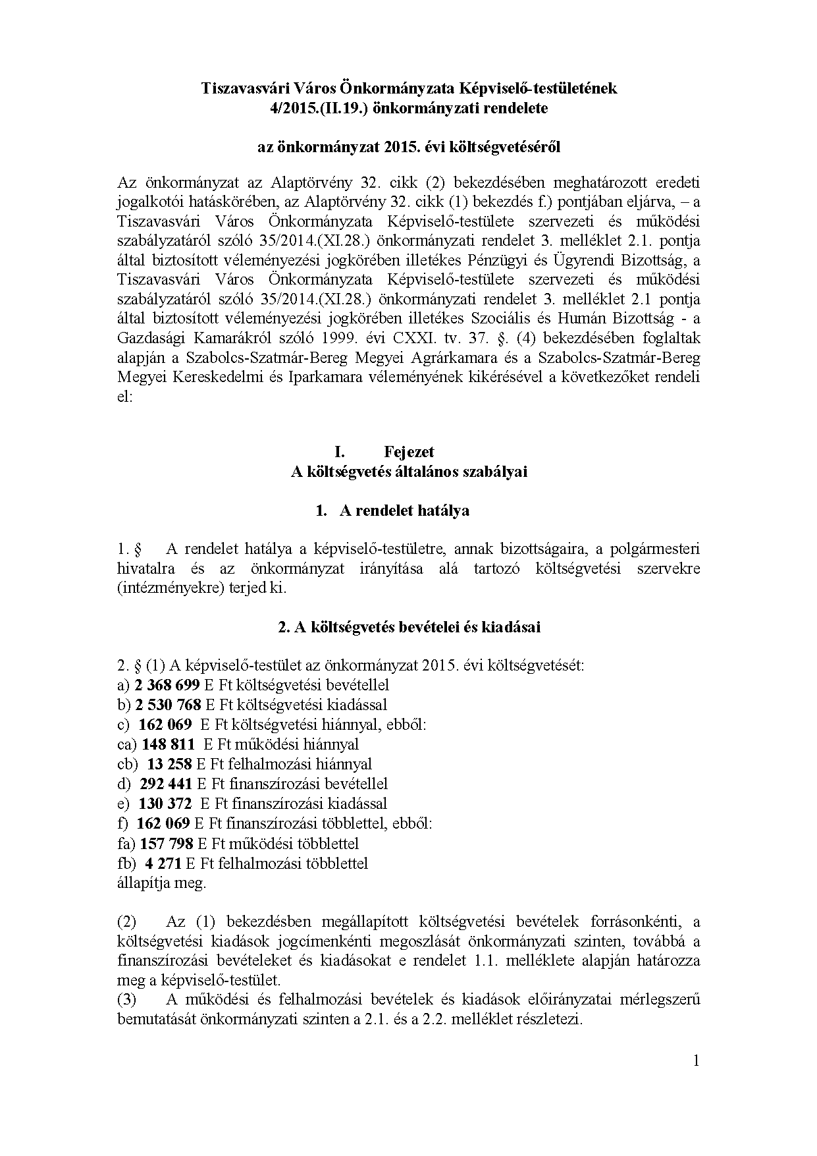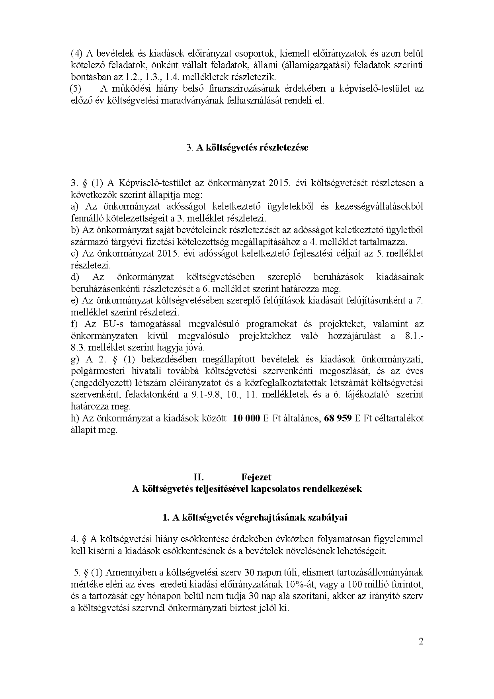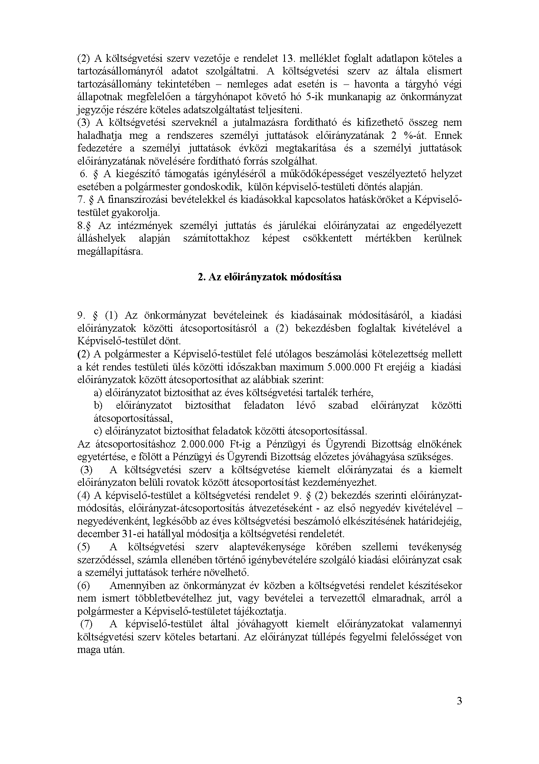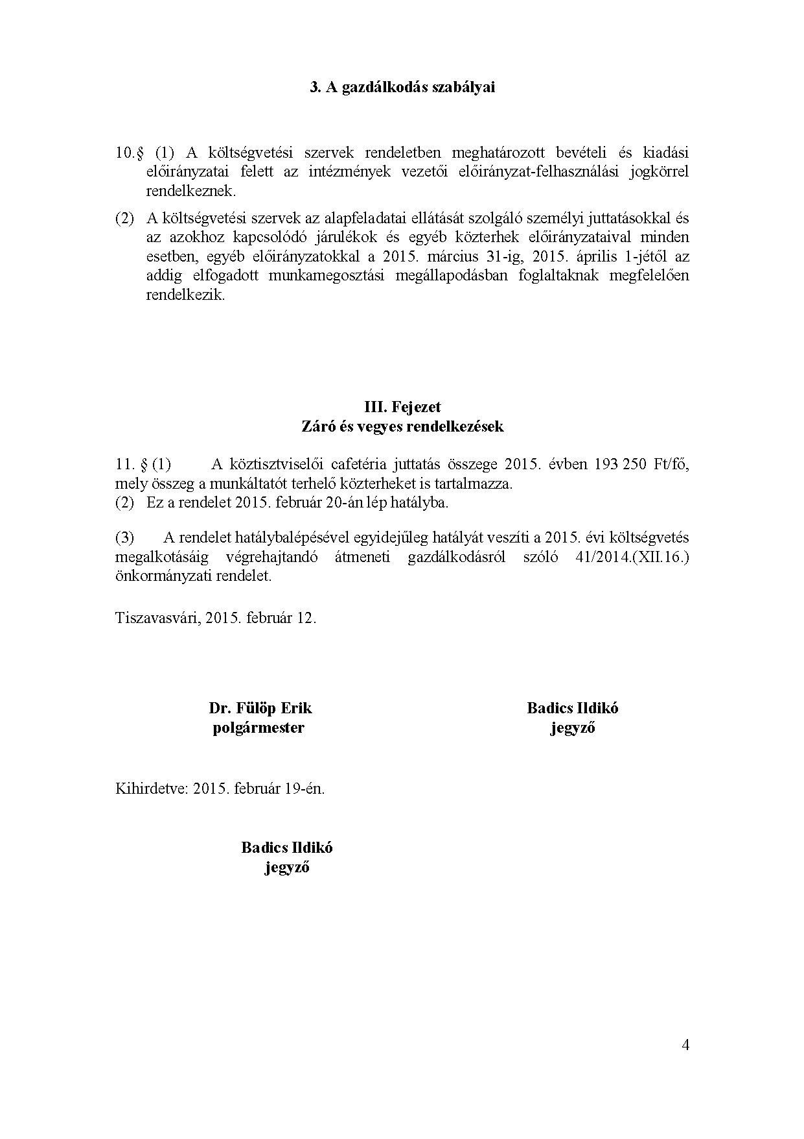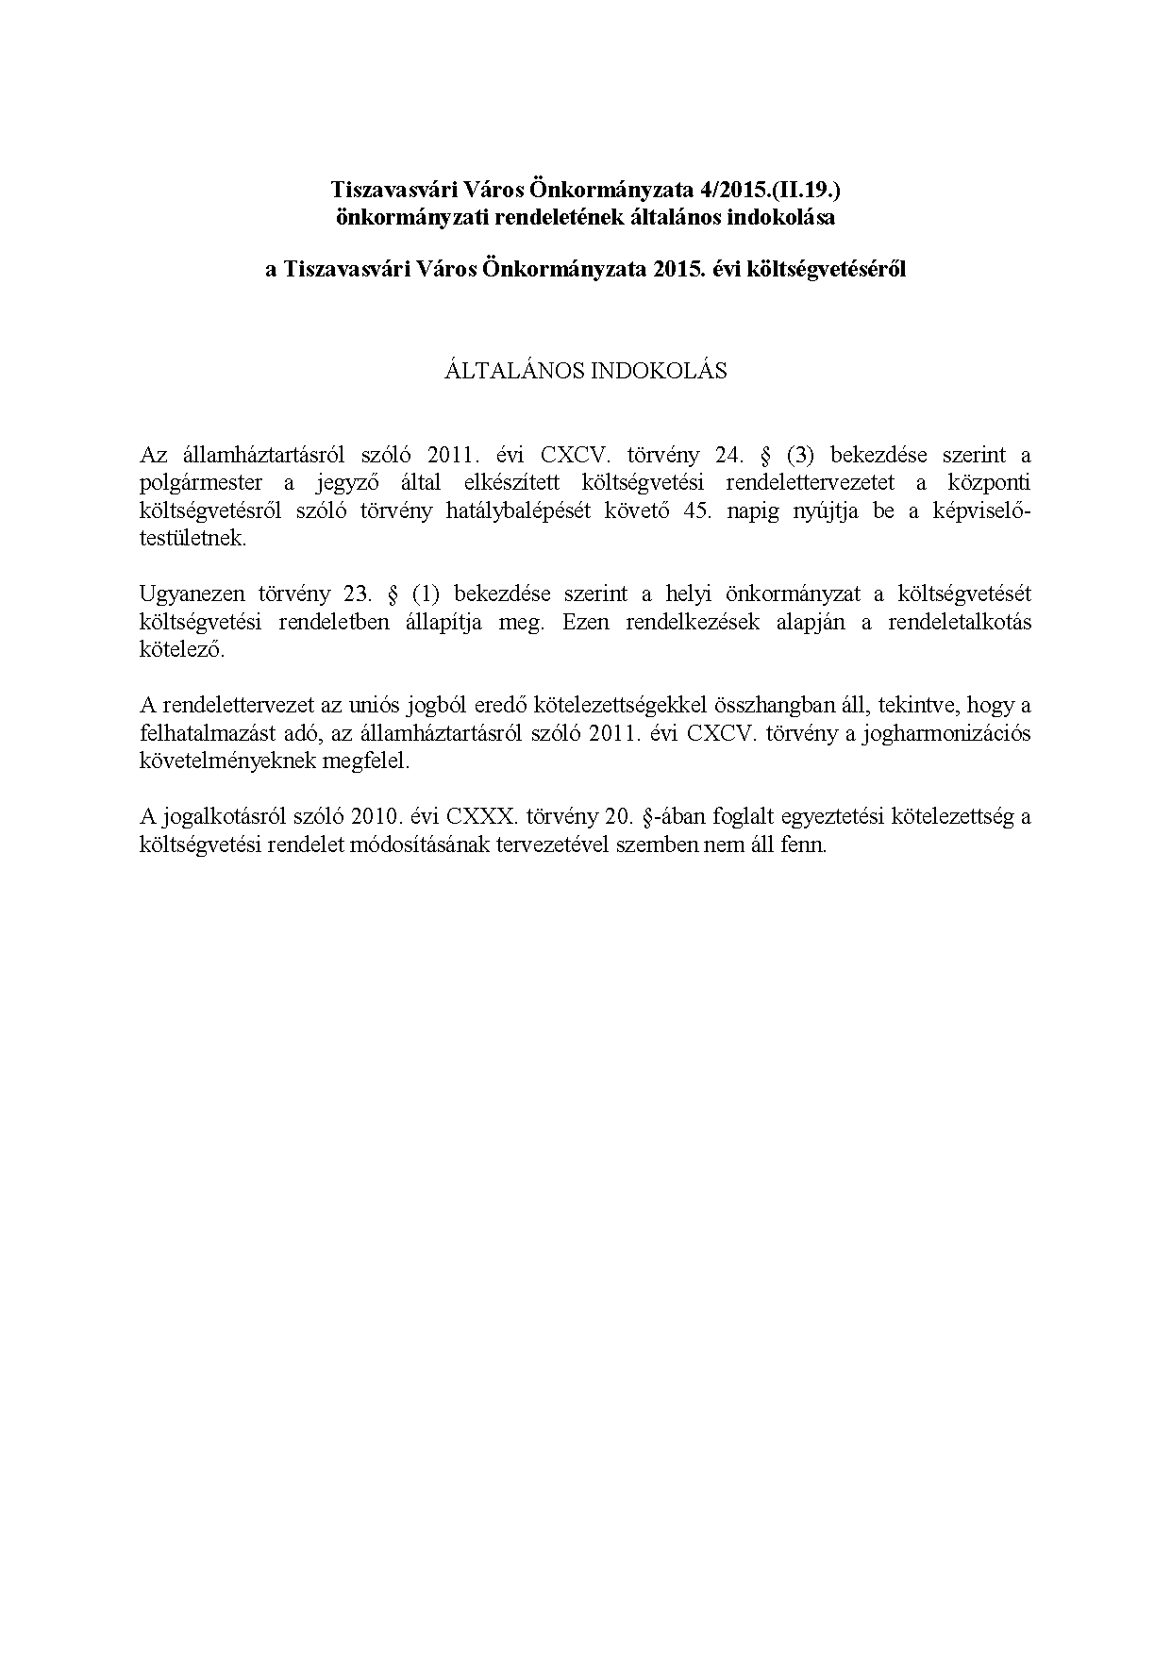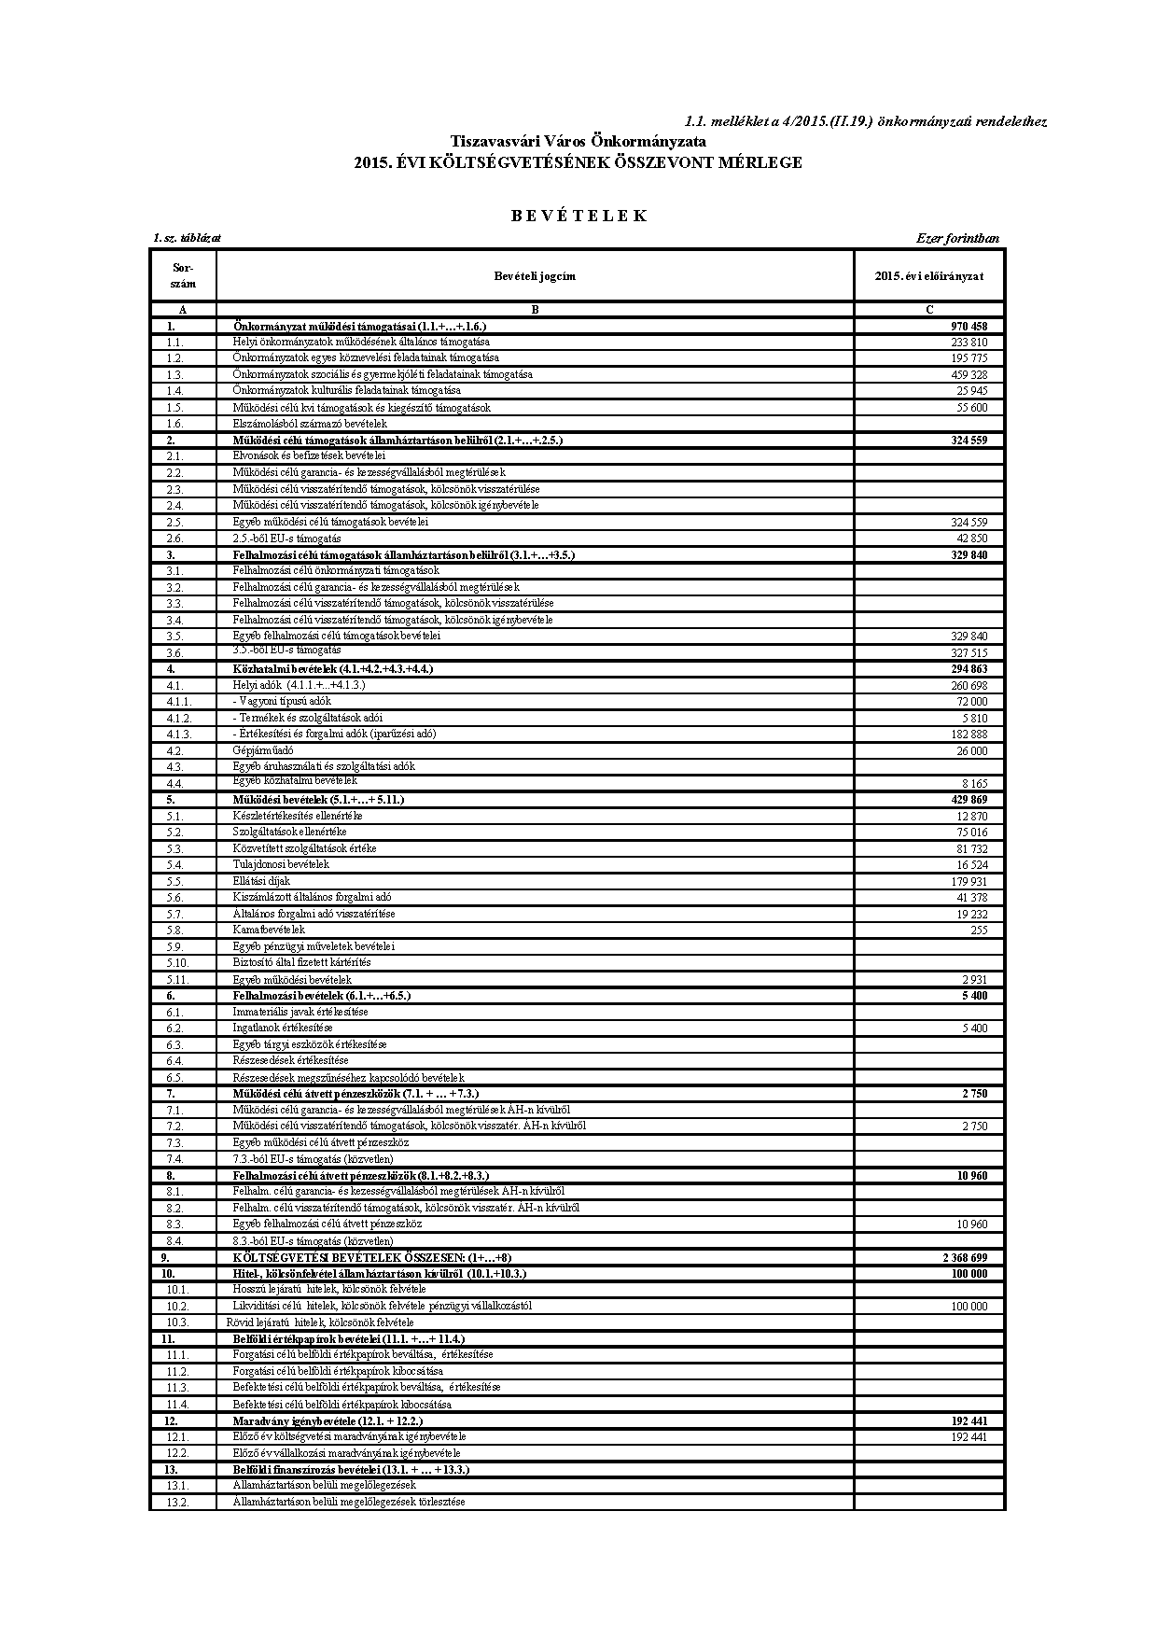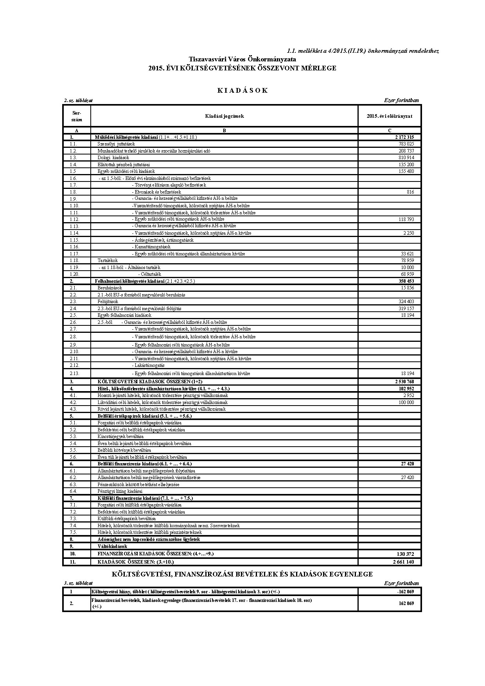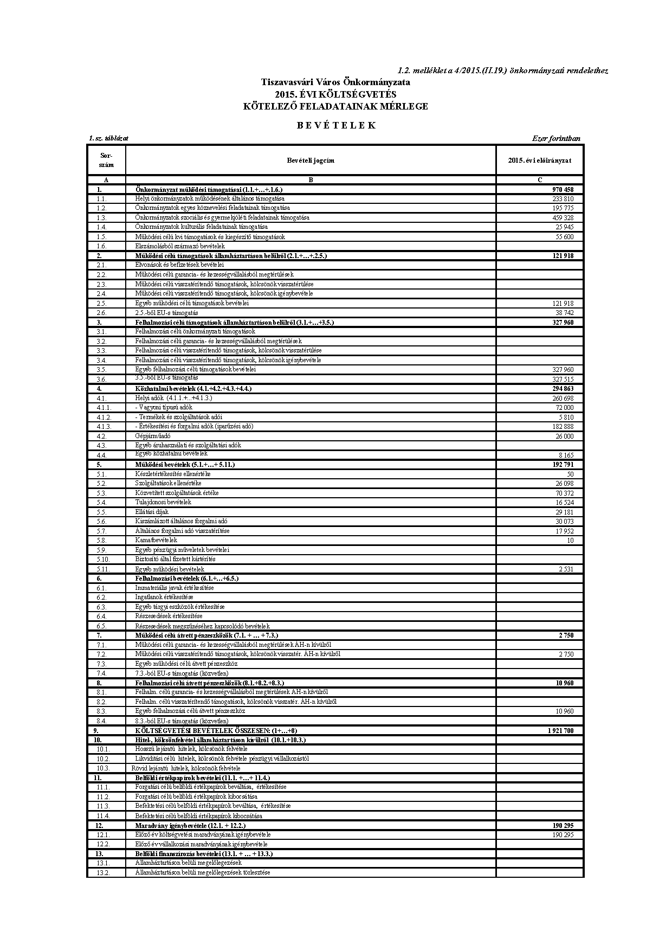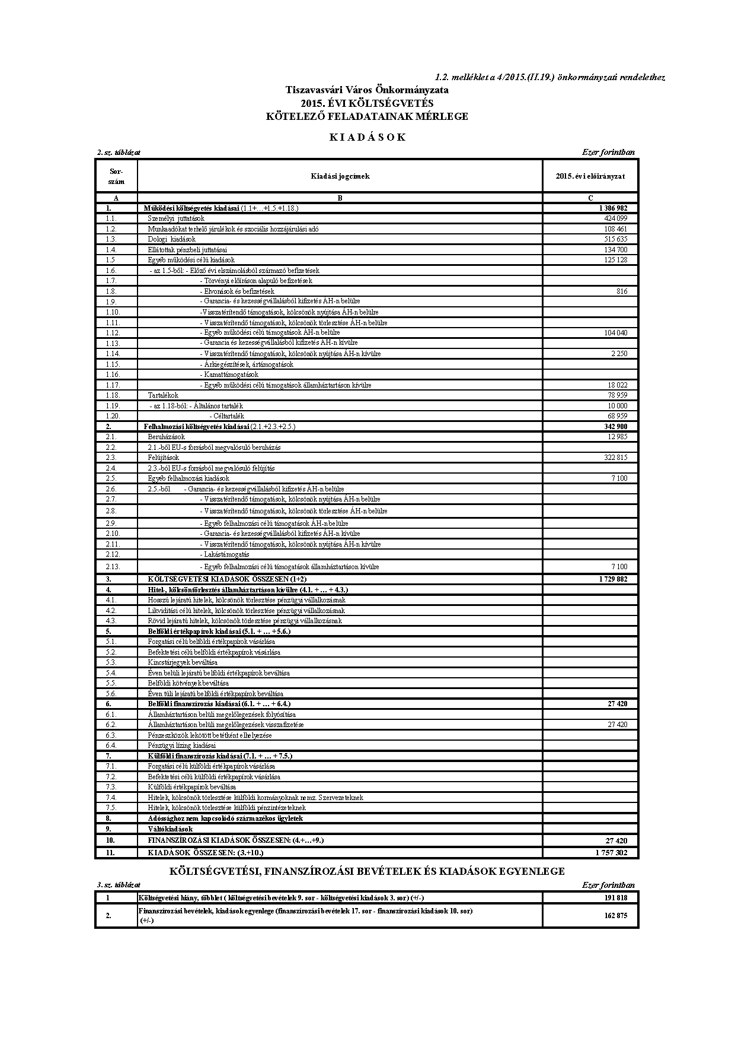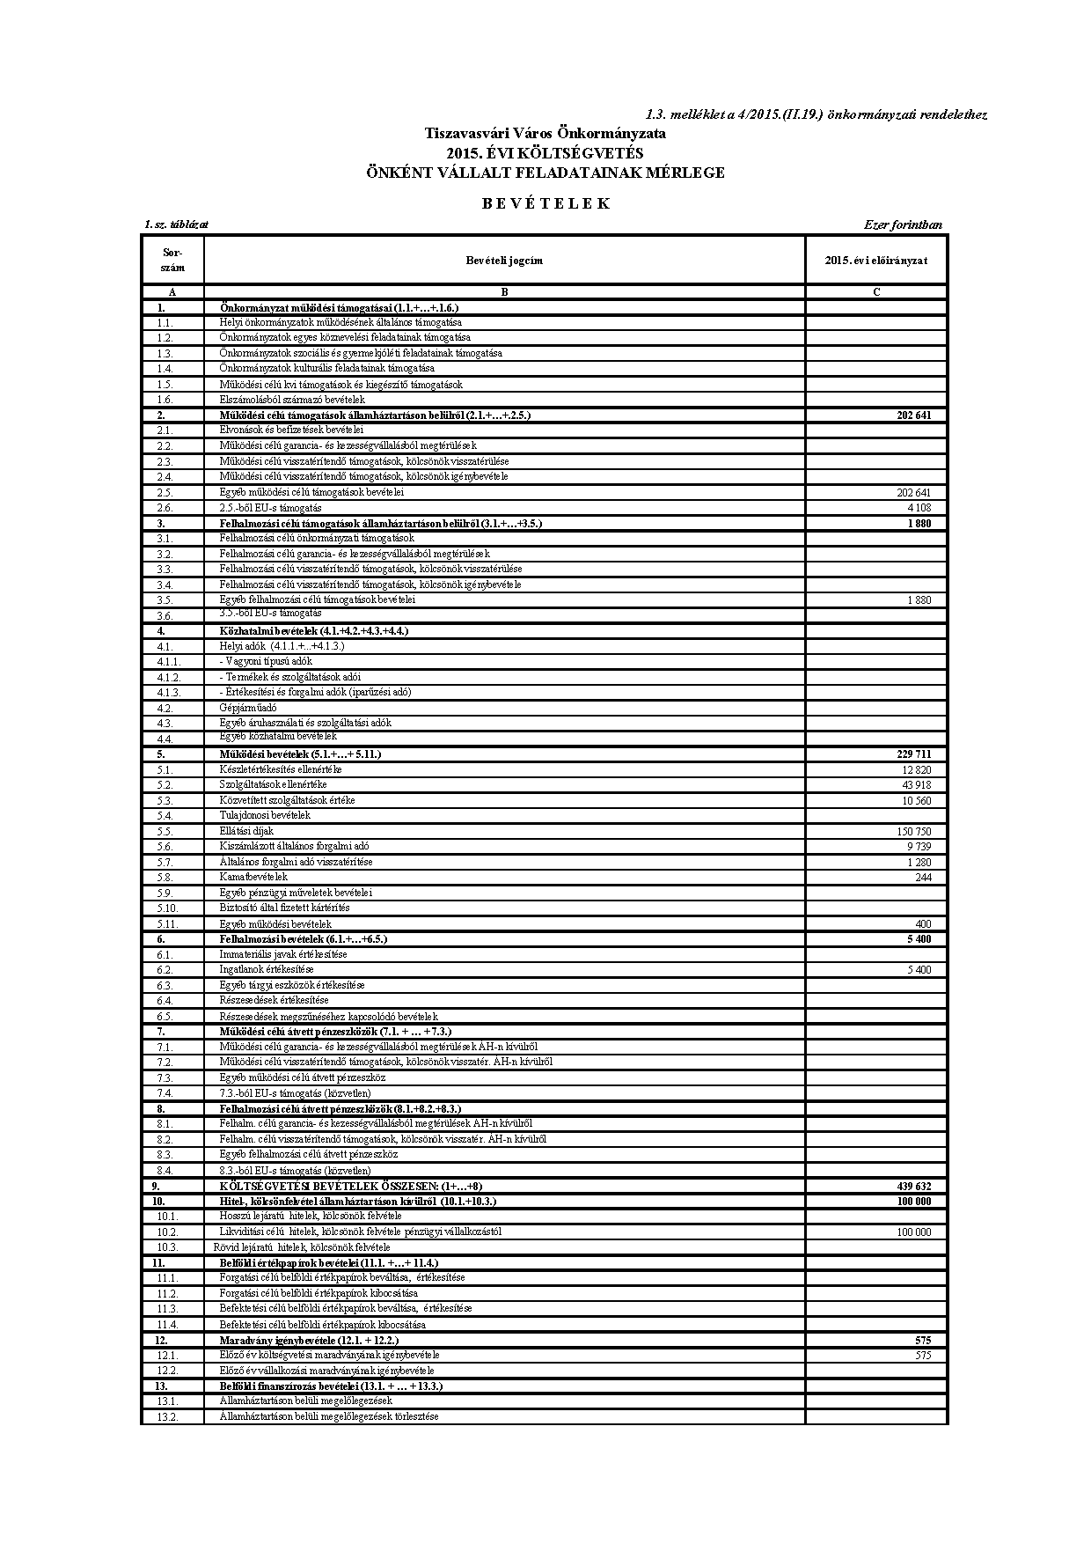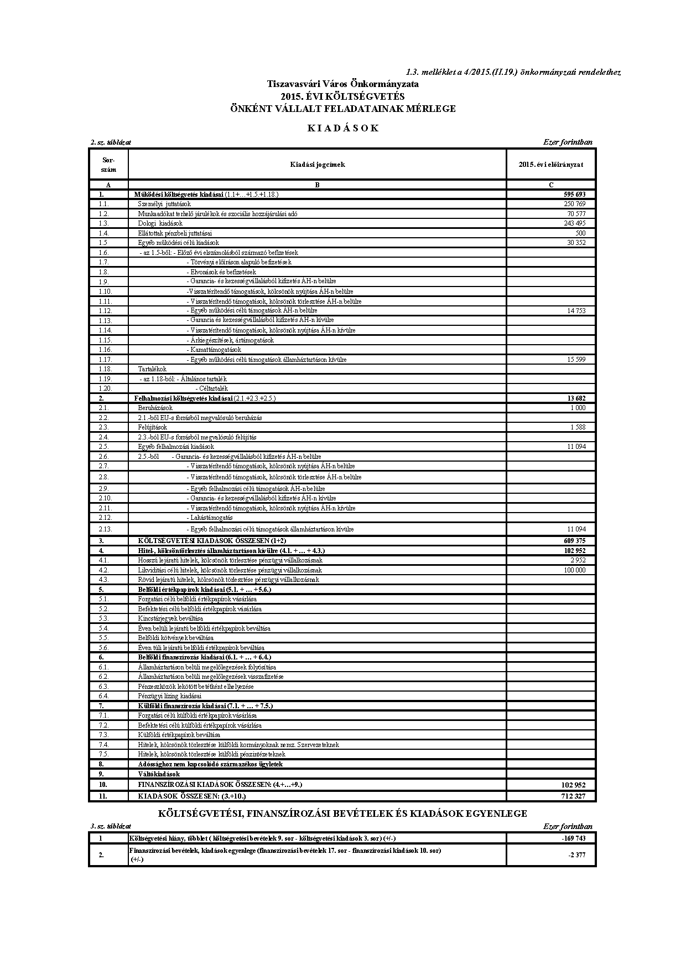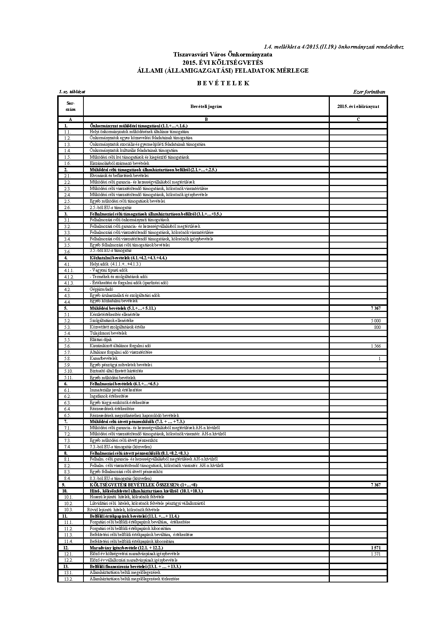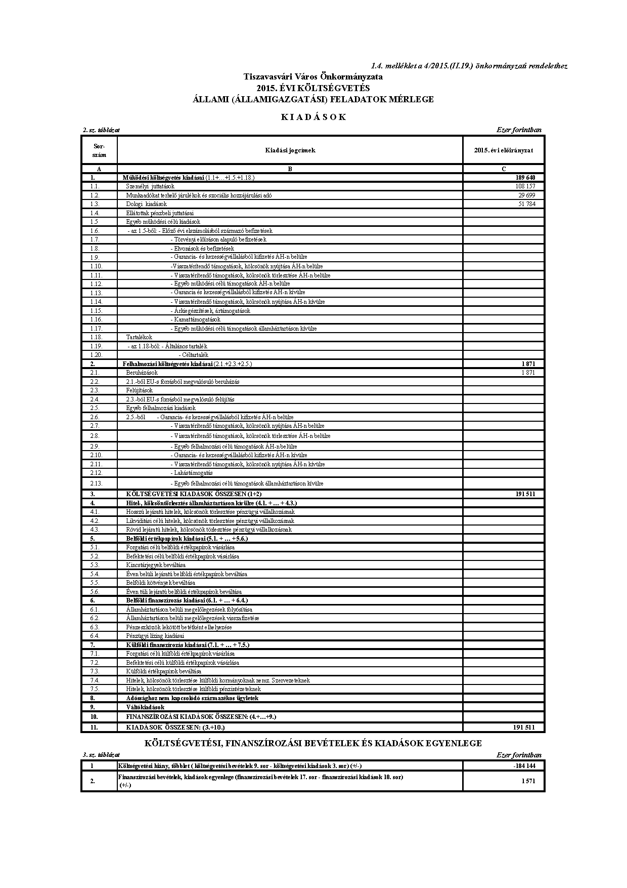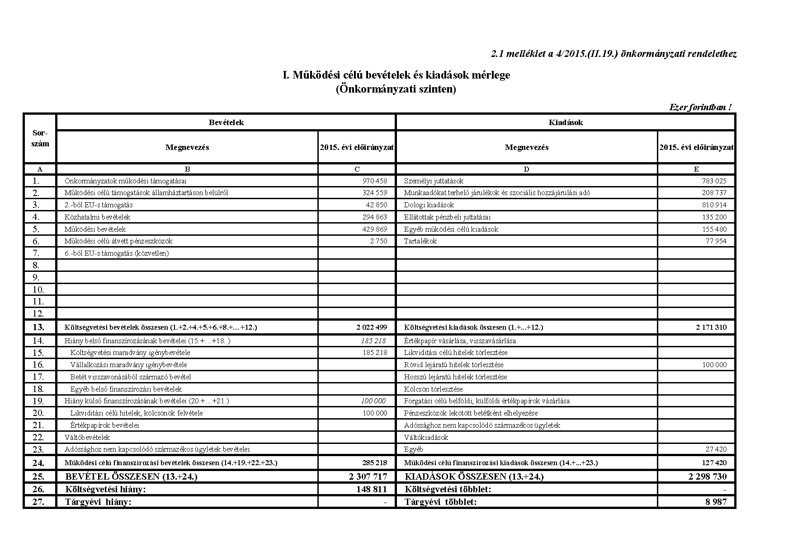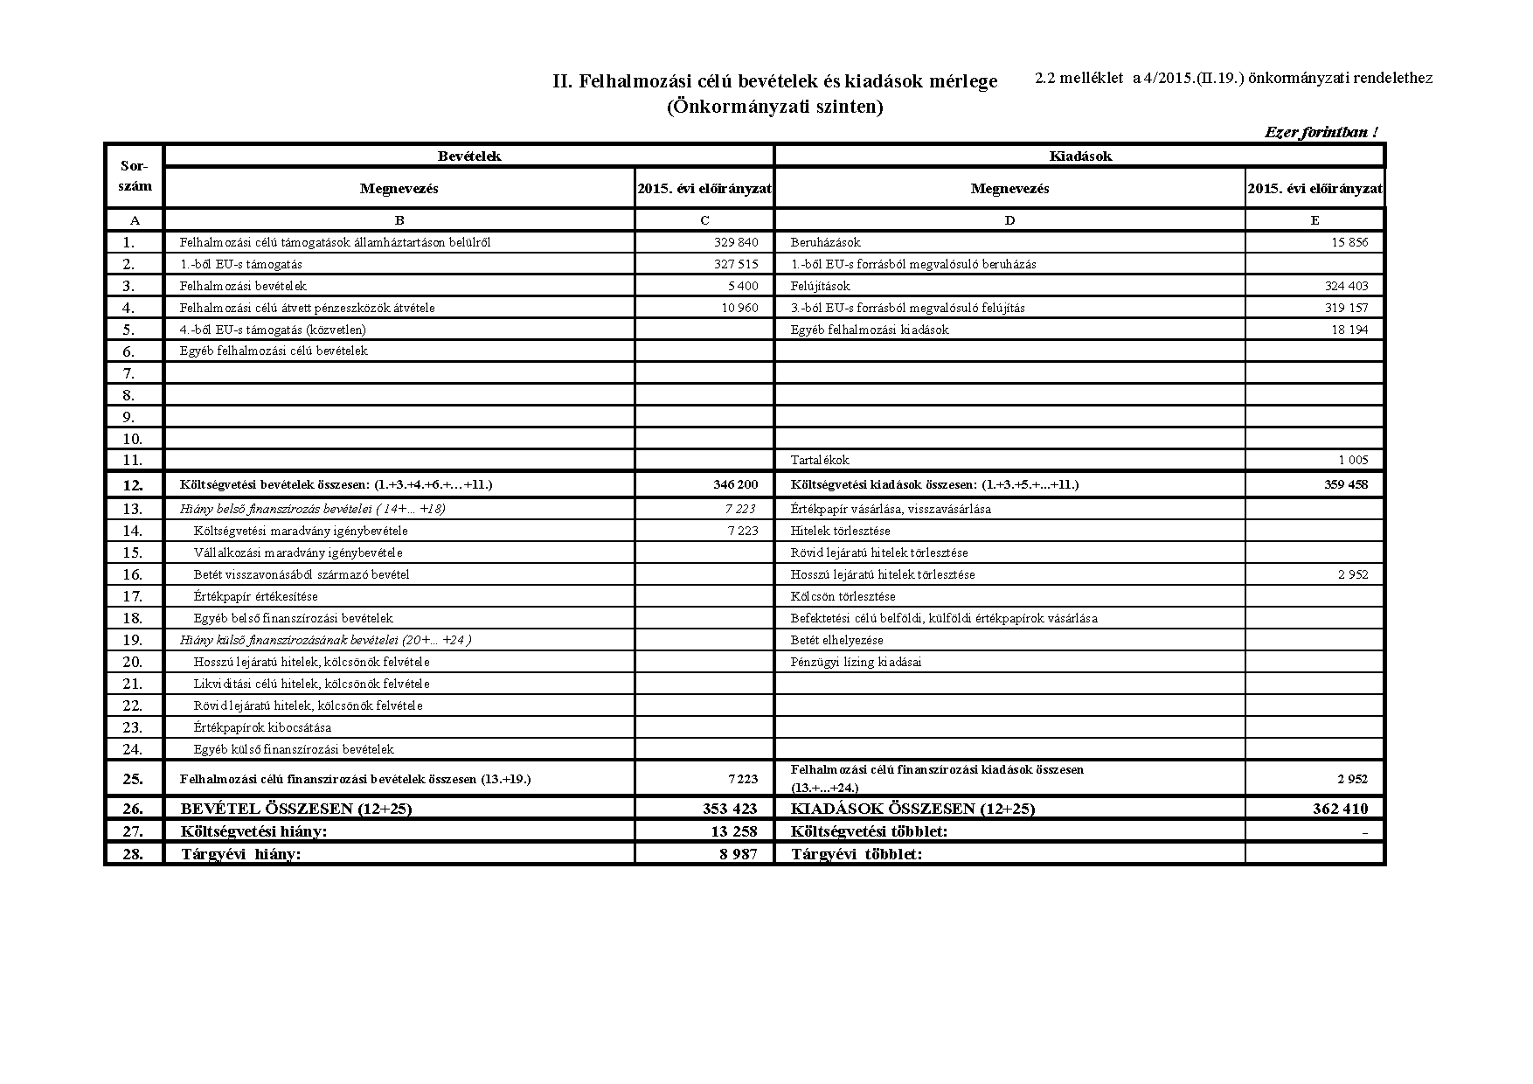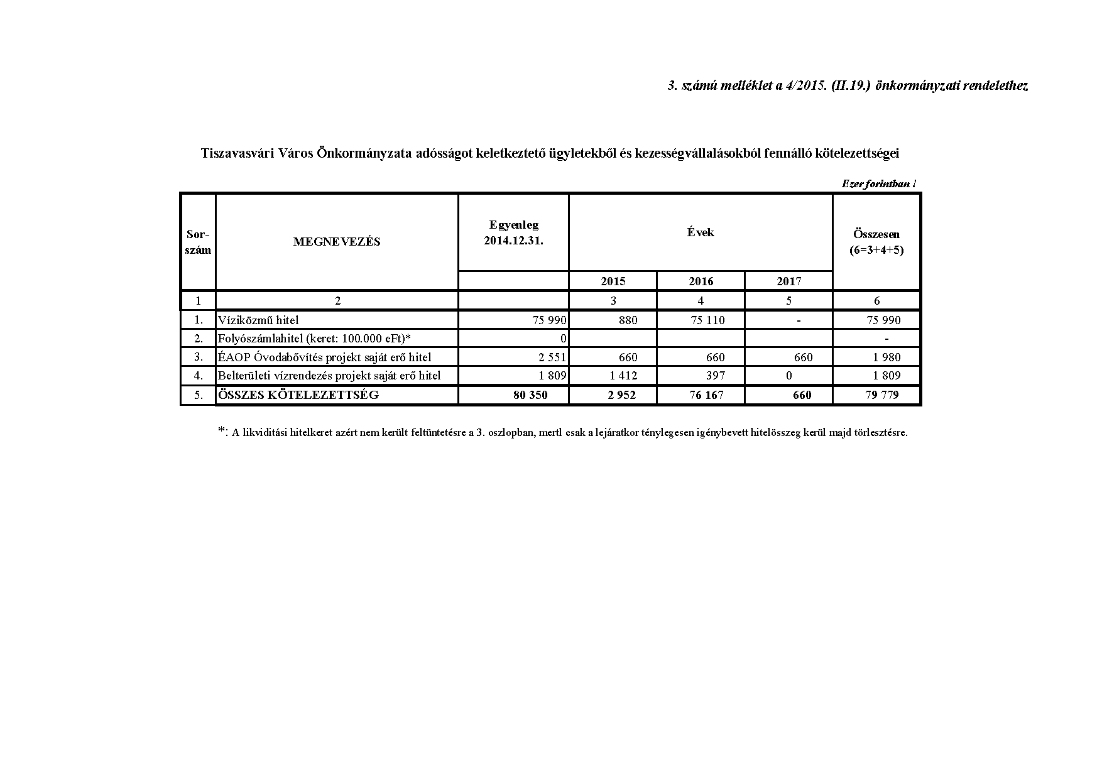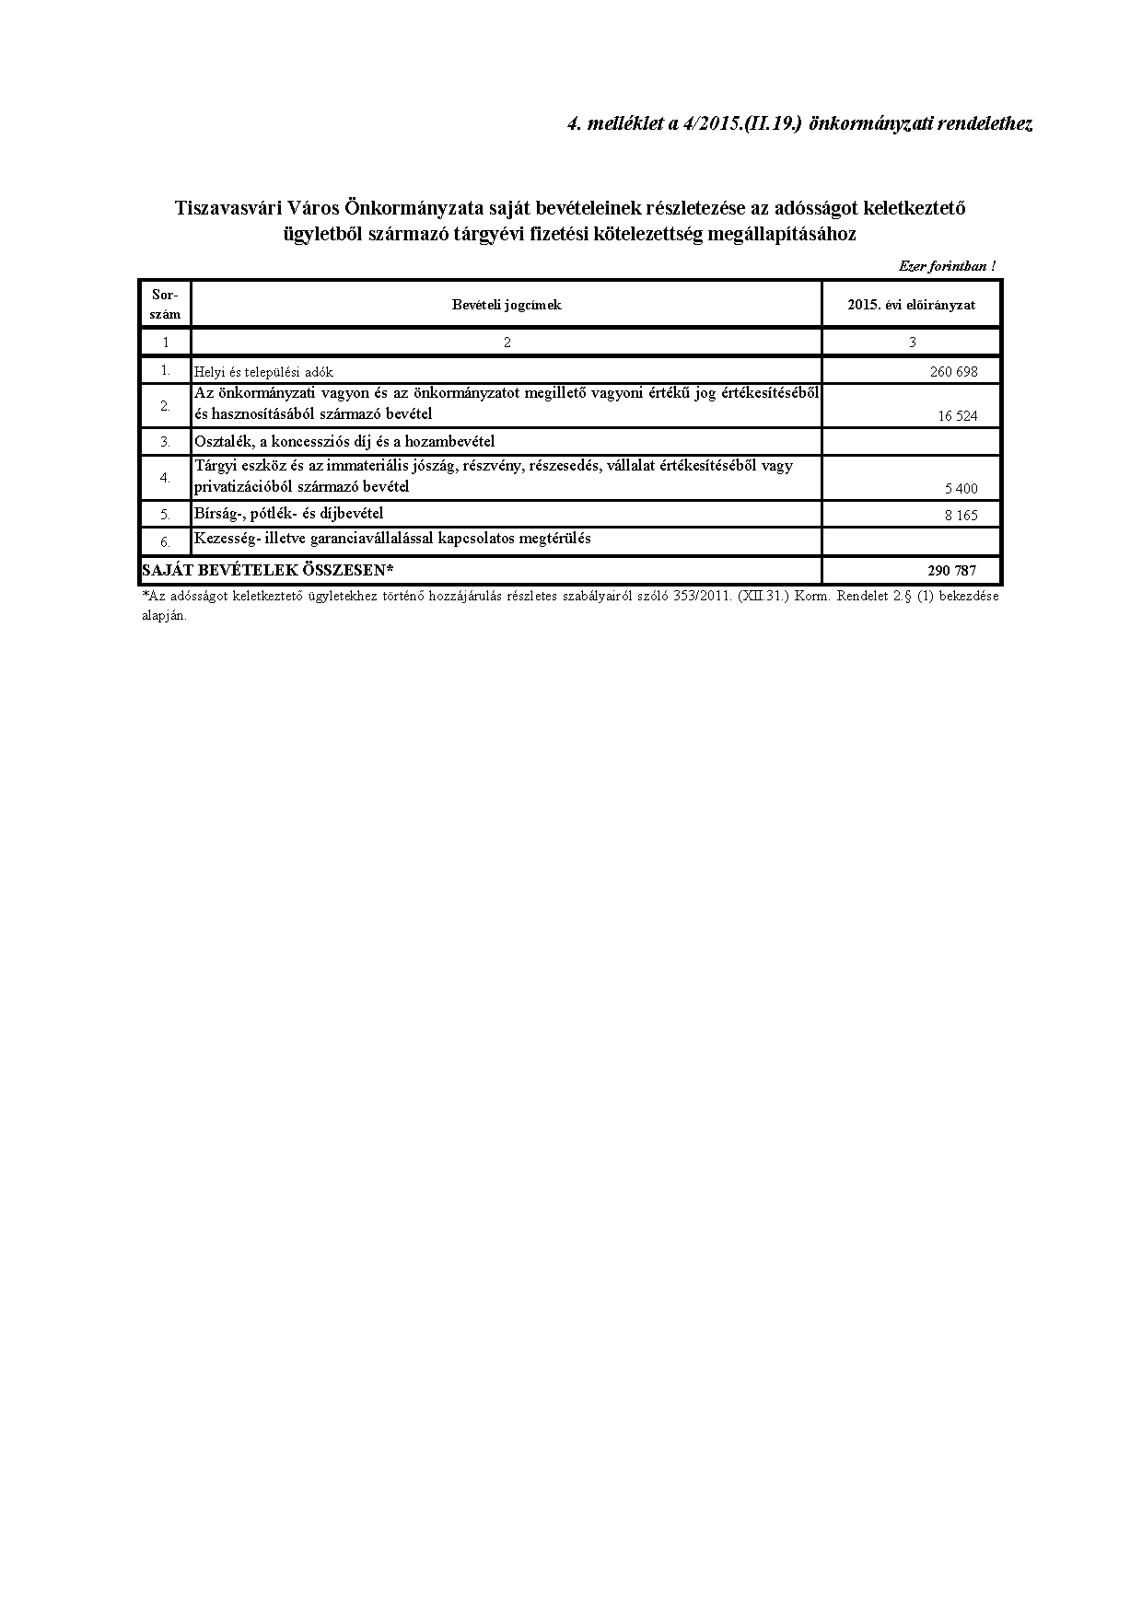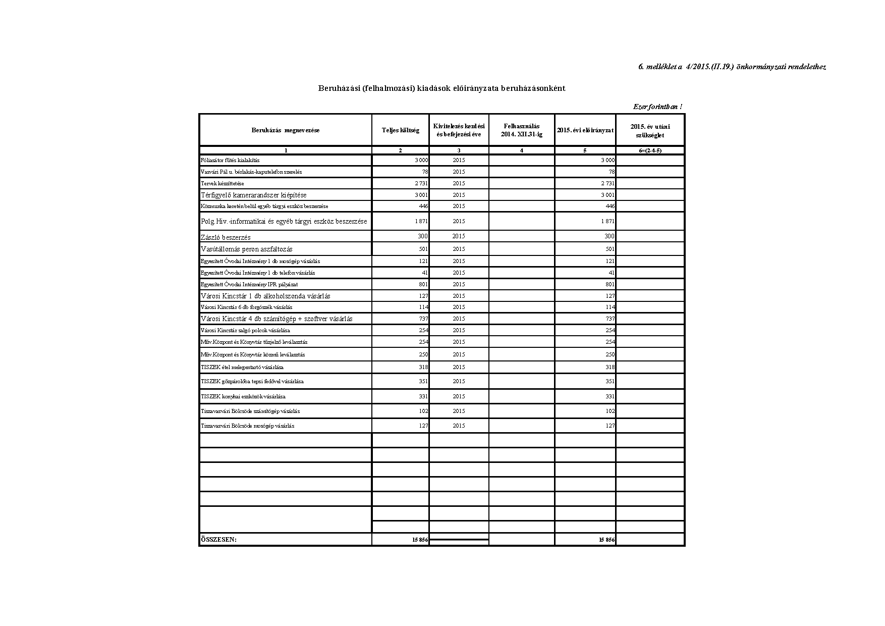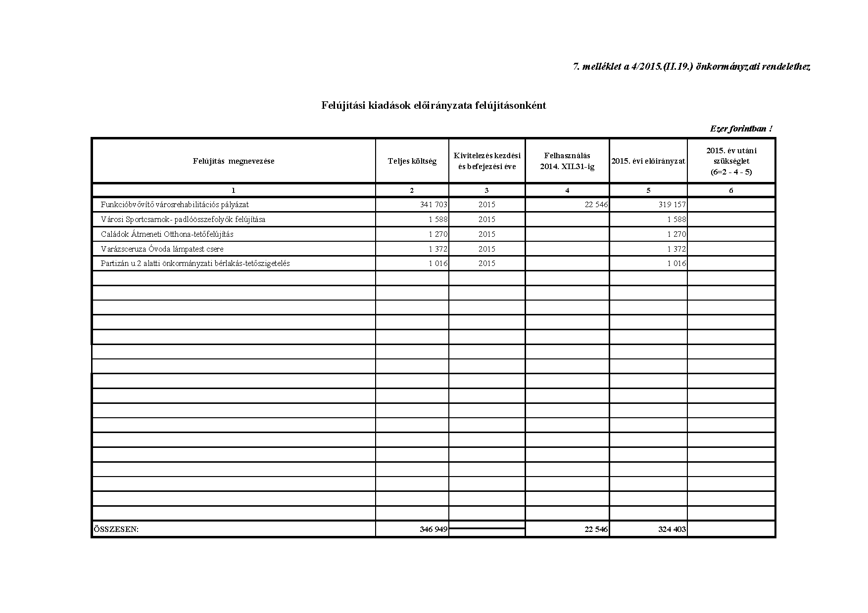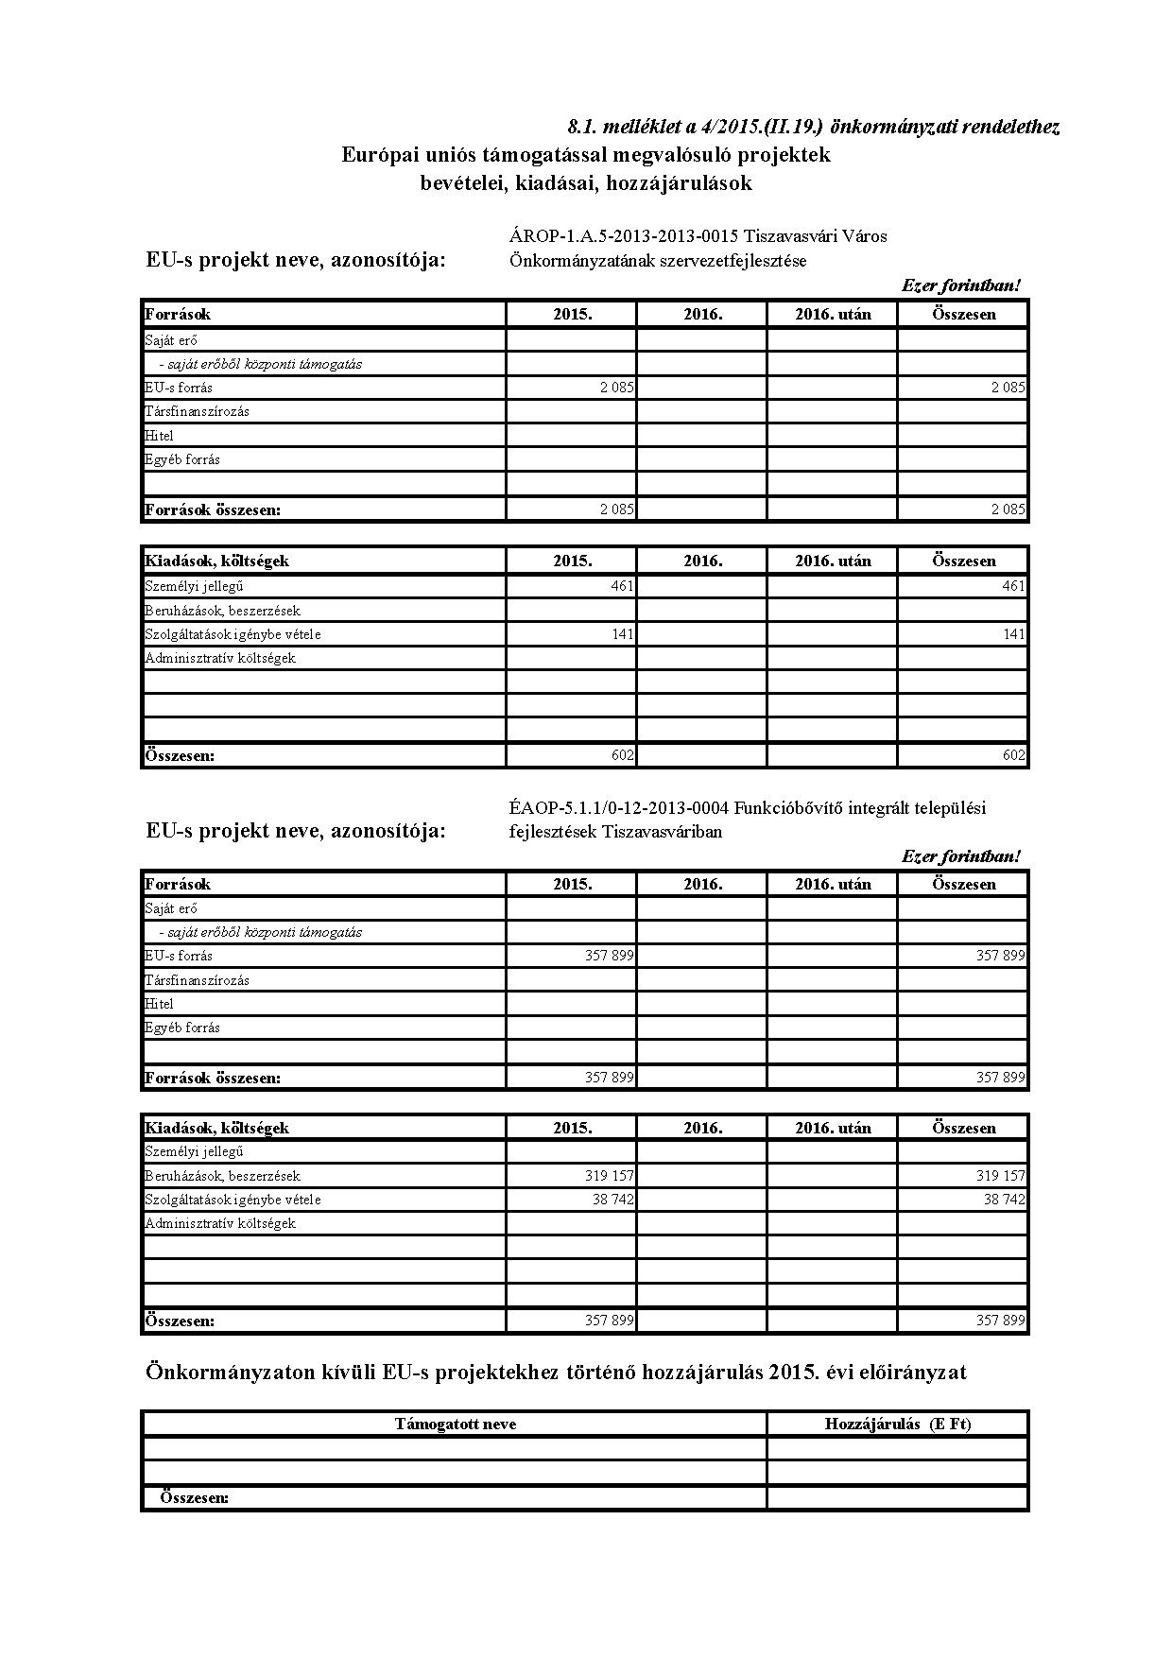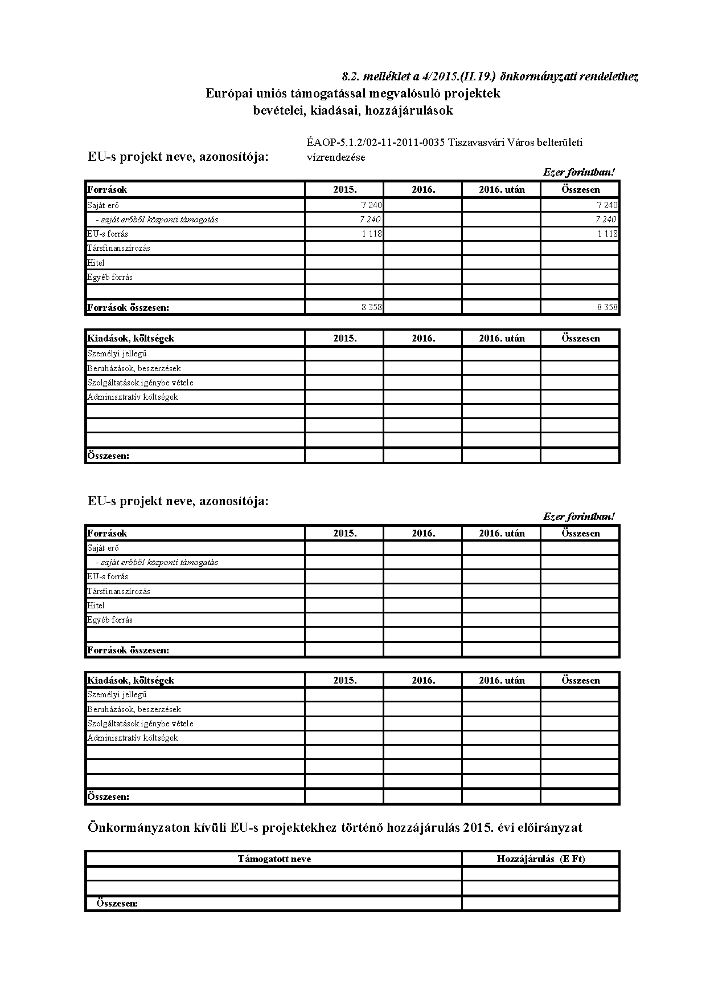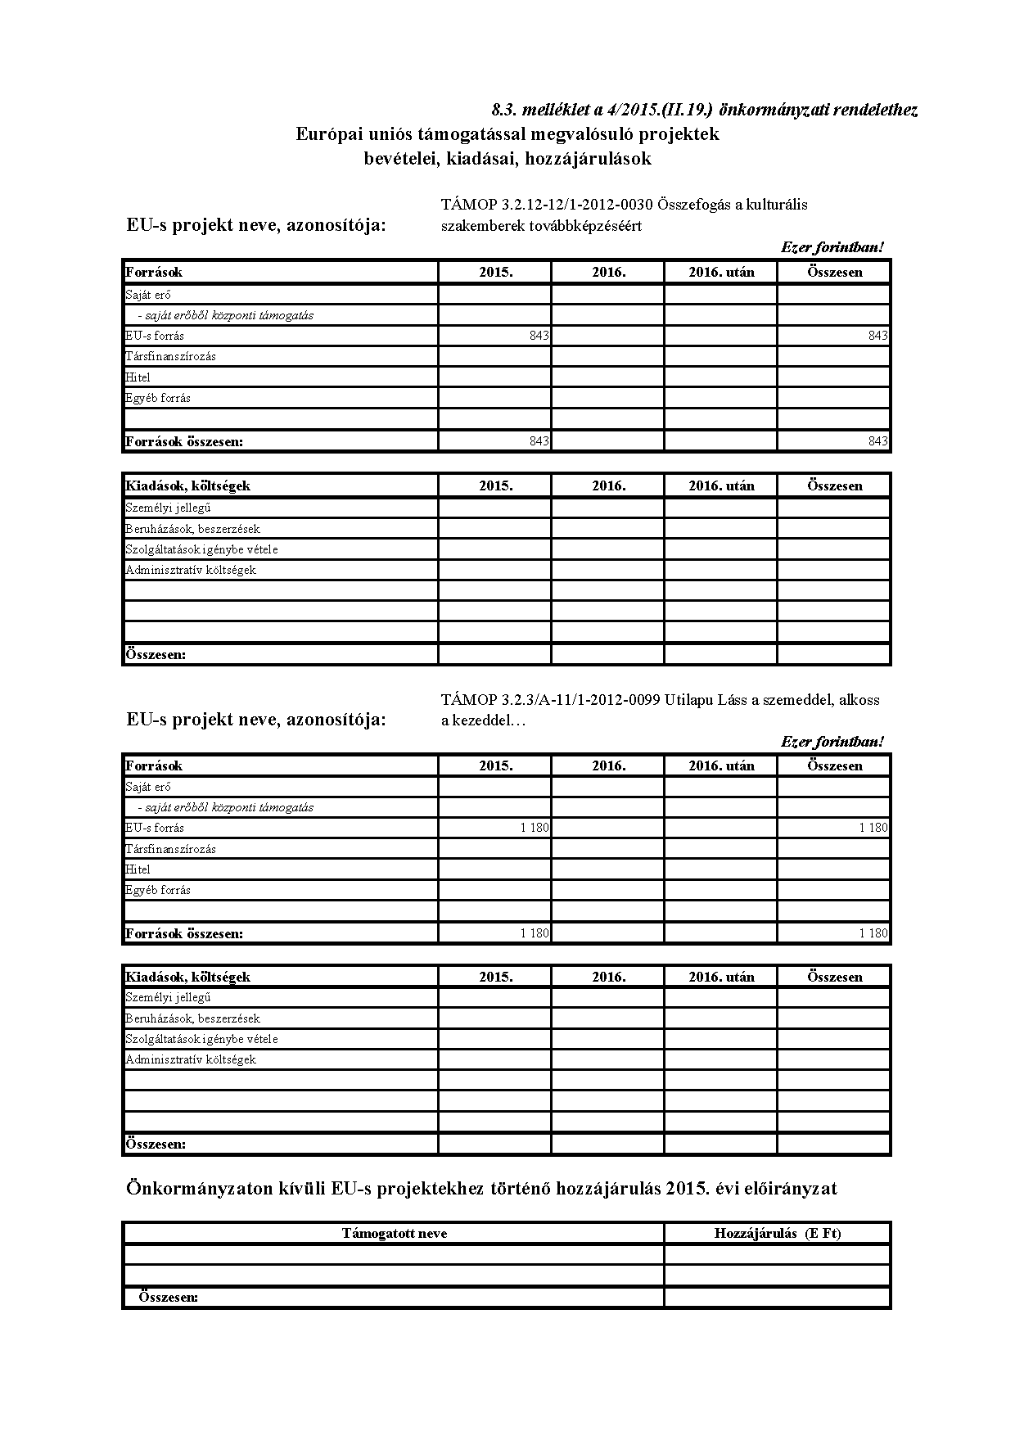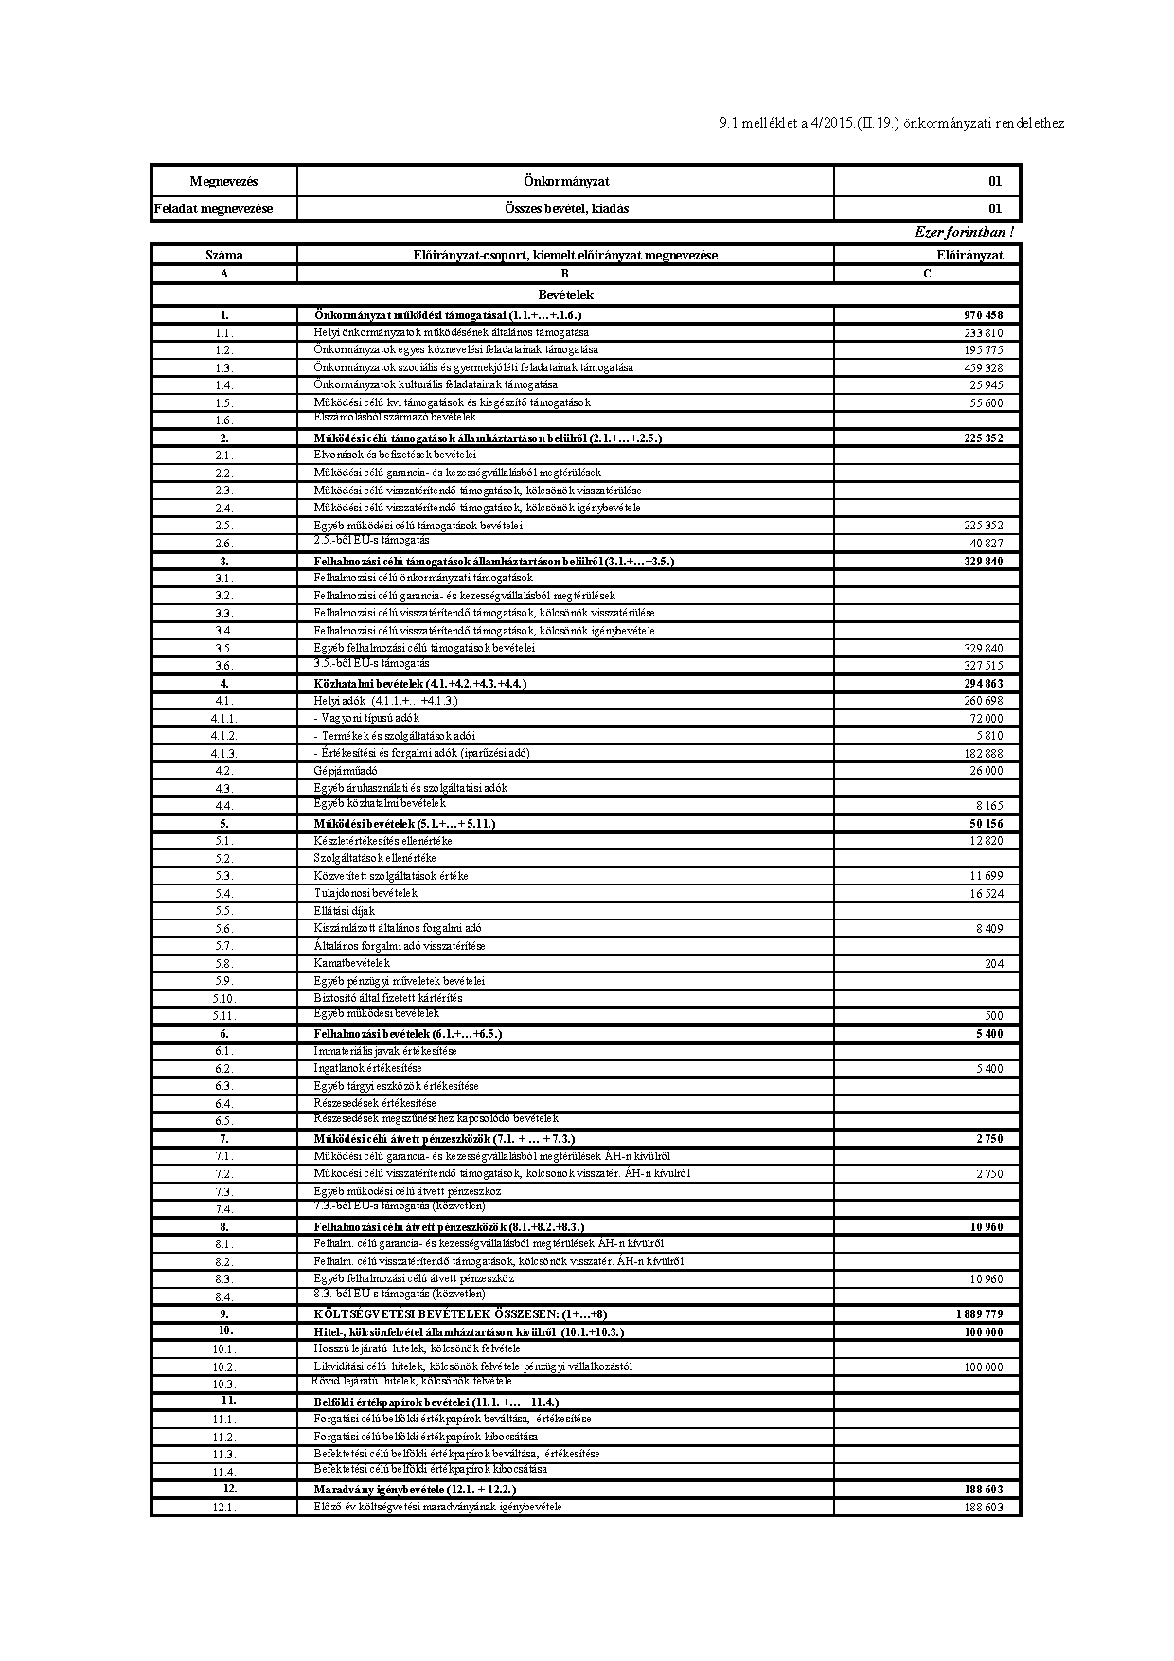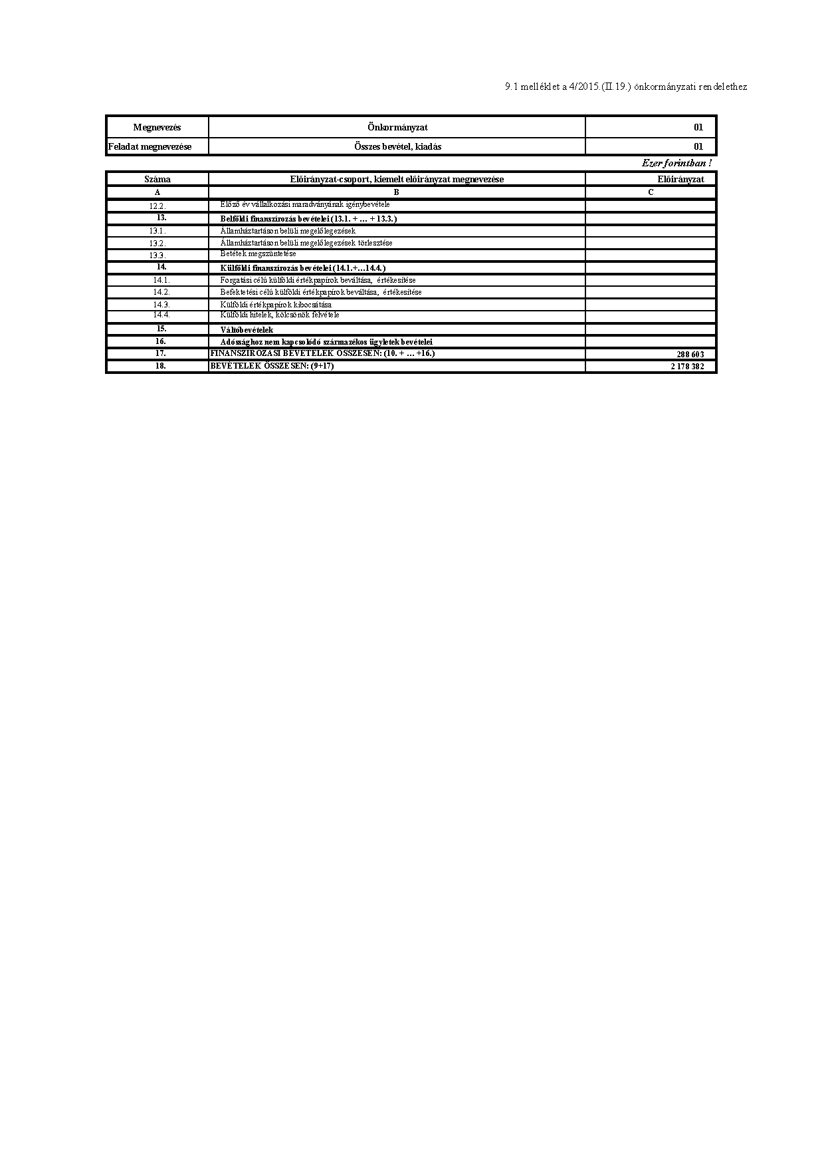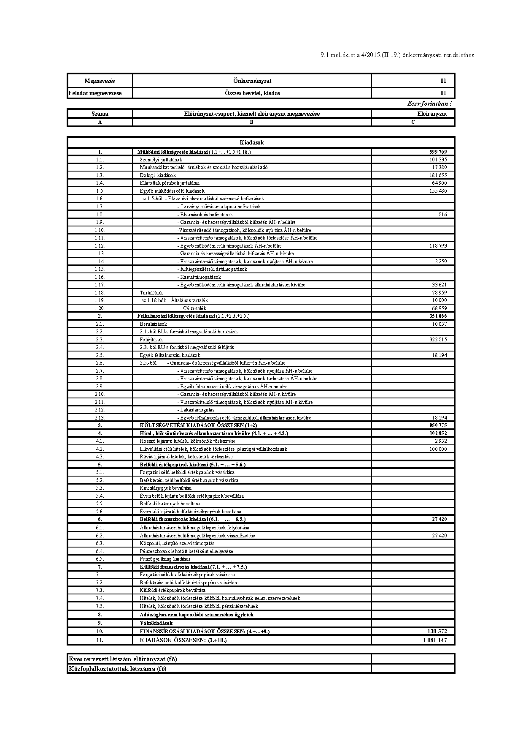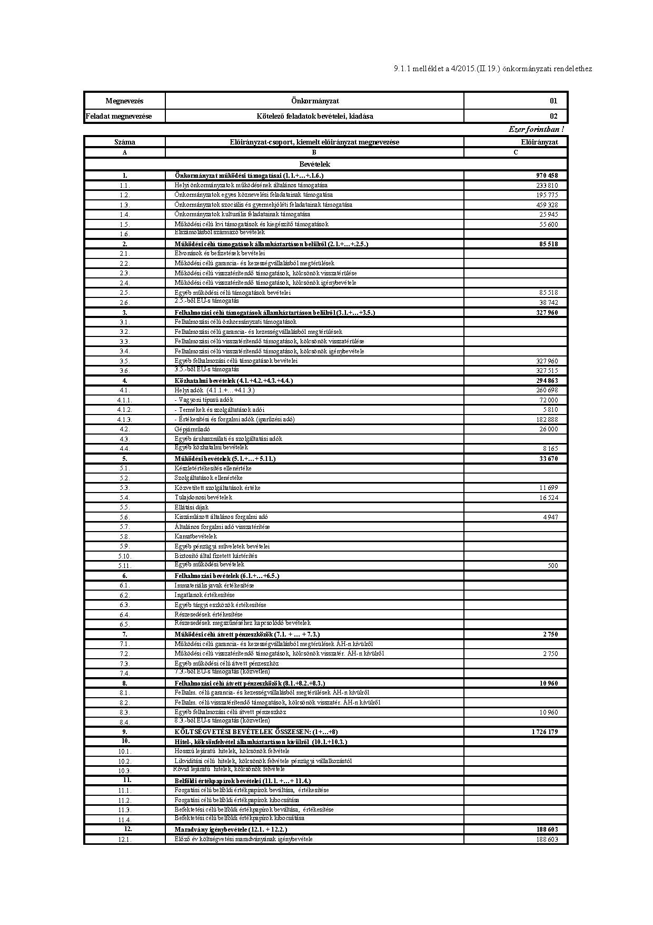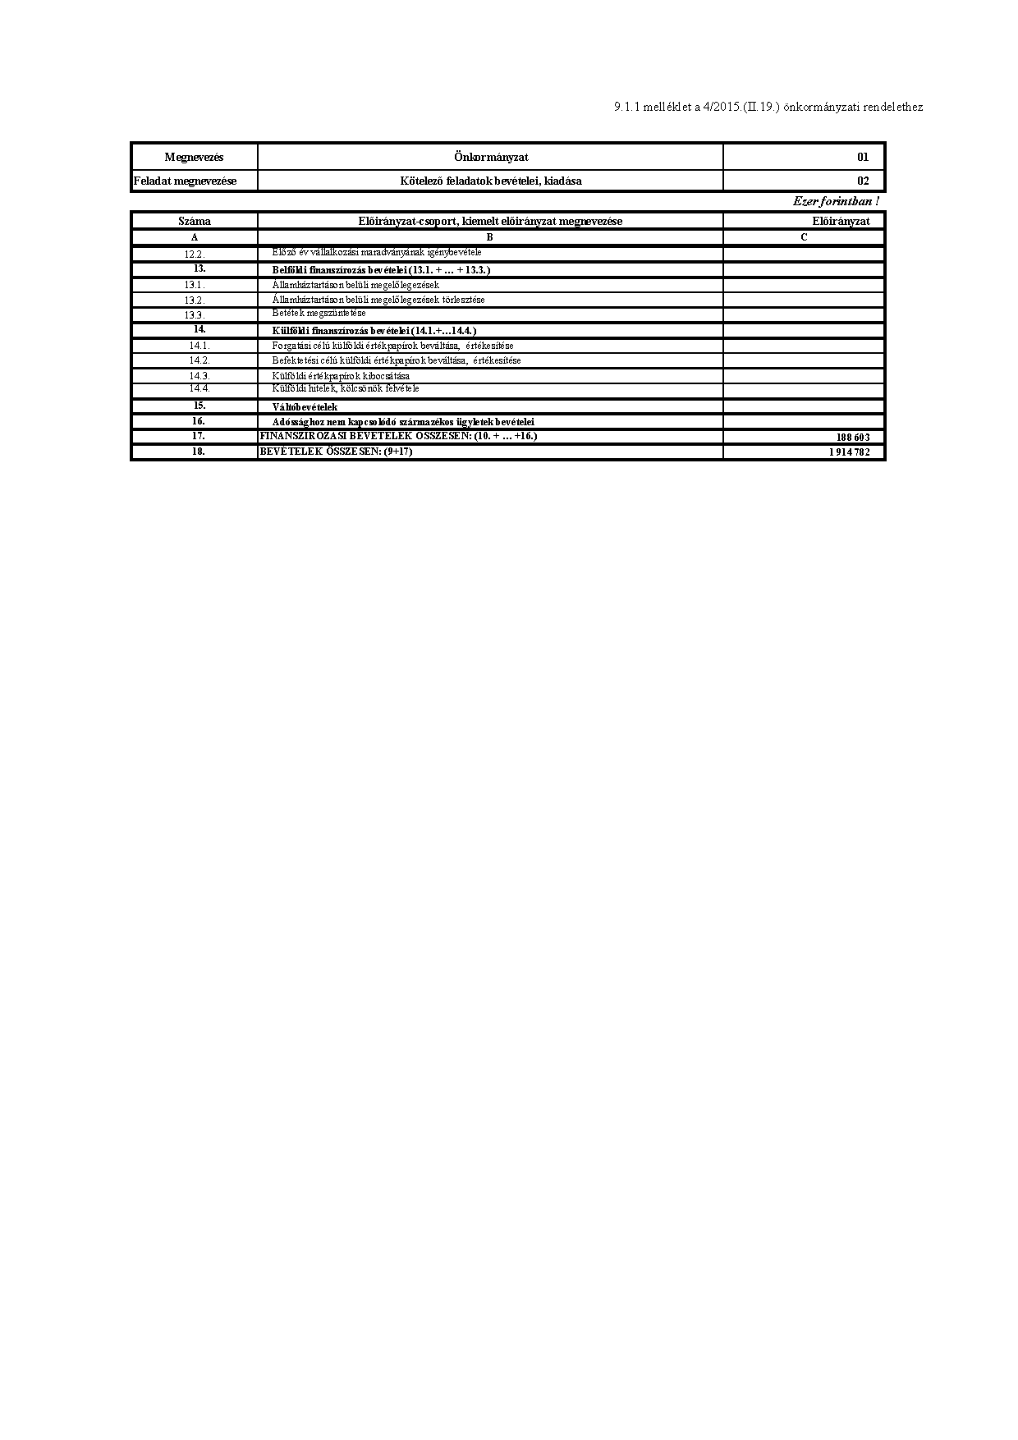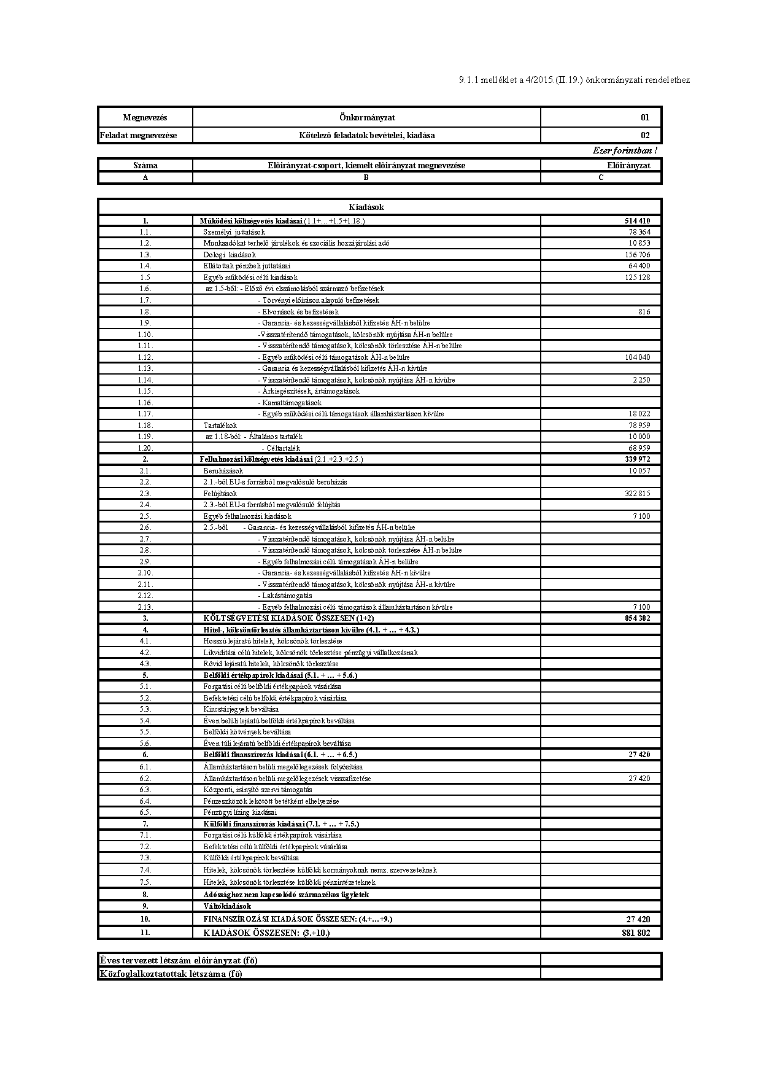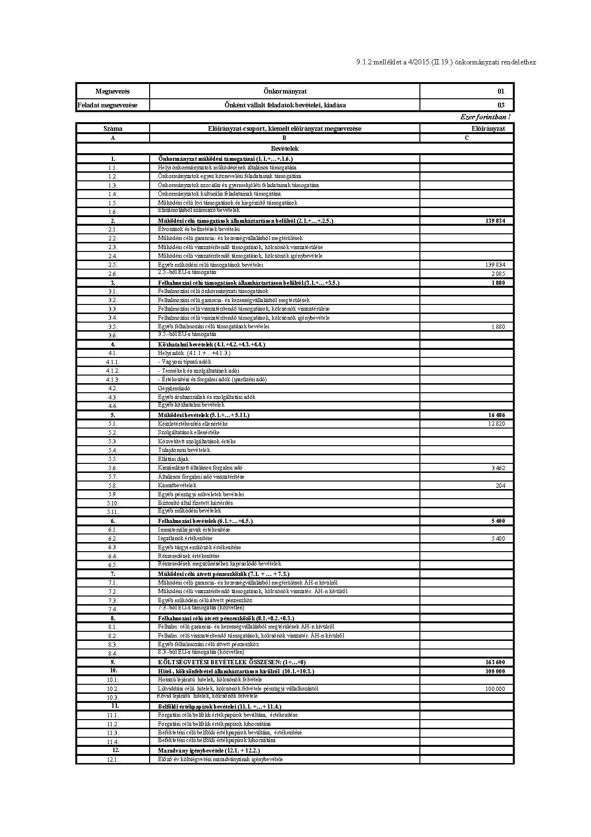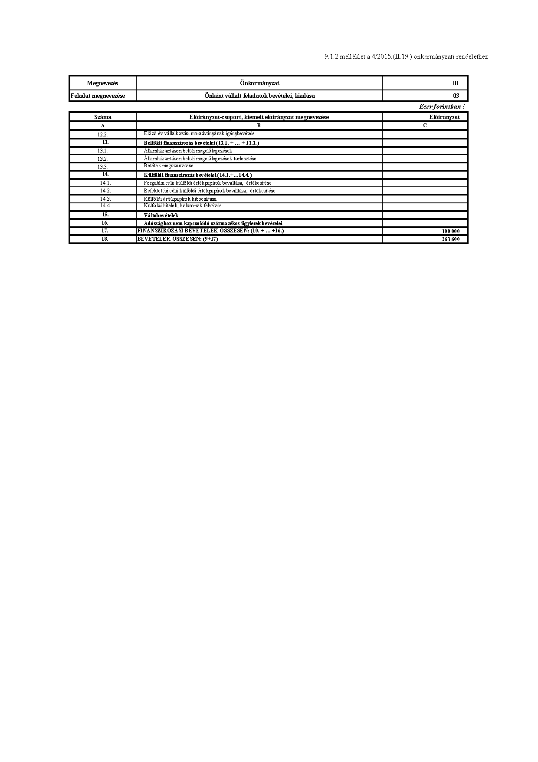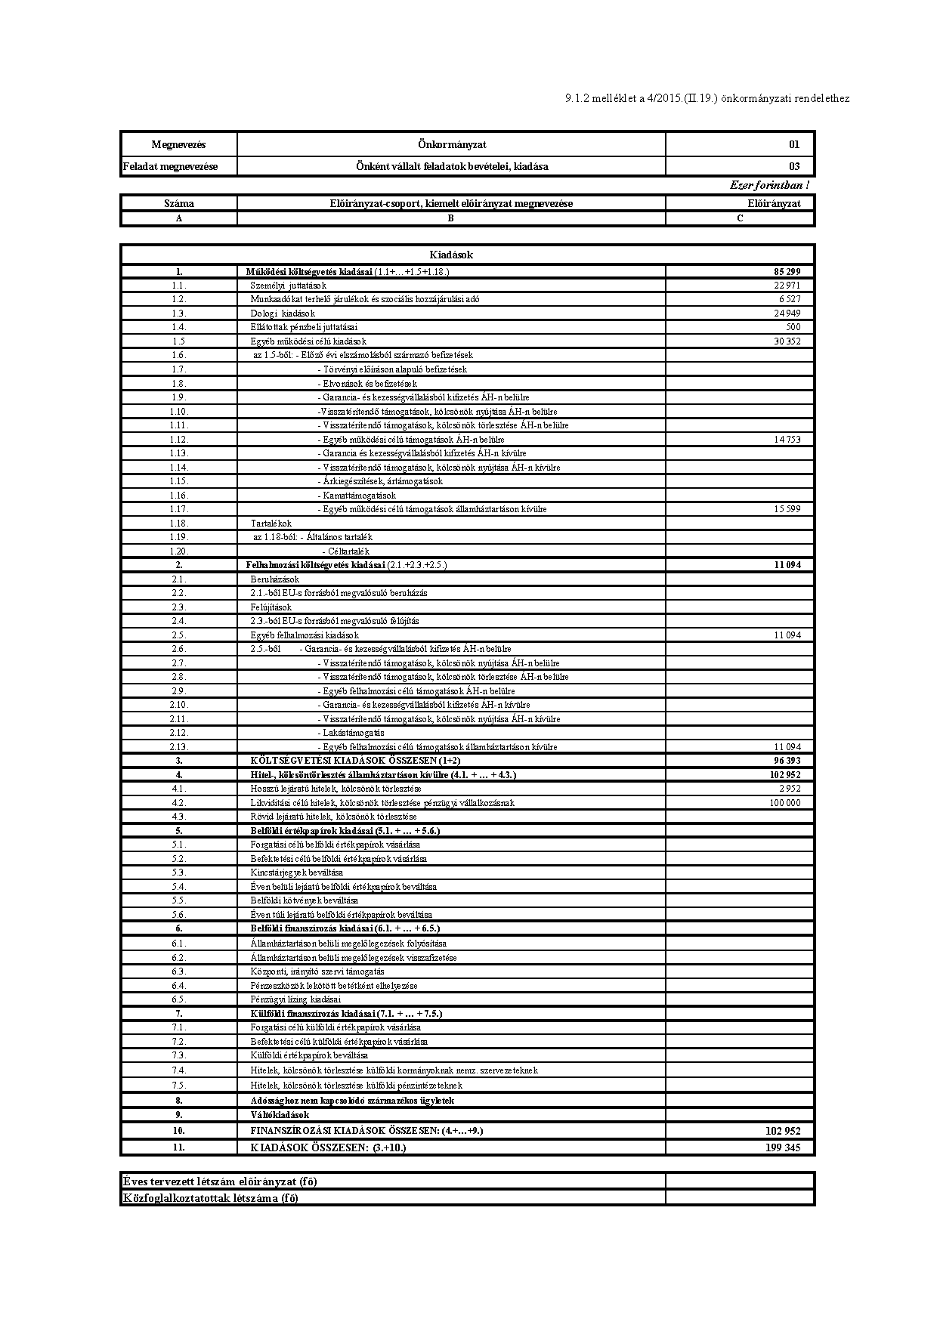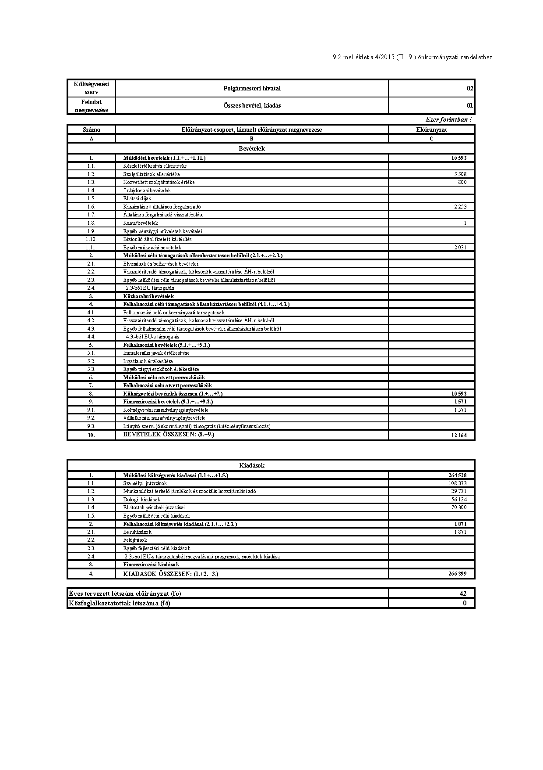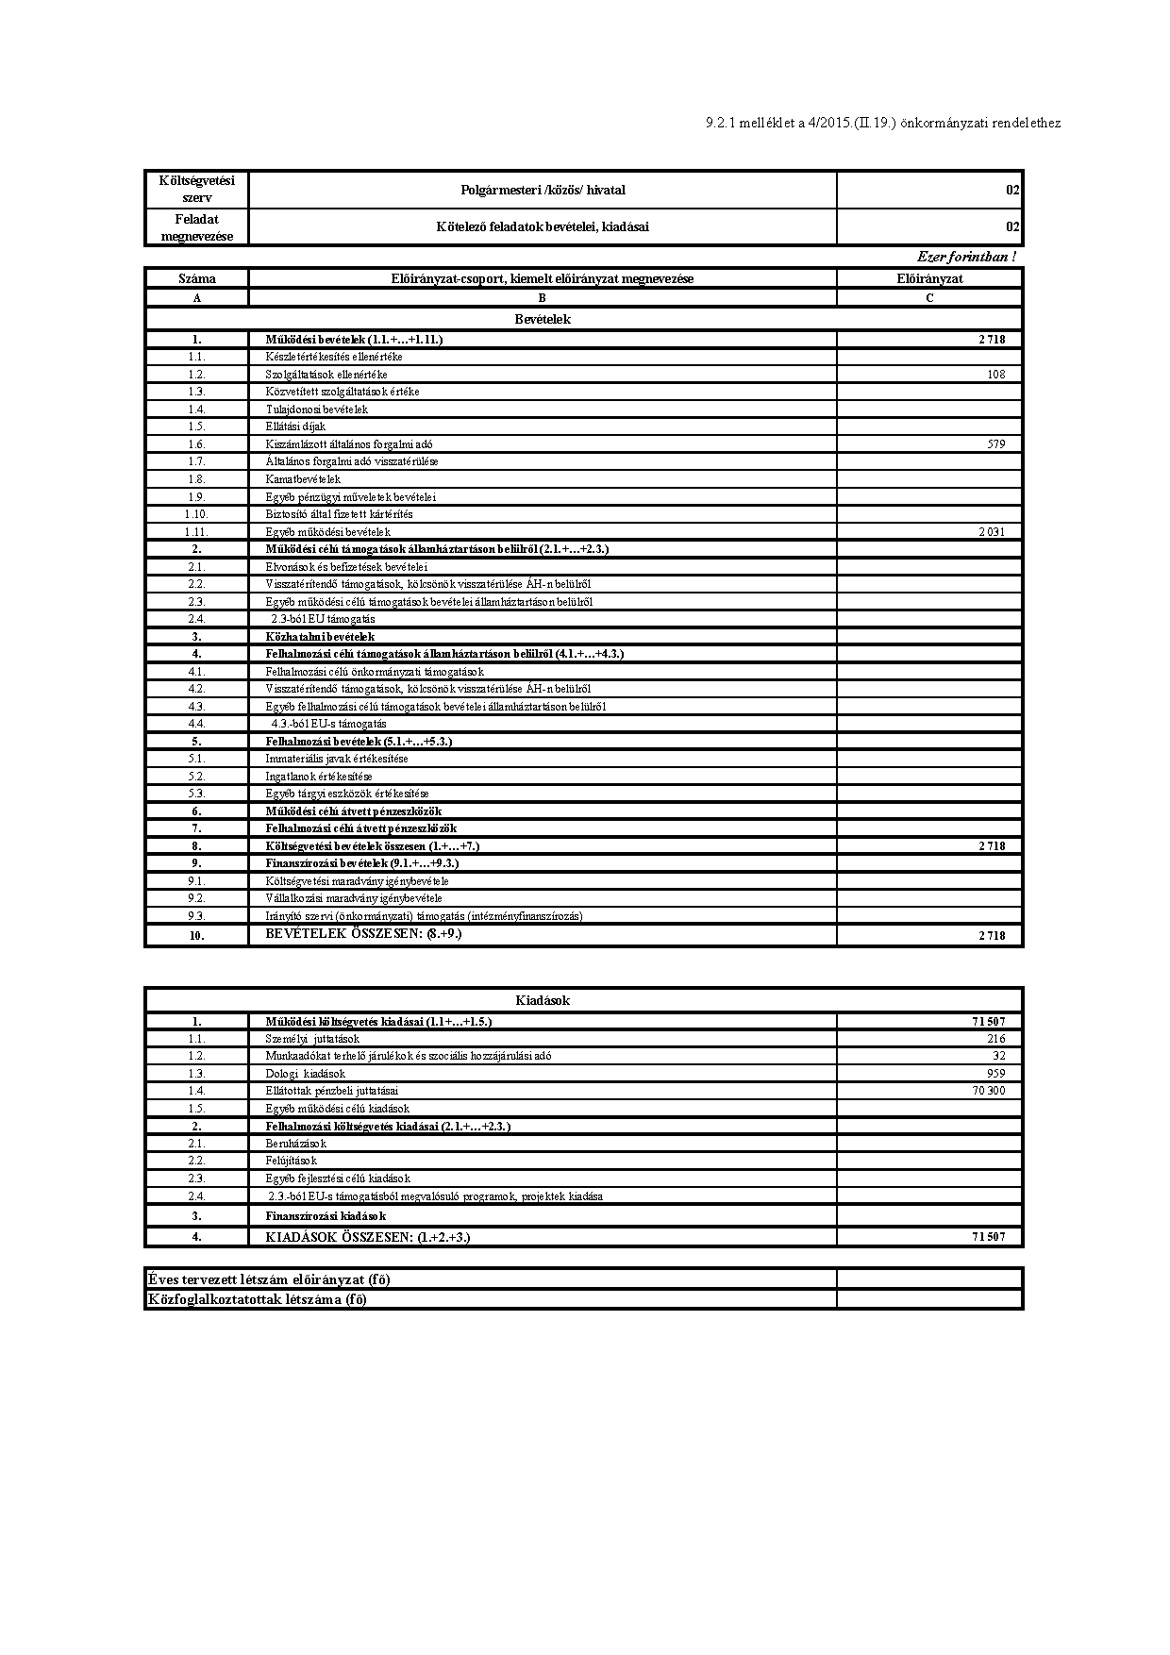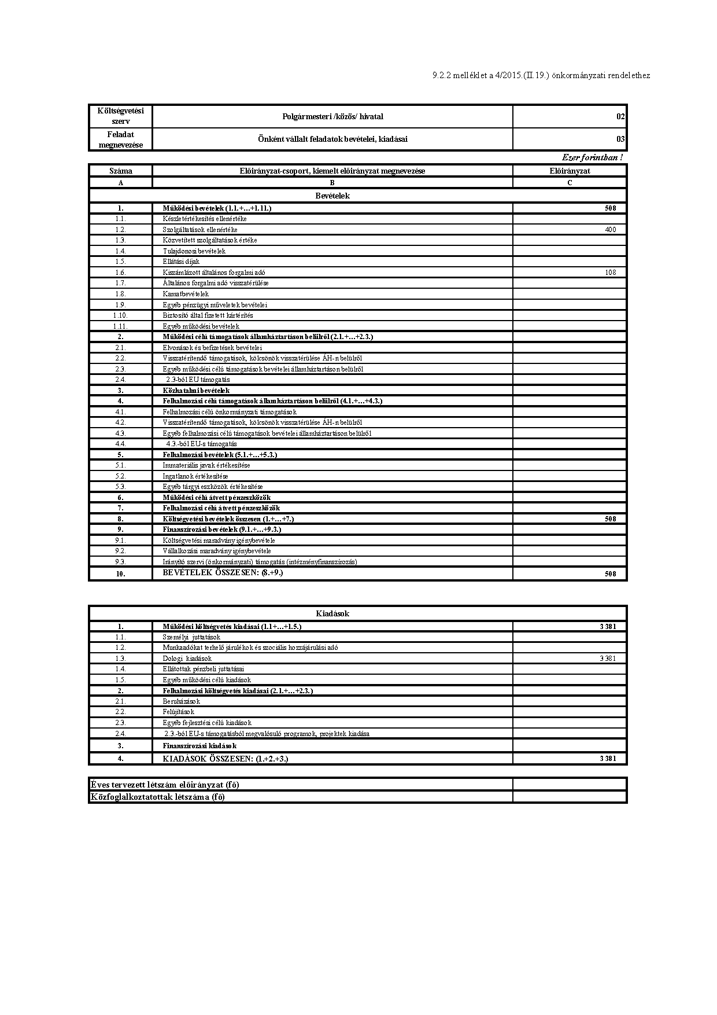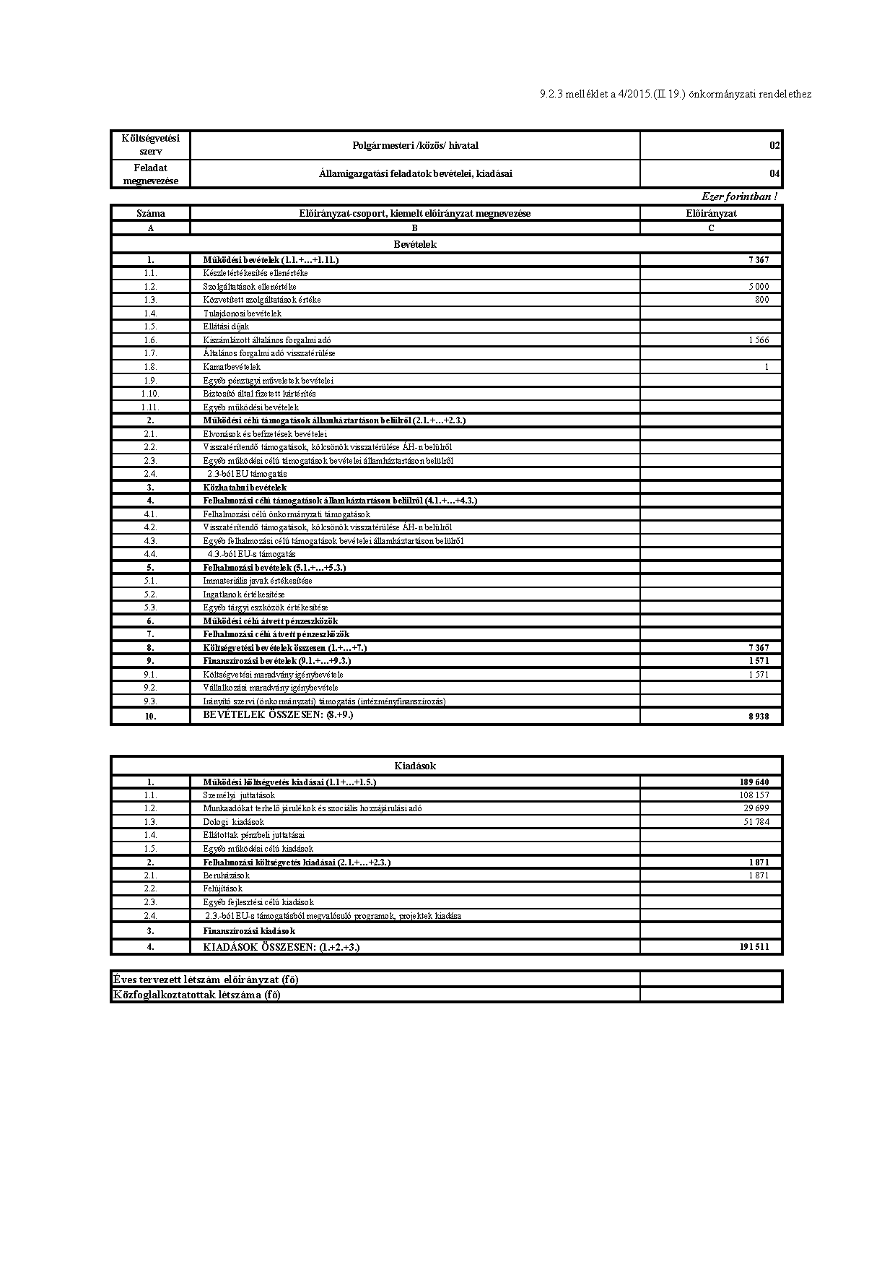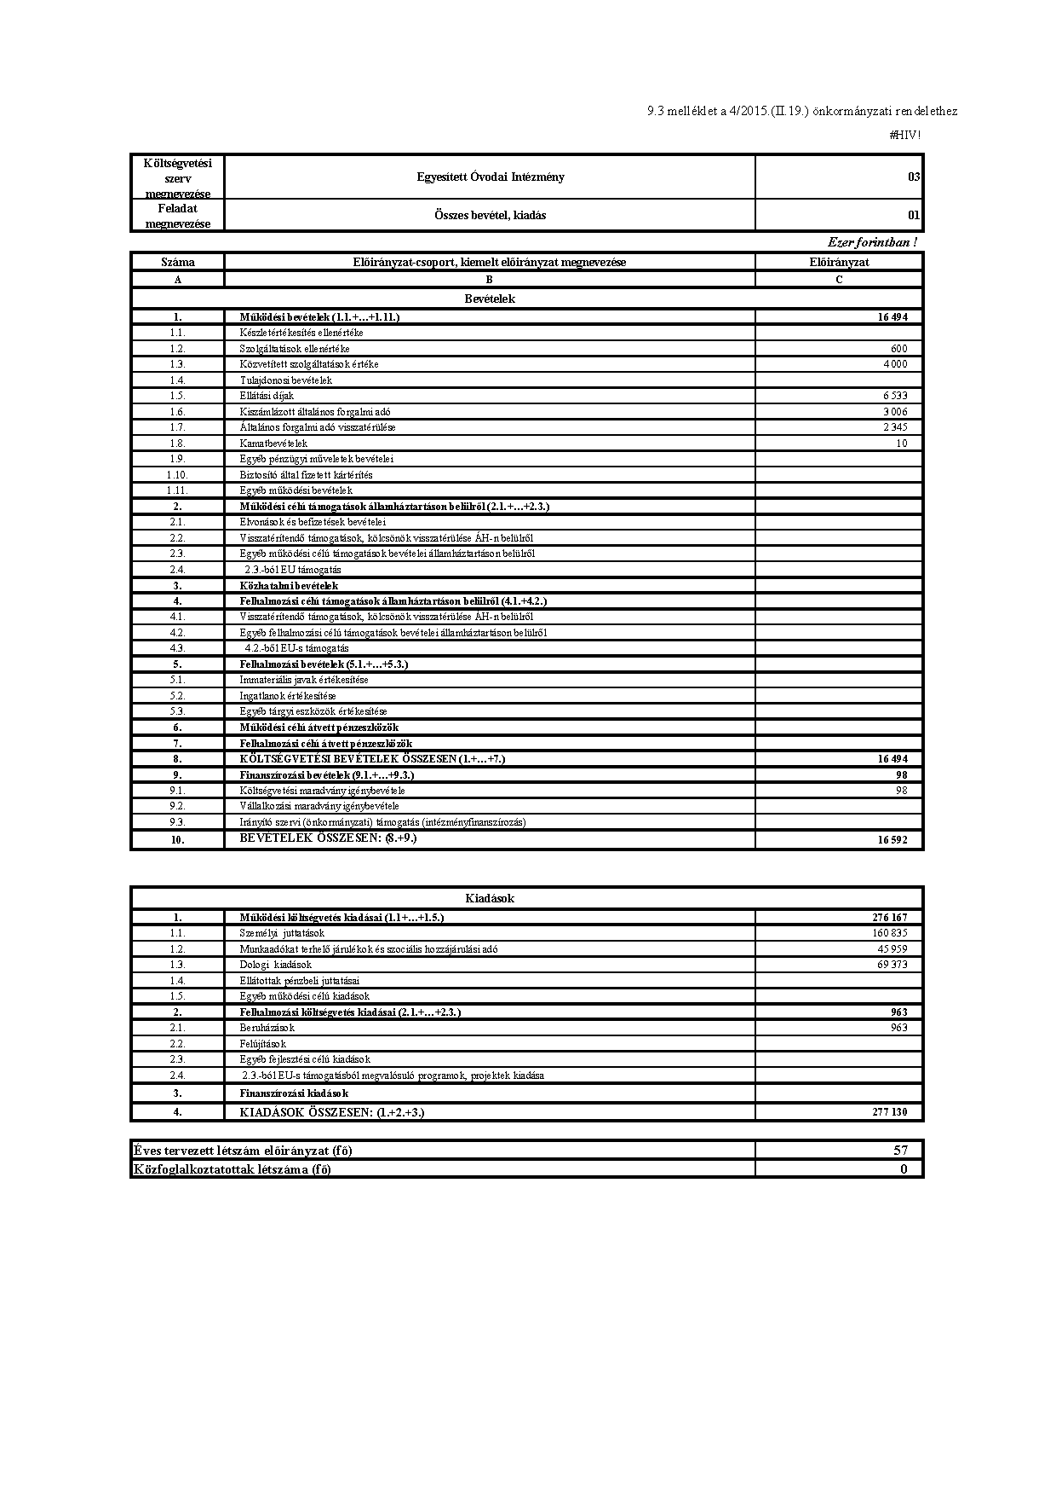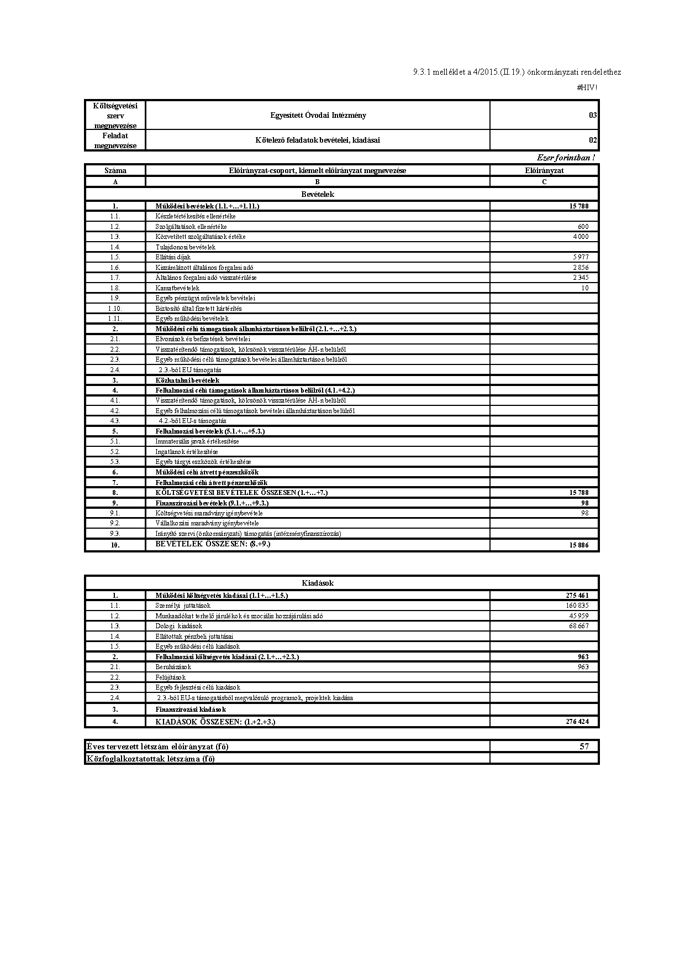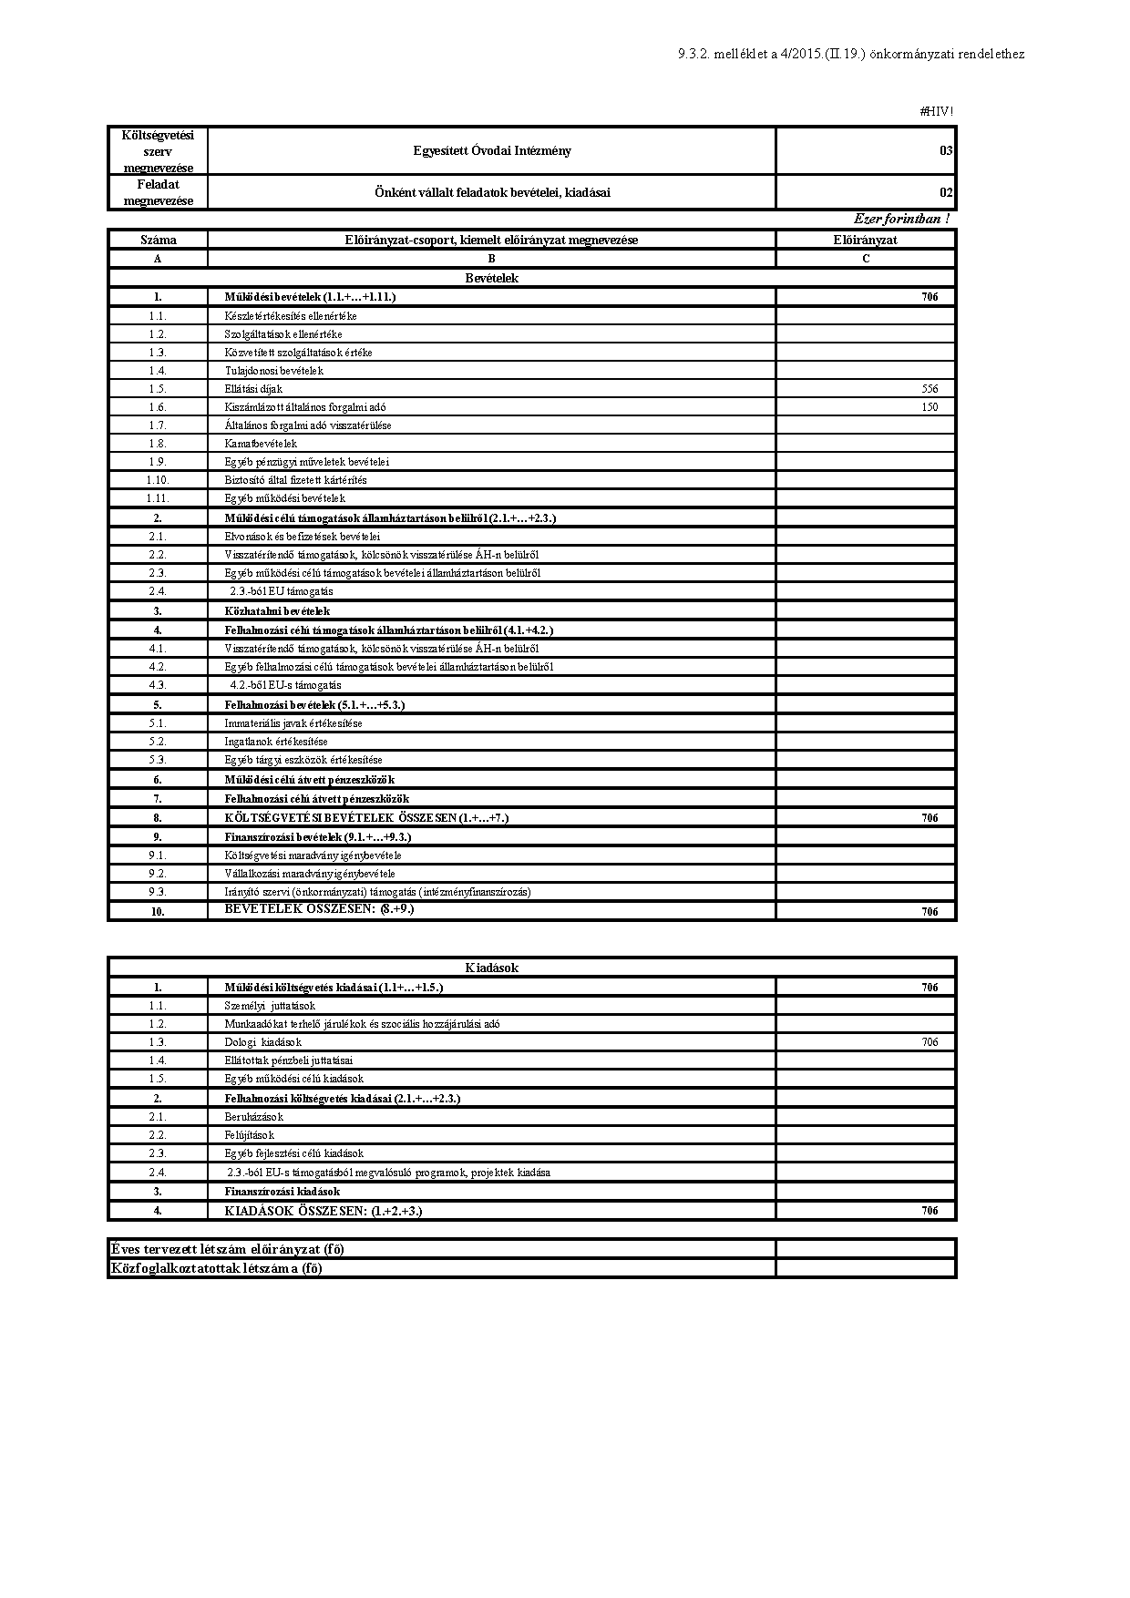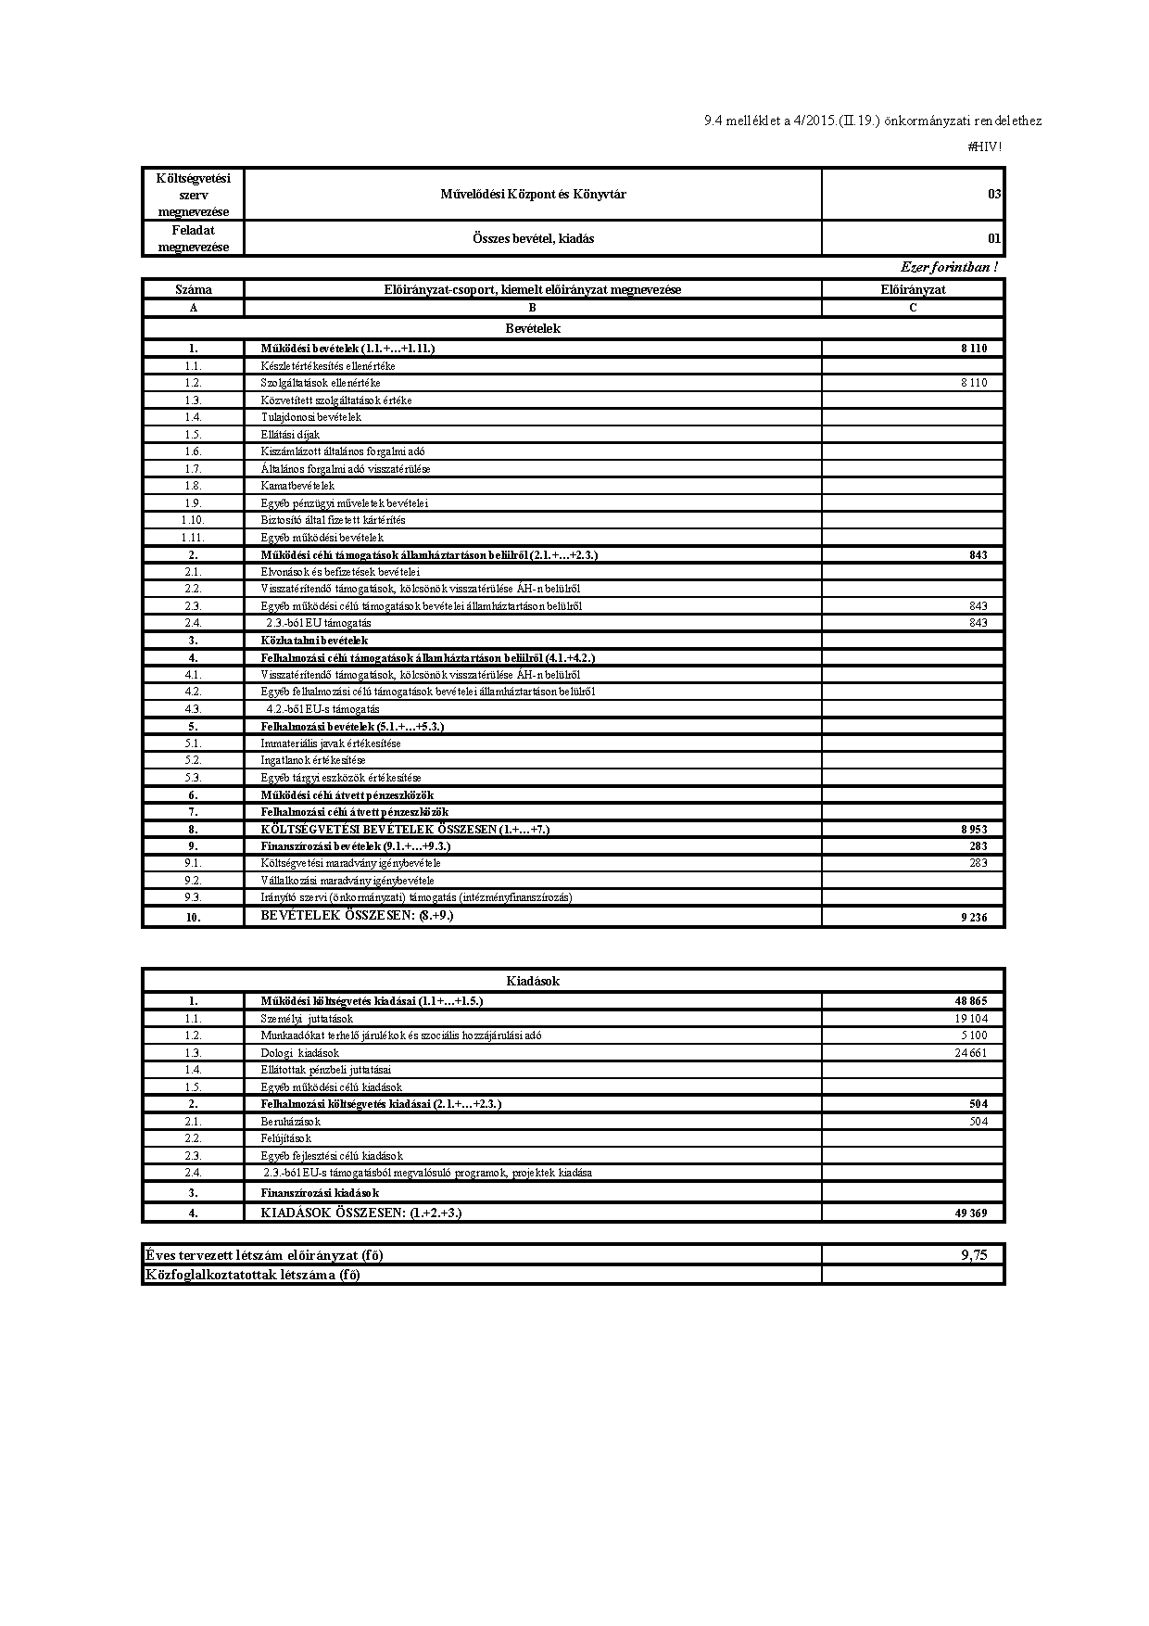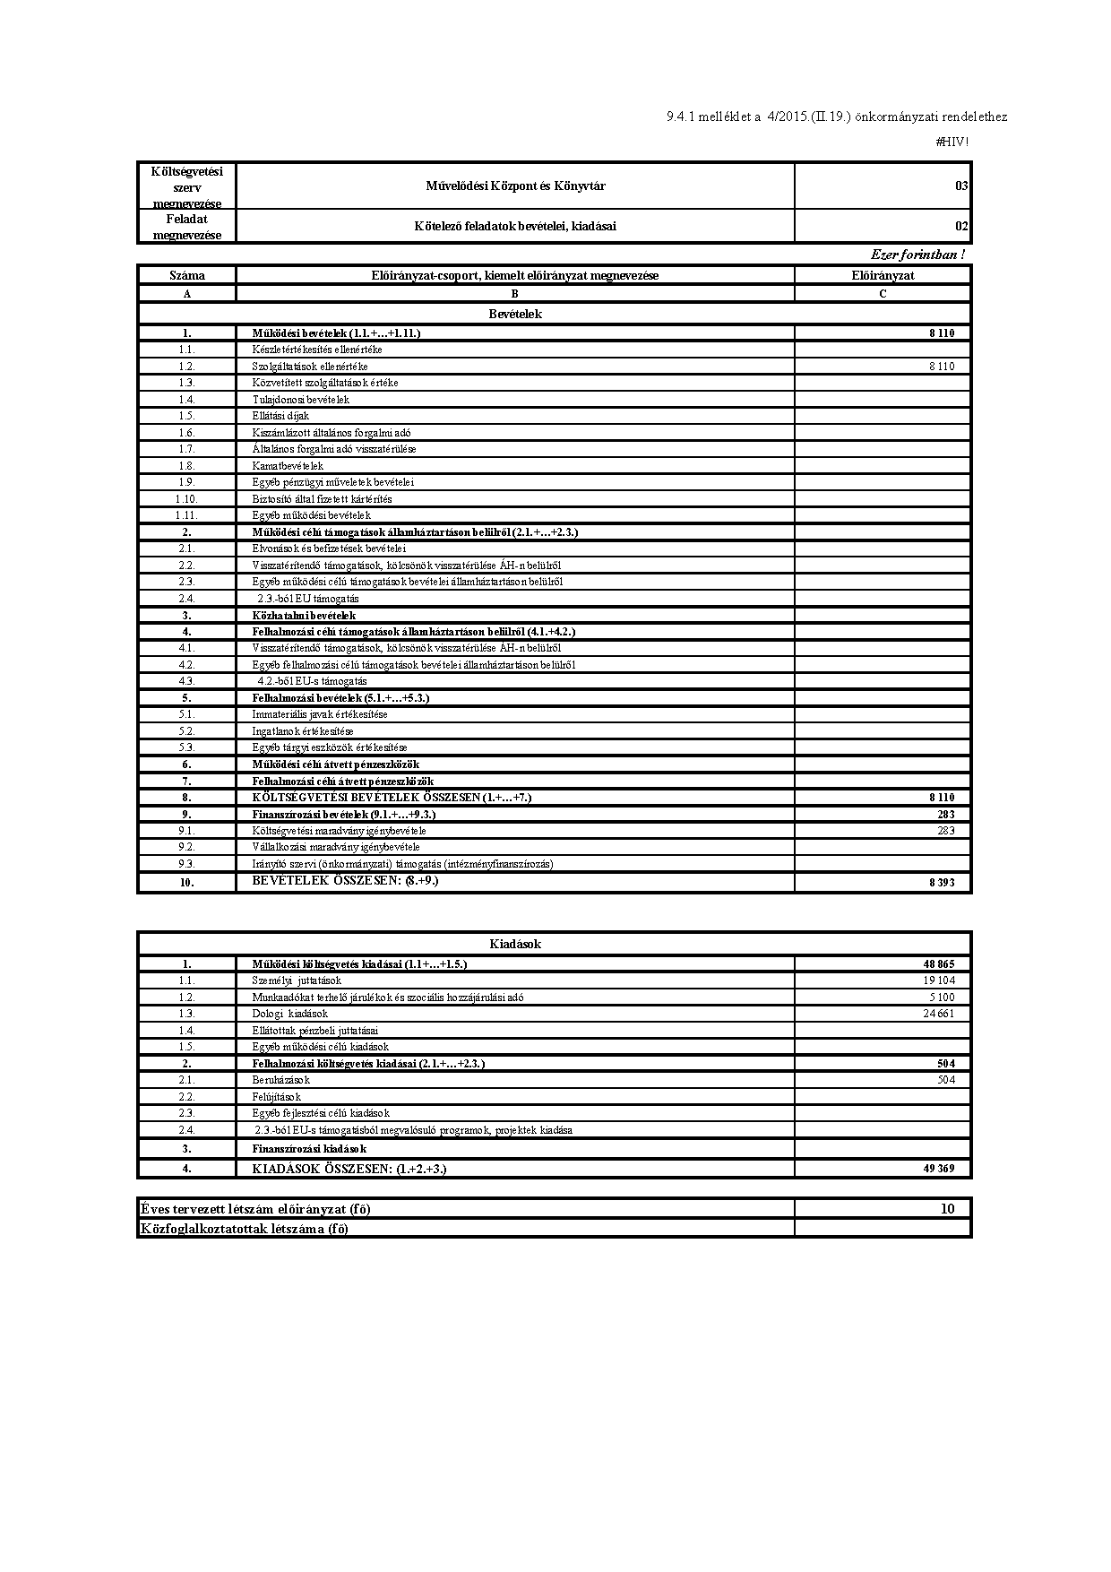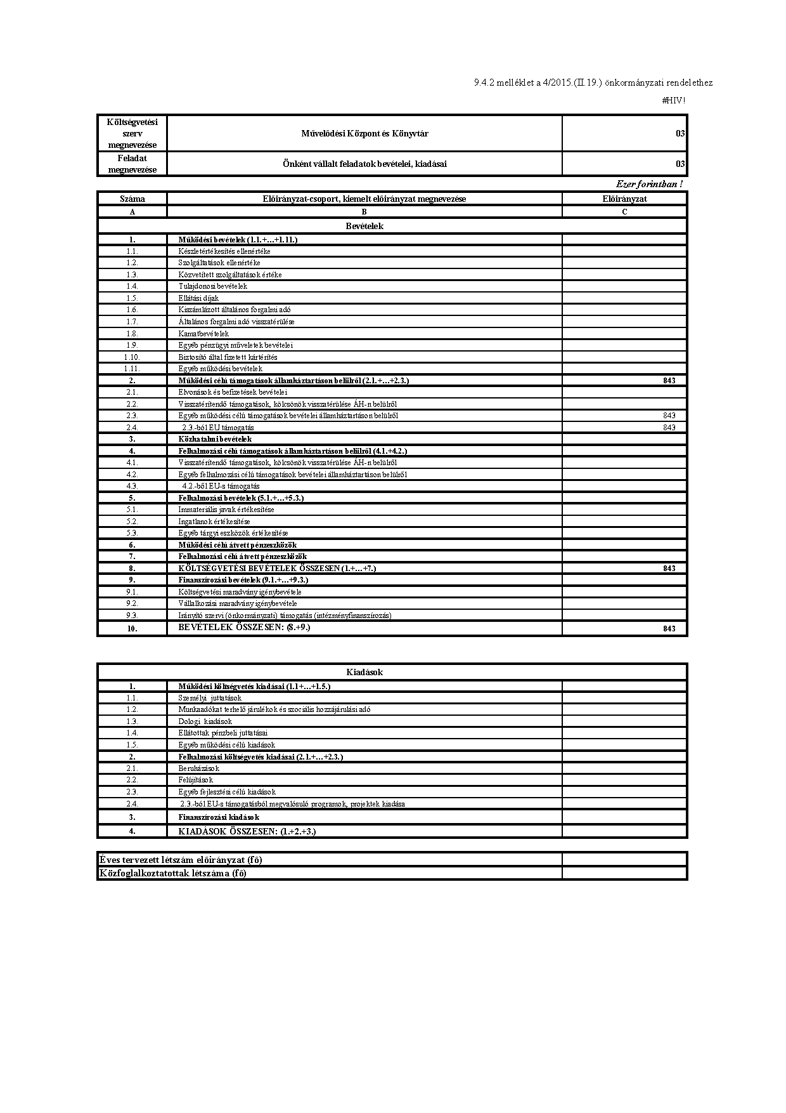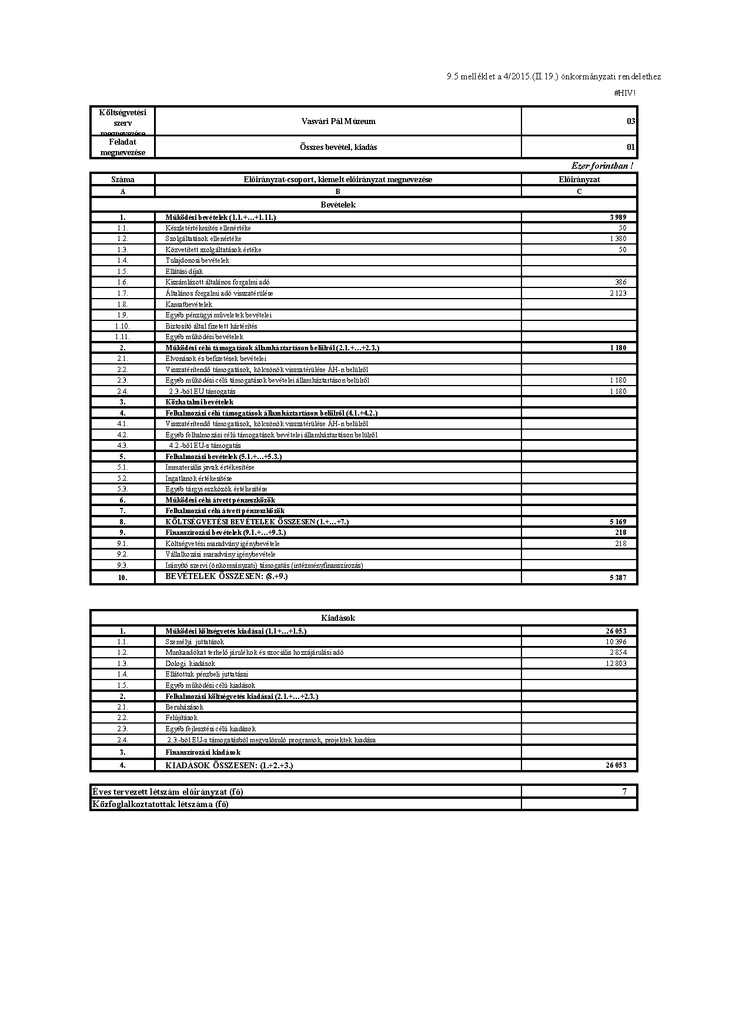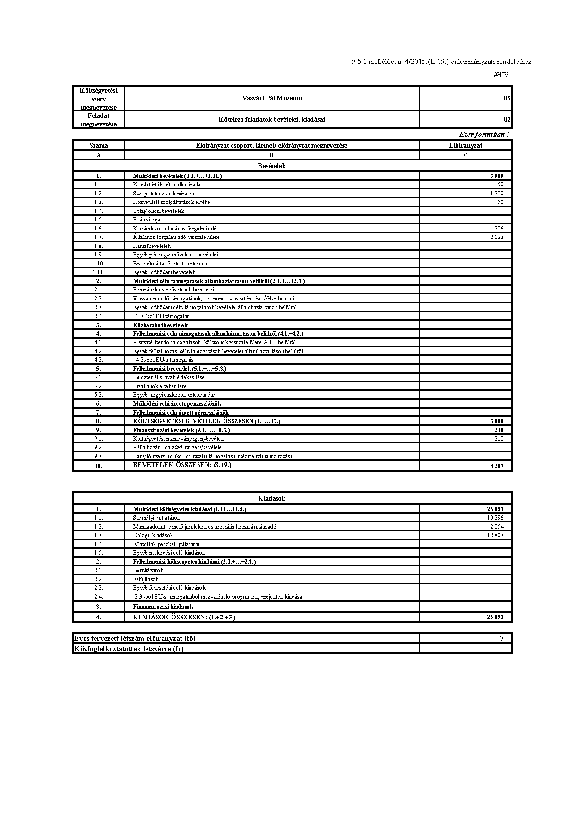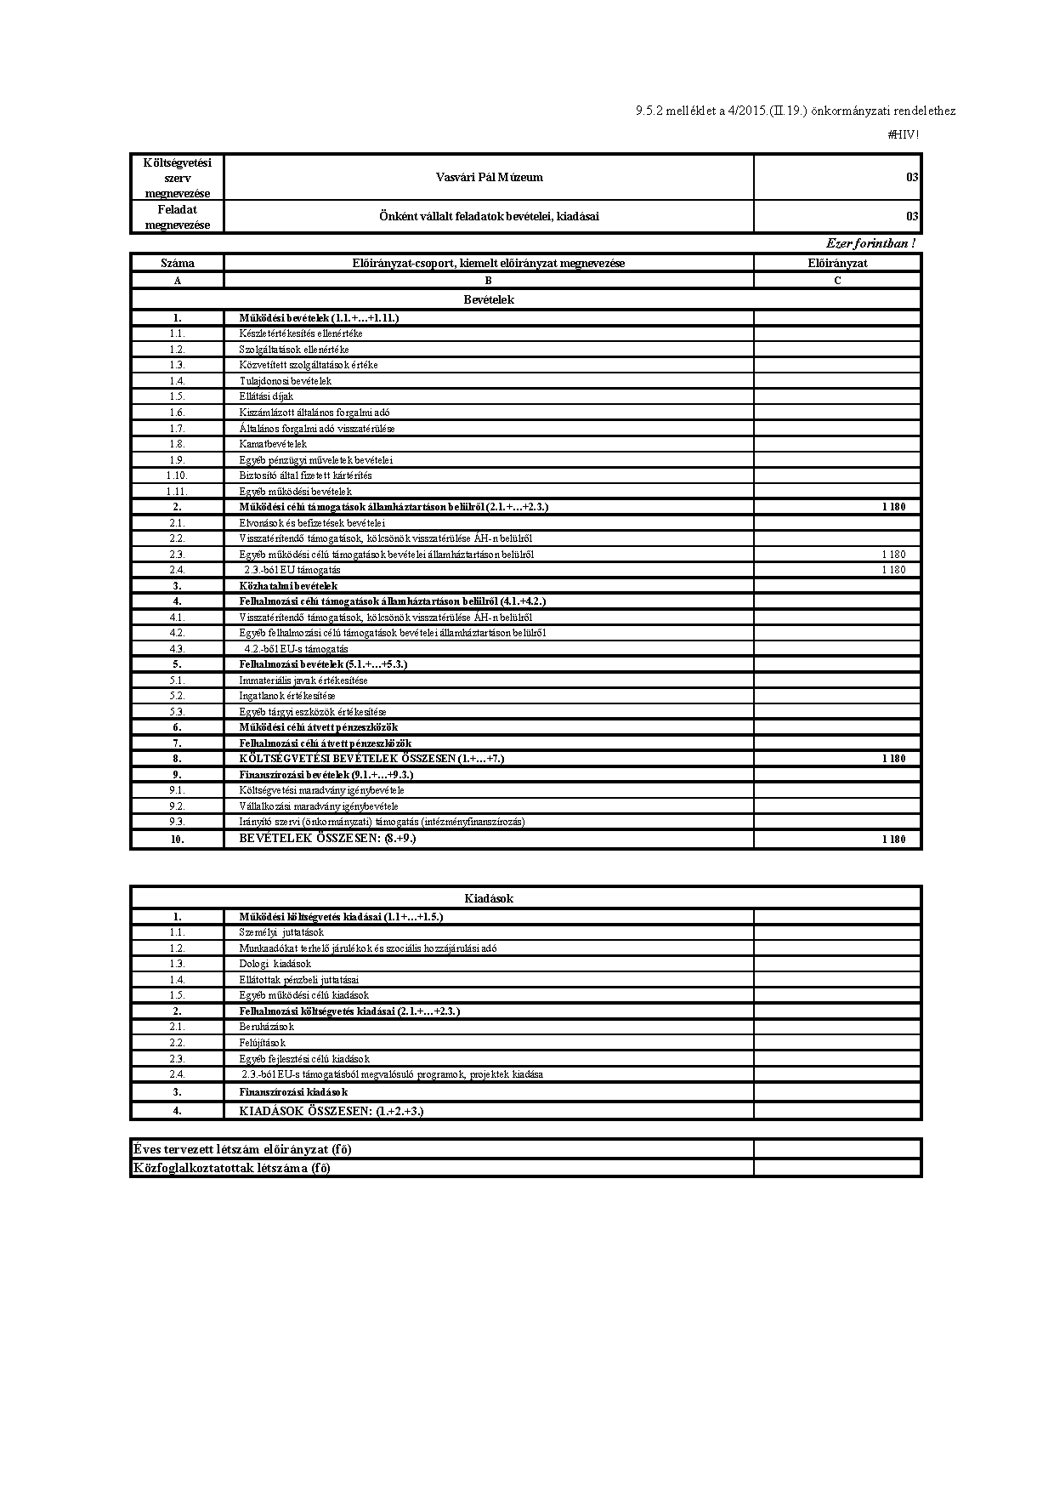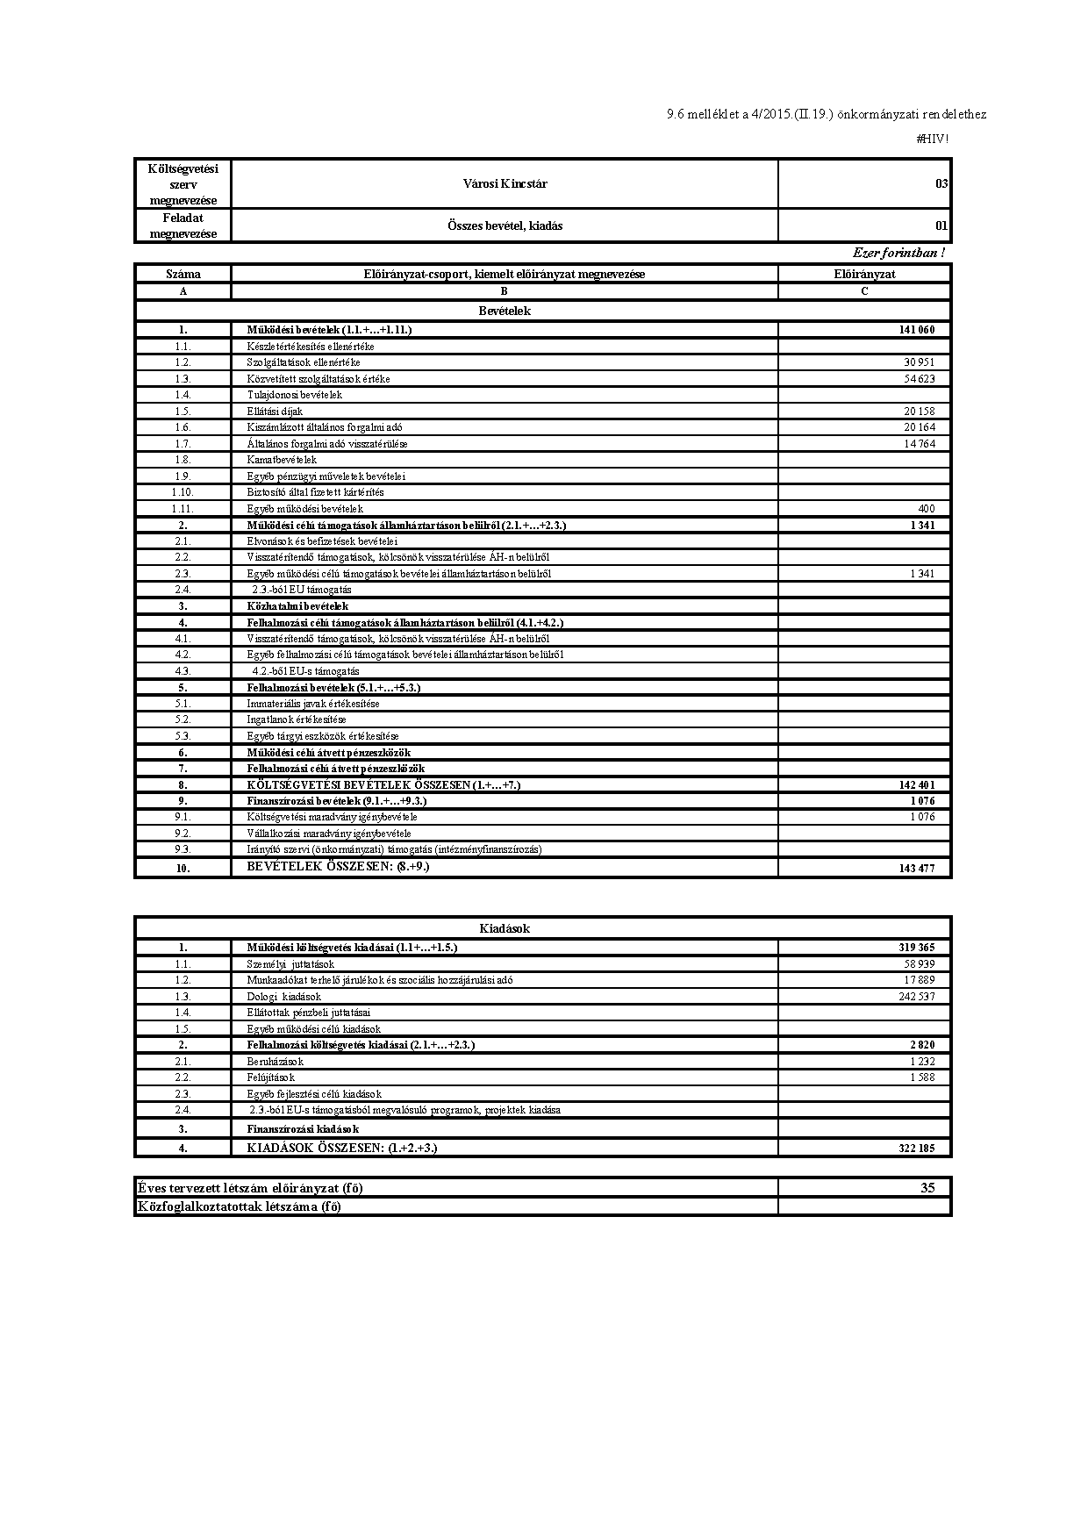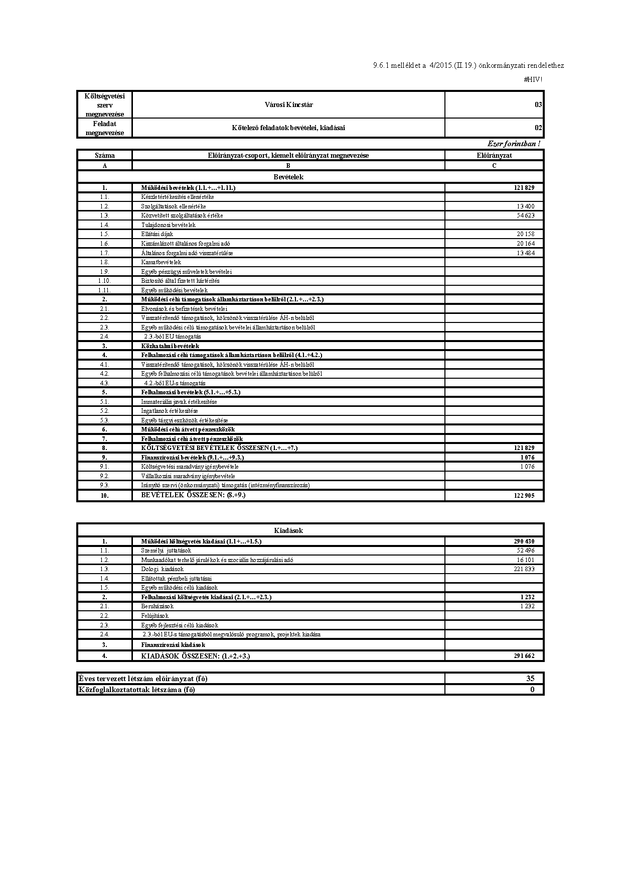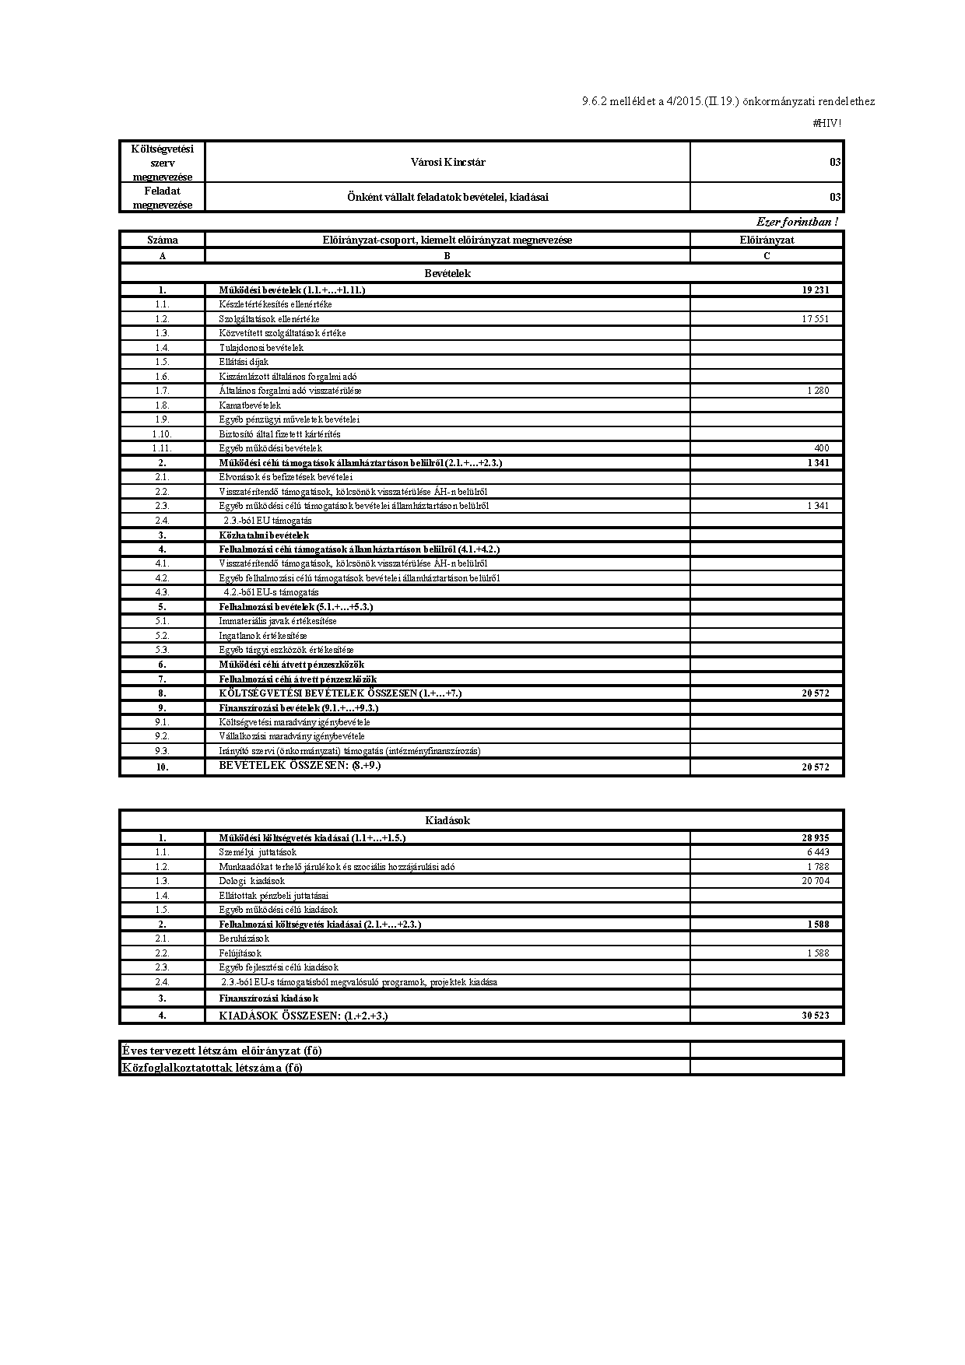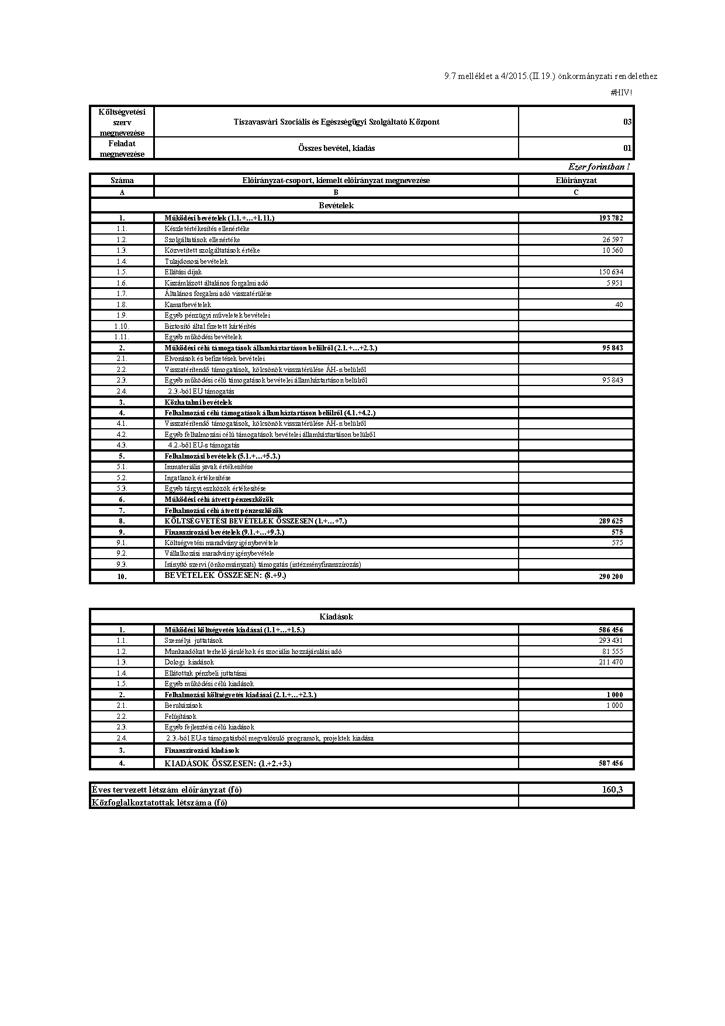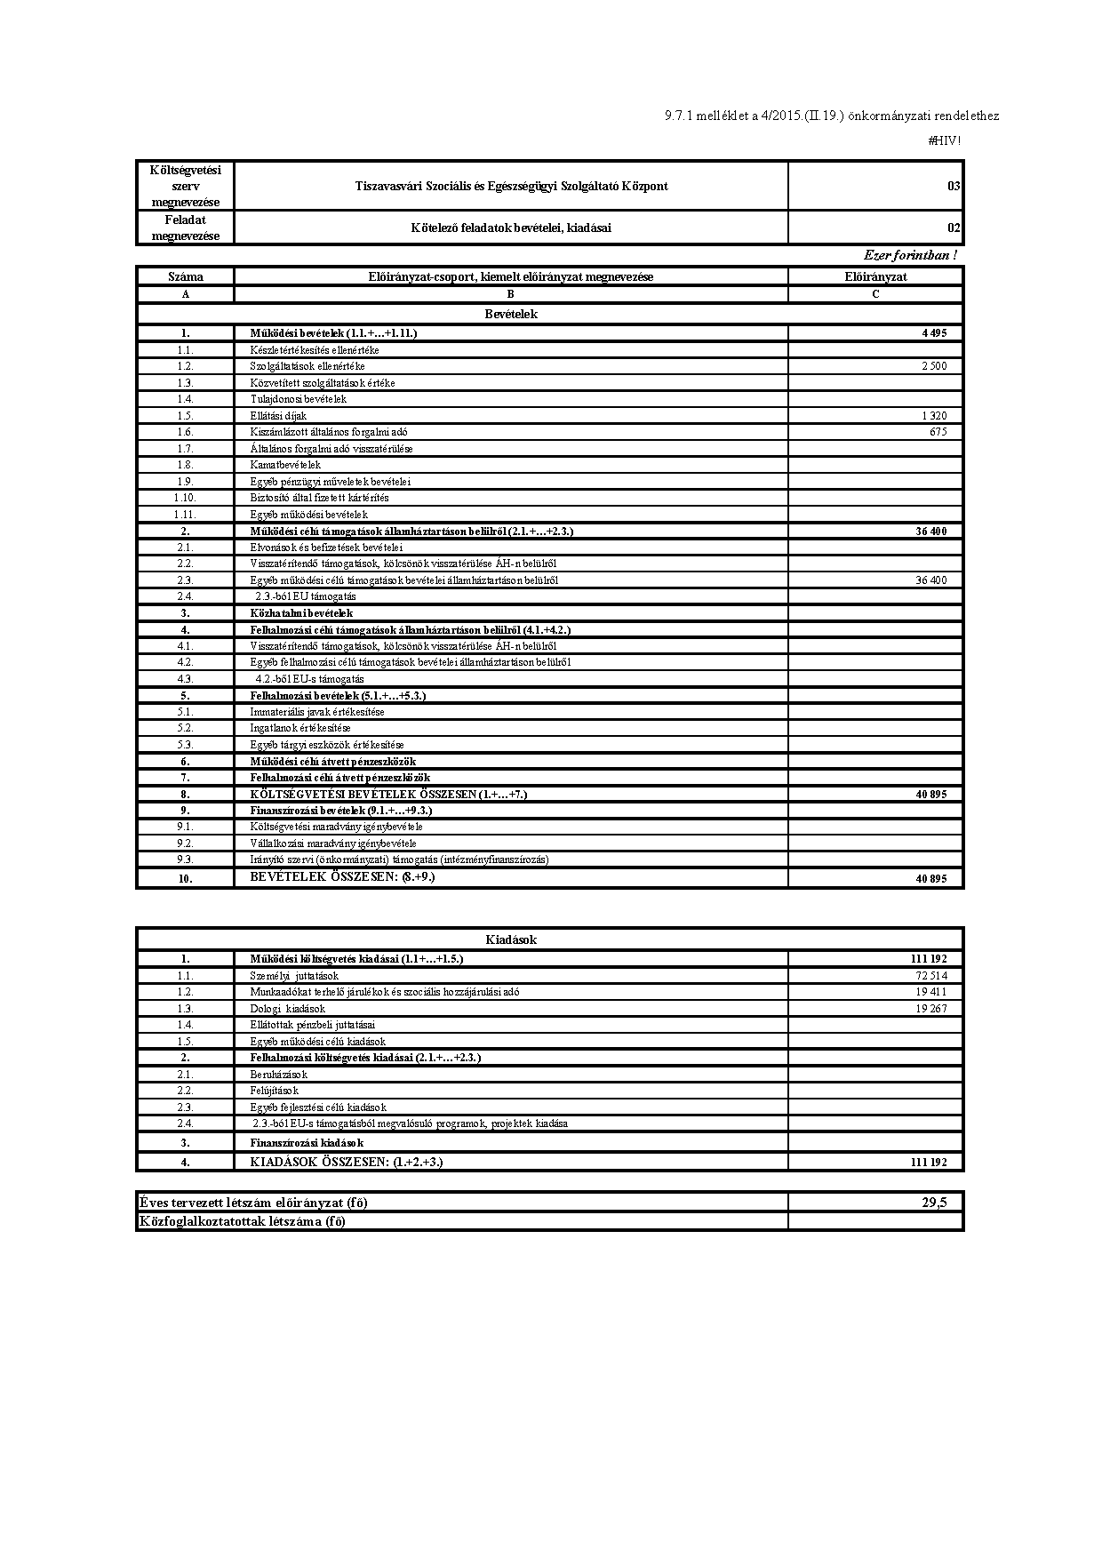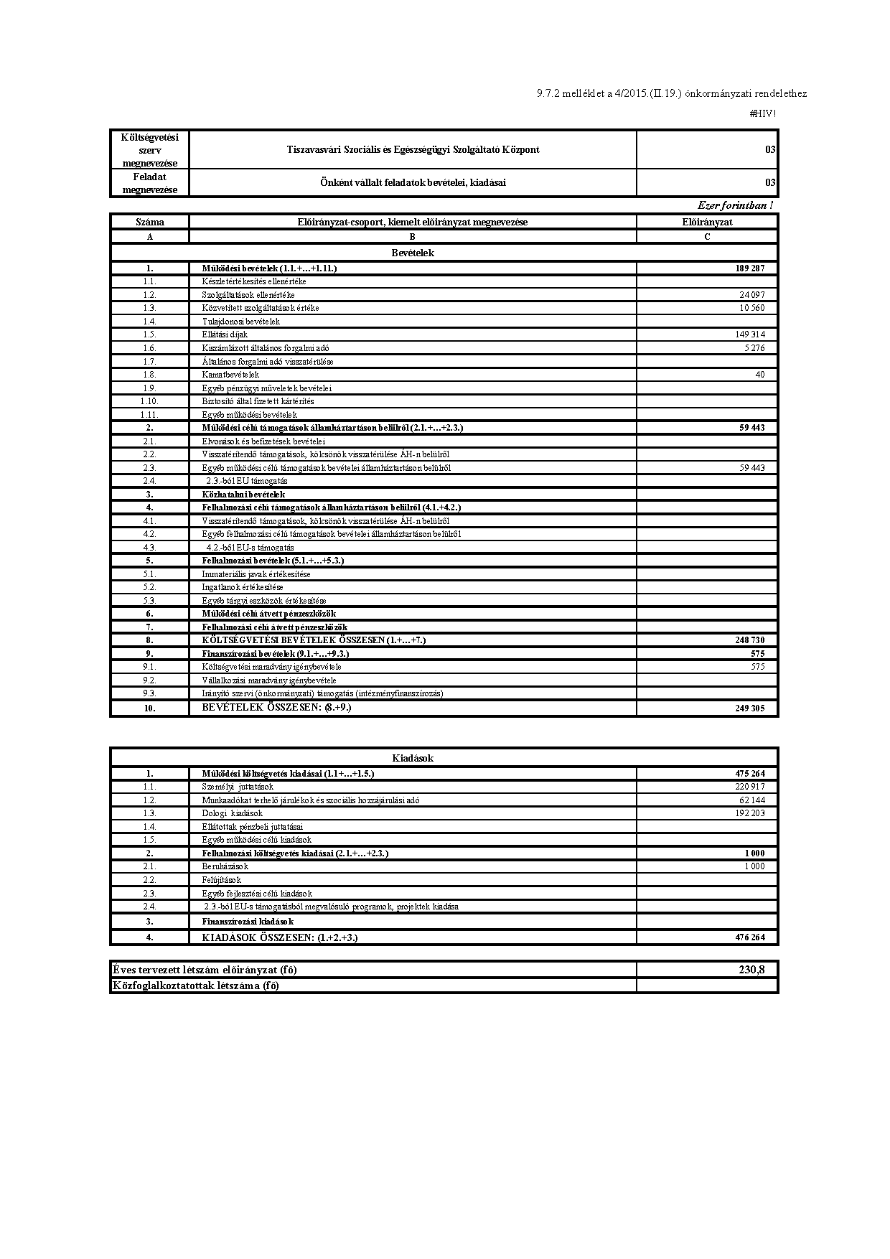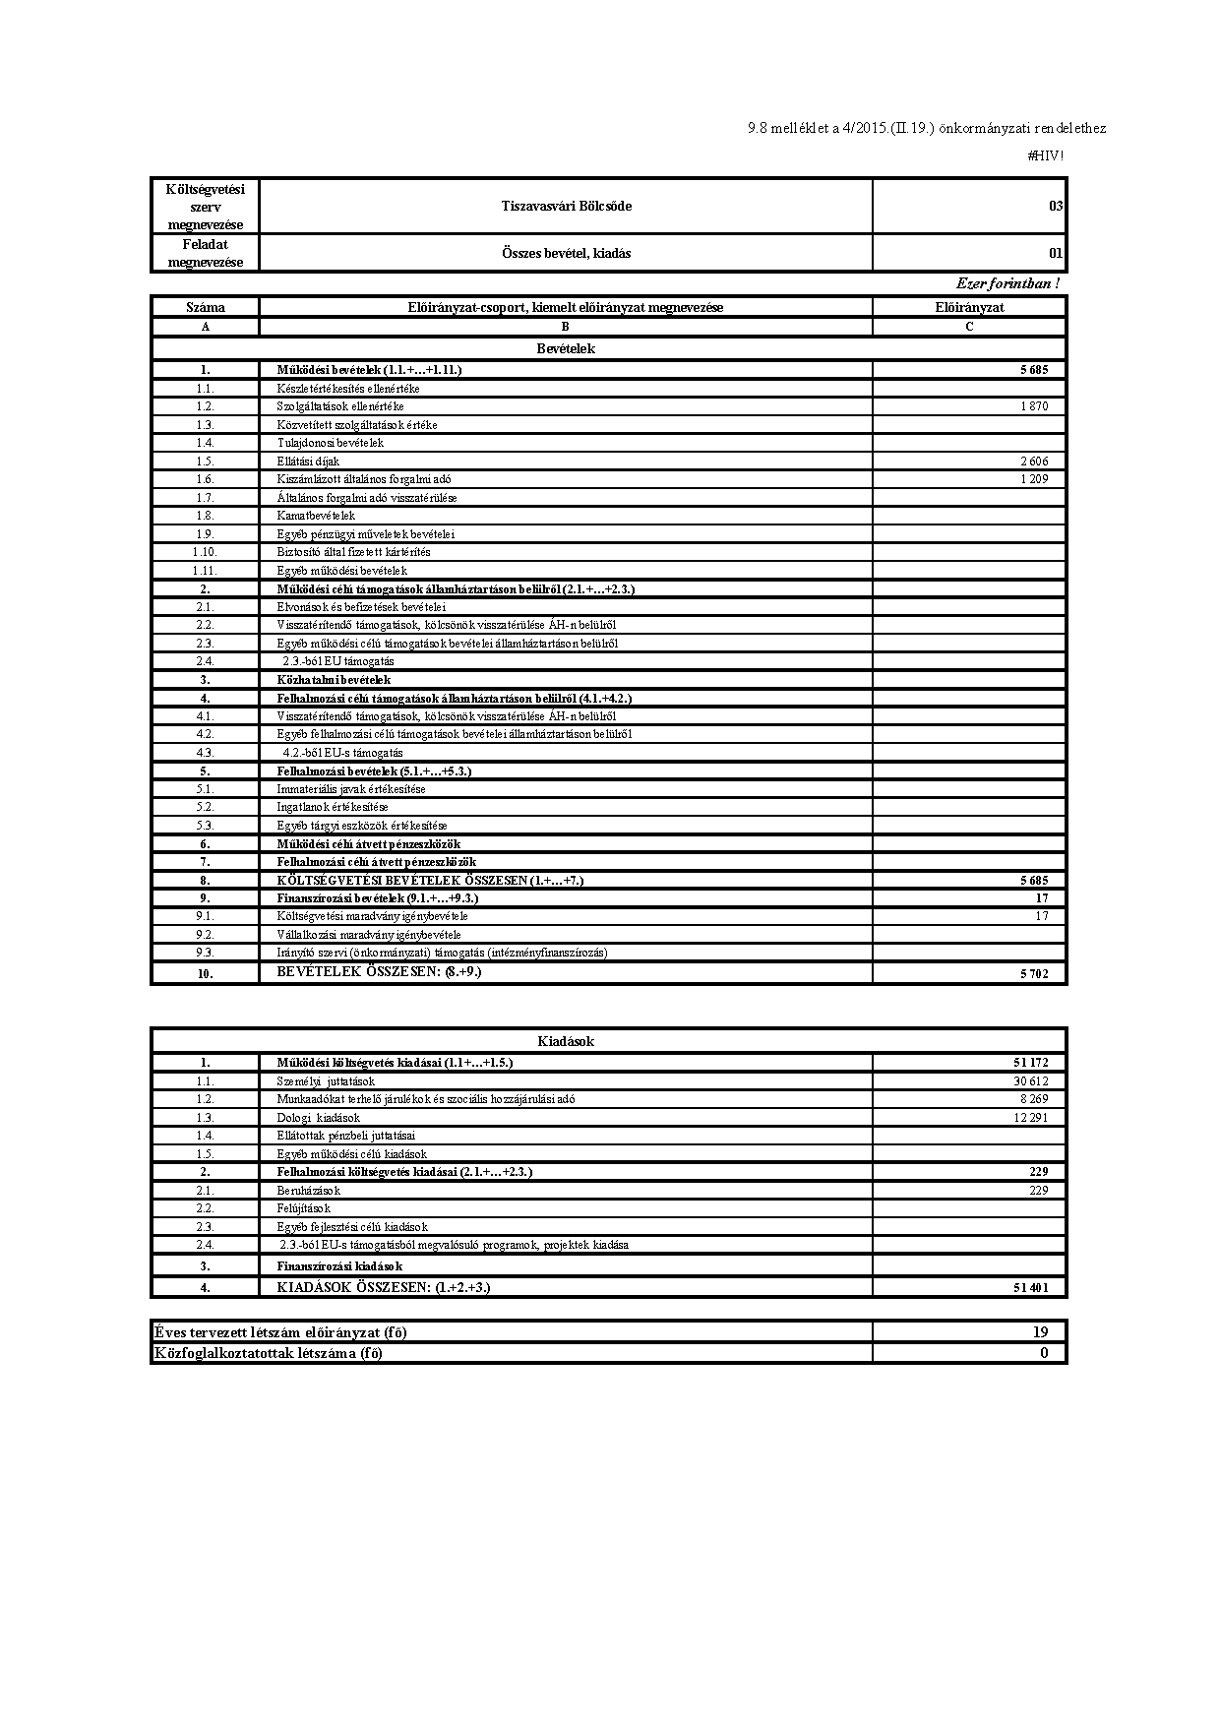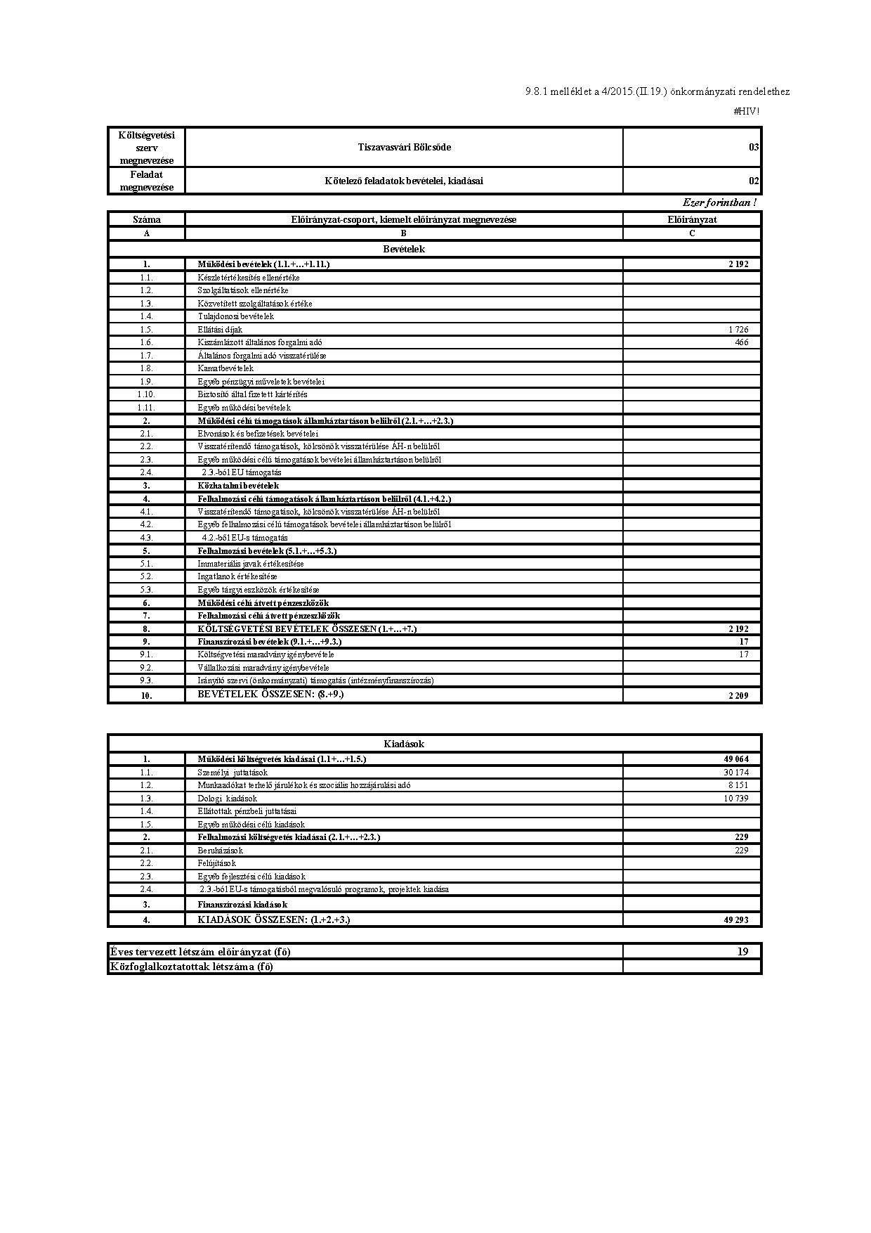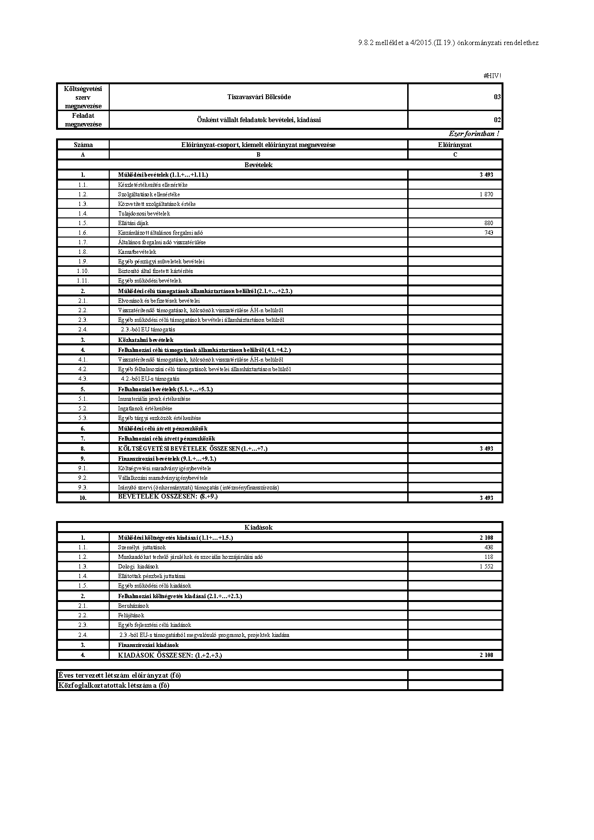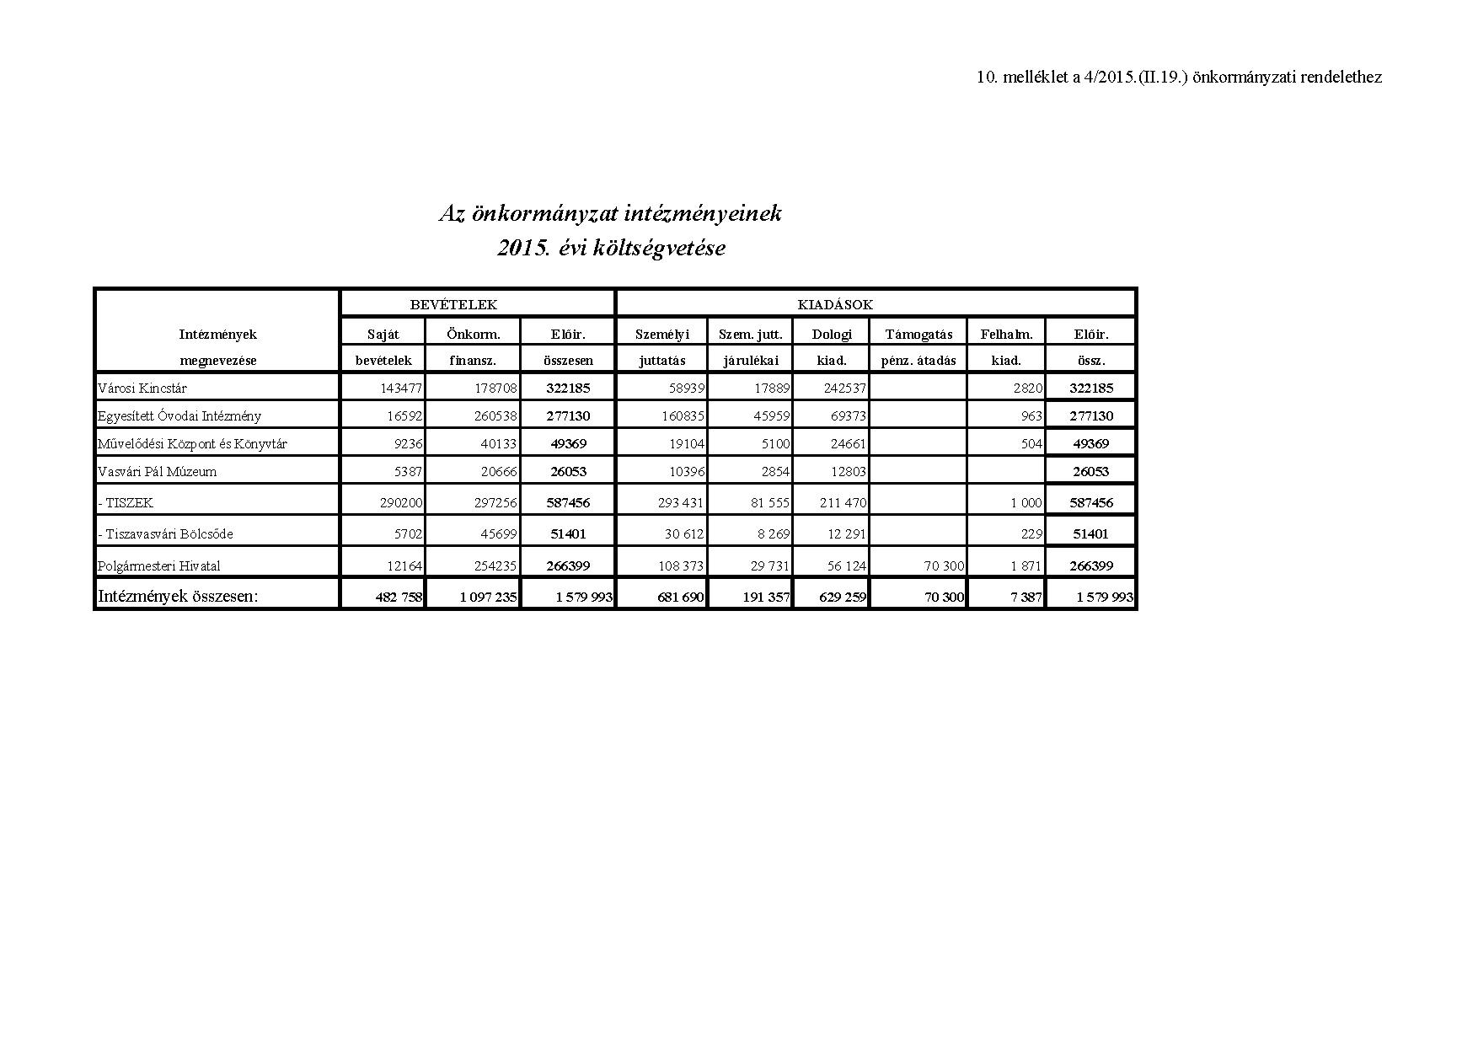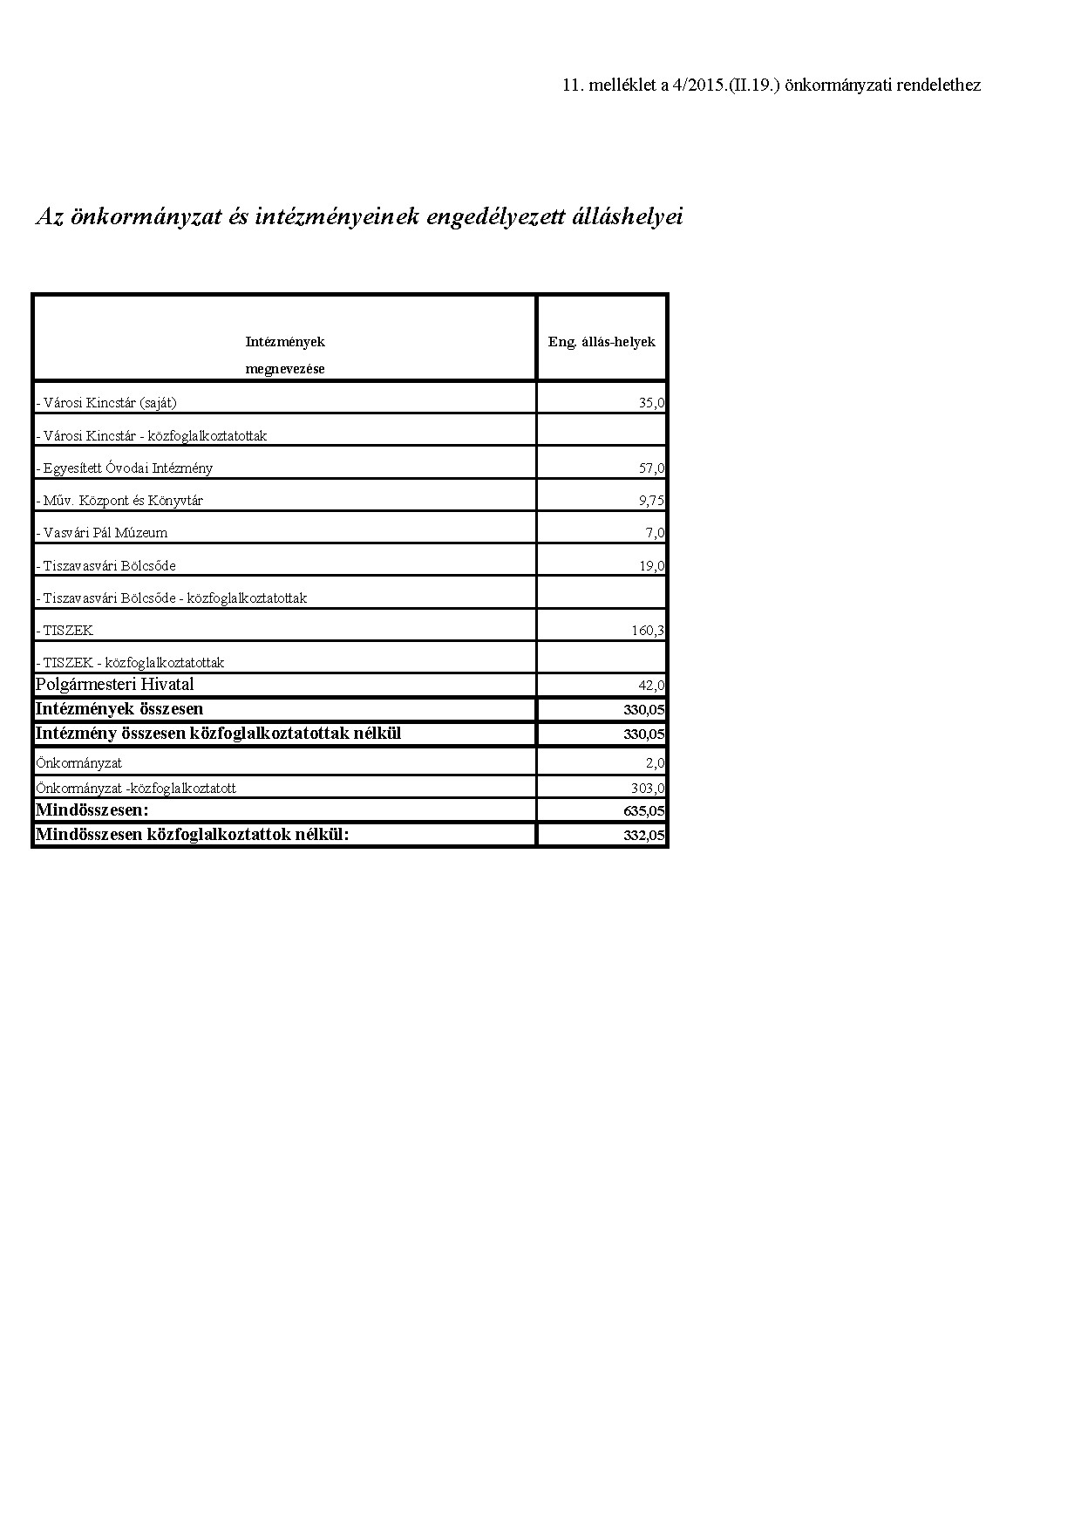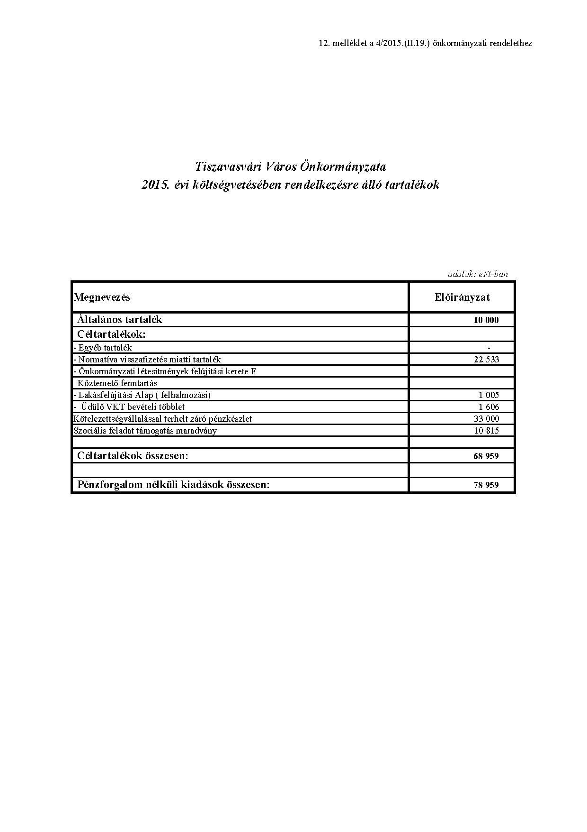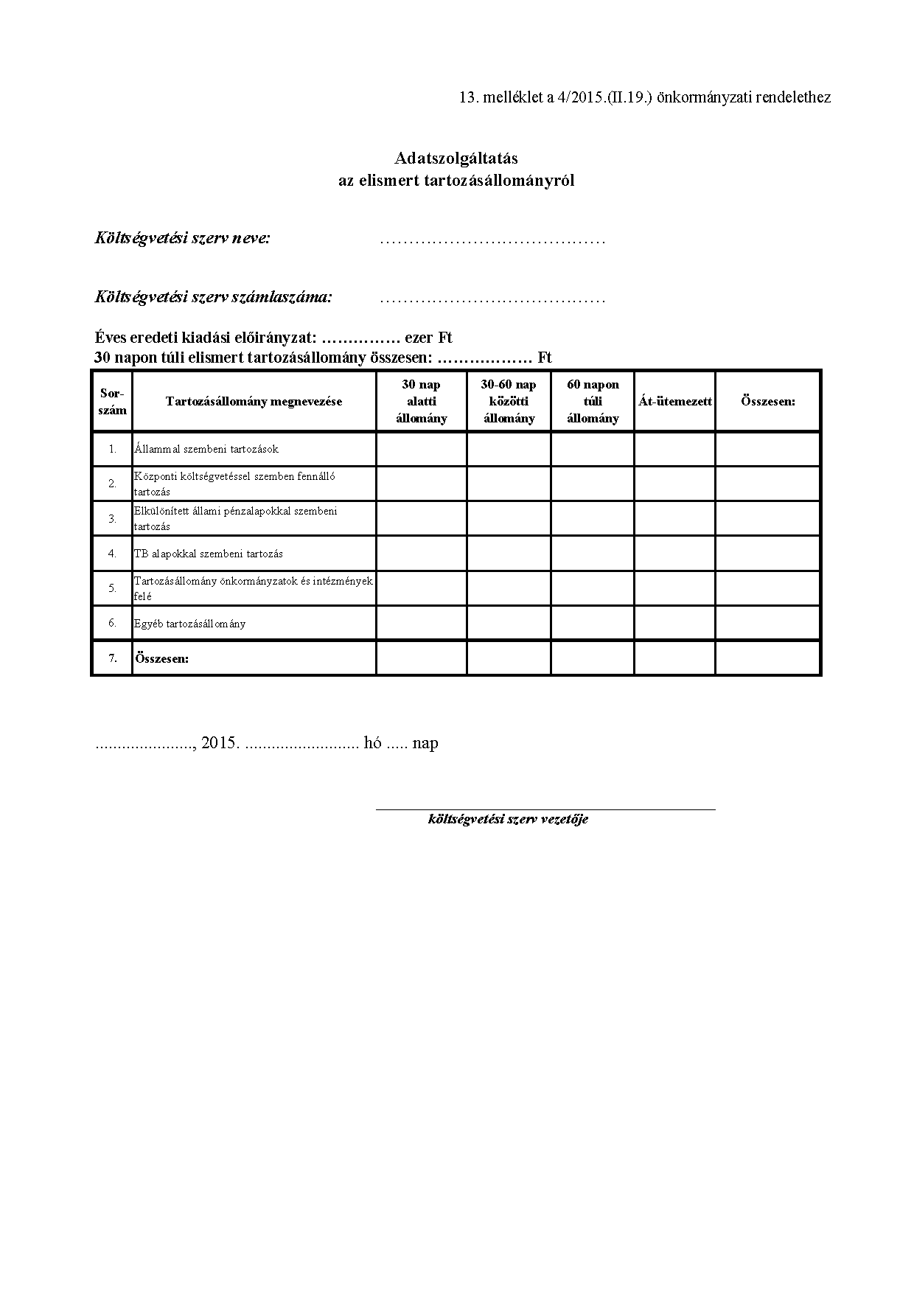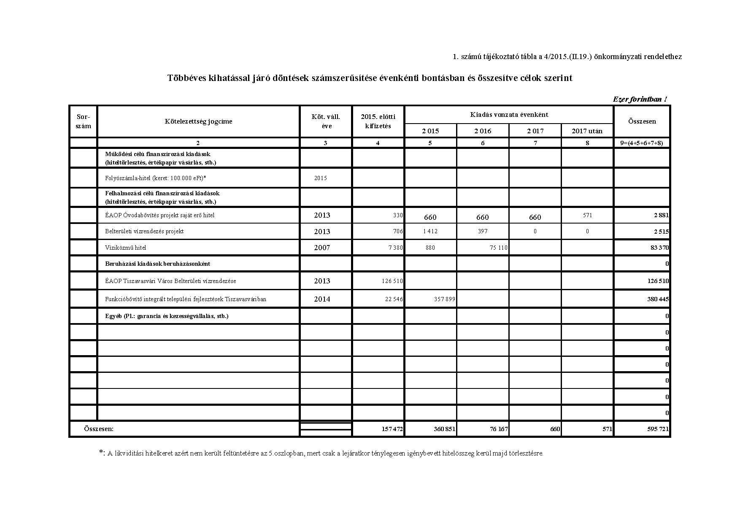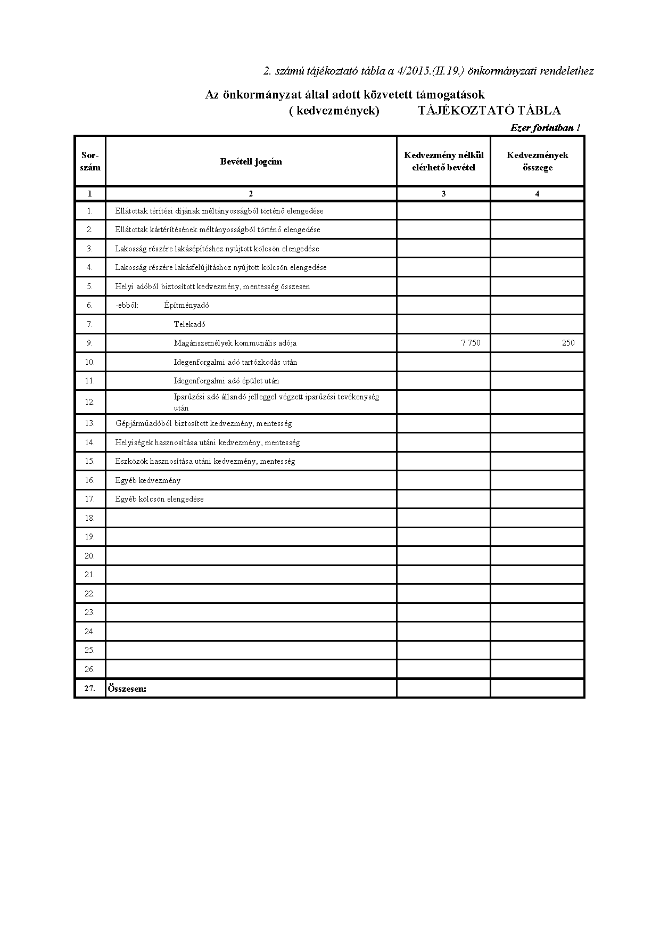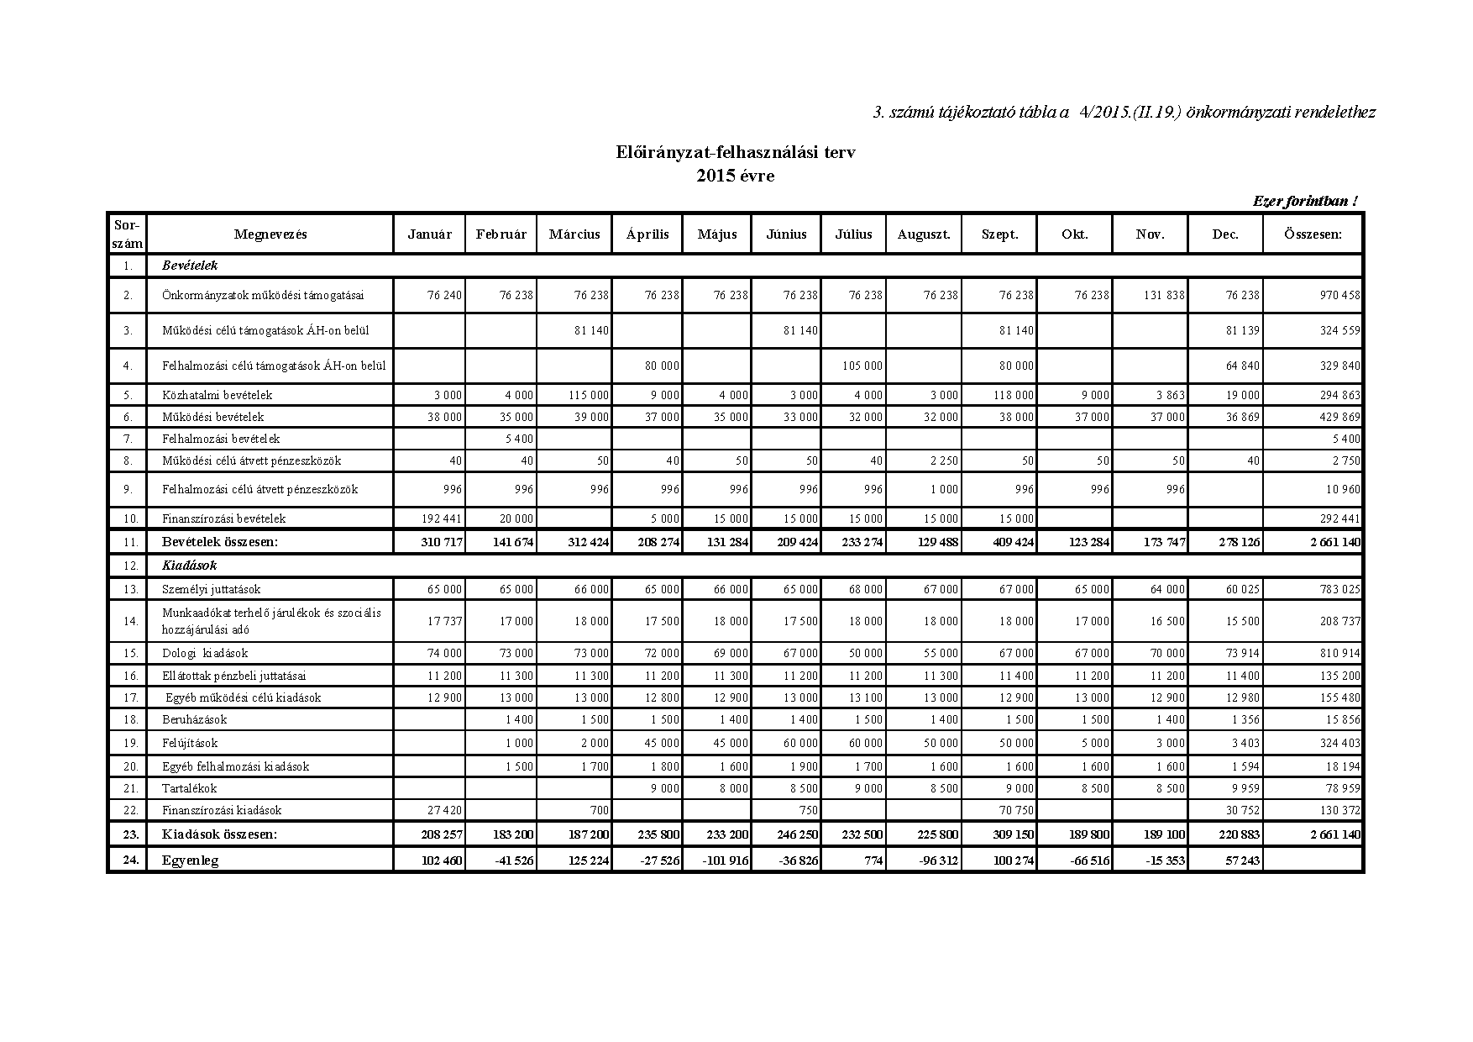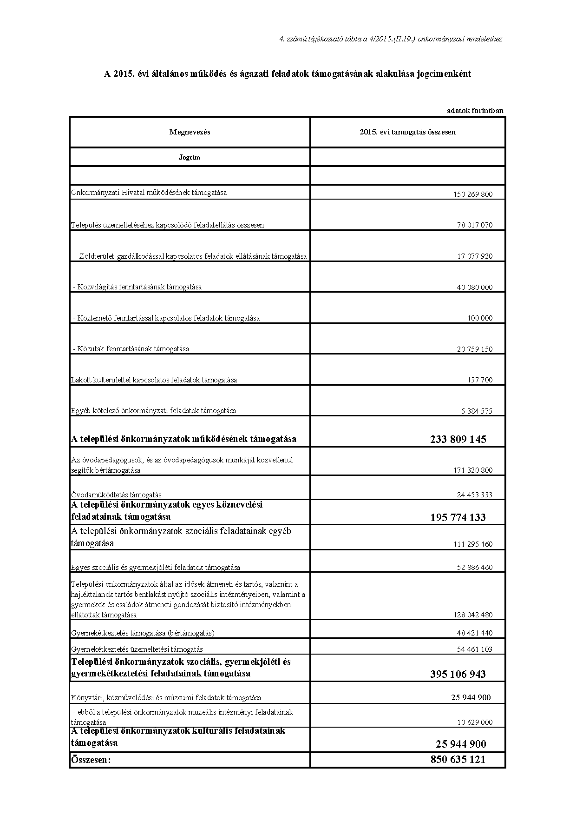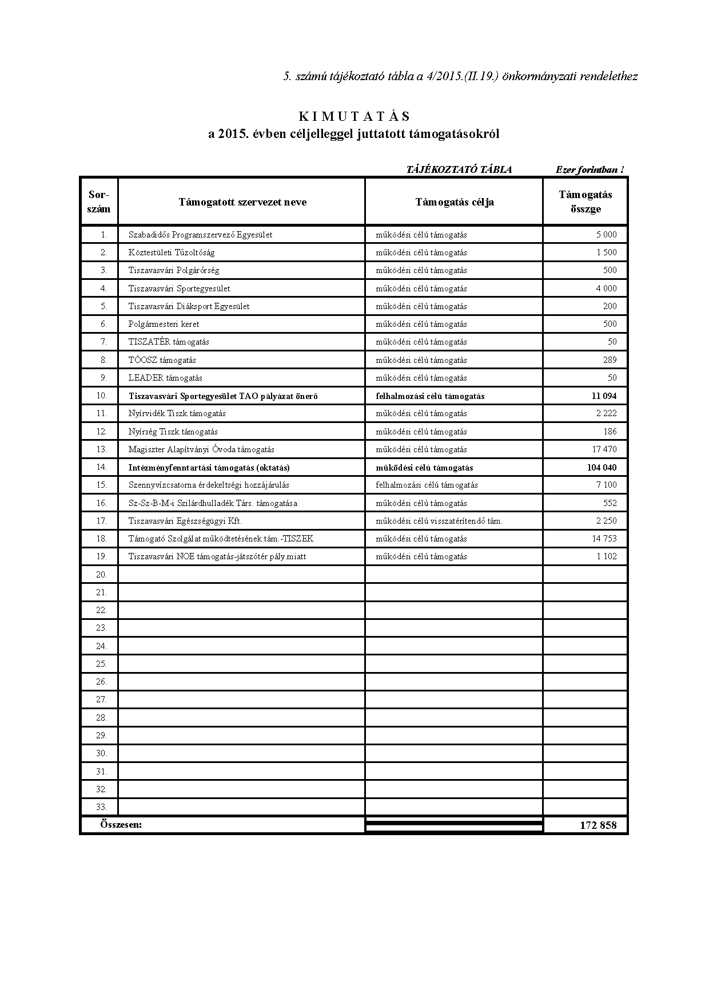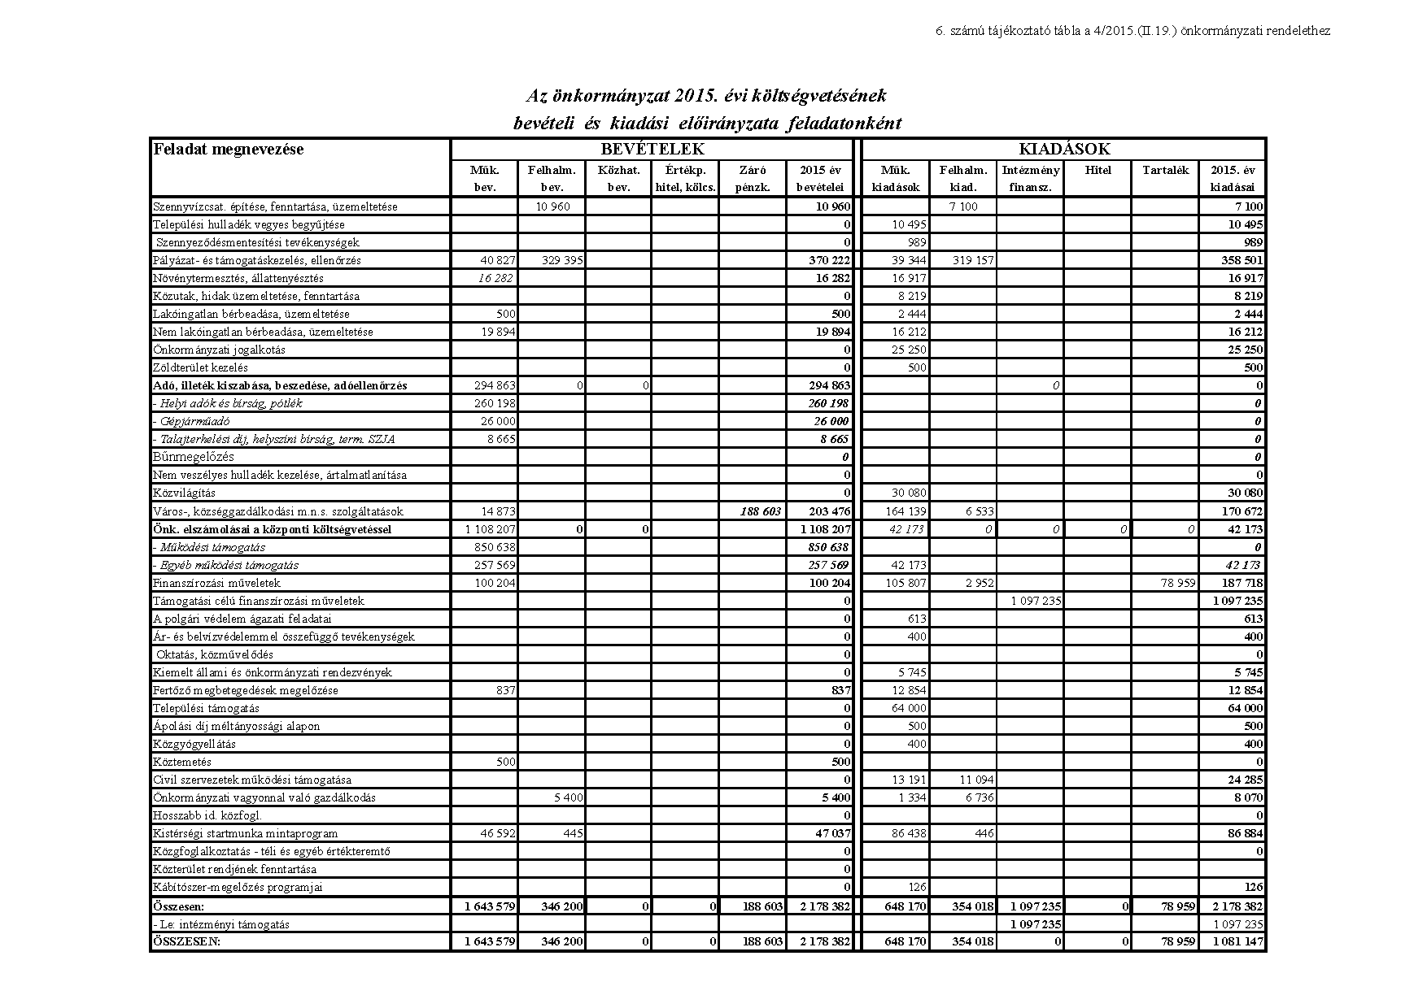
Időközben megérkezett Dr. Sveda Brigitta gyermekorvos, ezért kérte a képviselő-testületet, hogy az ülést az alábbi napirend megtárgyalásával folytassák:

Tárgy (10.np.): Előterjesztés a Tiszavasvári II. sz. gyermekorvosi praxis megvételéhez történő hozzájárulásról.
Előadó: Dr. Fülöp Erik polgármester
Témafelelős: Gazdagné dr. Tóth Marianna osztályvezető

Bizottsági vélemények:

Szabó Krisztián a Pénzügyi és Ügyrendi Bizottság elnöke:
Tiszavasvári Város Önkormányzata Pénzügyi és Ügyrendi Bizottsága 5 igen egyhangú szavazattal, ellenszavazat és tartózkodás nélkül a határozat–tervezetek elfogadását javasolja a képviselő-testület számára.

Szőke Zoltán a Szociális és Humán Bizottság tagja:
Tiszavasvári Város Önkormányzata Szociális és Humán Bizottsága 2 igen egyhangú szavazattal, ellenszavazat és tartózkodás nélkül a határozat-tervezetek elfogadását javasolja a képviselő-testület számára.

Hozzászólások:

Ráduly Zsolt képviselő:
Megkérdezte, hogy az iskolaorvos is ő lesz-e, ha átveszi Mérnyi Ágnes doktornő helyét.

Dr. Sveda Brigitta gyermekorvos:
Igen.

Mivel további kérdés és hozzászólás a napirenddel kapcsolatban nem hangzott el, Dr. Fülöp Erik polgármester a határozat-tervezeteket szavazásra bocsátotta.

A döntéshozatalban részt vett 12 fő.

A Képviselő-testület 12 igen egyhangú szavazattal, ellenszavazat és tartózkodás nélkül az alábbi határozatot hozta:

TISZAVASVÁRI VÁROS ÖNKORMÁNYZATA
KÉPVISELŐ TESTÜLETE
22/2015. (II.12.) Kt. számú
határozata

dr. Sveda Brigitta gyermekorvossal kötendő előszerződésről

Tiszavasvári Város Önkormányzata képviselő-testülete az önálló orvosi tevékenyégről szóló 2000. évi II. tv. 2/A. §. (2) bekezdés a) pontjában kapott felhatalmazás alapján az alábbi határozatot hozza:

1.) A határozat mellékletét képező tartalommal jóváhagyja Tiszavasvári Város Önkormányzata és a Svelix Kft. (4032 Debrecen, Poroszlay u. 33. fsz. 2.) közötti, a Tiszavasvári II. sz. gyermekorvosi körzet ellátásra vonatkozó előszerződést és a feladatellátási szerződést.

2.) Felhatalmazza a polgármestert a szerződés aláírására.

Határidő: azonnal Felelős: Dr. Fülöp Erik polgármester
22/2015. (II.12.) Kt. sz. határozat melléklete

ELŐSZERZŐDÉS

amely létrejött egyrészről Tiszavasvári Város Önkormányzata (székhelye: 4440 Tiszavasvári, Városháza tér 4., képviselője dr. Fülöp Erik polgármester) továbbiakban: Önkormányzat,
másrészről dr. Sveda Brigitta gyermekorvos (születési helye ideje, ……………….. anyja neve:……………….., lakcíme:,,,,,,,,,,,,,,,,,,,,,,,,,,) továbbiakban: gyermekorvos,

együttesen továbbiakban: Felek, között alulírott helyen és időben, a területi ellátási kötelezettséggel járó gyermekorvosi alapellátási feladatok ellátása tárgyában, az alábbi feltételekkel:

- Felek rögzítik, hogy gyermekorvos a területi ellátásból származó kötelezettségeit a Svelix Kft. (székhelye: 4032 Debrecen, Poroszlay u. 33. fsz 2., adószáma: 22657088-2-09, képviselője: dr. Sveda Brigitta önállóan) (a továbbiakban: vállalkozó) gazdasági társaságon keresztül személyesen látja el, kivéve azokat a kötelezettségeket, amelyeket kizárólag a gyermekorvos személyéhez fűződően kell teljesíteni.

- Felek megállapodnak abban, hogy Tiszavasvári Város Önkormányzata Képviselő-testülete a működtetési jog alapján végezhető önálló orvosi tevékenység körzeteinek megállapításáról szóló önkormányzati rendelet megalkotásáról szóló 25/2011. (VII.21.) önkormányzati rendelet 2. melléklete szerint meghatározott II. számú házi gyermekorvosi körzetének területi ellátása érdekében egymással együttműködnek.

- Gyermekorvos vállalja, hogy a praxis működtetéséhez jogszabályok szerint szükséges engedélyeket haladéktalanul megszerzi, és biztosítja a praxis működéséhez jogszabályok és az egészségügyért felelős kormányzati szerv által kötelezően előírt szakmai szabályok, protokollok szerint szükséges személyi és tárgyi feltételeket.

- Felek kötelezettséget vállalnak arra, hogy a 3. pontban jelzett szükséges engedélyek megszerzését követően területi ellátási kötelezettséggel járó gyermekorvosi alapellátási feladatok ellátása tárgyában haladéktalanul megkötik az önálló orvosi tevékenyégről szóló 2000. évi II. tv. 2/B. §. szerinti feladat-ellátási szerződést az előbb hivatkozott törvényhelynek és a jelen szerződés mellékletét képező feladat-ellátási szerződés tervezetnek megfelelő tartalommal.

- Felek jelen előszerződésben nem szabályozott kérdésekben egyebekben a Polgári Törvénykönyv vonatkozó rendelkezéseit, valamint a vonatkozó egészségügyi tárgyú jogszabályok rendelkezéseit tekintik irányadónak.

Jelen megállapodást a Felek elolvasás és értelmezés után, mint akaratukkal mindenben megegyezőt, jóváhagyólag írják alá.

Tiszavasvári, 2015. ……………

……………………………. ………………………………..
Dr. Fülöp Erik Dr. Sveda Brigitta
Tiszavasvári Város Önkormányzata Svelix Kft.
képviseletében képviseletében

1. sz. melléklet az előszerződéshez

FELADAT-ELLÁTÁSI SZERZŐDÉS

amely létrejött egyrészről Tiszavasvári Város Önkormányzata (székhelye: 4440 Tiszavasvári, Városháza tér 4., képviseli dr. Fülöp Erik polgármester) (továbbiakban: megbízó),

másrészről Svelix Kft. (székhelye: 4032 Debrecen, Poroszlay u. 33. fsz. 2.) személyes ellátási kötelezettséggel rendelkező orvos neve: Dr. Sveda Brigitta (orvosi nyilvántartási száma: 57289) gyermekorvos (továbbiakban: Megbízott) között az alulírott helyen és időben az alábbi feltételek mellett:

1./ Felek megállapodnak abban, hogy az önálló orvosi tevékenységről szóló 2000. évi II. törvény 2./B. §-ában foglaltaknak megfelelően egymással feladat-ellátási szerződést kötnek az alábbi feltételek szerint:

2./ Megbízó megbízza Megbízottat, hogy a mindenkor hatályos jogszabályok alapján házi gyermekorvosi feladatok ellátását biztosítsa területi ellátási és személyes feladat-ellátási kötelezettséggel.

3./ A Praxisjoggal érintett ellátási körzet Tiszavasvári Város Önkormányzata Képviselő-testülete a működtetési jog alapján végezhető önálló orvosi tevékenység körzeteinek megállapításáról szóló önkormányzati rendelet megalkotásáról szóló 25/2011. (VII.21.) önkormányzati rendelet 2. melléklete szerint meghatározott II. számú házi gyermekorvosi körzet.

4./ Megbízott háziorvosi tevékenységét érvényes működési engedély alapján végezheti.

5./ Megbízott vállalja, hogy az ellátási területén lakók részére, valamint a külön jogszabályban foglaltak szerint hozzá bejelentkezett és általa elfogadott biztosítottaknak folyamatos egészségügyi ellátást nyújt, az ágazati jogszabályban előírt rendelési idő betartásával. Köteles továbbá ellátni, - a rendelési idejében – nem a körzetéhez tartozó személyeket is, ha heveny megbetegedésük vagy krónikus betegségük miatt ellátatlanságuk az egészséget károsító vagy a gyógyulást lassító állapotromláshoz vezethet.

6./ Megbízó hozzájárul ahhoz, hogy az Országos Egészségbiztosítási Pénztár a megbízottal közvetlen finanszírozási szerződést kössön. A megbízó a megbízottnak önkormányzati támogatást nem biztosít.

7./ Megbízott a háziorvosi, házi gyermekorvosi és fogorvosi tevékenységről szóló 4/2000. (II.25.) EüM rendeletben meghatározott feladatokat, a jogszabályi képesítési előírásoknak megfelelő szakalkalmazottakkal, a mindenkori jogszabályi előírásoknak, szakmai és etikai szabályoknak megfelelően látja el a működési engedélyben foglalt rendelési időben.

8./ Megbízott vállalja a jogszabályokban, illetve a finanszírozási szerződésben szereplő rendelési idő betartását. Megbízott a folyamatos ellátás keretében munkanapokon legkevesebb három órát rendel. A rendelési idő részletezését a működési engedély tartalmazza.

9./ Megbízott a betegeket rendelési időben az érkezés sorrendjében fogadja, de a rendelés ideje egy részében, illetve a tanácsadás során előre programozható betegellátás keretében előjegyzés alapján végzi a betegek szűrését, gondozását és ellátását. Megbízottnak munkanapokon munkaidőn belül elérhetőségét biztosítani kell, ha sürgősségi betegellátás miatt rendelőjét el kell hagynia.

10./ Megbízó az egészségügyi szolgáltatások Egészségbiztosítási Alapból történő finanszírozásának részletes szabályairól szóló 43/199. (III.3.) Korm.rendelet 7.§ (2) bekezdés d) pontjának db) alpontja szerint nyilatkozik arról, hogy az ügyeleti feladatok ellátására más szolgáltatóval szerződéses jogviszonyban áll, ezért Megbízott nem köteles részt venni az ügyelet munkájában.

11./ Megbízott az egészségügyi alapellátási tevékenységét Tiszavasvári, Vasvári Pál u. 61. szám alatti, az általa bérelt rendelőben látja el.

12./ Megbízott saját költségen köteles gondoskodni a mindenkori hatályos jogszabályokban előírt minimumfeltételek, eszközök meglétéről.

13./ Akadályoztatása (szabadság, betegség) esetén a helyettesítéséről a Megbízott maga gondoskodik. A helyettesítő orvos nevét és elérhetőségét, a rendelés helyét és idejét, a helyettesítés időtartamát minden esetben jól látható helyen ki kell függeszteni a helyettesített orvos rendelőjében.

14./ Jelen feladat-ellátási szerződést Felek határozatlan időre kötik. Jelen szerződés megszűnik, ha Megbízott tevékenységére vonatkozó működési engedélyét visszavonják.

15./ Megbízó a feladat-ellátási szerződést – indokolással – 6 hónap felmondási idő kikötésével felmondja,

- ha Megbízott a feladat-ellátási szerződésben vállalt kötelezettségeit írásbeli felszólítás ellenére sem teljesíti vagy folytatólagosan sem teljesíti, vagy folytatólagosan megszegi a jogszabályban foglalt működésre vonatkozó előírásokat, vagy
- ha Megbízott önálló egészségügyi tevékenység végzésére való jogosultságát bármely okból elveszti.

16./ A szerződés közös megegyezéssel is megszüntethető.

17./ Felek rögzítik, hogy a tevékenységük folytatása során felmerülő kártérítési felelősség vonatkozásában a Polgári Törvénykönyv rendelkezései az irányadóak.

18./ Megbízó tudomásul veszi, hogy a körzetmódosítás miatt bekövetkezett, háziorvost ért kár esetén kártalanítási kötelezettséggel tartozik, amelynek megállapításánál figyelembe kell venni a háziorvosi szolgáltató által a finanszírozása keretében kapott egy éves összeget. Év közbeni módosítás esetén a változást megelőző naptári év finanszírozását kell alapul venni. A kártalanítás kifizetésének határideje a körzetmódosítást követő második hónap 15. napja. Megbízott kártalanítási igényét a körzetmódosításból fakadó kár összegének az OEP által igazolt mértékéről szóló hivatalos dokumentum csatolásával terjesztheti elő.

19./ Jelen szerződésben nem szabályozott kérdésekben az egészségügyről szóló 1997. évi CLIV. tv., az egészségügyi tevékenység egyes kérdéseiről szóló 2003. évi LXXXIV tv., a Polgári Törvénykönyvről szóló 2013. évi V. tv. és a kapcsolódó jogszabályok előírásait tekintik irányadónak.

20./ Jelen szerződés 5 mindenben megegyező példányban készült és felek, mint akaratukkal mindenben megegyezőt jóváhagyólag írták alá.

21./ Jelen szerződést Tiszavasvári Város Önkormányzata Képviselő-testülete 22/2015.(II.12) Kt. sz. határozatával hagyta jóvá.

Tiszavasvári, 2015. …………………….

……………………………… …………………………………..
Tiszavasvári Város Önkormányzata Svelix Kft. képviseletében
képviseletében Dr. Sveda Brigitta
Dr. Fülöp Erik vállalkozó házi gyermekorvos
polgármester

Ezután Dr. Fülöp Erik polgármester a napirend 2. határozat-tervezetét bocsátotta szavazásra.

A döntéshozatalban részt vett 12 fő.

A Képviselő-testület 12 igen egyhangú szavazattal, ellenszavazat és tartózkodás nélkül az alábbi határozatot hozta:

TISZAVASVÁRI VÁROS ÖNKORMÁNYZATA
KÉPVISELŐ TESTÜLETE
23/2015. (II.12.) Kt. számú
határozata

a Tiszavasvári II. sz. gyermekorvosi praxis betöltetlenné válásáról

Tiszavasvári Város Önkormányzata képviselő-testülete az alábbi határozatot hozza:

Elfogadja, hogy a 150095054 számú, Tiszavasvári II. sz. házi gyermekorvosi szolgálat betöltetlenné válik, tekintettel arra, hogy dr. Mérnyi Ágnes 2015. február 1. napjától teljes munkaidőben a 150095030 számú házi gyermekorvosi szolgálatot látja el.

Felkéri a polgármestert, a döntésről tájékoztassa dr. Mérnyi Ágnest.

Határidő: azonnal Felelős: dr. Fülöp Erik polgármester

Hozzászólások:

Dr. Fülöp Erik polgármester:
Sok sikert kívánt dr. Sveda Brigitta gyermekorvosnak a jövőbeli munkájához.

Tárgy (11.np.): Előterjesztés Tiszavasvári Város Önkormányzata Képviselő-testülete Szervezeti és Működési Szabályzatáról szóló 35/2014. (XI.28.) önkormányzati rendelet módosításáról.
Előadó: Badics Ildikó jegyző
Témafelelős: Gazdagné dr. Tóth Marianna osztályvezető

Gazdagné dr. Tóth Marianna témafelelős szóbeli kiegészítése:
Tájékoztatásképpen elmondta, hogy a Pénzügyi és Ügyrendi Bizottsági ülésen képviselői kezdeményezésre volt egy módosító javaslat a rendelet-tervezettel kapcsolatban, amelyet a bizottság nem fogadott el. Ez a javaslat a rendelet-tervezet 30/B. paragrafus 1. bekezdésének első tagmondatára vonatkozott, és arra szolgált volna, hogy a távollét igazolására szolgáló iratok bemutatására nem az adott ülés napjáig, hanem 5 munkanapon belül kerüljön sor. Tehát e tekintetben kerüljön módosításra a rendelet. Ezt a javaslatot elfogadhatónak és valóban életszerűnek tartják, bár a bizottság ezt nem fogadta el, de előterjesztői jogon javasolják a rendelet módosítását.

Bizottsági vélemények:

Szabó Krisztián a Pénzügyi és Ügyrendi Bizottság elnöke:
Tiszavasvári Város Önkormányzata Pénzügyi és Ügyrendi Bizottsága 3 igen szavazattal, 2 nem szavazattal és tartózkodás nélkül a rendelet–tervezet elfogadását javasolja a képviselő-testület számára.

Tiszavasvári Város Önkormányzata Pénzügyi és Ügyrendi Bizottsága 3 igen szavazattal, 2 nem szavazattal és tartózkodás nélkül a határozat–tervezet elfogadását javasolja a képviselő-testület számára.

Hozzászólások:

Ráduly Zsolt képviselő:
Emlékezete szerint a képviselő-testület a 246/2014. (XI.27.) Kt. számú határozatában felkérte a polgármestert, hogy a testület állandó bizottságainak külső szakértőkkel kibővített összetételére vonatkozó javaslatát a 2015. februári ülésre terjessze a testület elé. Ezt korábban ő javasolta, de nem találta az SZMSZ módosításban.

Badics Ildikó jegyző:
Emlékezete szerint a határozat hatályon kívül lett helyezve. Minden pontja módosult a bizottsági összetétel miatt és így az egész határozat hatályon kívül lett akkor helyezve, mint ahogy most is a határozatban arra tesznek javaslatot, hogy a 276/2014. (XI.27.) Kt. számú határozat kerüljön hatályon kívül helyezésre.

Ráduly Zsolt képviselő:
Megkérdezte, hogy ez a határozat mikor került hatályon kívül helyezésre.

Badics Ildikó jegyző:
Válaszában elmondta, hogy a 276/2014. (XII.22.) Kt. számú határozattal.

Ráduly Zsolt képviselő:
Javasolta, hogy módosító indítványként a következő képviselő-testületi ülésre terjessze be polgármester úr.
Dr. Fülöp Erik polgármester:
Ígéretet tett arra vonatkozóan, hogy megvizsgálják a Ráduly Zsolt képviselő által felvetetteket.

Badics Ildikó jegyző:
Hangsúlyozta, hogy a határozat-tervezettel kapcsolatban szeretne egy módosító javaslatot tenni. Mivel ez a rendelet, amelyikbe a bizottságok létszáma úgy van meghatározva, hogy 2015. március 1. napjával lép hatályba, ezért a határozatba a bizottsági tagokra vonatkozó összetétel se léphet hamarabb hatályba. Tehát ezt a mai nappal nem lehet még alkalmazni. Kérte, hogy az általa elmondottakkal egészüljön ki a határozat-tervezet.

Szőke Zoltán képviselő:
Javasolta, hogy a két ülés közötti munkáról lehetőség szerint a két alpolgármester is számoljon be a testületi üléseken.

Dr. Fülöp Erik polgármester:
Ez nem kötelező csak egy lehetőség és az előző ciklusban sem volt erre példa.

Szőke Zoltán képviselő:
Nem kötelező elfogadni, egyetérteni sem, de alátámasztaná azt, hogy az alpolgármesterek milyen munkát, milyen tevékenységet végeznek a két ülés között.

Munkácsi Mihály alpolgármester:
Megjegyezte, hogy örül annak, hogy Szőke Zoltán képviselő felvetette a beszámoló lehetőségét. Majd kérte, hogy valamennyi képviselő negyedévente számoljon be arról, hogy milyen munkát végezett, mikor, kivel beszélt a közösség, a város, esetleg a kultúra és a sport érdekében. Kérte, hogy ne a magánjellegű dolgokról tájékoztassák a képviselő-testületet, ne a sörpatikáról beszéljenek, hanem konkrét dolgokról.

Szőke Zoltán képviselő:
Egyetértett alpolgármester szavaival, de kérte, hogy a Sörpatika előtti területet ne kezelje le ennyire, mert emlékezete szerint korábban ő is egyetértett ezzel a kérdéssel. Lehet, hogy már megváltozott a véleménye, de azért elég problémás terület, hiszen azon a részen milliók mentek el és komoly felelősség merült fel, ami a mai napig nem került tisztázásra, azért ezt ne bagatellizálják el. Megjegyezte, hogy korábban egyet értett ezzel alpolgármester úr, de ha már ezt nem tekinti munkának, akkor azt indokolja meg. Amennyiben úgy gondolja, hogy ez is a képviselői munkához tartozik, akkor illik róla beszámolni, hogy a városban végzett munkát figyelemmel kísérjék.

Munkácsi Mihály alpolgármester:
A kérést megértette és kérte Szőke Zoltán képviselőt, hogy fejezzék be ezt a témát.

Dr. Fülöp Erik polgármester:
Ezek lehetőségek és bízik abban, hogy mind alpolgármesteri és mind képviselői szinten a jövőre nézve egy jó gyakorlat lesz.

Balázsi Csilla képviselő:
Megkérdezte, hogy akkor az előzőekben elhangzott javaslatok beépítésre kerülnek-e az SZMSZ-be.

Dr. Fülöp Erik polgármester:
Ez csak egy alternatíva volt.

Balázsi Csilla képviselő:
További kérdése volt, hogy lefűzésre kerülnek-e az elkészített beszámolók.

Dr. Fülöp Erik polgármester:
Ez nem kötelező jellegű dolog, ez ugyan olyan, mint a képviselői fogadóóra vagy egy lakossági fórumnak a szervezése.

Balázsi Csilla képviselő:
Megkérdezte, hogy amennyiben valamelyik képviselő nem készíti el a beszámolót, akkor lesz-e belőle hátránya, hiszen neki annyira kevés ideje van, hogy a beszámolót feleslegesnek tartja, mivel úgy is tudja mindenki, hogy mennyi mindent tesz a városért.

Császár József Sándor képviselő:
Emlékezete szerint Önök vetették fel azt, hogy beszámolót kell írni. Ők csak továbbvitték a fonalat, hogy ha az alpolgármestereknek beszámolót kell írnia, akkor a képviselőknek is. Annak ellenére, hogy neki nincs ellenére ezen javaslat.

Badics Ildikó jegyző:
Az elhangzottak miatt felhívta a képviselők figyelmét arra a törvényre, amely a képviselői munkával kapcsolatos tevékenységeket fogalmazza meg. Tehát a képviselő köteles kapcsolatot tartani a választópolgárokkal, akiknek évente legalább egy alkalommal tájékoztatást nyújt képviselői tevékenységéről. Végezetül elmondta, hogy a beszámoló formája nincs a törvényben meghatározva, de ez is egy képviselői kötelezettség.

Dr. Fülöp Erik polgármester:
Úgy véli, hogy ezt a témát teljes mértékben megbeszélték és majd meglátja, hogy gyakorlattá fog e válni vagy sem.

Bakné Répási Ágnes képviselő:
Megkérdezte, hogy mi minősül egyéb személyes oknak és ki fogja meghatározni, hogy mi a méltányolható.

Gazdagné dr. Tóth Marianna osztályvezető:
Az előterjesztésben megfogalmazásra került erre egy példa, még pedig a temetésen való részvétel, de ezt az adott helyzet fogja meghatározni, hiszen lehetetlenség körbeírni minden olyan körülményt, amit az élet produkálhat. Az is előfordulhat, hogy valaki valóban beteg, de inkább szabadságon van nem pedig táppénzen, tehát itt ilyen jellegű dolgokra gondoltak. Előre ezt nem tudják tételesen felsorolni, de ha fel is sorolnák, valószínűleg valami kimaradna, akkor pedig megint rendeletmódosításra kerülne sor.

Bakné Répási Ágnes képviselő:
Akkor ez igazából azt jelenti, hogy objektíven nem fogják tudni meghatározni, hogy mi az, amit el fognak tudni fogadni igazoltnak és mi az, amit nem.

Dr. Fülöp Erik polgármester:
Ha meg tudja a képviselő asszony határozni, akkor határozza meg.

Bakné Répási Ágnes képviselő:
Most egy olyan rendelet-tervezetet próbálnak megszavaztatni, amit nem fognak tudni objektíven értékelni. Majd szubjektíven valaki eldönti, hogy most valakinek elnéznek egy dolgot, vagy sem.

Dr. Fülöp Erik polgármester:
Hangsúlyozta, hogy a méltányolható kategória egy létező jogi fogalom.

Bakné Répási Ágnes képviselő:
Megkérdezte, hogy akkor fel lehetne sorolni azokat.

Dr. Fülöp Erik polgármester:
A törvényben sem sorolják fel minden egyes esetben azokat a pontokat, ami kimentési okot jelent.

Bakné Répási Ágnes képviselő:
De akkor ez csak azt jelenti, hogy szubjektíven fogják meghatározni, hogy elnézik e vagy sem.

Dr. Fülöp Erik polgármester:
Mivel jogszabályban és törvényekben is vannak meghatározva ilyen kategóriák és minden egyes véleményezhető, méltányolható alkalmat a képviselő-testület fog mérlegelni.

Bakné Répási Ágnes képviselő:
Megkérdezte, hogy ha valaki keresőképtelenségről orvosi igazolást hoz, az egy méltányolható oknak számít-e.

Dr. Fülöp Erik polgármester:
Megvizsgálják ezt a kérdéskört.

Mivel további kérdés és hozzászólás a napirenddel kapcsolatban nem hangzott el, Dr. Fülöp Erik polgármester a rendelet-tervezetet szavazásra bocsátotta a témafelelős által tett szóbeli kiegészítéssel együtt.

A döntéshozatalban részt vett 12 fő.

A Képviselő-testület 7 igen szavazattal, 5 nem szavazattal és tartózkodás nélkül az alábbi rendeletet alkotta meg:

Tiszavasvári Város Önkormányzata Képviselő-testületének
5/2015.(II.13.) önkormányzati rendelete

Tiszavasvári Város Önkormányzata Képviselő-testülete szervezeti és működési szabályzatáról szóló 35/2014.(XI.28.) önkormányzati rendelet módosításáról

Tiszavasvári Város Önkormányzata Képviselő-testülete az Alaptörvény 32. cikk (2) bekezdésében meghatározott eredeti jogalkotói hatáskörében az Alaptörvény 32. cikk (1) bekezdés d) pontjában meghatározott feladatkörében eljárva a – Tiszavasvári Város Önkormányzata Képviselő-testülete Szervezeti és Működési Szabályzatáról szóló 35/2014. (XI. 28.) önkormányzati rendelet 4. melléklet 1.30. pontja által biztosított véleményezési jogkörében illetékes Pénzügyi és Ügyrendi Bizottság véleményének kikérésével - következőket rendeli el:

1.§ (1) Tiszavasvári Város Önkormányzata Képviselő-testülete szervezeti és működési szabályzatáról szóló 35/2014. (XI.28.) önkormányzati rendelet 4.§ (1) bekezdése helyébe az alábbi rendelkezés lép:
„.4. § (1) A képviselő-testület tagjainak száma 12 fő.”

(2) Tiszavasvári Város Önkormányzata Képviselő-testülete szervezeti és működési szabályzatáról szóló 35/2014. (XI.28.) önkormányzati rendelet II. fejezet kiegészül az alábbi 11. alcímmel:

„11. A képviselőkre vonatkozó magatartási szabályok

30/A.§ (1) A képviselő az ülésről való távolmaradását az ülést megelőző nap 12:00 óráig köteles bejelenteni a polgármesternek. A távolmaradás bejelenthető írásban, személyesen vagy elektronikus úton a titkarsag@tiszavasvari.hu email címre. Az ülésről igazoltan és igazolatlanul távolmaradók nyilvántartása a jegyző feladata.
(2) Annak a képviselőnek, aki három egymást követő testületi vagy bizottsági ülésen igazolatlanul nem vesz részt tiszteletdíját a (4) bekezdésben foglalt mértékben csökkenteni kell.
(3) Nem minősül igazolatlan távollétnek:
a) a képviselő-testület megbízásából végzett vagy egyéb közérdekű tevékenység,
b) állampolgári kötelezettség teljesítése,
c) a képviselő munkáltatója által elrendelt, vagy saját kereső tevékenységével kapcsolatban elrendelt bel-vagy külföldi kiküldetés,
d) keresőképtelenséggel járó betegség,
e) egyéb méltányolható személyes ok.
(4) A tiszteletdíj mérséklésének időtartama három hónap, mértéke a tiszteletdíj összegének 20%-a.
(5) A (2) bekezdés szerinti kötelezettségszegés ismételt előfordulása esetén a tiszteletdíj csökkentésének mértéke 50%, időtartama hat hónap.
(6) E § alkalmazásában mind rendes illetve rendkívüli testületi és bizottsági ülésről való igazolatlan távolmaradást érteni kell.
(7) E § alkalmazásában képviselő alatt a polgármester kivételével valamennyi önkormányzati képviselő értendő.
30/B.§ (1) A távollét igazolásául szolgáló okiratokat legkésőbb a képviselő-testületi, illetve bizottsági ülést követő 5. munkanapig, míg a 30/A.§ (3) bekezdés d) pontjában foglalt esetben az ok megszűnésétől számított 5 munkanapon belül kell a polgármesternek benyújtani. A képviselő-testület megbízásából végzett tevékenységet a polgármester igazolja.
(2) A 30/A.§ (3) bekezdés e) pontjában meghatározott ok felmerülése esetén a távollétet a képviselő-testület, bizottság ülését megelőzően legkésőbb egy órával, telefonon kell jelezni a polgármesternek, illetve a bizottság elnökének.
(3) A jegyző gondoskodik azon képviselők nevének leadásáról a Költségvetési és Adóigazgatási Osztály vezetőjének részére, akik a 30/A.§ (2) bekezdés szerinti kötelezettségszegést megvalósították. A csökkentett összegű tiszteletdíjat a képviselő nevének leadását követő hónaptól kell folyósítani.”
(3) Tiszavasvári Város Önkormányzata Képviselő-testülete szervezeti és működési szabályzatáról szóló 35/2014. (XI.28.) önkormányzati rendelet 28.§ (1) bekezdés helyébe az alábbi rendelkezés lép:

28.§ (1) A képviselő-testület állandó bizottságai az alábbiak:
a) Pénzügyi és Ügyrendi Bizottság 5 fővel,
b) Szociális és Humán Bizottság 4 fővel.”

(4) Tiszavasvári Város Önkormányzata Képviselő-testülete szervezeti és működési szabályzatáról szóló 35/2014. (XI.28.) önkormányzati rendelet 2. melléklete helyébe e rendelet 1. melléklete lép.

(5) Tiszavasvári Város Önkormányzata Képviselő-testülete szervezeti és működési szabályzatáról szóló 35/2014. (XI.28.) önkormányzati rendelet 5. melléklete helyébe e rendelet 2. melléklete lép.

2.§ (1) Ez a rendelet a (2) bekezdésben meghatározott kivétellel 2015. február 16-án lép hatályba.
(2) Az 1.§ (4) és (5) bekezdése 2015. március 1-jén lép hatályba.

Tiszavasvári, 2015. február 12.

Dr. Fülöp Erik Badics Ildikó
polgármester jegyző

A rendelet kihirdetve: 2015. február 13.

Badics Ildikó
j e g y z ő
1. melléklet az 5/2015.(II.13.) önkormányzati rendelethez

2. melléklet a 35/2014.(XI.28.) önkormányzati rendelethez

A Képviselő-testület által a polgármesterre átruházott feladat-és hatáskörök jegyzéke

- Jóváhagyja a szociális és gyermekjóléti intézmények szakmai programját, azok módosításait.
- Szociális rászorultság esetén megállapítja a települési támogatásra való jogosultságot.
- Rendkívüli települési támogatást nyújt a létfenntartást veszélyeztető rendkívüli élethelyzetbe került, valamint az időszakosan vagy tartósan létfenntartási gonddal küzdő személyek részére.
- Megállapítja a társadalmi gondozók, valamint az idősek klubjában orvosi munkát végzők díjazását.
- Dönt a külföldi állampolgárok betegellátási díjának mérsékléséről, illetve elengedéséről.
- Gondoskodik az elhunyt személy közköltségen történő eltemettetéséről a szociális törvényben foglaltak szerint.
- A Képviselő-testület felé utólagos beszámolási kötelezettség mellett a két testületi ülés közötti időszakban, a Pénzügyi és Ügyrendi Bizottság elnökének egyetértésével maximum 2.000.000 Ft erejéig, a Pénzügyi és Ügyrendi Bizottság előzetes jóváhagyásával pedig maximum 5.000.000 Ft erejéig kötelezettséget vállalhat:
6.1. az éves költségvetési tartalék terhére,
6.2. kormányzati funkción lévő szabad előirányzat terhére,
6.3. kormányzati funkciók között átcsoportosítható előirányzat terhére.
- Gyakorolja a lakások és nem lakás célú helyiségek bérletéről és elidegenítéséről, valamint a lakáscélú önkormányzati támogatásról szóló rendeletben biztosított jogosítványait.
- Tájékoztatja a Szociális és Humán Bizottságot az önkormányzati szociális bérlakások cseréjéről.
- Az Önkormányzat vagyonával kapcsolatos tulajdonosi jognyilatkozatokat (elővásárlási jog gyakorlása, telekmegosztás, telekösszevonás, telekhatár-rendezés, építési ügyekben tulajdonosi hozzájárulás, építési engedélyezési eljárás, az elidegenítési és terhelési tilalmak törlése és a további megterheléshez történő hozzájárulás megadása) a feltétel bekövetkeztekor, illetve a tulajdonos kérésére megadja.

2. melléklet az 5/2015.(II.13.) önkormányzati rendelethez

5. melléklet a 35/2014.(XI.28.) önkormányzati rendelethez

A Szociális és Humán Bizottság feladat –és hatáskörei

1. A Szociális és Humán Bizottság feladatkörei

- Javaslatot tesz a képviselő-testületnek nevelési, oktatási, egészségügyi, szociális, gyermekjóléti, közgyűjteményi, gazdasági-ellátó intézmény létesítésére, megszüntetésére, átszervezésére, tevékenységi körének módosítására, nevének megállapítására.
- Véleményezi e melléklet 1. pontjában meghatározott intézmények éves beszámolóját.
- Véleményezi e melléklet 1. pontjában meghatározott intézményekre vonatkozó vezetői pályázatok kiírását, a vezetői szakmai programokat.
- Véleményezi a közoktatási megállapodásokat.
- Jóváhagyja az e melléklet 1. pontjában meghatározott intézmények:

5.1.szervezeti és működési szabályzatait, azok módosításait,

5.2.ha jogszabály másként nem rendelkezik, a házirendet,
  - szakértői vélemény alapján, - vagy ha jogszabály másként nem rendelkezik - szakértői vélemény nélkül a pedagógiai programot.
- Jóváhagyja a művelődési, közgyűjteményi intézmények éves munkatervét, továbbképzési és beiskolázási tervét.
- Figyelemmel kíséri a városban élő nemzetiségek jogainak érvényesülését.
- Kapcsolatot tart a települési nemzetiségi önkormányzat(ok)tal.
- Kétévente beszámoltatja a szociális gondozóhálózat vezetőjét végzett munkájáról.
- Évente megállapítja az önkormányzat tulajdonában lévő gyermek- és ifjúsági intézményekben fizetendő élelmezési térítési díjak csökkentését, illetve elengedését lehetővé tévő előirányzatot.
- Véleményezési, javaslattételi joga van minden Képviselő-testületi előterjesztés tárgyalásában, amennyiben egészségügyi, szociális vagy gyermekjóléti, közművelődési vagy közgyűjteményi területet érint.
- Véleményezi a lakosság egészségügyi állapotáról készült beszámolót és az egészségügyi ellátás (gyermek-, felnőtt háziorvosi, szakorvosi) helyzetét.
- Egészségügyi felvilágosító előadások megszervezését kezdeményezi.
- Tájékozódik az anya- és csecsemővédelem aktuális eredményeiről, feladatairól a védőnők tapasztalatai alapján.
- Javaslatot tesz a Képviselő-testületnek orvosi körzet területére, az orvosi ügyeleti ellátás megszervezésére.
- Ellenőrzi a központi orvosi ügyelettel kapcsolatos feladatok ellátást, és az önkormányzati fenntartású egészségügyi intézmények működését. Ellenőrzésének eredményéről beszámol a képviselő-testületnek.
- Javaslatot tesz a Képviselő-testületnek a lakások elidegenítésére, a bérlakások bérleti díjának emelésére, bérlőkijelölési jog gyakorlása esetén a jog jogosultja által fizetendő díj összegére, az önkormányzati bérlakások csereszerződéseinek jóváhagyására.
- Véleményezi az önkormányzati bérlakások használatáról szóló beszámolót.
- Véleményezi a lakás-felújítási alap felhasználását.
- Véleményezi az önkormányzati lakás nem lakás céljára szolgáló hasznosításáról szóló előterjesztést.
2.A Szociális és Humán Bizottság átruházott hatáskörei

1. Dönt a tanügy-igazgatási feladatok helyi szabályozásáról (az óvodák tekintetében a működési körzet meghatározásáról, az éves és heti nyitvatartási idő meghatározásáról, az óvodákba történő jelentkezés módjáról, a nagyobb létszámú gyermekek egy időszakon belüli felvételének időpontjáról, az óvodai csoportlétszámok megállapításáról).
2. Dönt a hátrányos helyzetű tanulók tehetséggondozó programra irányuló pályázatainak elvi támogatásáról.
3. Pályázatot ír ki a Civil Alapba befizetett támogatások odaítélése érdekében. Dönt a pályázatot benyújtó szervezetek támogatásának mértékéről.
4. Dönt a bérbeszámítási kérelmekről az önkormányzati tulajdonú bérlakások esetében.
5. Elkészíti a lakáskiutalási névjegyzéket, melyhez megvizsgálja a lakásigénylők jövedelmi, vagyoni, szociális helyzetét, helyszíni környezettanulmányt végez.
6. Dönt a bérlakások bérlőinek kijelöléséről és a jogszabályi feltételek megléte esetén dönt a bérleti jogviszonyok felmondásáról.
7. Engedélyezi az önkormányzati bérlakásba a lakástörvény szerint befogadható személyeken kívül más személyek befogadását.
8. Dönt a nem szociális bérlakás hasznosítására vonatkozó pályázat kiírásáról és dönt a bérlő személyéről.

Tiszavasvári Város Önkormányzata Képviselő-testülete szervezeti és működési szabályzatáról szóló 35/2014. (XI.28.) önkormányzati rendelet módosításáról szóló 5/2015. (II.13.) rendelet indokolása

1. Általános indokolás

Magyarország helyi önkormányzatairól szóló 2011. évi CLXXXIX. tv. 53.§ (1) bekezdése alapján a képviselő-testület a működésének részletes szabályait a szervezeti és működési szabályzatról szóló rendeletében határozza meg.
A rendeletmódosítás célja, hogy a 2015. március 1. napjától bekövetkező szociális ellátásokat érintő változásokat összhangba hozza az önkormányzati rendeletben foglaltakkal, valamint hogy az időközi választás eredményeképpen a testület és a bizottságok létszáma a valóságnak megfelelő állapotot tükrözze.

2. Részletes Indokolás

1.§-hoz
A 2015. január 25. napjára kiírt időközi önkormányzati képviselő választás eredményeként a testület létszáma 11 főről 12 főre változott, ennek következtében a Szociális és Humán Bizottság létszáma 3 főről 4 főre nőtt.
Az szmsz 2. melléklete tartalmazza a Képviselő-testület által a polgármesterre átruházott feladat-és hatáskörök jegyzékét, az 5. melléklet pedig a Szociális és Humán Bizottság feladat-és hatásköreit. Tekintettel arra, hogy a szociális ellátások rendszerében 2015. március 1. napjától változás következik be, ezen mellékleteket is szükséges módosítani.

Magyarország helyi önkormányzatairól szóló 2011. évi CLXXXIX tv. (továbbiakban: Mötv.) 32.§ (2) bekezdés i) pontja értelmében: Az önkormányzati képviselő köteles a testületi üléseken megjelenni, a képviselő-testület munkájában és döntéshozatali eljárásában részt venni. Az önkormányzati képviselők jogai és kötelességei - megválasztásuk módjától függetlenül - azonosak. A képviselő-testület munkája az egyes önkormányzati képviselők tevékenységén alapul. A képviselők döntéshozatalban való részvétel mellett közreműködnek a döntések előkészítésében és végrehajtásában, és a végrehajtás ellenőrzésében. Garanciális szabály a kötelezettségeit megszegő képviselő esetében, hogy vele szemben szankcióként alkalmazható a tiszteletdíjának, illetőleg a természetbeni juttatásának csökkentése, megvonása.
Az Mötv. 33.§ -a értelmében: „Az e törvényben meghatározott kötelezettségeit megszegő önkormányzati képviselő megállapított tiszteletdíját, természetbeni juttatását a képviselő-testület - a szervezeti és működési szabályzatában meghatározottak alapján - legfeljebb tizenkét havi időtartamra csökkentheti, megvonhatja. Ismételt kötelezettségszegés esetén a csökkentés vagy a megvonás újra megállapítható.”
Az Mötv. 60.§-a értelmében a bizottságok működésére a képviselő-testületre vonatkozó szabályokat kell megfelelően alkalmazni, így javaslom, hogy a bizottsági ülésekről való igazolatlan távollétek is szankcionálásra kerüljenek.

Tekintettel arra, hogy a testületi üléseken való részvétel nem csupán jog, hanem kötelezettség is az önkormányzati képviselő számára, fenti jogszabályi felhatalmazások alapján javaslom az szmsz-t kiegészíteni a képviselőkre vonatkozó magatartási szabályokkal, mely alapján a képviselő tiszteletdíja csökkentésre kerül, amennyiben több alkalommal igazolatlanul nem vesz részt akár a rendes, akár a rendkívüli testületi vagy bizottsági ülésen.

2.§-hoz
A hatályba lépésről rendelkezik.

Ezután Dr. Fülöp Erik polgármester a napirend határozat-tervezetét bocsátotta szavazásra.

A döntéshozatalban részt vett 12 fő.

A Képviselő-testület 7 igen szavazattal, 4 nem szavazattal és 1 tartózkodással az alábbi határozatot hozta:

TISZAVASVÁRI VÁROS ÖNKORMÁNYZATA
KÉPVISELŐ-TESTÜLETÉNEK
24/2015. (II.12.) Kt. sz.
határozata

a Képviselő-testület bizottságainak létrehozásáról

Tiszavasvári Város Önkormányzata Képviselő-testülete Magyarország helyi önkormányzatairól szóló 2011. évi CLXXXIX. törvény 58.§ (1) bekezdésében foglalt felhatalmazás alapján bizottsága elnökeit és tagjait 2015. február 16. napjával az alábbiak szerint választja meg:

Pénzügyi és Ügyrendi Bizottság

Elnöke: Szabó Krisztián
Tagjai: Balázsi Csilla
Császár József
Dr. Rojkó László
Ráduly Zsolt

Szociális és Humán Bizottság

Elnöke: Bakné Répási Ágnes
Tagjai: Kovácsné Nagy Julianna
Szőke Zoltán
Balogh Sándor

2015. február 16. napjával hatályon kívül helyezi a Képviselő-testület által létrehozandó bizottságok megnevezéséről és tagjainak megválasztásáról szóló 276/2014.(XII.22.) Kt. sz. határozatát.

Határidő: nincs Felelős: dr. Fülöp Erik polgármester

Tárgy (12.np.): Előterjesztés a szociális igazgatásról és szociális ellátásokról, valamint a személyes gondoskodást nyújtó ellátások igénybevételéről, a fizetendő térítési díjakról szóló rendelet megalkotásáról.
Előadó: Badics Ildikó jegyző
Témafelelős: Petruskáné dr. Legeza Tímea osztályvezető

Bizottsági vélemények:

Szabó Krisztián a Pénzügyi és Ügyrendi Bizottság elnöke:
Tiszavasvári Város Önkormányzata Pénzügyi és Ügyrendi Bizottsága 5 igen egyhangú szavazattal, ellenszavazat és tartózkodás nélkül a rendelet–tervezet elfogadását javasolja a képviselő-testület számára.

Szőke Zoltán a Szociális és Humán Bizottság tagja:
Tiszavasvári Város Önkormányzata Pénzügyi és Ügyrendi Bizottsága 2 igen egyhangú szavazattal, ellenszavazat és tartózkodás nélkül a rendelet–tervezet elfogadását javasolja a képviselő-testület számára.

Hozzászólások:

Balázsi Csilla képviselő:
Megkérdezte, hogy mit tartalmaznak az előterjesztés mellékletei.

Badics Ildikó jegyző:
Az ellátásoknak a szöveges részében vannak azon a hivatkozások, hogy melyik ellátást, milyen formanyomtatványon kell benyújtani.

Balázsi Csilla képviselő:
Megkérdezte, hogy csak formai dolgok vannak benne.

Badics Ildikó jegyző:
Csak azok szerepelnek benne, hogy milyen adatokat kérnek be és milyen körülményekről kérnek nyilatkozatot.

Mivel további kérdés és hozzászólás a napirenddel kapcsolatban nem hangzott el, Dr. Fülöp Erik polgármester a rendelet-tervezetet szavazásra bocsátotta.

A döntéshozatalban részt vett 12 fő.

A Képviselő-testület 12 igen egyhangú szavazattal, ellenszavazat és tartózkodás nélkül az alábbi rendeletet alkotta meg:

Tiszavasvári Város Önkormányzata Képviselő-testületének
6/2015. (II.13.) önkormányzati rendelete

a szociális igazgatásról és szociális ellátásokról, valamint a személyes gondoskodást nyújtó ellátások igénybevételéről, a fizetendő térítési díjakról

A szociális igazgatásról és szociális ellátásokról szóló 1993. évi III. törvény 1. § (2) bekezdésében, 10. § (1) bekezdésében, 25. § (3) bekezdés b) pontjában, 32. § (1) bekezdés b) pontjában, 132. § (4) bekezdés g) pontjában, valamint 32. § (3) bekezdésében, 33. § (7) bekezdésében, 45. § (1) bekezdésében, valamint az 58/B. § (2) bekezdésében, 92. § (1) bekezdés a) pontjában és a 92. §. (2) bekezdésében kapott felhatalmazás alapján az Alaptörvény 32. cikk (1) bekezdés a) pontjában meghatározott feladatkörében eljárva - a Szervezeti és Működési Szabályzatról szóló 35/2014.(XI.28.) önkormányzati rendelet 4. melléklet 1.pont 30. alpontjában meghatározott feladatkörében eljáró Pénzügyi és Ügyrendi Bizottság, a Szervezeti és Működési Szabályzatról szóló 35/2014.(XI.28.) önkormányzati rendelet 5. melléklet. 1. 11. alpontjában meghatározott feladatkörében eljáró Szociális és Humán Bizottság véleményének kikérésével − a következőket rendeli el:

I. Fejezet
Általános rendelkezések

1. A szociális ellátásra való jogosultság elbírálása

- § (1) Az e rendeletben szabályozott szociális ellátások iránti kérelmeket a Tiszavasvári Polgármesteri Hivatal ügyfélszolgálatánál lehet benyújtani.
(2) A települési támogatásra való jogosultság megállapításához a kérelmezőnek a saját és családtagjai jövedelmét hitelt érdemlő módon igazoló iratokat a kérelemhez csatolnia kell. Hitelt érdemlő igazolásként fogadható el a jövedelem típusának megfelelő igazolás, vagy annak fénymásolata, az igazolás teljes terjedelmében. Amennyiben a jövedelem vonatkozásában kizárólag felek megállapodása érvényesül, úgy arról kérelmező felelőssége tudatában tett nyilatkozata is elfogadható.
- A hatáskör gyakorlója a kérelem benyújtását követően - a hivatal útján - indokolt esetben környezettanulmány készítésével tisztázhatja az igénylő rászorultságát.
- Ha a hatáskört gyakorló a jövedelmet vélelmezi, akkor a havi fenntartási költség számításánál a kérelem beadását, vagy a felülvizsgálat megindítását megelőző 6 hónap kiadásait kell figyelembe venni.
- Pénzben és természetben nyújtott szociális ellátás kérelmezésekor, amennyiben adategyeztetés szükséges az alábbi iratok fénymásolatának becsatolása kérhető:
- személyazonosság igazolására érvényes személyazonosító igazolvány, vagy a személyazonosságot igazoló más érvényes okmány,
- lakcím igazolására, lakcímkártya,
- amennyiben a kérelem nyomtatványon a Társadalombiztosítási Azonosító Jel nem kerül feltüntetésre, a Társadalombiztosítási Azonosító Jelet igazoló kártya.

2. § (1) A járási hivatal által megállapított aktív korúak ellátására való jogosultság feltételeként a kérelem benyújtója, ill. az ellátásra jogosult köteles gondoskodni:
- az ingatlan előtti járdaszakasz, járda hiányában 1 méter széles területsáv, illetve ha a járda mellett zöld sáv is van, az úttestig terjedő teljes terület, nyílt árok tisztán tartásáról, a csapadékvíz akadálytalan elfolyásának biztosításáról,
- az ingatlanokról, az ingatlan előtti járdaszakasz fölé (járda hiányában 1 méter széles területsáv, illetőleg ha a járda mellett zöldsáv is van, az úttestig terjedő teljes terület fölé) kinyúló ágak, bokrok nyeséséről, gallyazásáról, a fűfélék (különös tekintettel az allergén gyomnövényekre) rendszeres kaszálásáról, valamint ezen a területen lévő növények lehullott lombjának, és egyéb növényi részeinek (pl.: gally, virág, termés) takarításáról, összegyűjtéséről, elszállításáról/elszállíttatásáról, oly módon, hogy az érintett járdaszakasz, területsáv, illetőleg terület biztonságos közlekedésre alkalmas legyen,
- az általa életvitelszerűen lakott lakásnak, lakás céljára használt más helyiségnek, a nem lakás céljára szolgáló helyiségnek és az ezekhez tartozó területeknek a tisztaságáról, rendszeres takarításáról,
- az általa életvitelszerűen lakott lakás, egyéb lakás céljára használt más helyiség általa használt műveletlen udvarának és kertjének gaz – és gyommentesítéséről, rendszeres kaszálásáról, fűnyírásáról, valamint ezen a területen lévő növények lehullott lombjának, és egyéb növényi részeinek (pl.: gally, virág, termés) takarításáról, összegyűjtéséről, elszállításáról/elszállíttatásáról,
- az általa életvitelszerűen lakott lakás, egyéb lakás céljára használt más helyiség állagának és rendeltetésszerű használhatóságának biztosításáról a tőle elvárható mértékben,
- az általa életvitelszerűen lakott lakás vagy egyéb lakás céljára szolgáló helyiség higiénikus állapotának biztosításáról.
(2) A saját tulajdonban lévő lakás egyes helyiségei, egyéb nem lakás céljára szolgáló helyiség, művelt, vagy műveletlen udvar, kert más általi – kivétel a szociális törvény család fogalmába tartozó személy - használatát (bérlet, ingyenes haszonkölcsön, vagyonjogi megosztás) a kérelmező, ill. az ellátásra jogosult köteles hitelt érdemlően – két tanú aláírásával igazolt szerződéssel alátámasztva - igazolni. A kérelmező, ill. az ellátásra jogosult a vagyonjogi megosztást jogerős bírói ítélettel köteles igazolni.
(3) Az életvitelszerűen lakott lakást bérleti jogviszony keretében, vagy más használati jogcímen használó kérelmező, ill. ellátásra jogosult (1) bekezdésben foglalt kötelezettsége az igazolható módon használatában lévő lakás, lakás egyes helyiségei, egyéb nem lakás céljára szolgáló helyiség, művelt, vagy műveletlen udvar, kert vonatkozásában áll fenn.
(4) A felmenőivel közös háztartásban élő nagykorú kérelmező, ellátásra jogosult személy (1) bekezdésben foglalt kötelezettsége az életvitelszerűen használt lakrész, lakrészek vonatkozásában áll fenn, amennyiben a lakás nem a kérelmező, ellátásra jogosult személy tulajdona.
(5) A (4) bekezdésben foglaltak szerint, igazoltan más által – kivétel a szociális törvény család fogalmába tartozó személy - használt lakás egyes helyiségei, egyéb nem lakás céljára szolgáló helyiség, művelt, vagy műveletlen udvar, kert vonatkozásában a kérelmező, ellátásra jogosult (1) bekezdésben írt kötelezettsége a más általi használatot igazoló jogviszony időtartamáig áll fenn.

3. § A járási hivatal által megállapított aktív korúak ellátására való jogosultság feltételeként a kérelem benyújtója, ill. az ellátásra jogosult, - amennyiben a lakás birtokosa, tulajdonosa, vagyonkezelője, - a 2. §-ban felsoroltakon kívül köteles gondoskodni arról, hogy a lakás, lakás céljára szolgáló egyéb helyiség vonatkozásában rendelkezzen szabványos hulladékgyűjtő edényzettel és a hulladékszállítási közszolgáltatást, vegye igénybe.

- Pénzbeli ellátások kifizetésének, folyósításának szabályai

4. § (1) A pénzbeli támogatás folyószámlára történő átutalással, vagy házipénztári kifizetéssel jut el a jogosulthoz.
- A rendszeres ellátások folyósítására legkésőbb minden hónap 1. napjától 5. napjáig kerül sor a Tiszavasvári Széles u. 1. szám alatti Cigány Közösségi Házban, a Városi Kincstár Tiszavasvári, Báthory u. 6. sz. alatti épületében, valamint a Bűdi Posta Tiszavasvári Vasvári Pál út 110. sz. alatti épületében.
(3) A rendkívüli települési támogatást a jogosultságot megállapító határozatnak a polgármesteri hivatal pénzügyekkel foglalkozó osztályvezetőjéhez történő átadásától számított 10 napon belül kell folyósítani.

5. § (1) Ha a hatáskör gyakorlója a képviselő-testület hatáskörébe tartozó szociális ellátás megtérítését rendeli el, akkor a megtérítés összegét, illetve pénzegyenértékét méltányosságból:
a) 30 %-al csökkentheti, ha a kérelmező családjában az egy főre jutó jövedelem az öregségi nyugdíj mindenkori legkisebb összegének 80 %-át nem haladja meg.
b) teljes egészében elengedheti, ha a kérelmező családban az egy főre jutó jövedelem az öregségi nyugdíj mindenkori legkisebb összegének 60 %-át nem haladja meg.
(2) A kamat összegét méltányosságból:
a) 30 %-al csökkentheti, ha a kérelmező családjában az egy főre jutó jövedelem az öregségi nyugdíj mindenkori legkisebb összegét nem haladja meg,
b) teljes egészében elengedheti, ha a kérelmező családjában az egy főre jutó jövedelem az öregségi nyugdíj mindenkori legkisebb összegének 90 %-át nem haladja meg.

6. § (1) A települési támogatást a családi segélyezés elvének érvényesítésével kell biztosítani. A családban életvitelszerűen együtt élő személyek életmódját, szociális helyzetét, a rászorultságot egységben kell vizsgálni. A nyújtandó támogatást úgy kell megállapítani, hogy elősegítsék a család létfenntartási és lakhatási lehetőségeit.
(2) A települési támogatás fogalma alatt e rendelet alkalmazásában a havi rendszeres települési támogatást, az egyszeri, egyösszegű települési támogatást, és a rendkívüli települési támogatást kell érteni.

7.§ (1) A települési támogatás egészben vagy részben természetbeni szociális ellátás formájában is nyújtható. A természetbeni szociális ellátás formájáról és módjáról az ellátást megállapító határozatban kell rendelkezni.
(2) A települési támogatás folyósítása készpénzben, vagy utalvány formájában, vagy természetbeni ellátásként a közüzemi szolgáltatóhoz történő közvetlen utalással történhet.
(3) A készpénzben megállapított települési támogatás felhasználásáról a jogosult az összeg felvételétől számított 30 napon belül elszámoltatható.
(4) Egy személynek egy naptári éven belül nem állapítható meg az öregségi nyugdíj mindenkori legkisebb összegének 450 %-ánál magasabb összeg.
(5) Egy háztartásban élő, különböző jogcímen települési támogatásra jogosultak esetén a települési támogatás együttes havi összege nem haladhatja meg az öregségi nyugdíj mindenkori legkisebb összegének 200 %-át.

II. Fejezet
Települési támogatás

3. A települési támogatás formái

8. § Települési támogatás az alábbi kiadások mérséklésére, csökkentésére nyújthatók:
a) a lakhatáshoz kapcsolódó rendszeres kiadások;
b) a gyógyszerkiadások;
c) a lakhatási kiadásokhoz kapcsolódó hátralék.

9. § (1) A lakhatáshoz kapcsolódó rendszeres kiadások viseléséhez települési támogatás nyújtható a szociálisan rászoruló háztartások részére a háztartás tagjai által lakott lakás fenntartásával kapcsolatos rendszeres kiadásaik viseléséhez. A Képviselő-testület a villanyáram-, víz- és gázfogyasztás, a távhő-szolgáltatás, csatornahasználat és szemétszállítás díjához, a lakbérhez vagy albérleti díjhoz, közös költséghez (továbbiakban együtt: közüzemi számla) települési támogatást nyújt annak a személynek, aki
a) minimum 3 – a kérelmező bejelentett lakcímével vagy tartózkodási helyével megegyező fogyasztási helyre vonatkozó - közüzemi számlával rendelkezik és családjában az egy főre számított jövedelem nem haladja meg az öregségi nyugdíj mindenkori legkisebb összegének 250 %-át;
b) minimum 2 – a kérelmező bejelentett lakcímével vagy tartózkodási helyével megegyező fogyasztási helyre vonatkozó - közüzemi számlával rendelkezik és családjában az egy főre számított havi jövedelem nem haladja meg az öregségi nyugdíj mindenkori legkisebb összegének 250 %-át;
c) csak 1 - a kérelmező bejelentett lakcímével vagy tartózkodási helyével megegyező fogyasztási helyre vonatkozó - közüzemi számlával rendelkezik és családjában az egy főre jutó jövedelem nem haladja meg az öregségi nyugdíj mindenkori legkisebb összegének 250 %-át,
és a háztartás tagjai egyikének sincs vagyona.

10. § (1) A 9. § (1) a) pontja alapján megállapított támogatás összege
a) legfeljebb havonta 5.000 Ft., amennyiben a kérelmező családjában az egy főre jutó jövedelem 0-40.000 forint között van, de a havi támogatás összege nem haladhatja meg a kérelem benyújtását megelőző havi közüzemi havi számla összegét;
b) legfeljebb havonta 4.500 Ft., amennyiben a kérelmező családjában az egy főre jutó havi jövedelem 40.000-71.250 Ft. között van, de a havi támogatás összege nem haladhatja meg a kérelem benyújtását megelőző havi közüzemi számla összegét.
(2) A 9. § (1) bekezdés b) pontja alapján megállapított támogatás összege legfeljebb
a) legfeljebb havonta 4.000 Ft., amennyiben a kérelmező családjában az egy főre jutó jövedelem 0-40.000 forint között van, de a havi támogatás összege nem haladhatja meg a kérelem benyújtását megelőző havi közüzemi számla összegét;
b) legfeljebb havonta 3.500 Ft., amennyiben a kérelmező családjában az egy főre jutó havi jövedelem 40.000-71.250 Ft. között van, de a havi támogatás összege nem haladhatja meg a kérelem benyújtását megelőző havi közüzemi számla összegét.
(3) A 9. § (1) bekezdés c) pontja alapján megállapított támogatás összege legfeljebb
a) legfeljebb havonta 3.000 Ft., amennyiben a kérelmező családjában az egy főre jutó jövedelem 0-40.000 forint között van, de a havi támogatás összege nem haladhatja meg a kérelem benyújtását megelőző havi közüzemi számla összegét;
b) legfeljebb havonta 2.500 Ft., amennyiben a kérelmező családjában az egy főre jutó havi jövedelem 40.000-71.250 Ft. között van, de a havi támogatás összege nem haladhatja meg a kérelem benyújtását megelőző havi közüzemi számla összegét.

11. § (1) A 9. § (1) bekezdésében meghatározott támogatást elsősorban természetbeni ellátás formájában, a közüzemi szolgáltatóhoz történő utalással, és a lakásfenntartással összefüggő azon rendszeres kiadáshoz kell nyújtani, amely megfizetésének elmaradása a kérelmező lakhatását a legnagyobb mértékben veszélyezteti.
(2) A 9. § (1) bekezdésében meghatározott támogatás ugyanazon lakásra csak egy jogosultnak állapítható meg, függetlenül a lakásban élő személyek és háztartások számától.

12. § (1) Nem jogosult lakhatáshoz kapcsolódó rendszeres kiadások viseléséhez nyújtott települési támogatásra az a személy, akinek a kérelem beadásakor 2014. évben megállapított normatív lakásfenntartási támogatásra, vagy lakhatáshoz kapcsolódó rendszeres kiadások viseléséhez nyújtott települési támogatásra való jogosultsága még fennáll, a jogosultsága fennállása alatt.
(2) A lakhatáshoz kapcsolódó rendszeres kiadások viseléséhez nyújtott települési támogatás a kérelem benyújtása hónapjának első napjától tárgyévet követő év 1. hónapjának utolsó napjáig állapítható meg.
(3) A lakhatáshoz kapcsolódó rendszeres kiadások viseléséhez nyújtott települési támogatás megállapítása iránti és a lakhatási kiadásokhoz kapcsolódó közüzemi díjhátralék összegének megfizetése iránti kérelmet e rendelet 1. melléklete szerinti formanyomtatványon kell benyújtani.
(4) A kérelmező bejelentett lakcímével vagy tartózkodási helyével megegyező fogyasztási helyre vonatkozó közüzemi szerződés meglétét a közüzemi szolgáltató által kibocsátott , a kérelem benyújtását megelőző havi közüzemi számlával és számlarészletezővel kell igazolni, mely a kérelem kötelező melléklete. Több közüzemi szerződés esetén valamennyi, a kérelem benyújtását megelőző havi közüzemi számlát és számlarészletezőt csatolni kell.

13. § (1) A Képviselő-testület települési támogatást nyújthat a lakhatási kiadásokhoz kapcsolódó közüzemi díjhátralék összegének megfizetéséhez, annak, akinek
a) a családjában az egy főre jutó jövedelem nem haladja meg az öregségi nyugdíj mindenkori legkisebb összegének 200 %-át, egyedül élőnél az öregségi nyugdíj mindenkori legkisebb összegének 250 %-át, és
b) a kérelem benyújtását megelőző hat hónapon belül legfeljebb 3 havi közüzemi díjhátraléka halmozódott fel, amelyet önerőből nem tud kiegyenlíteni, vagy annak megfizetése a kérelmező megélhetését súlyosan veszélyeztetné.
(2) Az (1) bekezdés szerinti esetben a települési támogatás az legfeljebb az öregségi nyugdíj mindenkori legkisebb összege, de nem haladhatja meg a tényleges költség mértékét.
(3) Az (1) bekezdésben szabályozott támogatás ugyanazon lakásra egy naptári évben legfeljebb egy alkalommal állapítható meg, függetlenül a lakásban élő személyek és háztartások számától.

14. § (1) Települési támogatás nyújtható a gyógyszerkiadások viseléséhez annak a személynek, aki
a) közgyógyellátási igazolvánnyal nem rendelkezik, és
b) családjában az egy főre jutó havi jövedelem nem haladja meg az öregségi nyugdíj mindenkori legkisebb összegének 200 %-át, egyedül élő esetén az öregségi nyugdíj mindenkori legkisebb összegének 280 %-át, és
c) igazoltan a havi rendszeres gyógyító ellátás költsége meghaladja az öregségi nyugdíj mindenkori legkisebb összegének 20 %-át.
(2) Az (1) bekezdés szerinti települési támogatás havi összege 4.000 forint.
(3) Nem jogosult az (1) bekezdésben meghatározott ellátásra, akinek a gyógyszerkiadások viseléséhez nyújtott települési támogatásra való jogosultsága fennáll, a jogosultsága időtartama alatt.
(4) Az (1) bekezdés szerinti települési támogatás megállapítása iránti kérelmet e rendelet 3. melléklete szerinti formanyomtatványon kell benyújtani. A kérelem kötelező melléklete a háziorvos által felírt, rendszeresen szedett gyógyszerek havi költségének összegéről szóló, a háziorvos által kiállított hivatalos igazolás.
- A gyógyszerkiadások viseléséhez nyújtott települési támogatás a kérelem benyújtása hónapjának első napjától tárgyévet követő év 1. hónapjának utolsó napjáig állapítható meg.

4. Rendkívüli települési támogatás

15. § (1) Rendkívüli települési támogatás állapítható meg a létfenntartást veszélyeztető rendkívüli élethelyzetbe került, valamint az időszakosan vagy tartósan létfenntartási gonddal küzdő személyek közül különösen annak, akinek családjában az egy főre számított havi családi jövedelemhatár nem haladja meg az öregségi nyugdíj mindenkori legkisebb összegének 200 %-át, egyedül élő, valamint gyermekét, gyermekeit egyedül nevelő esetén az öregségi nyugdíj mindenkori legkisebb összegének 220 %-át, és önmaga vagy családja létfenntartásáról más módon gondoskodni nem tud.
(2) Az (1) bekezdésben meghatározott esetekben a rendkívüli települési támogatás legfeljebb az öregségi nyugdíj mindenkori legkisebb összege, de nem haladhatja meg a tényleges költség mértékét.
(3) A rendkívüli települési támogatás egy naptári évben családonként legfeljebb háromszor állapítható meg, azzal, hogy a rendkívüli települési támogatás együttes összege – a temetés költségeihez való hozzájárulásként megállapított támogatás kivételével - egy naptári évben családonként nem haladhatja meg a 30.000 forintot.

16. § (1) Az elhunyt személy eltemettetésének költségeihez való hozzájárulásként megállapított rendkívüli települési támogatás összege legfeljebb az öregségi nyugdíj mindenkori legkisebb összegének megfelelő összeg.
(2) Az elhunyt személy eltemettetésének költségeihez való hozzájárulásként megállapítandó rendkívüli települési támogatás iránti kérelmet a temetési számla keltétől számított 30 napon belül lehet benyújtani, mely határidő jogvesztő.
(3) Az elhunyt személy eltemettetésének költségeihez való hozzájárulásként megállapítandó rendkívüli települési támogatás esetén a létfenntartást veszélyeztető rendkívüli élethelyzetbe került, valamint az időszakosan vagy tartósan létfenntartási gonddal küzdő személyek közül különösen azok támogathatók önkormányzati segéllyel, akiknek családjában az egy főre számított havi családi jövedelemhatár nem haladja meg az öregségi nyugdíj mindenkori legkisebb összegének 150%-át, egyedül élő, valamint gyermekét, gyermekeit egyedül nevelő esetén az öregségi nyugdíj mindenkori legkisebb összegének 200 %-át.
(4) A temetési költségekre tekintettel igényelt önkormányzati segély megállapítása iránti kérelemhez csatolni kell a temetés költségeiről - a kérelmező vagy a vele azonos lakcímen élő közeli hozzátartozója nevére - kiállított számla eredeti példányát.
(5) A temetési költségekre tekintettel megállapított önkormányzati segély összegét vagy a kérelem elutasításának tényét az arról szóló határozat számával együtt a temetési számlára rá kell vezetni és a számlát a kérelmező részére vissza kell adni.

17. § Elemi kár bekövetkezése miatt, a rendkívüli élethelyzet elhárításához szükséges költségekhez történő hozzájárulásaként megállapított rendkívüli települési támogatás összege legalább 5000-Ft, legfeljebb azonban az öregségi nyugdíj mindenkori legkisebb összegének 200 %-a.

18. § (1) A kérelmező által megjelölt támogatási okok, indokok valódiságát szükség esetén a 18. § (2) és (3) bekezdésében foglaltak szerint hitelt érdemlően igazolni kell. A támogatási ok alátámasztására a kérelmező felelőssége tudatában tett nyilatkozata is elfogadható, amennyiben annak beszerzése aránytalan nehézséggel, késedelemmel járna, vagy amennyiben a segélyezés oka igazolással nem támasztható alá, illetve az ok jellegéből adódóan utólagosan igazolható.
(2) A 18. § (1) bekezdésében megjelölt hitelt érdemlő igazolásként fogadható el:
a) betegség esetén a gyógykezelést alátámasztó háziorvosi, vagy kórházi igazolás, zárójelentés, műtétre történő előjegyzést igazoló irat,
b) elemi kár esetén a helyreállítás költségeiről szakember által készítet kimutatás,
c) válsághelyzetben lévő várandós anya részére nyújtott segély esetén a terhes gondozásról szóló igazolás
e) a nevelésbe vett gyermek családjával való kapcsolattartáshoz nyújtott segély esetén a nevelésbe vételt igazoló irat,
f) a gyermek fogadásának előkészítéséhez nyújtott támogatás esetén a terhesség fennálltát, és a szülés várható időpontját igazoló irat.
(3) Szükség esetén csatolni kell a többletkiadás, illetve a bevételcsökkenés mértékét igazoló számlákat, illetve egyéb iratokat is.
(4) A rendkívüli települési támogatás megállapítása iránti kérelmet e rendelet 4. melléklete szerinti formanyomtatványon kell benyújtani.

III. Fejezet
Szociális és gyermekjóléti szolgáltatások

5. A személyes gondoskodást nyújtó ellátásokról, azok igénybevételéről, valamint a fizetendő térítési díjakról

19. § (1) Tiszavasvári Város Önkormányzat szociális, gyermekjóléti és egészségügyi intézménye a Tiszavasvári Szociális-, Gyermekjóléti és Egészségügyi Szolgáltató Központ (székhelye: 4440 Tiszavasvári, Vasvári Pál u. 87.).
(2) A Tiszavasvári Szociális-, Gyermekjóléti és Egészségügyi Szolgáltató Központ keretében biztosított szociális ellátások ellátási területe: Tiszavasvári Város, Tiszadob Nagyközség, Rakamaz Város, Tiszalök Város, Tiszadada Község, Szorgalmatos Község, Tímár Község, Tiszanagyfalu Község, Szabolcs Község, Tiszaeszlár Község közigazgatási területe, Magyarország egész területe.
(3) A személyes gondoskodást nyújtó ellátásokat, valamint azok térítési díját e rendelet 5. melléklete tartalmazza.
(4) A Tiszavasvári Szociális-, Gyermekjóléti és Egészségügyi Szolgáltató Központ által nyújtott étkeztetés esetén a személyi térítési díj összege az intézményi térítési díj 20 %-al csökkentett összege, ha a szolgáltatást igénybe vevő személy rendszeres havi jövedelme az öregségi nyugdíj mindenkori legkisebb összegének 200 %-át nem haladja meg.

6. Helyi szociálpolitikai kerekasztal

20. § A kerekasztal tagjai:
a) a szociális bizottság mindenkori elnöke,
b) a Tiszamenti Emberek Lelki Segítő Egyesületének képviselője,
c) a Vöröskereszt helyi szervezetének képviselője,
d) a nemzetiségi társadalmi szervezetek egy-egy képviselője,
e) a Nagycsaládosok helyi egyesületének képviselője,
f) a fogyatékosok helyi egyesületeinek egy-egy képviselője
g) a Tiszavasvári Szociális-, Gyermekjóléti és Egészségügyi Szolgáltató Központ mindenkori vezetője.

IV. Fejezet

Záró rendelkezések

21.§ (1) E rendelet 2015. március 1-jén lép hatályba.
(2) Hatályát veszti a szociális igazgatásról és szociális ellátásokról, valamint a személyes gondoskodást nyújtó ellátások igénybevételéről, a fizetendő térítési díjakról szóló 18/2014.
(V. 30.) önkormányzati rendelet.

Tiszavasvári, 2015. február 12.

Dr. Fülöp Erik Badics Ildikó
polgármester jegyző

A rendelet kihirdetve: 2015. március 13.

Badics Ildikó
j e g y z ő

1. melléklet a 6/2015. (II.13.) önk. rendelethez

KÉRELEM
a lakhatáshoz kapcsolódó rendszeres kiadások mérséklése iránti támogatás megállapítására

1.Személyes adatok

A kérelmező személyére vonatkozó adatok:

Neve:.............................................................................................................................…

Születési neve:..............................................................................................................…

Anyja neve:....................................................................................................................…

Születési helye, ideje( év, hó, nap):..................................................................................
Lakóhely: ...........................................................................................................település
..................................utca/út/tér...........házszám..........épület/lépcsőház........emelet,ajtó
Társadalombiztosítási azonosító jele:...............................................................................
Állampolgársága:..............................................................................................................
Telefonszám( nem kötelező megadni).............................................................................
E-mail cím ( nem kötelező megadni)................................................................................
Kérelmezővel közös háztartásban ( azonos lakcímen ) élők száma............................ fő

A kérelmező idegenrendészeti státusza ( nem magyar állampolgárság esetén ):

a.) szabad mozgás és tartózkodás jogával rendelkező, vagyontárgyak

b.) EU kék kártyával rendelkező, vagy

c.) bevándorolt, letelepedett, vagyontárgyak

d.) menekült/oltalmazott/hontalan.

Kérelmező háztartásában élők személyi adatai:

Név szül.hely, idő anyja neve rokoni kapcsolat
megjelölése
1.…………………………………………………………………………………………………………………………………
2.…………………………………………………………………………………………………………………………………
3.……………………………………………………………………………………………………………………………….
4.…………………………………………………………………………………………………………………………………
5.…………………………………………………………………………………………………………………………………
6.………………………………………………………………………………………………………………………………..
7…………………………………………………………………………………………………………………………………
8…………………………………………………………………………………………………………………………………
9………………………………………………………………………………………………………………………………….
10………………………………………………………………………………………………………………………………
2. Jövedelmi adatok:
A kérelmező , valamint a vele közös háztartásban élő személyeknek a havi jövedelme forintban:

A jövedelmek típusai | A kérelmező  jövedelme | B  kérelmezővel  közös háztartásban  élő házastárs  (élettárs) jövedelme | C  kérelmezővel  közös háztartásban  élő egyéb rokon  jövedelme |  |  | Összesen
1. Munkaviszonyból, munkavégzésre irányuló egyéb jogviszonyból származó jövedelem és táppénz
2. Társas és egyéni vállalkozásból származó jövedelem
3. Ingatlan, ingó vagyontárgyak értékesítéséből származó jövedelem
4. Nyugellátás, baleseti nyugellátás, egyéb nyugdíjszerű ellátások
5. A gyermek ellátásához és gondozásához kapcsolódó támogatások (különösen: GYED, GYES, GYET, családi pótlék, gyermektartásdíj, árvaellátás)
6. Járási Hivatal, Munkaügyi szervek által folyósított rendszeres pénzbeli ellátás
7. Föld bérbeadásából származó jövedelem
8. Egyéb (különösen: kapott tartás-, ösztöndíj, értékpapírból származó jövedelem, kis összegű kifizetések stb.)
9. Összes bruttó jövedelem
10. Személyi jövedelemadó vagy előleg összege
11. Egészségbiztosítási és nyugdíjjárulék összege
12. Munkavállalói járulék összege
13. A család összes nettó jövedelme [9-(10+11+12)]
14. A család összes nettó jövedelmét csökkentő tényezők (tartásdíj összege)
Megjegyzés: -A kérelemhez mellékelni kell a jövedelemnyilatkozat valódiságának igazolására szolgáló iratokat ( bérjegyzék, munkáltatói igazolás), nyugdíj esetében a nyugdíjértesítő , kivéve a családi pótlék és a GYES igazolását, amennyiben azt nem munkáltatói kifizetőhely folyósítja, valamint a GYET és a fogyatékossági támogatás (FOT) igazolását.- A kérelmező bejelentett lakcímével vagy tartózkodási helyével megegyező fogyasztási helyre vonatkozó közüzemi szerződés meglétét a közüzemi szolgáltató által kibocsátott , a kérelem benyújtását megelőző havi közüzemi számlával és számlarészletezővel kell igazolni, mely a kérelem kötelező melléklete. Több közüzemi szerződés esetén valamennyi, a kérelem benyújtását megelőző havi közüzemi számlát és számlarészletezőt csatolni kell.
3. Nyilatkozatok:

Mely szolgáltatóhoz kéri a támogatás összegének utalását:

…………………………………………………………………………………………………

A kérelemmel érintett lakásban előrefizetős gáz- vagy áramszolgáltatást mérő készülék

működik - nem működik ( a megfelelő rész aláhúzandó )

Amennyiben igen, kérjük, nevezze meg a szolgáltatót:……………………………………….

Felelősségem tudatában kijelentem, hogy a jelen kérelemben foglalt közölt adatok és nyilatkozataim a valóságnak megfelelnek.

Felelősségem tudatában kijelentem, hogy életvitelszerűen a lakóhelyemen vagy a tartózkodási helyemen élek (a megfelelő rész aláhúzandó, ezt a nyilatkozatot csak abban az esetben kell megtenni, ha bejelentett lakó- és tartózkodási hellyel is rendelkezik),

Hozzájárulok a nyilatkozatban szereplő adatoknak a szociális igazgatási eljárásban történő felhasználásához, kezeléséhez, valamint ahhoz, hogy a közölt adatokat a polgármesteri hivatal számítógépes nyilvántartásában felhasználhassa.

Kijelentem, hogy az ellátásra való jogosultság feltételeit érintő lényeges tények, körülmények megváltozásáról 15 napon belül értesítem az ellátást megállapító szervet.

Tudomásul veszem, hogy a kérelemben közölt jövedelmi adatok valódiságát a szociális igazgatásról és szociális ellátásokról szóló 1993. évi III. törvény 10. § (7) bekezdése alapján a szociális hatáskört gyakorló szerv – a Nemzeti Adó- és Vámhivatal hatáskörrel és illetékességgel rendelkező adóigazgatása útján – ellenőrizheti.

Hozzájárulok a kérelemben szereplő adatoknak a szociális igazgatási eljárás során történő felhasználásához.

Dátum: ……………………

……………………………..
kérelmező aláírása

VAGYONNYILATKOZAT

I. A kérelmező személyes adatai:

Neve:................................................................................................................................

Születési neve:.................................................................................................................

Anyja neve:.......................................................................................................................

Születési helye, ideje( év, hó, nap):..................................................................................

Lakóhely: ...........................................................................................................település

..................................utca/út/tér...........házszám..........épület/lépcsőház........emelet,ajtó

Társadalombiztosítási azonosító jele:...............................................................................

II. A kérelmező és a vele együtt élő közeli hozzátartozójának, lakásköltség támogatás esetén a háztartás valamennyi tagjának vagyona.

A. Ingatlanok

1. Lakástulajdon és lakótelek – tulajdon ( vagy állandó, illetve tartós használat ) címe:

………………….város/község………………….út/utca…...hsz. Alapterülete: ……..m2,

tulajdoni hányad:…………….., a szerzés ideje:………….év

Becsült forgalmi érték: …………………………...

2. Üdülőtulajdon és üdülőtelek- tulajdon ( vagy állandó, illetve tartós használat): címe:

………………….város/község………………….út/utca…...hsz. Alapterülete: ……..m2,

tulajdoni hányad:…………….., a szerzés ideje:………….év

Becsült forgalmi érték: ……………………………

3. Egyéb, nem lakás céljára szolgáló épület- ( épületrész-) tulajdon ( vagy állandó használat)

megnevezése ( zártkerti építmény, műhely, üzlet, műterem, rendelő, garázs stb.):…………..

címe:……………………város/község………………..út/utca……..hsz. alapterülete:…..m2

4. Termőföld tulajdon, ( vagy állandó használat) megnevezése:…………………

címe: …………………..hrsz:……………….tulajdoni hányad:……………., a szerzés éve:

a szerzés ideje:………………….
Becsült forgalmi érték: ……………………………

Egyéb vagyontárgyak

Gépjármű:
a) személygépkocsi: ………………………….típus …………….rendszám

a szerzés ideje, valamint gyártási éve:………………………………………

Becsült forgalmi érték: ……………………….Ft

b) tehergépjármű, autóbusz, motorkerékpár, vízi- vagy egyéb jármű:

………………………...típus, ……………….rendszám…………………….

A szerzés ideje, valamint gyártási éve: ………………………………………

Becsült forgalmi érték: ……………………….Ft

Kijelentem, hogy a fenti adatok a valóságnak megfelelnek. Hozzájárulok a nyilatkozatban szereplő adatokat a szociális igazgatási eljárásban történő felhasználásához, kezeléséhez.

Kelt: …… év ……………...hó………. Nap

……………………………
aláírás

2. melléklet a 6/2015. (II.13.) önk. rendelethez

KÉRELEM
lakhatási kiadásokhoz kapcsolódó közüzemi díjhátralék összegének mérséklése iránti támogatás megállapítására

1.Személyes adatok

A kérelmező személyére vonatkozó adatok:

Neve:.............................................................................................................................…

Születési neve:..............................................................................................................…

Anyja neve:....................................................................................................................…

Születési helye, ideje( év, hó, nap):..................................................................................
Lakóhely: ...........................................................................................................település
..................................utca/út/tér...........házszám..........épület/lépcsőház........emelet,ajtó
Társadalombiztosítási azonosító jele:...............................................................................
Állampolgársága:..............................................................................................................
Telefonszám( nem kötelező megadni).............................................................................
E-mail cím ( nem kötelező megadni)................................................................................
Kérelmezővel közös háztartásban ( azonos lakcímen ) élők száma............................ fő

A kérelmező idegenrendészeti státusza ( nem magyar állampolgárság esetén ):

a.) szabad mozgás és tartózkodás jogával rendelkező, vagyontárgyak

b.) EU kék kártyával rendelkező, vagy

c.) bevándorolt, letelepedett, vagyontárgyak

d.) menekült/oltalmazott/hontalan.

Kérelmező háztartásában élők személyi adatai:

Név szül.hely, idő anyja neve rokoni kapcsolat
megjelölése
1.…………………………………………………………………………………………………………………………………
2.…………………………………………………………………………………………………………………………………
3.……………………………………………………………………………………………………………………………….
4.…………………………………………………………………………………………………………………………………
5.…………………………………………………………………………………………………………………………………
6.………………………………………………………………………………………………………………………………..
7…………………………………………………………………………………………………………………………………
8…………………………………………………………………………………………………………………………………
9………………………………………………………………………………………………………………………………….
10………………………………………………………………………………………………………………………………
2. Jövedelmi adatok:
A kérelmező , valamint a vele közös háztartásban élő személyeknek a havi jövedelme forintban:

A jövedelmek típusai | A kérelmező  jövedelme | B  kérelmezővel  közös háztartásban  élő házastárs  (élettárs) jövedelme | C  kérelmezővel  közös háztartásban  élő egyéb rokon  jövedelme |  |  | Összesen
1. Munkaviszonyból, munkavégzésre irányuló egyéb jogviszonyból származó jövedelem és táppénz
2. Társas és egyéni vállalkozásból származó jövedelem
3. Ingatlan, ingó vagyontárgyak értékesítéséből származó jövedelem
4. Nyugellátás, baleseti nyugellátás, egyéb nyugdíjszerű ellátások
5. A gyermek ellátásához és gondozásához kapcsolódó támogatások (különösen: GYED, GYES, GYET, családi pótlék, gyermektartásdíj, árvaellátás)
6. Járási Hivatal, Munkaügyi szervek által folyósított rendszeres pénzbeli ellátás
7. Föld bérbeadásából származó jövedelem
8. Egyéb (különösen: kapott tartás-, ösztöndíj, értékpapírból származó jövedelem, kis összegű kifizetések stb.)
9. Összes bruttó jövedelem
10. Személyi jövedelemadó vagy előleg összege
11. Egészségbiztosítási és nyugdíjjárulék összege
12. Munkavállalói járulék összege
13. A család összes nettó jövedelme [9-(10+11+12)]
14. A család összes nettó jövedelmét csökkentő tényezők (tartásdíj összege)
Megjegyzés: -A kérelemhez mellékelni kell a jövedelemnyilatkozat valódiságának igazolására szolgáló iratokat ( bérjegyzék, munkáltatói igazolás), nyugdíj esetében a nyugdíjértesítő , kivéve a családi pótlék és a GYES igazolását, amennyiben azt nem munkáltatói kifizetőhely folyósítja, valamint a GYET és a fogyatékossági támogatás (FOT) igazolását.
- a kérelem benyújtását megelőző hat hónapon belül 3 havi közüzemi díjhátralékról szóló számla

3. Nyilatkozatok:

Felelősségem tudatában kijelentem, hogy a jelen kérelemben foglalt közölt adatok és nyilatkozataim a valóságnak megfelelnek.

Felelősségem tudatában kijelentem, hogy életvitelszerűen a lakóhelyemen vagy a tartózkodási helyemen élek (a megfelelő rész aláhúzandó, ezt a nyilatkozatot csak abban az esetben kell megtenni, ha bejelentett lakó- és tartózkodási hellyel is rendelkezik),

Hozzájárulok a nyilatkozatban szereplő adatoknak a szociális igazgatási eljárásban történő felhasználásához, kezeléséhez, valamint ahhoz, hogy a közölt adatokat a polgármesteri hivatal számítógépes nyilvántartásában felhasználhassa.

Kijelentem, hogy az ellátásra való jogosultság feltételeit érintő lényeges tények, körülmények megváltozásáról 15 napon belül értesítem az ellátást megállapító szervet.

Tudomásul veszem, hogy a kérelemben közölt jövedelmi adatok valódiságát a szociális igazgatásról és szociális ellátásokról szóló 1993. évi III. törvény 10. § (7) bekezdése alapján a szociális hatáskört gyakorló szerv – a Nemzeti Adó- és Vámhivatal hatáskörrel és illetékességgel rendelkező adóigazgatása útján – ellenőrizheti.

Hozzájárulok a kérelemben szereplő adatoknak a szociális igazgatási eljárás során történő felhasználásához.

Dátum: ……………………

……………………………..
kérelmező aláírása
VAGYONNYILATKOZAT

I. A kérelmező személyes adatai:

Neve:................................................................................................................................

Születési neve:.................................................................................................................

Anyja neve:.......................................................................................................................

Születési helye, ideje( év, hó, nap):..................................................................................

Lakóhely: ...........................................................................................................település

..................................utca/út/tér...........házszám..........épület/lépcsőház........emelet,ajtó

Társadalombiztosítási azonosító jele:...............................................................................

II. A kérelmező és a vele együtt élő közeli hozzátartozójának, lakásköltség támogatás esetén a háztartás valamennyi tagjának vagyona.

A. Ingatlanok

1. Lakástulajdon és lakótelek – tulajdon ( vagy állandó, illetve tartós használat ) címe:

………………….város/község………………….út/utca…...hsz. Alapterülete: ……..m2,

tulajdoni hányad:…………….., a szerzés ideje:………….év

Becsült forgalmi érték: …………………………...

2. Üdülőtulajdon és üdülőtelek- tulajdon ( vagy állandó, illetve tartós használat): címe:

………………….város/község………………….út/utca…...hsz. Alapterülete: ……..m2,

tulajdoni hányad:…………….., a szerzés ideje:………….év

Becsült forgalmi érték: ……………………………

3. Egyéb, nem lakás céljára szolgáló épület- ( épületrész-) tulajdon ( vagy állandó használat)

megnevezése ( zártkerti építmény, műhely, üzlet, műterem, rendelő, garázs stb.):…………..

címe:……………………város/község………………..út/utca……..hsz. alapterülete:…..m2

4. Termőföld tulajdon, ( vagy állandó használat) megnevezése:…………………

címe: …………………..hrsz:……………….tulajdoni hányad:……………., a szerzés éve:

a szerzés ideje:………………….
Becsült forgalmi érték: ……………………………

Egyéb vagyontárgyak

Gépjármű:
a) személygépkocsi: ………………………….típus …………….rendszám

a szerzés ideje, valamint gyártási éve:………………………………………

Becsült forgalmi érték: ……………………….Ft

b) tehergépjármű, autóbusz, motorkerékpár, vízi- vagy egyéb jármű:

………………………...típus, ……………….rendszám…………………….

A szerzés ideje, valamint gyártási éve: ………………………………………

Becsült forgalmi érték: ……………………….Ft

Kijelentem, hogy a fenti adatok a valóságnak megfelelnek. Hozzájárulok a nyilatkozatban szereplő adatokat a szociális igazgatási eljárásban történő felhasználásához, kezeléséhez.

Kelt: …… év ……………...hó………. Nap

……………………………
aláírás

3. melléklet a 6/2015. (II.13.) önk. rendelethez
KÉRELEM
gyógyszerkiadások viseléséhez nyújtott települési támogatás igényléséhez

I.A kérelmező személyre vonatkozó adatok:
Neve: ...........................................................................................................................................
Születési neve: ............................................................................................................................
Anyja neve: .................................................................................................................................
Születési helye, ideje (év, hó, nap): ............................................................................................
Lakóhelye: ..................................................................................................................................
Tartózkodási helye: .....................................................................................................................
Társadalombiztosítási Azonosító Jele: .......................................................................................
Állampolgársága: ........................................................................................................................
Telefonszám (nem kötelező megadni): .......................................................................................

Alulírott nyilatkozom, hogy
□ Alanyi jogcímen rendelkezem
□ Normatív jogcímen rendelkezem
□ Méltányossági jogcímen rendelkezem
□ Nem rendelkezem
közgyógyellátási igazolvánnyal .

A kérelmező idegenrendészeti státusza (nem magyar állampolgárság esetén):
a) szabad mozgás és tartózkodás jogával rendelkező, vagy
b) EU kék kártyával rendelkező, vagy
c) bevándorolt/letelepedett, vagy
d) menekült/oltalmazott/hontalan.

A közeli hozzátartozókra és jövedelmükre vonatkozó adatok:
A kérelmező családi körülménye:
□ egyedül élő,
□ nem egyedül élő.

A kérelmező családjában, a kérelmezővel azonos lakcímen élő közeli hozzátartozók száma: ......... fő
.
II. Közös háztartásban élők adatai:

Név Szül.hely, idő Anyja neve Rokoni kapcsolat Taj száma

1.…………………………………………………………………………………………………………………………………
2.…………………………………………………………………………………………………………………………………
3.………………………………………………………………………………………………………………………………...
4.…………………………………………………………………………………………………………………………………
5.…………………………………………………………………………………………………………………………………
6.………………………………………………………………………………………………………………………………....
7…………………………………………………………………………………………………………………………………
8…………………………………………………………………………………………………………………………………
9………………………………………………………………………………………………………………………………….

II. Jövedelmi adatok:

A jövedelmek típusai | A kérelmező  jövedelme | B  kérelmezővel  közös háztartásban  élő házastárs  (élettárs) jövedelme | C  kérelmezővel  közös háztartásban  élő egyéb rokon  jövedelme |  |  | Összesen
1. Munkaviszonyból, munkavégzésre irányuló egyéb jogviszonyból származó jövedelem és táppénz
2. Társas és egyéni vállalkozásból származó jövedelem
3. Ingatlan, ingó vagyontárgyak értékesítéséből származó jövedelem
4. Nyugellátás, baleseti nyugellátás, egyéb nyugdíjszerű ellátások
5. A gyermek ellátásához és gondozásához kapcsolódó támogatások (különösen: GYED, GYES, GYET, családi pótlék, gyermektartásdíj, árvaellátás)
6. Járási Hivatal, Munkaügyi szervek által folyósított rendszeres pénzbeli ellátás
7. Föld bérbeadásából származó jövedelem
8. Egyéb (különösen: kapott tartás-, ösztöndíj, értékpapírból származó jövedelem, kis összegű kifizetések stb.)
9. Összes bruttó jövedelem
10. Személyi jövedelemadó vagy előleg összege
11. Egészségbiztosítási és nyugdíjjárulék összege
12. Munkavállalói járulék összege
13. A család összes nettó jövedelme [9-(10+11+12)]
14. A család összes nettó jövedelmét csökkentő tényezők (tartásdíj összege)
Egy főre jutó havi családi nettó jövedelem (ügyintéző tölti ki): ................................. Ft/hó.
Megjegyzés: A kérelemhez mellékelni kell a jövedelemnyilatkozat valódiságának igazolására szolgáló iratokat, kivéve a családi pótlék és a GYES igazolását, amennyiben azt nem munkáltatói kifizetőhely folyósítja, valamint a GYET és a fogyatékossági támogatás (FOT) igazolását.
A kérelemhez mellékelni kell a háziorvos által felírt, rendszeresen szedett gyógyszerek havi költségének összegéről szóló, a háziorvos által kiállított hivatalos igazolást.

- Nyilatkozatok:

Felelősségem tudatában kijelentem, hogy a jelen kérelemben foglalt közölt adatok és nyilatkozataim a valóságnak megfelelnek.

Felelősségem tudatában kijelentem, hogy életvitelszerűen a lakóhelyemen vagy a tartózkodási helyemen élek (a megfelelő rész aláhúzandó, ezt a nyilatkozatot csak abban az esetben kell megtenni, ha bejelentett lakó- és tartózkodási hellyel is rendelkezik),

Hozzájárulok a nyilatkozatban szereplő adatoknak a szociális igazgatási eljárásban történő felhasználásához, kezeléséhez, valamint ahhoz, hogy a közölt adatokat a polgármesteri hivatal számítógépes nyilvántartásában felhasználhassa.

Kijelentem, hogy az ellátásra való jogosultság feltételeit érintő lényeges tények, körülmények megváltozásáról 15 napon belül értesítem az ellátást megállapító szervet.

Dátum: ......................................................

...................................................................
kérelmező vagy törvényes képviselőjének aláírása

4. melléklet a 6/2015. (II.13.) önk. rendelethez

KÉRELEM, NYILATKOZAT
Rendkívüli települési támogatás igényléséhez

A nyomtatványt kérjük olvashatóan kitölteni, illetve a megfelelő válaszokat aláhúzni, bekarikázni szíveskedjen.

- Kérelmező adatai:

  - Kérelmező neve: ……………………………………………………………………………
  - Kérelmező leánykori neve: …………………………………………………………………
  - Kérelmező Társadalombiztosítási Azonosító Jele: …………………………………………
  - Adóazonosító jele: …………………………………………………………………………..
  - Kérelmező születési helye, ideje: …………………………………………………………...
  - Kérelmező anyja neve: ……………………………………………………………………...
  - Kérelmező családi állapota:
- egyedülálló
- házasságban él
- élettárssal él
- különváltan él
- elvált
- özvegy
  - Kérelmező állandó lakcíme:
…………… irányító szám ……………………………………………. helység
…………………… utca …………………….. hsz. ……… em. ……………….. ajtó
Kérelmező tartózkodási helye:

…………… irányító szám ……………………………………………. helység
…………………… utca …………………….. hsz. ……… em. ……………….. ajtó

9. Kérelmező állampolgársága: ………………………………………………………………..

A kérelmező idegenrendészeti státusza (nem magyar állampolgárság esetén):
a) szabad mozgás és tartózkodás jogával rendelkező, vagy
b) EU kék kártyával rendelkező, vagy
c) bevándorolt/letelepedett, vagy
d) menekült/oltalmazott/hontalan.

- Kérelmező telefonszáma: …………………………………………………………………...

II.1. Alulírott kérem, hogy részemre az rendkívüli települési támogatásra való jogosultságot szíveskedjenek megállapítani az alábbi indokkal (a megfelelő aláhúzandó):

    - önmagam, illetve családom létfenntartásáról más módon gondoskodni nem tudok,

2. alkalmanként jelentkező, nem várt többletkiadások miatt anyagi segítségre szorulok, ilyen többletkiadás az alábbi okból merül fel:
  - betegség miatt,
  - gyógyszerköltség miatt,
  - haláleset miatt,
  - elemi kár bekövetkezése miatt,
  - a válsághelyzetben lévő várandós anya gyermekének megtartása érdekében,
  - iskoláztatás biztosítása érdekében,
  - a gyermek fogadásának előkészítéséhez,
  - a nevelésbe vett gyermek családjával való kapcsolattartáshoz,
  - a gyermek családba való visszakerülésének elősegítéséhez kapcsolódó kiadások miatt,
  - egyéb: ……………………………………………………………………………………………………………………………………………………………………………………………………………………………………………………………………………………………………………………………………………………………………………………….

3. gyermekem/gyermekeim hátrányos helyzete miatt anyagi segítségre szorulok.

A támogatás igénylésének szöveges indokolása:

……………………………………………………………………………………………………………………………………………………………………………………………………………………………………………………………………………………………………………………………………………………………………………………….
……………………………………………………………………………………………………………………………………………………………………………………………………………………………………………………………………………………………………………………………………………………………………………………….

II.2.Közös háztartásban élők adatai:

Név Szül.hely, idő Anyja neve rokoni kapcsolat
megjelölése

1.…………………………………………………………………………………………………………………………………2.…………………………………………………………………………………………………………………………………3.……………………………………………………………………………………………………………………………….
4.…………………………………………………………………………………………………………………………………5.…………………………………………………………………………………………………………………………………6.………………………………………………………………………………………………………………………………..
7…………………………………………………………………………………………………………………………………
8…………………………………………………………………………………………………………………………………
9………………………………………………………………………………………………………………………………….
10………………………………………………………………………………………………………………………………

Jövedelmi adatok:

A jövedelmek típusai | A kérelmező  jövedelme | B  kérelmezővel  közös háztartásban  élő házastárs  (élettárs) jövedelme | C  kérelmezővel  közös háztartásban  élő egyéb rokon  jövedelme |  |  | Összesen
1. Munkaviszonyból, munkavégzésre irányuló egyéb jogviszonyból származó jövedelem és táppénz
2. Társas és egyéni vállalkozásból származó jövedelem
3. Ingatlan, ingó vagyontárgyak értékesítéséből származó jövedelem
4. Nyugellátás, baleseti nyugellátás, egyéb nyugdíjszerű ellátások
5. A gyermek ellátásához és gondozásához kapcsolódó támogatások (különösen: GYED, GYES, GYET, családi pótlék, gyermektartásdíj, árvaellátás)
6. Járási Hivatal, Munkaügyi szervek által folyósított rendszeres pénzbeli ellátás
7. Föld bérbeadásából származó jövedelem
8. Egyéb (különösen: kapott tartás-, ösztöndíj, értékpapírból származó jövedelem, kis összegű kifizetések stb.)
9. Összes bruttó jövedelem
10. Személyi jövedelemadó vagy előleg összege
11. Egészségbiztosítási és nyugdíjjárulék összege
12. Munkavállalói járulék összege
13. A család összes nettó jövedelme [9-(10+11+12)]
14. A család összes nettó jövedelmét csökkentő tényezők (tartásdíj összege)
Egy főre jutó havi családi nettó jövedelem (ügyintéző tölti ki): ................................. Ft/hó.
Megjegyzés: A kérelemhez mellékelni kell a jövedelemnyilatkozat valódiságának igazolására szolgáló iratokat, kivéve a családi pótlék és a GYES igazolását, amennyiben azt nem munkáltatói kifizetőhely folyósítja, valamint a GYET és a fogyatékossági támogatás (FOT) igazolását.

- Nyilatkozatok:

Felelősségem tudatában kijelentem, hogy a jelen kérelemben foglalt közölt adatok és nyilatkozataim a valóságnak megfelelnek.

Felelősségem tudatában kijelentem, hogy életvitelszerűen a lakóhelyemen vagy a tartózkodási helyemen élek (a megfelelő rész aláhúzandó, ezt a nyilatkozatot csak abban az esetben kell megtenni, ha bejelentett lakó- és tartózkodási hellyel is rendelkezik),

Hozzájárulok a nyilatkozatban szereplő adatoknak a szociális igazgatási eljárásban történő felhasználásához, kezeléséhez, valamint ahhoz, hogy a közölt adatokat a polgármesteri hivatal számítógépes nyilvántartásában felhasználhassa.

Kijelentem, hogy az ellátásra való jogosultság feltételeit érintő lényeges tények, körülmények megváltozásáról 15 napon belül értesítem az ellátást megállapító szervet.

Dátum: ......................................................

...................................................................
kérelmező vagy törvényes képviselőjének aláírása

5. melléklet a 6/2015. (II.13.) önkormányzati rendelethez

A Tiszavasvári Szociális-, Gyermekjóléti és Egészségügyi Szolgáltató Központ
által biztosított személyes gondoskodást nyújtó ellátásokról, valamint azok térítési díjairól

 | A | B | C | D | E
1. | Tiszavasvári Szociális-, Gyermekjóléti és Egészségügyi Szolgáltató Központ
2. | Szolgáltatás | Székhely/Telephely | Férő-hely | Ellátási terület | Térítési díj
3. | Idősek otthona (ápolást, gondozást nyújtó intézményi ellátás) | 4440 Tiszavasvári, Vasvári Pál u. 87. sz. | 122 fő | Magyarország egész területe
3.1 | Idősek otthona  Idős ellátásban A, B, E épületben ellátottak | 4440 Tiszavasvári, Vasvári Pál u. 87. sz. | 122 fő | Magyarország egész területe | 63.000,-Ft/ellátási hónap;  2.100,- Ft/ellátási nap
3.2 | Idősek otthona  Idős ellátásban C, D épületben ellátottak | 4440 Tiszavasvári, Vasvári Pál u. 87. sz. | 122 fő | Magyarország egész területe | 64.650,- Ft/ellátási hónap;  2.155,- Ft/ellátási nap
4. | Fogyatékos személyek otthona (A, B épületben) | 4440 Tiszavasvári, Vasvári Pál u. 87. sz. | 98 fő | Magyarország egész területe | 63.000,-Ft/ellátási hónap;  2.100,-Ft/ellátási nap
4.1 | Fogyatékos személyek otthona (C, D épületben) | 4440 Tiszavasvári, Vasvári Pál u. 87. sz. | 98 fő | Magyarország egész területe | 64.650,- Ft/ellátási hónap;  2.155,- Ft/ellátási nap
5. | idősek klubja (nappali ellátás) | 4440 Tiszavasvári, Hősök u. 38. sz. | 30 fő | Tiszavasvári Város Közigazgatási területe | 0,- Ft/ellátási nap
5.1 | Napközbeni tartózkodás |  |  |  | 0,- Ft/ellátási nap
5.2 | Napközbeni tartózkodás és ott étkezés |  |  |  | 510,- Ft/ellátási nap (ÁFA-t tartalmaz)
6.1 | Étkeztetés  Helyszínen fogyasztás | 4440 Tiszavasvári, Hősök u. 38. sz. |  | Tiszavasvári Város Közigazgatási területe | 510,-Ft/ellátási nap (ÁFA-t tartalmaz)
6.2 | Étkeztetés  Kiszállítás | 4440 Tiszavasvári, Hősök u. 38. sz. |  | Tiszavasvári Város Közigazgatási területe | 600,- Ft/ellátási nap (ÁFA-t tartalamaz)
7. | Házi segítségnyújtás | 4440 Tiszavasvári, Hősök u. 38. sz. | 45 fő | Tiszavasvári, Tiszalök és Rakamaz Városok, valamint Tiszaeszlár, Tiszadada, Szabolcs és Szorgalmatos Községek közigazgatási területe | 0,-Ft/gondozási óra
8. | Jelzőrendszeres házi segítségnyújtás | 4440 Tiszavasvári, Hősök u. 38. sz. |  | Tiszavasvári, Tiszalök és Rakamaz Városok, valamint Tiszaeszlár, Tiszadada, Tiszadob, Tímár, Tiszanagyfalu, Szabolcs Községek közigazgatási területe | 0,-Ft/ellátási nap
9. | Támogató szolgáltatás | 4440 Tiszavasvári, Hősök u. 38. sz.,  4456 Tiszadada, József Attila u. 4. sz.,  4440 Tiszavasvári, Kabay J. u. 23. sz. |  | Tiszavasvári, Tiszalök, Tiszaújváros Városok, Tiszadada, Tiszadob, Szorgalmatos Községek közigazgatási területe
10.1 | Támogató szolgáltatás  Szállítási tevékenység  Szociálisan rászorulók esetében | 4440 Tiszavasvári, Hősök u. 38. sz.,  4456 Tiszadada, József Attila u. 4. sz.,  4440 Tiszavasvári, Kabay J. u. 23. sz. |  | Tiszavasvári, Tiszalök és Tiszaújváros Városok, Tiszadada, Tiszadob, Szorgalmatos Községek közigazgatási területe | 45,-Ft/szállítási kilométer
10.2 | Támogató szolgáltatás  Szállítási tevékenység  Szociálisan nem rászorulók esetében | 4440 Tiszavasvári, Hősök u. 38. sz.,  4456 Tiszadada, József Attila u. 4. sz.,  4440 Tiszavasvári, Kabay J. u. 23. sz. |  | Tiszavasvári, Tiszalök és Tiszaújváros Városok, Tiszadada, Tiszadob, Szorgalmatos Községek közigazgatási területe | 60,-Ft/szállítási kilométer
10.3 | Támogató szolgáltatás  Személyi segítés | 4440 Tiszavasvári, Hősök u. 38. sz.,  4456 Tiszadada, József Attila u. 4. sz.,  4440 Tiszavasvári, Kabay J. u. 23. sz. |  | Tiszavasvári, Tiszalök és Tiszaújváros Városok, Tiszadada, Tiszadob, Szorgalmatos Községek közigazgatási területe | 0,-Ft /szolgálati óra

A szociális igazgatásról és szociális ellátásokról, valamint a személyes gondoskodást nyújtó ellátások igénybevételéről, a fizetendő térítési díjakról szóló 6/2015. (II. 13.) önkormányzati rendelet indokolása

      - Általános indokolás

A szociális igazgatásról és szociális ellátásokról szóló 1993. évi III. törvény (továbbiakban: Szt.) a szociális rászorultságtól függő pénzbeni, valamint természetben nyújtható támogatások között 2015. március 1. napjától csupán a kötelezően biztosítandó ellátásokat tartalmazza majd, ezt követően – az állam által nyújtott támogatásokon túl - az önkormányzatok feladata lesz a rászorulók ellátása települési támogatás formájában. Ennek megfelelően Magyarország helyi önkormányzatairól szóló 2011. évi CLXXXIX. törvény 13. § (1) bekezdése kiegészült a 8a. ponttal, miszerint a helyben biztosítható közfeladatok körében ellátandó helyi önkormányzati feladatok különösen szociális szolgáltatások és ellátások, amelyek keretében települési támogatás állapítható meg.

Az Szt. 134/E. §-a szerint a képviselő-testület a települési támogatás egyes típusait és megállapításának, kifizetésének, folyósításának, valamint felhasználása ellenőrzésének szabályait legkésőbb 2015. február 28-ig rendeletben határozza meg. Az önkormányzatok által biztosítandó segélyek tekintetében csupán annyit ír elő a törvény, hogy a képviselő-testület a helyi viszonyokhoz mérten a krízishelyzetben lévő személyek számára, illetve a helyi szociális problémák kezelésére települési támogatást nyújt. Az önkormányzat a rendeletalkotási kötelezettségének korábbi rendelete módosításával, illetve új rendelet megalkotásával is eleget tehet.

2015. március 1-jétől a lakásfenntartási támogatásra, adósságkezelési szolgáltatásra, méltányossági közgyógyellátásra, illetve a méltányossági ápolási díjra vonatkozó szabályozás hatályon kívül helyezésre kerül az Szt-ből. Ettől az időponttól kezdődően – az átmeneti szabályokban foglaltak kivételével – ezen ellátások biztosítása ebben a formában az Szt. alapján nem lehetséges.
Az önkormányzat által biztosított ellátás neve egységesen települési támogatás lesz. E támogatás keretében az önkormányzat az általa támogatandónak ítélt, rendeletükben szabályozott élethelyzetekre nyújthatnak támogatást.

  - Részletes indokolás

1-7.§

A szociális ellátásra való jogosultság elbírálására és az ellátások kifizetésének, folyósításának részletes szabályait tartalmazza.
Az Szt. a települési támogatás jogosultsági feltételeiben nem tartalmaz korlátozást, a rendelet-alkotás során azonban az Szt. általános részében használt fogalmak (pl. jövedelem, család, vagyon, háztartás) alkalmazása során, azok meghatározásától nem lehet eltérni. Annak eldöntése, hogy az önkormányzat e támogatás keretében mely feltételek teljesülése esetén, milyen célokra, milyen összegű támogatást nyújt, teljes mértékben az önkormányzat mérlegelési jogkörébe tartozik.

A kifizetés szabályai változatlanok azzal, hogy a kifizetések helyszínei kiegészültek a Bűdi Posta épületével, hiszen a jelenlegi gyakorlat szerint meghatározott napokon ott is történik kifizetés. A szociális ellátás megtérítésére vonatkozó méltányossági szabályok nem változtak, erre a szociális törvény továbbra is lehetőséget ad.

A rendelet-tervezet lehetőséget biztosít arra, hogy ugyanazon személy ugyanarra az időszakra tekintettel több jogcímen részesülhessen települési támogatásban, azonban az egyes személyek, illetve egy családban (közös háztartásban) élők tekintetében megszabja a megállapítható támogatás felső határát. (7. § (4) –(5) bekezdés)

A jövedelmi határok, és egyes ellátásoknál a támogatás összege az öregségi nyugdíj mindenkori legkisebb összegének figyelembevételével (2015. január 1-jén: 28.500 forint), annak bizonyos százalékában vannak meghatározva. A rendelet-tervezetben tájékoztatásképpen az egyes százalékos értékek mögött zárójelben szerepel az adott összeg forintban, azonban az elfogadott rendeletnek ez nem lesz része.

8-14. §

A települési támogatás egyes jogcímeihez tarozó jogosultsági feltételeket tartalmazza.

A korábbi szabályozáshoz hasonlóan márciustól is a villanyáram-, víz- és gázfogyasztás, a távhő-szolgáltatás, csatornahasználat és szemétszállítás díjához, a lakbérhez vagy albérleti díjhoz, közös költséghez nyújtható támogatás annak függvényében, hogy hány közüzemi szerződéssel rendelkezik a kérelmező. Legnagyobb összegű támogatást azok kapnának, akik rendelkeznek minimum 3 közüzemi szerződéssel, de jövedelmi viszonyaik miatt segítségre szorulnak a számlák kifizetéséhez. Kevesebb támogatást kaphatnak azok, akik 2 vagy csak 1 közüzemi szerződéssel rendelkeznek. Az egyes kategóriákon belül differenciáltan van megállapítva – az egy főre jutó családi jövedelem függvényében – a támogatási összeg, amely 2.500 forinttól 5.000 forintig terjed. (Rendelet 9., 10. §)

Települési támogatás ezen a jogcímen annak nyújtható a rendelet-tervezet elfogadása esetén, aki nem rendelkezik közgyógyigazolvánnyal, azaz nem részesül ilyen jellegű támogatásban a járási hivataltól. További feltétel az egy főre jutó jövedelem határ amely megegyezik a korábbi méltányossági közgyógyellátásnál megállapított határral, (57.000 forint), azzal az eltéréssel, hogy az egyedül élők esetén megemelésre került ez a határ (71.250 forintról 79.800 forintra) amiatt, hogy még több egyedül élő, többségében idősebb jogosult részesülhessen ilyen jellegű támogatásban.

A gyógyszerkiadásokhoz abban az esetben lehet hozzájárulni, ha a kérelmező igazolja, hogy a rendszeres havi gyógyszer szükségletének költsége meghaladja az 5.700 forintot. Ezt az igazolást a háziorvos tudja kiállítani, amelyre nem szükséges a gyógyszerek neveit felvezetni, csak az ezzel járó költséget. A háziorvosokkal és a gyógyszerészekkel előzetesen egyeztetést folytattunk, annak érdekében, hogy a kialakításra kerülő rendszer számukra is elfogadható és működőképes legyen. Ezen egyeztetés eredményeként került meghatározásra az igazolásnak ez a módja, mely a háziorvos számára is vállalható, és a kérelmezőnek sem okoz aránytalanul nagy terhet. Az igazolást a kérelemhez mellékelni kell.

Meghatározásra került, hogy milyen mértékű és jellegű hátralék esetén biztosítható a támogatás. A rendelet-tervezet értelmében egyösszegű támogatásra jogosult, akinek legalább 3 havi hátraléka halmozódott fel a kérelem benyújtását megelőző 6 hónapon belül, abban az esetben, ha az előírt jövedelemhatárt nem haladja meg az egy főre jutó családi jövedelem. A támogatás összege a tényleges költség, de maximum az öny. legkisebb összege.

15-18. §

A rendkívüli települési támogatásra való jogosultság feltételeit tartalmazza.

Az Szt. által szabott egyetlen kötelezettség az, hogy a képviselő-testület a létfenntartást veszélyeztető rendkívüli élethelyzetbe került, valamint az időszakosan vagy tartósan létfenntartási gonddal küzdő személyek részére rendkívüli települési támogatást köteles nyújtani. A létfenntartást veszélyeztető rendkívüli élethelyzet, a létfenntartási gond meghatározása az önkormányzat jogosultsága, hasonlóan az ilyen helyzetekben nyújtandó támogatás összegének meghatározásához.

Az Szt. értelmében rendkívüli támogatásban elsősorban azokat a személyeket indokolt részesíteni, akik önmaguk, vagy családjuk létfenntartásáról más módon nem tudnak gondoskodni, vagy alkalmanként jelentkező többletkiadások – így különösen betegséghez, halálesethez, elemi kár elhárításához, a válsághelyzetben lévő várandós anya gyermekének megtartásához, iskoláztatáshoz, a gyermek fogadásának előkészítéséhez, nevelésbe vett gyermek családjával való kapcsolattartáshoz, a gyermek családba való visszakerülésének elősegítéséhez kapcsolódó kiadások - vagy a gyermek hátrányos helyzete miatt anyagi segítségre szorulnak.

A rendkívüli települési támogatás kérelemre és hivatalból – különösen nevelési-oktatási intézmény, gyámhatóság vagy más családvédelemmel foglalkozó intézmény, illetve természetes személy vagy a gyermekek érdekeinek védelmét ellátó társadalmi szervezet kezdeményezésére – is megállapítható.

19-20. §

A személyes gondoskodást nyújtó ellátásokról, azok igénybevételéről, valamint a fizetendő térítési díjakról tartalmaz helyi szintű szabályozást, amelyben az előző rendelethez képest változás nem történt.

21. §

A rendelet hatálybalépésének napját tartalmazza, amely – tekintettel az Szt. rendelkezéseire – 2015. március 1. napja. Ezzel egyidejűleg szükséges a korábbi rendelet hatályon kívül helyezése.

Tárgy (13.np.): Előterjesztés a 27/2012. (IX.14.) rendelettel jóváhagyott Helyi Építési Szabályzat és Szabályozási Terv módosítására irányuló, a Mezei Ernő által kezdeményezett teljes eljárás véleményezési szakaszának lezárásáról.
Előadó: Dr. Fülöp Erik polgármester
Témafelelős: Kovács Edina köztisztviselő

Bizottsági vélemények:

Szabó Krisztián a Pénzügyi és Ügyrendi Bizottság elnöke:
Tiszavasvári Város Önkormányzata Pénzügyi és Ügyrendi Bizottsága 5 igen egyhangú szavazattal, ellenszavazat és tartózkodás nélkül a határozat–tervezet elfogadását javasolja a képviselő-testület számára.

Mivel kérdés és hozzászólás a napirenddel kapcsolatban nem hangzott el, Dr. Fülöp Erik polgármester a határozat-tervezetet szavazásra bocsátotta.

A döntéshozatalban részt vett 12 fő.

A Képviselő-testület 12 igen egyhangú szavazattal, ellenszavazat és tartózkodás nélkül az alábbi határozatot hozta:

TISZAVASVÁRI VÁROS ÖNKORMÁNYZATA
KÉPVISELŐ-TESTÜLETÉNEK
25/2015. (II.12.) Kt. számú
határozata

A 27/2012. (IX.14.) rendelettel jóváhagyott Helyi Építési Szabályzat és Szabályozási Terv módosítására irányuló, a Mezei Ernő által kezdeményezett teljes eljárás véleményezési szakaszának lezárásáról

Tiszavasvári Város Önkormányzata Képviselő-testülete a településfejlesztési koncepcióról, az integrált településfejlesztési stratégiáról és a településrendezési eszközökről, valamint egyes településrendezési sajátos jogintézményekről szóló 314/2012. (XI.8.) Korm. rendelet (továbbiakban: Korm. rendelet) 39. § (2) bekezdése alapján az alábbi határozatot hozza:

- Mezei Ernő által kezdeményezett teljes eljárás keretében lefolytatott véleményezési eljárás során beérkezett szakmai véleményeket megismerte, azok tartalmát elfogadja.

- Felkéri az Állami Főépítészt, hogy a végső szakmai véleményét a településrendezési eszköz elfogadásához adja meg.

- Felkéri a polgármestert, hogy a

- döntést, valamint a beérkezett szakmai állásfoglalásokat küldje meg Dudás Ede megbízott főépítész részére,
- Korm. rendelet 40. § (1) bekezdése szerint – a megbízott főépítész által – elkészített dokumentációt küldje meg az Állami Főépítész részére.

Határidő: azonnal, illetve esedékességkor Felelős: Dr. Fülöp Erik polgármester

Tárgy (14.np.): Előterjesztés az önkormányzat adósságot keletkeztető ügyleteiből eredő fizetési kötelezettségeinek bemutatása 2015-2018 évekre vonatkozóan.
Előadó: Dr. Fülöp Erik polgármester
Témafelelős: Girus András osztályvezető

Bizottsági vélemények:

Szabó Krisztián a Pénzügyi és Ügyrendi Bizottság elnöke:
Tiszavasvári Város Önkormányzata Pénzügyi és Ügyrendi Bizottsága 5 igen egyhangú szavazattal, ellenszavazat és tartózkodás nélkül a határozat–tervezet elfogadását javasolja a képviselő-testület számára.

Mivel kérdés és hozzászólás a napirenddel kapcsolatban nem hangzott el, Dr. Fülöp Erik polgármester a határozat-tervezetet szavazásra bocsátotta.

A döntéshozatalban részt vett 12 fő.

A Képviselő-testület 12 igen egyhangú szavazattal, ellenszavazat és tartózkodás nélkül az alábbi határozatot hozta:

Tiszavasvári Város Önkormányzata
Képviselő-testületének
26/2015. (II.12.) Kt. számú
határozata

Az önkormányzat adósságot keletkeztető ügyleteiből eredő fizetési
kötelezettségeinek bemutatása 2015-2018 évekre vonatkozóan

Tiszavasvári Város Önkormányzata Képviselő-testülete az államháztartásról szóló 2011. évi
CXCV. törvény 29/A §-ában foglaltaknak történő megfelelése érdekében Tiszavasvári Város Önkormányzata adósságot keletkeztető ügyleteiből eredő fizetési kötelezettségeit a határozat mellékletében foglaltak szerint elfogadja.

Határidő: azonnal Felelős: Dr. Fülöp Erik
polgármester

26/2015.(II.12.) Kt. számú határozat melléklete
Az önkormányzatok adósságot keletkeztető ügyleteiből eredő fizetési kötelezettségeinek bemutatása 2015-2018 évekre vonatkozóan
Tiszavasvári Város Önkormányzata
 |  |  |  |  |  |  |  |  |  |  |  |  |  | (Adatok e Ft-ban)
Megnevezés |  |  | Sor- |  | tárgyév |  |  | Saját bevétel és adósságot keletkeztető ügyletből eredő fizetési kötelezettség a tárgyévet követő |  |  |  |  |  |  |  |  | Összesen
 |  |  | szám |  |  |  |  | 2016  1.évben |  |  |  |  | 2017.  2.évben |  | 2018.  3.évben
1 |  |  |  |  | 3 |  |  | 4 |  |  |  |  | 5 |  | 6 |  | 22=3+…+21
A helyi adóból és települési adóból származó bevétel |  |  | 1. |  | 260698 |  |  | 265000 |  |  |  |  | 270000 |  | 275000 |  | 1070698
Az önkormányzati vagyon és az önkormányzatot megillető vagyoni értékű jog értékesítéséből és hasznosításából származó bevétel |  |  | 2. |  | 16524 |  |  | 16000 |  |  |  |  | 15000 |  | 15000 |  | 62524
Az osztalék, a koncessziós díj és a hozambevétel |  |  | 3.
Tárgyi eszköz és az immateriális jószág, részvény, részesedés, vállalat értékesítéséből vagy privatizációból származó bevétel |  |  | 4. |  | 5400 |  |  | 10000 |  |  |  |  | 8000 |  | 10000 |  | 33400
Bírság-, pótlék- és díjbevétel |  |  | 5. |  | 8165 |  |  | 6000 |  |  |  |  | 6000 |  | 6000 |  | 26165
Kezesség, illetve garanciavállalással kapcsolatos megtérülés |  |  | 6.
Saját bevételek (01+…+06)² |  |  | 7. |  | 290787 |  |  | 297000 |  |  |  |  | 299000 |  | 306000 |  | 1192787
Saját bevételek (08. sor) 50 %-a² |  |  | 8. |  | 145394 |  |  | 148500 |  |  |  |  | 149500 |  | 153000 |  | 596394
Előző év(ek)ben keletkezett tárgyévet terhelő fizetési kötelezettség³ (11+…+17) |  |  | 9.
Felvett, átvállalt hitel és annak tőketartozása |  |  | 10.
Felvett, átvállalt kölcsön és annak tőketartozása |  |  | 11.
Hitelviszonyt megtestesítő értékpapír |  |  | 12.
Adott váltó |  |  | 13.
Pénzügyi lízing |  |  | 14.
Halasztott fizetés |  |  | 15.
Kezességvállalásból eredő fizetési kötelezettség |  |  | 16.
Tárgyévben keletkezett, illetve keletkező, tárgyévet terhelő fizetési kötelezettség³ (19+…+25) |  |  | 17. |  | 2.952 |  |  | 76.167 |  |  |  |  | 660 |  | 571 |  | 80350
Felvett, átvállalt hitel és annak tőketartozása |  |  | 18. |  | 2.952 |  |  | 76.167 |  |  |  |  | 660 |  | 571 |  | 80350
Felvett, átvállalt kölcsön és annak tőketartozása |  |  | 19.
Hitelviszonyt megtestesítő értékpapír |  |  | 20.
Adott váltó |  |  | 21.
Pénzügyi lízing |  |  | 22.
Halasztott fizetés |  |  | 23.
Kezességvállalásból eredő fizetési kötelezettség |  |  | 24.
Fizetési kötelezettség összesen (10+18) |  |  | 25. |  | 2.952 |  |  | 76.167 |  |  |  |  | 660 |  | 571 |  | 80350
Fizetési kötelezettséggel csökkentett saját bevétel (08-25) |  |  | 26. |  | 142442 |  |  | 72333 |  |  |  |  | 148840 |  | 152429 |  | 516044

Ráduly Zsolt képviselő elhagyta az üléstermet, a Képviselő-testület 11 fővel továbbra is határozatképes maradt.

Tárgy (15.np.): Előterjesztés a Vasvári Hírmondó 2014. évi tevékenységének és gazdálkodásának alakulásáról.
Előadó: Dr. Fülöp Erik polgármester
Témafelelős: Kató Attiláné köztisztviselő

Bizottsági vélemények:

Szabó Krisztián a Pénzügyi és Ügyrendi Bizottság elnöke:
Tiszavasvári Város Önkormányzata Pénzügyi és Ügyrendi Bizottsága 3 igen szavazattal, 1 nem szavazattal és 1 tartózkodással a határozat–tervezet elfogadását javasolja a képviselő-testület számára.

Hozzászólások:

Galyas József a Megyei Roma Nemzetiségi Önkormányzat képviselője:
Elmondta, hogy egy felkérésnek tett eleget abból az alkalomból, hogy Balogh Sándor választást nyert a körzetében és megtiszteltetésnek vette, hogy a Megyei Önkormányzat képviselőjeként őt is meghívta és részt vehet az ülésen. Ezúton is gratulált Balogh Sándor képviselőnek, hogy egy ilyen szoros verseny közepette minden külső segítség nélkül megnyerte a választást. Ez bizonyítja azt, hogy az előző választás nem volt hiábavaló és most a 2015. évi választáskor ismét be tudta bizonyítani, hogy ismét képviselheti a Tiszavasvári romákat. Bízik benne, hogy nem csak a romákat, hanem a nagy többséget is. Ami igazán felborzolta a Megyei Roma Önkormányzatot az a Vasvári Hírmondóban megjelentetett cikk volt, melyet szeretne Vona Gábor elnök úrnak is eljuttatni és költözzön Balogh Sándor képviselőhöz a Széles útra, hogy tapasztalja meg, hogy ők is emberek és semmifajta megkülönböztetés nincsen. Úgy véli, hogy Sándor nem egyedülálló a megyében, mint roma képviselő, aki választást nyert, hiszen ő is Tiszadob önkormányzati képviselője is egyben. Elmondta, hogy Sándorhoz hasonlóan szoros versenyben nyerte a választást és a polgármester úr ez ellen semmilyen módon nem fejezte ki aggályait. Tehát a cikkben a felelős szerkesztő megkérdőjelezte Balogh Sándor emberi mivoltát, alkalmatlannak tartja a képviselői munkára és olyan szavakat használ, ami sérti a Tiszavasvári cigányságot. Kérte polgármester úrtól, hogy ha a város nagy többsége együtt tud élni a cigánysággal, akkor semmiképpen ne próbálja az újság oldalán lejáratni őket, hanem próbáljanak nekik segíteni. Úgy véli, hogy Balogh Sándor képviselő úr nincs egyedül, hiszen ha őket megkeresi, akkor ők bizalommal fognak neki segíteni, valamint, ha polgármester úr is megkeresi őket, mint megyei önkormányzatot, hogy segítsenek a Tiszavasvári cigányság érdekében, akkor szívesen fognak segíteni. Tudják, hogy roma meg roma között is van különbség, de ez a cikk nem csak a kistérség romaságát, de a magyarországi cigányságot is sérti, és azon gondolkoznak, hogy feljelentést kezdeményeznek az újság írója ellen, hiszen még a választások előtt kellett volna megírni ezt a cikket nem pedig a választások után. Végezetül elmondta, hogy ő azért van itt, hogy jó kívánságait fejezze ki és jó munkát kívánjon a képviselő-testület tagjainak és polgármester úrnak is. Kérte, hogy ezt az ügyet kezeljék tisztességesen és ne akadályozzák meg a roma és magyar együttélés kérdését.

Dr. Fülöp Erik polgármester:
Hangsúlyozta, hogy ha az újsággal kapcsolatban bármi jellegű kérdés vagy kérés van, akkor írásban várja az észrevételeket.

Balázsi Csilla képviselő:
Megjegyezte, hogy a Vasvári Hírmondó beszámolóját átolvasva nem tudja ugyanazt elmondani, mint a Város Televízió esetében, hogy a teljes függetlenség jelenne meg az újságban. Mivel már hónapok óta benne van az az érzés, hogy itt már valamit tennie kell a saját maga megvédése érdekében, ezért az interneten utánanézett, hogy mi a sajtóetika. Majd elmondta, hogy 2015. január 25-én a Magyar Újságírók Országos Szövetségének Etikai Bizottsága megjelentetett egy állásfoglalást a Franciaországban történt eseményekkel kapcsolatban, melynek néhány lényeges mondatát felolvasta a képviselő-testület számára és kérte, hogy ezek a gondolatok jussanak el a Vasvári Hírmondó újságírójához és a jövőben ne úgy jelenjen meg az újság, hogy hónapról-hónapra összeszorul a szíve. Tehát „A sajtó véleménynyilvánítási szabadságát az újságírói függetlenséget és pártatlanságot meg kell őrizni. Erősíteni kell a sajtó tulajdonosaival szemben is akár állami, közösségi, önkormányzati, akár magán tulajdonosokról van szó. Az újságírók kötelesek a sajtóalkotásaik létrehozása során a közölni kívánt információk valós tartalmáról meggyőződni, azokat elfogulatlanul, manipulációktól mentesen a sajtóműfajok szabályai szerint közölni. Személyes meggyőződés nem vegyíthető a hírként közreadott tényekkel”. Ezzel kapcsolatban írt jegyző asszonynak is egy levelet, amelyben azt kérte, mint felelős kiadót, hogy a „Vasvári Hírmondóban a következő számoktól kezdve a képviselői munkámmal kapcsolatban csak a Képviselő-testületi jegyzőkönyvekben rögzítettek alapján engedélyezem a nevem szereplését. Ha a Vasvári Hírmondó felelős szerkesztője bármilyen véleményt, következtetést, fikciót fogalmaz meg a jegyzőkönyvben szerepeltetetteken kívül a személyemmel kapcsolatban, akkor az csak akkor jelenhet meg az újságban, ha ahhoz hozzájárultam előzetesen vagy lehetőséget kapok a saját véleményem megjelentetéséhez. Amennyiben a jövőben a Vasvári Hírmondó nem veszi figyelembe a kérésemet és bármilyen sérelem ér az újságban vagy a megjelentek miatt, akkor azt a továbbiakban jogi úton kívánom orvosolni.” Úgy véli, hogy az utóbbi 3 hónapban nem volt olyan Vasvári Hírmondó kiadvány, amiben az ő személyével kapcsolatban negatívumok ne jelentek volna meg. Véleménye szerint nem ilyen az élet, hogy egy emberről csak a negatívumokat kell megjelentetni, hanem objektívan a másik oldalt is be kellene mutatni.

Balázsi Csilla képviselő átadta Badics Ildikó jegyzőnek a kérésével a vasvári Hírmondóval kapcsolatos levelét.

Császár József Sándor képviselő:
Elmondta, hogy csak annyit kíván hozzáfűzni a témához hogy a képviselő asszony ugyanezt tette vele a Facebook oldalon, amikor lejárató, negatív szöveget írt róla és nem kérte ki előtte a véleményét, hogy azt megjelenítheti-e vagy sem. Ő akkor nem reagált erre, mert nem akart erre a szintre süllyedni, de ha Ön valami ilyesmit érez azonnal felemeli a hangját.

Balázsi Csilla képviselő:
Ez egy újság.

Császár József Sándor képviselő:
A Facebook pedig egy közösségi portál, melyet az egész világ láthat. Megjegyezte, hogy a a Galyas József által nevezett cikkről ők semmit sem tudnak.

Galyas József a Megyei Roma Nemzetiségi Önkormányzat képviselője:
Benne van a Vasvári Hírmondóba.

Császár József Sándor képviselő:
Megjegyezte, hogy még nem olvasta a Vasvári Hírmondót, majd megkérdezte, hogy miért nem Balogh képviselő úr szólal fel, meg tudja ő magát védeni.

Galyas József a Megyei Roma Nemzetiségi Önkormányzat képviselője:
Úgy érzi, mint Megyei Önkormányzat igen is joguk és lehetőségük van, hogy segítsék a képviselő úr munkáját.

Császár József Sándor képviselő:
Semmi gond, csak kérdezte, hogy miért nem a képviselő úr szólal fel.

Galyas József a Megyei Roma Nemzetiségi Önkormányzat képviselője:
A törvény megengedi.

Szőke Zoltán képviselő:
Elsőként megkérdezte, hogy a felelős szerkesztő miért nincs jelen az ülésen, ugyanis a legtöbb írás az ő személyéhez köthető és nem szeretett volna az ő háta mögött beszélni, de kénytelen lesz ezt megtenni és nem csak ő, de a képviselő társak is szeretnének választ kapni, hogy miért nem vesz részt a Vasvári Hírmondó beszámolójának tárgyalásakor a képviselő-testületi ülésen. Majd elmondta, hogy Balázsi Csilla képviselővel teljes mértékben egyetért és minden ilyen jellegű kezdeményezését támogatja. Nagyon sajnálja, hogy nincs jelen Aleváné Siteri Éva, hiszen leginkább neki és a felelős kiadónak szól majd a mondanivalója. A Vasvári Hírmondó az ő tevékenysége óta soha nem látott mélységbe süllyedt. Lehet, hogy szép, színes, lehet, hogy ingyenes, de olyan mértékben elfajzott, elkorcsosult írások, magánvélemények és sértegetések fogalmazódnak meg a város közéleti havilapjában, ami megengedhetetlen. Vannak bizonyos képviselők, képviselőtársak, csoportok, akiket valamilyen indíttatásból kiragadnak és provokálják őket, hogy negatív fényben tűnjenek fel Tiszavasvári lakossága szemében. Ahogy Balázsi Csilla is elmondta lehetőséget sem ad arra, hogy ők erre valamilyen formában reagáljanak, felkészüljenek és véleményt formálhassanak. Majd megjegyezte, hogy ő Aleváné Siteri Évát nagyon régóta ismeri, de nem tartja egy független személynek, hiszen nem tud olyan módon írni egy közéleti havilapban, hogy az semleges, párt független és mindenki számára elfogadható legyen. Őt a hosszú évek alatt úgy ismerte meg, hogy mikor, milyen választási szelek fújtak, oda csapódott. Vagy tagja volt valamelyik szervezetnek, vagy éppen egy adott szervezetnek dolgozott vagy felvételét kérte valamelyik szervezetbe, lehet, hogy tagja is volt annak és most itt ül a Vasvári Hírmondó felelős szerkesztői székébe és olyan véleményeket fogalmaz meg, melyben negatív képben mutat be néhány képviselő. A nyár folyamán, még a választási kampány idején, amikor még Munkácsi Mihály alpolgármester a csapatuk tagja volt, június 17-én kapott tőle a Facebookon megjelent fotót, amelyen éppen Aleváné Siteri Éva napközben egy Jobbikhoz köthető Facebook oldalon tett bejegyzéseket, ami egy Jobbikhoz köthető hírportálon jelent meg. Ezt a fotót a mai napig is a rendelkezésre tudja bocsátani a felelős szerkesztő asszonynak, polgármester úrnak vagy bárkinek, aki kíváncsi rá. Véleménye szerint a Vasvári Hírmondó nem működhet így és a felelős szerkesztő ezt a tevékenységet ilyen formában nem folytathatja tovább. Vagy megpróbál semlegesen és tényszerűen közölni és közéleti havilapként működtetni az újságot vagy kéri az ebben érintett és felelős személyeket, hogy tegyenek lépéseket annak érdekében, hogy az újság valóban visszanyerje a közéleti havilap szerepét. Ezen kívül kérte jegyző asszonyt és a képviselők is, hogy a Vasvári Hírmondó számait küldjék el véleményeztetésre a Magyar Újságírók Szövetségének Etikai Bizottságához, hogy megvizsgálhassák, hogy valóban pártsemleges-e, tényszerűen közöl-e információkat, úgy jelenik-e meg, ahogy az elvárható ettől az újságtól. Hangsúlyozta, hogy ilyen formában a Vasvári Hírmondó beszámolóját és működését nem tudja támogatni és elfogadni. Végezetül kérte, hogy a felelős kiadó a feddhetetlenség érdekében biztosítsa azt, hogy eljutatja a megfelelő helyre és véleményezteti a Vasvári Hírmondó tartalmát és a felelős szerkesztő tevékenységét.

Császár József Sándor képviselő:
Meglátása szerint, ha van egy cikk, amit nem az ő szája íze szerint írnak, természetesen akkor az felháborító. Ha már a Facebook közösségi oldalt emlegette Szőke Zoltán képviselő, akkor megjegyezné, hogy az ő Facebook oldalai is egy borzadály. Majd elmondta, hogy nagyon is objektívan ír az újság, és úgy érzi, hogy meg kell védenie a szerkesztőt ezektől a támadásoktól. Több lakosnak is az a véleménye, hogy az utóbbi időben nagyon sokat javult az újság minősége. Az, hogy Önnek vannak olyan dolgok benne, amely nem tetszenek, bizony Önt is lehet bírálni, el kell fogadni.

Szőke Zoltán képviselő:
Örül annak, hogy képviselő úr felvetette az objektív-szubjektív kérdéskörét. Majd kérte, hogy támogassa az újság etikai bizottsághoz való eljuttatását.

Badics Ildikó jegyző:
Az elhangzottakra reagálva elmondta, hogy az újság alapítója az önkormányzat, a felelős kiadó pedig a személyi és tárgyi feltételekért felel. Ami azt jelenti, hogy legyen pénz a kiadásra, időbe elkészüljön, legyen személy, aki szerkeszti és továbbra is megfeleljen az SZMSZ-ben foglaltaknak a működése.

Szőke Zoltán képviselő:
Megkérdezte, hogy kihez kell ilyen esetben fordulni.

Badics Ildikó jegyző:
Az önkormányzat az alapítója, tehát az önkormányzathoz.

Balázsi Csilla képviselő:
Tudomása szerint bárki kezdeményezheti az újság felülvizsgálatát. Majd elmondta, hogy az újság októberi számába megjelentett Sulyok József volt polgármester egyik verse, melyet az ő hozzájárulása nélkül tett közzé a szerkesztő. Úgy tudja, hogy Sulyok József formálisan utána jelezte jegyző asszonynak, hogy nem értett azzal egyet, hogy ilyen formában megjelent a verse. Véleménye szerint folyamatos újságírói, szerkesztői, etikai dolgok és csúsztatások vannak a Vasvári Hírmondóba. Továbbá már több lakostól is hallotta, hogy a Vasvári Hírmondót párt propaganda újságnak tekintik. Úgy véli, hogy ha a város pénzéből fizetnek egy újságot, akkor ne az érződjön, hogy az egy propaganda újság, hanem valóban a városba történteket mutassa be. Amennyiben tőle is idéznek az újságban, - mert most már tőle is idéznek, mert idézőjelbe vannak a mondatai, akkor ne csak az egyik oldalnak a véleményét mutassák be, hanem azt is, amire azt a választ mondta. Mindezek után még elmondta azt is, hogy amit a saját Facebook oldalán Császár József képviselővel kapcsolatban megfogalmazott és közzétett, az a személyes véleménye és azt a mai napig is vállalja, hiszen azt nem kell megvitatni, mert az a személyes véleménye és nem egy újságírói véleményről adott számot, hanem megfogalmazta a helyzetről a saját álláspontját. Tehát a kettőt nem lehet összehasonlítani. Kérte a főszerkesztő asszonyt, hogy gondolja végig az üzeneteket és próbáljon meg olyan újságot szerkeszteni, hogy ő is ki tudja azt nyitni, hiszen már csak az ismerősöktől hallja, hogy mi van az újságban. Ő már ki se nyitja, mert nem akar rossz napot magának. Ha egy újságot ezért nem nyit ki, mert nem akarok rossz napot, akkor az egy vélemény.

Császár József Sándor képviselő:
Ebből a beszédből is kitűnt, hogy amíg Önt bántják az akkor probléma, amikor Ön bánt mást, az nem. A képviselő úrnak pedig csak annyit mond, hogy Önök megalkották az Etikai Kódexet, majd ezt követően azonnal egy lejárató kampányba kezdtek, vádaskodtak, de konkrétumokat nem tudtak megfogalmazni. Még egyszer hangsúlyozta, hogy neki nagyon tetszik az újság és gratulált a szerkesztő asszonynak.

Badics Ildikó jegyző:
Balázsi Csilla képviselő által említettekre válaszul elmondta, hogy Sulyok József polgármester úr egy szombati napon felhívta és elmondta az ő álláspontját, valamint azt, hogy ő nem járult hozzá ahhoz, hogy az írása megjelenjen. Hosszasan beszélgettünk és egy diskurzus alakult ki közöttük azzal kapcsolatban, hogy ha valakinek van egy szellemi terméke, amely már fent van bizonyos közösségi portálokon, akkor minden további hozzájárulás nélkül azt át lehet venni. Az, hogy szerencsés e, vagy nem szerencsés, az egy másik dolog, de ettől sokkal hosszabb beszélgetésük volt, mint ahogy azt most egy mondatban elmondott. Majd megjegyezte, hogy azt tapasztalta, hogy annak ellenére, hogy az impresszumba szerepel a főszerkesztő neve és elérhetősége nem a szerkesztőt hívják a problémával kapcsolatban, hanem őt, mint jegyzőt. Felveszi az ezekkel kapcsolatos telefonokat, elmondja a véleményét, de ez nem hozzá tartozik, azonban továbbítja az üzeneteket. Tehát lehet őt közvetlenül is keresni ilyen és ehhez hasonló ügyekben. Tudomása van arról, hogy valaki erre nem hajlandó vagy nem akarja, azt is tudomásul veszi, de őt kellene ezekkel a problémákkal megtalálni.

Szőke Zoltán képviselő:
Megkérdezte Munkácsi Mihály alpolgármestert, hogy a Vasvári Hírmondó decemberi számban megjelent interjút ki készítette.

Munkácsi Mihály alpolgármester:
Aleváné Siteri Éva készítette azt az interjút.

Mivel további kérdés és hozzászólás a napirenddel kapcsolatban nem hangzott el, Dr. Fülöp Erik polgármester szavazásra bocsátotta Szőke Zoltán képviselő módosító javaslatát, mely szerint a Vasvári Hírmondó számait küldjék el felülvizsgálatra a Magyar Újságírók Szövetségének Etikai Bizottságához és tartalmát valamint a felelős szerkesztő tevékenységét vizsgálják felül.

A döntéshozatalban részt vett 11 fő.

A Képviselő-testület 4 igen szavazattal, 1 nem szavazattal és 6 tartózkodással elutasította Balázsi Csilla képviselő módosító javaslatát.

Ezután Dr. Fülöp Erik polgármester a napirend határozat-tervezetét bocsátotta szavazásra.

A döntéshozatalban részt vett 11 fő.

A Képviselő-testület 7 igen szavazattal, 4 nem szavazattal és tartózkodás nélkül az alábbi határozatot hozta:

TISZAVASVÁRI VÁROS ÖNKORMÁNYZATA
KÉPVISELŐ-TESTÜLETÉNEK
27/2015. (II.12.) Kt. számú
határozata

a Vasvári Hírmondó 2014. évi tevékenységének és gazdálkodásának alakulásáról

Tiszavasvári Város Önkormányzata Képviselő-testülete a Vasvári Hírmondó felelős szerkesztője által benyújtott beszámolót áttekintve és értékelve az alábbi határozatot hozta:

A Képviselő-testület

1./ Tiszavasvári Város Önkormányzata időszaki lapjának felelős szerkesztője által benyújtott, - a Vasvári Hírmondó 2014. évi tevékenységéről és gazdálkodásáról szóló - beszámolót a határozat melléklete szerinti tartalommal elfogadja.

2./ felkéri a Polgármestert, hogy a Képviselő-testület döntéséről tájékoztassa a felelős szerkesztőt.

Határidő: azonnal Felelős: dr. Fülöp Erik polgármester

27/2015. (II.12.) Kt. sz. határozat melléklete

Beszámoló a Vasvári Hírmondó 2014. évi tevékenységének és gazdálkodásának alakulásáról

Tisztelt Képviselő-testület!

A lap alapítója, Tiszavasvári Város Képviselő-testülete a Polgármesteri Hivatalt bízta meg a Vasvári Hírmondó kiadásával kapcsolatos teendők ellátására. A közéleti lap felelős kiadója a beszámolási időszakban Badics Ildikó jegyző, felelős szerkesztője 2014 januárjáról Aleváné Siteri Éva.

A 2014 áprilisa óta 12 oldalon megjelenő, félszínes kiadvány 2014-ben továbbra is ingyenesen jutott el majdnem minden háztartásba. Vitatható, hogy az ingyenesség mennyit von le a lap értékéből, hiszen az olvasók többsége az ingyenes kiadványokra nem helyez kellő hangsúlyt, (gyakran olvasás nélkül dobják a szemétbe), ugyanakkor épp az ingyenesség teszi lehetővé, hogy olyanokhoz is eljusson a havilap, akik egyébként biztosan nem vásárolnák meg. Miután a posta eljuttatta a háztartásokba a Vasvári Hírmondót, már csak a lakosokon múlik, veszik-e a fáradtságot, hogy belelapozzanak az aktuális lapszámba. A lakossági visszajelzésekből egyértelműen kiderült, hogy a lap arculatának és beltartalmának jelentős mértékű változása figyelemfelkeltővé tette az olvasók számára az újságot, ezért szívesen veszik azt kézbe. Gyakran kapunk pozitív megerősítéseket is ennek vonatkozásában, amely további újításokra ösztönöz bennünket.

A tavalyi esztendőben a határidők tekintetében nem voltak csúszások, a határidők betartása hibátlanul működött mind a tördelési, mind a nyomdai munkálatok esetében. Fennakadás egyetlen alkalommal sem következett be, tökéletes összhangban egymás munkáját minden körülmények között segítve dolgozik a szerkesztőség, a tördelőszerkesztő és a nyomdai kollektíva, akiknek ezúton is szeretnénk kifejezni elismerésünket és köszönetünket. Az összehangolt munka ellenére több alkalommal azt tapasztaltuk, hogy az olvasók sokszor egy hetes késést követően kapják meg az újságot a postai rapszodikus kihordás miatt. Miután ezt jeleztük a postahivatal vezetőjének, ezek a problémák megoldódtak és 1-2 napos különbségekkel kapják kézhez az újságot az egyes településrészeken élők.

A 2013-as esztendőben nagyon kevés külsős írás jelent meg a Hírmondóban, ami azért jelentett problémát, mert egy idő után a lap arculata, információközvetítése egy-két személy látásmódját tükrözte csak vissza, ami sokszor ellaposította a beltartalmat, emiatt a lap megítélése a korábbi évekhez képest romlott az olvasók körében. A száraz, unalmas cikkek nem kötötték le a figyelmet, többnyire a születési, halálozási rovat elolvasása után csak átlapozták az olvasók az újság oldalait. A hosszú írások megnehezítették a lap átláthatóságát, a kis betűméret miatt egyébként is nehezen voltak olvashatóak a cikkek.

Szakmai követelmény, hogy az újsághírek rövidek, tömörek, átláthatók, közérthetőek legyenek. A sok kicsi sokra megy elvét az újságírásban is szem előtt kell tartani, mert az olvasók nehezen szánják rá magukat egy nagyobb lélegzetű cikk elolvasására. A tavalyi évben ezeket a problémákat orvosoltuk. A lap arculata lassan, de biztosan változott, megnöveltük a betűméreteket, átláthatóbb, szellősebb tördeléstechnikát alkalmaztunk, a sok fotó helyett inkább a rövidebb cikkeket részesítettük előnyben. A 2014-es évben alig-alig maradt ki egy-egy anyag helyhiány miatt. Az önkormányzat munkájáról szóló rovatot átalakítottuk, a száraz tényközlés helyett magyarázó jellegű írások segítségével adtuk át a legfontosabb információkat a városlakók számára. Ismét bevezettük az apróhirdetés rovatot, amely nagy sikernek örvend az Olvasók körében. A korábbi reklámújság hatást sikerült csökkentenünk, a fizetett hirdetéseket minimális szintre csökkentettük és a színes felületek helyet egyetlen fekete-fehér oldalra tördeltük azokat. Csak abban az esetben helyeztünk el hirdetést a hátsó színes oldalon, ha az 50 százalékos felárat megfizette a hirdető.
Tavaly áprilistól a lap 8 oldal helyett 12 oldalon jelenik meg. Ennek köszönhetően még több hírnek tudunk helyet biztosítani, ami az Olvasók visszajelzései szerint egyértelműen növelte a lap népszerűségét.

A Vasvári Hírmondó személyi feltételei

A lap szerkesztését 2014. január 1-től Aleváné Siteri Éva látja el csatolt munkaköri feladatként. Újságírói munkájáért külön javadalmazásban nem részesül, mivel köztisztviselői munkaköri leírása részét képezi a felelős szerkesztői feladatok ellátása is. Az általa írt cikkek után nem kap plusz jövedelmet, a hirdetések után nem vesz fel hirdetésszervezői jutalékot, így az önkormányzat jelentős összeget takaríthatott meg a korábbi évek gyakorlatához képest ezen a területen.

A felelős szerkesztőhöz hasonlóan minden cikkíró közösségi felajánlásként végzi tevékenységét, így honorárium kifizetésére nem került sor a tavalyi esztendőben, ami jelentős megtakarítást eredményezett. A szerzői kör folyamatosan bővül, egyre többen publikálnak folyamatosan a lapban, ami rendkívül hasznos és segítségével elkerülhető az egysíkúság.

A Vasvári Hírmondó gazdálkodása

Tájékoztatom a Tisztelt Képviselő-testületet, hogy 2014. évben a Vasvári Hírmondóval kapcsolatban kiadási oldalon 2 713 000 Ft, a módosítást követően 3 136 000 Ft, bevételi oldalon 600,000 Ft, a módosítást követően 854 000 lett előirányozva. A 2014. december 31. napjáig beérkezett pénzforgalmi adatok alapján a kiadások 2 999 892 Ft-ban, míg a bevételek 940 213 Ft-ban realizálódtak. Az alábbi táblázatban a Tiszavasvári Polgármesteri Hivatal Költségvetési és Adóigazgatási Osztálya által rendelkezésre bocsátott adatok láthatók részletesen.

PÉNZFORGALMI ADATOK (eFt)

(2014. 01. 01 – 2014. 12. 31.)
Sorszám | Főkönyvi szám neve | Eredeti előirányzat | Módosított előirányzat | Teljesítés
1 | Szolgáltatások ellenértéke | 472 000 | 672 000 | 740 321
2 | Kiszámlázott általános forgalmi adó | 128 000 | 182 000 | 199 892
Összesen |  | 600 000 | 854 000 | 940 213
3 | Munkavégzésre irányuló egyéb jogviszonyban nem saját foglalkoztatottnak fizetett juttatások | 120 000 | 0 | 0
4 | Szociális  hozzájárulási adó | 32 000 | 0 | 0
5 | Más egyéb szolgáltatások | 2 433 000 | 2 986 000 | 2 825 270
6 | Működési célú előzetesen felszámított általános forgalmi adó | 108 000 | 130 000 | 161 622
7 | Fizetendő általános forgalmi adó | 20 000 | 20 000 | 13 000
Összesen |  | 2 713 000 | 3 136 000 | 2 999 892
Bevételek összesen |  | 600 000 | 854 000 | 940 213
Kiadások összesen |  | -2 713 000 | -3 136 000 | - 2 999 892
 |  | -2 113 000 | -2 282 000 | -2 059 679
Az adatok forrása: A Tiszavasvári Polgármesteri Hivatal Költségvetési és Adóigazgatási Osztálya

A Vasvári Hírmondó céljai 2015-ben

A Vasvári Hírmondó 2015-ben mind külsőségeiben, mind tartalmi felépítésében változik. Arculati elemei folyamatosan eltávolodnak a konzervativizmustól, a könnyebb olvashatóság érdekében rövidebb írásokkal kívánjuk a továbbiakban is magához vonzani az Olvasók figyelmét.

A 2014. április 1-jétől érvényben lévő hirdetési tarifarendszer nem változik, az apróhirdetések a korábbi 10 szó helyett 25 szóig ingyenesek a lakosság számára, amennyiben a lapban található hirdetési szelvényen igénylik meg azokat.

Egy akkora lélekszámú településen, mint Tiszavasvári, folyamatosan születnek a közérdeklődésre számot tartó események, hírek, információk. A papíralapú újság havonta egy alkalommal jelenik meg, ezért sok esetben számolni kell az információk aktualitásának elévülésével. Tavalyi tervünk közül sikerült megvalósítanunk április elsejétől a Vasvári Hírmondó online változatának elindítását, amely nem csak azt a célt kívánja szolgálni, hogy napi szinten nyilvánosságra hozzuk az aktualitásokat, hanem egyúttal azt az olvasóközönséget is szeretnénk a segítségével elérni, akik a papíralapú sajtótermékeket nem részesítik előnyben. A fiatalok figyelmét a kézzel fogható újság már nem köti le, őket kizárólag az online felületen megjelenő írásokkal érhetjük el. Tavaly január óta folyamatosan működik a Facebook közösségi oldalon a Tiszavasvári Önkormányzat oldala, amely az elmúlt 1 év alatt bizonyította, hogy igény van a napi rendszerességű online hírközlésre a városban.

Célunk, hogy a Vasvári Hírmondó a jövőben tárgyilagosan és aktuálisan, ugyanakkor figyelemfelkeltő módon tájékoztassa Tiszavasvári lakosságát a közélet legfontosabb eseményeiről, az önkormányzat, a képviselő-testület munkájáról, eredményeiről, a döntések hátteréről, a városlakók életét befolyásoló, közérdeklődésre számot tartó kérdésekről.

A Hírmondó egyfajta hídként funkcionál a városlakók és az önkormányzat között. Egy önkormányzati, városi közéleti lap nyilvánvalóan akkor lehet igazán népszerű, ha az Olvasók számára kellőképpen tükrözi vissza közvetlen környezetük rezdüléseit. A Vasvári Hírmondó 2015-ben is közösségépítő szerepet kíván betölteni Tiszavasvári életében, amelyhez kérjük a Tisztelt Képviselő-testület tagjainak aktív szerepvállalását is.

Aleváné Siteri Éva
felelős szerkesztő

Tárgy (16.np.): Előterjesztés a TISZEK 2014. évi szakmai munkájáról szóló beszámolóról.
Előadó: Dr. Fülöp Erik polgármester
Témafelelős: Petruskáné dr. Legeza Tímea osztályvezető

Bizottsági vélemények:

Szőke Zoltán a Szociális és Humán Bizottság tagja:
Tiszavasvári Város Önkormányzata Szociális és Humán Bizottsága 1 igen szavazattal, 1 tartózkodással és ellenszavazat nélkül a határozat–tervezet elutasítását javasolja a képviselő-testület számára.

Hozzászólások:

Szőke Zoltán képviselő:
Tájékoztatta a jelenlévőket, hogy a Pénzügyi és Ügyrendi Bizottság ülésén a költségvetés tárgyaláskor többek között elhangozott az is, hogy pénzügyi gondok és nehézségek vannak az intézményben, ezért megkérdezte, hogy van-e ingatlan bérbeadásából származó bevétele az intézménynek, mivel úgy tudja, hogy alkalmanként szoktak lenni kisebb-nagyobb események.

Nácsáné dr. Kalán Eszter a TISZEK intézményvezetője:
Válaszában elmondta, hogy van ingatlan bérbeadásból bevétel, de csak azzal terveztek, ami már idáig is folyamatban volt. A TELSE részére a „C” épület mögött egy másfél hektáros föld lett kiadva szociális foglalkoztatás céljára. Ez a szerződés 120 e Ft/hó összegre lett megkötve és ugyan azzal a díjjal van tervezve 2015-ben is. Mindezek előtt egyeztetett erről a TELSÉ-vel és ők sem fognak több támogatást kapni erre az évre, így úgy gondolták, hogy nem lehetetlenítik el az ő munkájukat, így ugyan azzal a díjjal számoltunk. Továbbá van egy büfé, ami a szociális otthonon belül működik, melynek bérlőjét egy 2013. évi Pénzügyi Bizottsági határozattal jelölték ki.

Szőke Zoltán képviselő:
Megkérdezte, hogy a bérlőt pályáztatás nélkül választották-e ki.

Nácsáné dr. Kalán Eszter a TISZEK intézményvezetője:
Ezzel kapcsolatban csak annyit tud mondani, hogy amikor átvette az intézmény vezetését, akkor már egy kész előkészített szerződést kapott készhez a kijelölt bérlővel, melyben 90 e forint/hó bérleti díj volt megjelölve. A szerződésben benne van, hogy minden évben az önkormányzatnak felül kell vizsgálni a bérleti díjat. Majd elmondta, hogy a tavalyi évben plusz bevételt jelentett a Hősök úti klubteremnek a bérbeadása, mely alkalmanként 12 700 forint bevételt jelent az intézmény költségvetése számára. 2014-ben 10 alaklommal30- 40 fős társaságok vették igénybe, elsősorban nyugdíjas búcsúztatóra, diplomaosztóra, ballagásokra, illetve 80-90 éves születésnapokra, de volt olyan alkalom is, amikor táncot oktattak, mivel a Civil Házon kívül nincs ilyen kisebb befogadóképességű klubhelyiség, így őket veszik igénybe.

Szőke Zoltán képviselő:
Tudomása szerint az elmúlt évben az orvosi ügyelet átalakításakor az intézmény karbantartói megállapodás alapján részt vettek a munkálatok elvégzésében. Azonban érkezett hozzá egy olyan visszajelzés, hogy mindeközben az intézményben problémák adódtak, de az intézmény karbantartói máshol, más tevékenységet voltak kénytelek ellátni, ezért megkérdezte, hogy ez valóban így volt-e.

Nácsáné dr. Kalán Eszter a TISZEK intézményvezetője:
Hangsúlyozta, hogy ilyenről nincs tudomása, mert a munka az hónapokig tartott és előre egyeztettek a Városi Kincstár vezetésével, hogy ki, hány munkást küld, illetve az emberek munkafolyamatonként voltak kiküldve. Majd elmondta, hogy az intézményben 6 fő karbantartó van, de nyilván volt, amelyik abban az időszakban sofőröket helyettesített, de nagyrészt 2 fő dolgozó volt kőműves munkára alkalomszerűen kirendelve.

Badics Ildikó jegyző:
Intézményi karbantartókról van szó és az az épület is odatartozik az intézményhez.

Szőke Zoltán képviselő:
Azt érti, hogy volt egy megállapodás csak olyan jelzés érkezett hozzá, hogy előfordult az, hogy karbantartóként végeztek tevékenységet, az intézményben pedig olyan problémák voltak, amit ott kellett volna megoldani.

Nácsáné dr. Kalán Eszter a TISZEK intézményvezetője:
Elmondta, hogy ő nagyobb fennakadásról nem tud. Lehet, hogy volt egy 20 perces pánik, amiről nem értesítették, de fennálló nagy probléma nem volt. Valószínűleg megoldották, mert nem értesült róla.

Szőke Zoltán képviselő:
Megkérdezte, hogy előfordult-e mostanában vagy az elmúlt évben, hogy az intézmény nem tudott tisztító és tisztálkodási szereket, mosogatószert, fertőtlenítőszert az intézmény számára biztosítani például, hogy a beszállító valamilyen okból nem teljesített.

Nácsáné dr. Kalán Eszter a TISZEK intézményvezetője:
2013-ban, amikor átvette az intézmény vezetését, akkor ezen a területen is komoly lemaradások voltak, például a mosodában nem mosóporral mostak, de 2014-ben már az előírásoknak és ÁNTSZ előírásainak megfelelően folyamatosan biztosította ezen eszközöket. 2015. év elején volt egy átmeneti fennakadás, de ez azért történt, mert a beszállító egész évben nem számlázott le, tehát gyakorlatilag szállított, de nem kérte a pénzét, mert számlát nem nyújtott be. December végén számlázta le szinte az egész évet, 8-9 számlát egyszerre kaptak meg először e-mail-ben, aztán postán is. A kiszámlázott összeget a kincstáron keresztül kifizették, de a beszállító azt mondta, hogy addig nem hoz további árut, amíg a teljes összeget ki nem fizetik, mivel a számla után ÁFA fizetési kötelezettsége van és sok a kintlévősége. Erről egyeztettek a Városi Kincstár vezetőjével és mihelyt a térítési díjból vagy egyéb forrásból lettek bevételeik a számlát kiegyenlítették. Végül is a raktárkészletet élték fel, tehát a decemberi rendeléssel a február elejei kiadást még megtudták oldani és a tegnapi nap folyamán már meg is érkezett az áru. Egyébként szigorítást vezetett be az osztályokon így lehet, hogy onnan van lépviselő úrnak információja, hogy most már ellenőrzöttebben mennek a kiadások, mert volt, aki nem rendeltetésszerűen használta a kiadott tisztítószereket.

Császár József Sándor képviselő:
Információi szerint az intézményben nincsenek kerékpárok, ezért azokat is szeretnének mihamarabb vásárolni. Tudomása szerint – bár nem volt képviselő az előző ciklusban - de jó néhány kerékpárt vásároltak fél évvel ezelőtt. Úgy hiszi, hogy ebben talán Szőke képviselő úr többet tud mondani, hiszen tőle vásárolhatták a kerékpárokat.

Nácsáné dr. Kalán Eszter a TISZEK intézményvezetője:
Megjegyezte, hogy fél ével ezelőtt képviselő úrtól semmilyen formában nem vásárolt kerékpárt. A korábbi időben lehet, hogy volt ilyen, de ilyenről nincs tudomása.

Császár József Sándor képviselő:
Nem is Ön vásárolt, hanem az előző ciklus, de most mondják, hogy nincs kerékpár.

Nácsáné dr. Kalán Eszter a TISZEK intézményvezetője:
Kevesebb van, mert a jelzőrendszeres házi segítségnyújtáshoz valóban tett egy költségvetési módosító indítványt, hogy szeretne néhányat beszerezni, mert ami van, az nagyon kevés, és ami még meg van darabszámra az használhatatlan.

Császár József Sándor képviselő:
Jelezte, hogy ezeket a számlákat szeretné majd elkérni, hogy lássa a képviselő-testület.

Nácsáné dr. Kalán Eszter a TISZEK intézményvezetője:
Elmondta, hogy a Városi Kincstáron keresztül kell majd keresni a beszerzéseket.

Szőke Zoltán képviselő:
Nem érti mire fel a megszólítás kedves képviselő úr, de mielőtt még bármibe belekezd azért nézzen körül, hogy ne menjen vakra. Nem érti a megkeresést. Ha esetleg arra gondol, hogy 3 évvel ezelőtt, amikor még üzemeltetetett egy műszaki üzletet, értékesítette-e kerékpárt, igen, a katolikus egyház vásárolt bőségesen. Ezzel kerülhetett Ön képzavarba.

Császár József Sándor képviselő:
Semmi gond, ha értékesítette, csak arra kíváncsi, hogy hány darab kerékpár került vásárlásra, milyen áron és honnan.

Mivel további kérdés és hozzászólás a napirenddel kapcsolatban nem hangzott el, Dr. Fülöp Erik polgármester a határozat-tervezetet szavazásra bocsátotta.

A döntéshozatalban részt vett 11 fő.

A Képviselő-testület 10 igen szavazattal, 1 tartózkodással és ellenszavazat nélkül az alábbi határozatot hozta:

TISZAVASVÁRI VÁROS ÖNKORMÁNYZATA
KÉPVISELŐ TESTÜLETE
28/2015. (II.12.) Kt. sz.
határozata

a TISZEK 2014. évi szakmai munkájáról szóló beszámoló

Tiszavasvári Város Önkormányzata Képviselő-testülete a TISZEK 2014. évi szakmai munkájáról szóló beszámoló című előterjesztést megtárgyalta és az alábbi határozatot hozza:

1./ az intézmény vezetője által készített - a Tiszavasvári Szociális -, Gyermekjóléti és Egészségügyi Szolgáltató Központ 2014. évi szakmai munkájáról szóló - beszámolót megtárgyalta és a határozat melléklete szerinti tartalommal elfogadja.
2./ felkéri a város Polgármesterét, hogy tájékoztassa az intézmény vezetőjét a hozott döntésről.

Határidő: azonnal Felelős: dr. Fülöp Erik polgármester

28/2015.(II.12.) Kt. sz. határozat melléklete

2014. évi szakmai beszámoló

Tisztelt Képviselőtestület!

Tiszavasvári Város Képviselőtestület munkatervének megfelelően mint a TISZEK intézményvezetője az alábbi szakmai beszámolóban mutatom be tevékenységünket.

Sajnos több területen voltak jogi és szakmai hiányosságaink.

A belső ellenőrzés 2013. december 31-ig írta elő a belső kontroll szabályzat elkészítését. Ez nem történt meg határidőre, 2014-ben alkottuk meg saját szabályzatunkat.

Ezzel egyidőben minden területen a FEUVE rendszert működtettem.

A bélyegzők indokolatlanul nagy számban és szabályozottság nélkül voltak különböző munkatársaknál, ezt felülvizsgáltam és szabályzatnak megfelelően újra kiosztottam személyes átvétellel.

A munkavédelmi képviselők mandátuma 8 éve lejárt, ezért 2014. október 17-én tartottunk intézményünkben választást. Ennek jelentősége egyrészt a munkahelyi balesetek jegyzőkönyvezésénél, másrészt a dolgozók munkafeltételekre és körülményekre vonatkozó észrevételeinek hivatalos közvetítési útja, ezt a munkavédelemről szóló 1993. évi XCIII. tv írja elő, és kötelező 2003-tól. Egy első választás volt az intézményben, aztán elmaradt.

A közalkalmazottakat a Kjt. alapján évente minősíteni kell, ez még sosem volt az intézményben, minősítési lapokat először idén kapnak a dolgozók. Ugyanez a törvény rendelkezik arról is, hogy gyakornoki szabályzatot kell készíteni. Újonnan készítettem el a szabályzatot.

Sajnos a munkafegyelem több területen nem volt megfelelő, ezért intézményvezetői utasításba foglaltam alapvető elvárásokat, amit a dolgozók egyénenként aláírásukkal igazoltan tudomásul vettek.

A foglalkozás egészségügyi vizsgálatok területén is voltak elmaradások. Érvényes érintésvédelmi és munkavédelmi felülvizsgálattal nem rendelkeztek a telephelyek, ezek pótlása megtörtént. Ennek érdekében szerelési anyagok beszerzése megtörtént.

A leltárazás teljes körűen 2014. év elején megtörtént, mert ezen a területen is voltak hiányosságok.

A szabadságok jelentése kapcsán tapasztalt anomáliát írásban és személyesen is jeleztem a MÁK főigazgatójának a folyamatos munkarendben dolgozó alkalmazottak érdekében. ( A MÁK napban hozza a szabadságot, és nem órában.)

Az ágazati etikai szabályzatot minden belépő dolgozónak alá kell írnia, és kötelezőnek elismernie az általunk nyújtott szolgáltatásoknál. Ez nem történt meg, így a régi dolgozóink részére is ismertettem a középvezetőkön keresztül az etikai előírásokat.

Az egészségügyi és a szociális területen az egészségügyi előírások között foglalkoztatási feltételként szerepel több oltás. Ezzel a dolgozók nem rendelkeztek. Volt, aki több évtizede ilyen védettség nélkül dolgozott az intézményben. Ezeket beszereztem és gondoskodtam a dolgozók védelméről.

A rendszer átláthatósága és minőségi feladatellátása céljából, továbbá a jogszabály szerinti működés megvalósítása céljából szabályzatokat, protokollokat készítettünk.

Szabályzatok:
- Szervezeti és Működési Szabályzat
- Házirend
- Katasztrófaterv (EMMI rendelet alapján)
- Infekciókontroll
- Gyógyszerelés szabályzata
- Szabadság munkajogi szabályozása
- Konfliktuskezelés
- Kockázatbecslés-, kockázatértékelés (munkavédelmi szakember közreműködésével)
- Belső kontroll szabályzat
- Takarítási szabályzat
- Gyakornoki szabályzat
- Iratkezelési szabályzat
- Bélyegzőhasználati szabályzat
- Esélyegyenlőségi szabályzat

A TISZEK dolgozóinak a jogszabályi előírásoknak megfelelően fizettem és fizetem ki a bejárással kapcsolatos költségterítést.

Bevételi források növelése:
Új szolgáltatásként vezettem be az étel kiszállítást minden hosszú hétvégén, ünnepeken. Ez olyan jól sikerült, hogy már hétvégi kiszállításra is van igény.
A Hősök úti klubterem rendezvényekre történő bérbeadása is bevált, ebből is alkalmanként 12.700 Ft bevételünk van.
A védőnőknél kismama csomagok kiosztásával igyekeztem egy kis bevételt szerezni, és a szolgáltatás színvonalát is emelni.

Költségek csökkentése:
Szerződések tömegét kötöttem meg a beszállítókkal, partnerekkel, mivel az intézmény ezzel több jelentős területen nem rendelkezett.
A beszállítók közül előnyben részesítettem a helyi vállalkozókat (gyógyszer, asztalos, vasas anyagok, munkaruha, konyhai alapanyagok, stb), őstermelőket.
Az üzemanyag beszerzése központosítva történik az egyik helyi üzemanyagtöltő állomásról, szerződés alapján. Nincs kint erre előleg senkinél, és szigorúan ellenőrzi a TISZEK és a Városi Kincstár a menetlevelek alapján a felhasználást. (2013-as 4.690.074 Ft, 2014-es 4.322.939 Ft )

A kiküldetés előzetes engedélyezése írásban történik, és az azt követő hónapban egyszerre lehet a rendelvényt kitölteni. Ezzel a lépéssel jelentősen csökkent a kiküldetésként elszámolt utak száma.

A kastély mellett dolgozói parkolót alakítattam ki. Így a nyersanyag felhasználás néhány termékcsoportnál jelentősen csökkent. Ugyanakkor a hozzánk érkező vendégek, és hozzátartozók meg tudnak állni az épületek közötti parkolóban.

A jogi szolgáltatási szerződést felmondtam, és ennek értékén sikerült megbízással dietetikust alkalmazni.
A gáz szolgáltatási szerződés újratárgyalásával előreláthatólag a 2013-as fogyasztást alapul véve 1,5 millió Ft/év költség megtakarítását terveztem. A tény 2013-as évben 28.758.209 Ft, és 2014-es évben 21.323.561 Ft. A tényleges megtakarítás több mint 7 millió Ft.
Az E-on szolgáltatónál is felmondtam a szerződést, és ezzel 530. 000 Ft/év költség takarítható meg. (ez az energiafelhasználás azonos mennyiségű fogyasztás esetében).

A víz takarékosabb használása érdekében perleátorokat szereltettem a csapokra. (ez 8 hónap alatt megtérült). A világítást is korszerűsítettem, ezt szintén megtakarítást eredményez.
A gépjármű kötelező és Casco biztosítások díja havonta 80 ezer Ft megtakarítást értem el.
A nappali őrzést saját dolgozó látja el, ezzel az őrzési költségeket sikerült jelentősen csökkenteni.

Dolgozókat érintő lépések:
A dolgozókat is érintették az ötleteim. Ilyen volt a szakalkalmazottak épületek közötti un. forgatása, vagyis egy bizonyos idő elteltével áthelyezésük egy másik épületben lévő ellátottak gondozására, amit sokan örömmel, mások neheztelve hajtottak végre. De ma már mindenki érzi, hogy kezd újra egy igazi kollektíva kialakulni.
A dolgozói kedvezményes ebéd bevezetésnek hatalmas sikere van. /A dolgozó ebédszám havonta 300-as nagyságrendről 1000-1200 adagszámra nőtt./Véleményem szerint ez jelentős segítség a dolgozóknak, akik közül többen 12 órás műszakba járnak.
Az üdülést cserehálózat kialakításával gondoltam támogatni. Ez folyamatban van és remélem a következő szezonban több helyszín közül válogathatnak a dolgozóim.
A három alapvető terület egy-egy dolgozója részére pedig július 1-én kitüntetést adtam át. A szociális, gyermekjóléti, és egészségügyi területen az alkalmazottak maguk közül választották ki a díjazottakat. Én nem szavaztam, és nem jelöltem, szándékosan a dolgozókra bíztam a döntést.
Augusztus 7-én nyugdíjas találkozót tartottunk az intézmény régi dolgozói számára és 8-án az épületek is nevet kaptak egy kis ünnepség keretében.
A dolgozókat végzettségüknek megfelelően továbbképzésre küldöm, és ezt egységesen teszem meg. Helyben saját rendezésű továbbképzést rendeztünk, és ezt ősszel folytatjuk. Célom, hogy szakmai tudásközponttá váljon akkreditációt követően a TISZEK.
A nem kötelező képzések, mint pl. a szakvizsga megszerzésére nem köteleztem senkit, de aki rendelkezik 5 éves szakmai gyakorlattal és vállalja, azt támogatom a szakvizsga megszerzése érdekében.
A vezetői programomban leírt lépéseket követem, és a megnyert pályázataink is azt bizonyítják számomra, hogy nem csak az intézményt kell vezetni (gazdaságosan, szabályosan, célszerűen), hanem az embereket is. Az alkalmazottak a korábbi dolgozók, és ők azok akik, most egyre jobb eredményeket érnek el. Kell a megbecsülés, a motiváció, és az elismerés is.
A TISZEK által benyújtott pályázataink közül kettő nem nyert, ezek is a pályázat támogatási keretének kimerülése miatt.

A nagyobb problémák, hiányosságok főként a bentlakásos intézményben (a régi Szociális Otthonban) jelentkeznek.

Felmérve a bentlakásos intézményben gondozott demens, fogyatékos illetve idős ellátottak lakókörnyezetét, az alábbi hiányosságokat tártam föl, amelyeket záros határidőn belül szeretnék megoldani.
- A legszembeötlőbb probléma a lakószobák bútorozottságának hiánya, a nem megfelelő fekvőalkalmatosság, az ágyneműk elhasználtsága és hiánya, ami plusz források nélkül nem oldható meg.
- A konyhának mind a felszerelése, mind a falazata, épülete elavult, régi, rozsdásodott.
- Munka- ill. védőruhát 5 éve nem kaptak a bentlakásos intézményben dolgozók, ezt 2013. év végén rendeztem.
- Szükséges lenne az intézmény belső udvarának burkolatát rendbehozni.
- Az épületek karbantartása nem tűr halasztást. Több éves, bizonyos területeken évtizedes lemaradás tapasztalható.(bentlakásos épületek: festés, kazán, melegvíz ellátás, fotocella a Hunyadi szárnyra, konyha elszívó berendezés, kisbuszok beszerzése szükséges, Hősök úti épület és Kabay u. 23 . tető és nyílászáró, kazán )
Az intézményi gazdálkodás megismerése után, nyilvánvalóvá vált, bizonyos területeken pénzösszegeket lehet megtakarítani. Ennek érdekében több lépést tettem, a jogszabályok maximális betartása mellett.

- Ápolás, szociális és mentálhigiénés csoport, gyógyszeres csoport, fizioterápiás csoport

A megtakarítási lehetőségek mellett az intézmény racionálisabb működése érdekében átszervezéseket hajtottam végre, több munkaterületen. Ezek az intézkedések a munkavállalók ösztönzését, jobb hangulatú, szervezettebb munkavégzését eredményezik, mely minőségi munkát teremt az intézményben. Ezek a következők:
- A személyi higiéné, a lakók komfortérzete megkívánja a rendszeres fürdést, fürdetést ennek érdekében melegvíz ellátó rendszer felújítása történt meg.
- A hozzátartozókkal való kapcsolattartás kiépítése számomra nagyon fontos. A klienseink pozitív élményként élik meg a kapcsolattartásokat. Nagy örömmel vették mind a lakók, mind hozzátartozóik a megtartott lakógyűlést, illetve hozzátartozói gyűlést.
- A hozzátartozók évente kétszer egy állapotleírás értékelő lapot kapnak a bentlakókról, ezen az egészségi állapot változását, a belső intézményi életéről, társas kapcsolatairól nyújtunk információt.
- A jobb, hatékonyabb rutinmunka érdekében három alkalommal került sor munkaértekezletre a teljes intézmény bevonásával, illetve külön minden részlegen, telephelyen megtörtént a szakmai megbeszélés. Ez a kapcsolattartás és információáramlás eddig nem volt jellemző az intézmény egészére.
- A dolgozók és vezetők közötti információáramlás, a közvetlenebb kommunikáció miatt szükségesnek tartottam bevezetni az úgynevezett vezetői értekezletet, és ez a hatékonyabb munkavégzést eredményezi.
- Az eltelt időszakban több alkalommal került sor intézmény látogatására, ahol szakmai tapasztalatokat szereztünk.

- A Szabolcs-Szatmár-Bereg Megyei Kereskedelmi és Iparkamara által kamarai nyilvántartásba vették intézményünket. Ezáltal oktató és gyakorló képzőhelyként működik intézményünk 2014. évtől.

A kamarai nyilvántartás alapján a következő képzésben résztvevő hallgatókat fogadhatja – oktatás céljából- intézményünk:
- Szociális gondozó és ápoló
- Szociális szakgondozó
- Szociális asszisztens
- Rehabilitációs nevelő
- Kisgyermek-gondozó, nevelő
- Emelt szintű ápoló

- Együttműködési szerződést kötöttünk a következő oktatási intézményekkel:
- Tiszavasvári Középiskola, Középiskola és Kollégium
- Liget Alapfokú Művészeti iskola és Szakképző Iskola
- Nyíri Alapfokú Művészeti Iskola és Szakképző iskola
- Árpád-házi Szent Piroska Szakképző iskola
- TETT Szakképző Iskola és Gimnázium

- Az Együttműködési Megállapodás alapján a következő befizetések is történtek intézményünk felé az oktatási intézmények részéről:
- TETT Szakképző Iskola és Gimnázium- 60 000 Ft.-
- Nyíri Alapfokú Művészeti Iskola és Szakképző iskola- 21 600 Ft.-
- Árpád-házi Szent Piroska Szakképző iskola- 72 000 Ft.-

- Közösségi szolgálattal kapcsolatban együttműködési szerződést kötöttünk a következő képzőintézményekkel:
- Kölcsey Ferenc Gimnázium
- Tiszavasvári Középiskola, Középiskola és Kollégium
- Bánki Donát Műszaki Szakközépiskola

- A Nemzeti Munkaügyi Hivatal felé pályázatot nyújtottunk be 2013. évben.
Támogatási szerződés alapján mindösszesen 3 677 030 Ft. támogatást nyertünk. A támogatás folyósítása kettő részletben kérhettük meg a következők szerint:
- 2013. október hónap
- 2014. február hónap.
2014. évi elszámolás alapján 191 423 Ft.- visszafizetési kötelezettségünk volt
A támogatási szerződés alapján 7 fő szociális gondozó és ápoló hallgatóval tanulószerződést kötöttünk

- A Nemzeti Munkaügyi Hivatal felé pályázatot nyújtottunk be 2014. évben is. A pályázatot megnyertük, így támogatási szerződést kötöttünk a NMH-val.
Támogatási szerződés alapján mindösszesen 9 378 788 Ft. támogatást nyertünk. A támogatás folyósítása kettő részletben kérhető meg a következők szerint:
- 2014. október hónap
- 2015. február hónap.
A szerződés szerint a nyert összeget bér és bérjellegű kiadásokra, étkezési hozzájárulásra, demonstrációs terem kialakítására, valamint ápolási eszközökre költhetjük.
Elszámolás időszak: 2015. február 28, illetve 2015. augusztus 31.

A támogatási szerződés alapján 18 fő szociális gondozó és ápoló hallgatóval tanulószerződést kötöttünk.

- A Gyógyszerészeti és Egészségügyi Minőség-és Szervezetfejlesztési Intézet együttműködési megállapodást kötött intézményünkkel a melynek tárgya: Intézményünk elméleti (szervező és oktató) és gyakorlati képzési és vizsgahelyszínt biztosít a GYEMSZI által indított Egészségfejlesztési segítő (TÁMOP) képzés lebonyolítására.
A képzésen 16 fő regisztrált Tiszavasváriban élő regisztrált munkanélküli sikeres vizsgát tett, a vizsgaelnök elmondása alapján országosan kiemelkedő eredménnyel!
Az együttműködési megállapodás alapján intézményünk 1.200.000 Ft.- azaz egymillió-kétszázezer forint támogatási díjban részesült.

- Intézményünk továbbképzési pályázatot nyújtott be a Nemzeti Család- és Szociális Intézet felé, a „Segítő segítése”- Fogyatékos és idős személyekkel foglalkozó szakemberek szakmai ismereteinek megújítása, bővítése címmel.
Az NCSSZI a továbbképzésünket befogadta, illetve 5 kreditpontra értékelte.
A továbbképzést meghirdettük, majd 2014. február 28-án megtartottuk, melynek szakmai tartalma és innovatív léte miatt nagy sikere volt. A továbbképzésen közel 100 fő vett részt.
A képzés beszámolójához tartozó értékelő lapok alapján, kiváló minősítést értünk el.
- A Továbbképzés pályázatát a GYEMSZI EFF Főigazgatóság felé is benyújtottuk minősítés céljából. A GYEMSZI EFF Főigazgatóság 13 kreditpontra értékelte a továbbképzést, így az egészségügyi részre vonatkozóan is teljesítettük továbbképzési kötelezettségünket.

- 2014. június 30-án újabb továbbképzési pályázatot nyújtottunk be a Nemzeti Család- és Szociális Intézet felé „Együttműködés és innováció” a szociális-, gyermekjólét és egészségügyi ellátásban foglalkoztatott szakemberek szakmai ismereteinek megújítása, bővítése címmel.
Az NCSSZI ezt a továbbképzésünket is befogadta, illetve 5 kreditpontra értékelte. A továbbképzést intézményünk előzetese ütemterve szerint 2015. március hónapban kívánja megtartani.
- A Továbbképzés pályázatát a GYEMSZI EFF Főigazgatóság felé is benyújtottuk minősítés céljából. A pályázatot a GYEMSZI EFF Főigazgatósága befogadta, minősítése folyamatban.

- A Bella- Hungária Kft-től adományban kaptunk 150 000 Ft.-ot, melyből 11 ágyat sikerült beszereznünk.
- A Hartmann felajánlásával 1.5 millió értékű mosogatógép beszerzése történt meg az intézmény konyháján.

- A 60/2003. ESzCsM rendelet alapján a szociális intézményben a szakápolási feladatokat ANTSZ által engedélyeztetni szükséges. Az engedélyeztetés személyi feltétele az emelt szintű ápolók, vagy diplomás ápolók foglalkozatása. Mivel intézményünkben mindösszesen 3 fő emeltszintű ápoló volt foglalkoztatva, így a TETT Szakképző-iskolával együttműködve ezen képzést elindítottuk, mely szerint az elméleti oktatásnak helyileg intézményünkben.
- Minden épületben kialakítottuk a 1/2000 SzCsM-ben kötelezően kialakítandó és működtetendő betegszobát. A betegszoba tárgyi feltételeit minimumfeltétel alapján biztosítottuk.
- 2014. évben az osztályok működésének, szakmai feladatok elvégzésének átláthatósága érdekében műszakvezető ápoló feladatkört alakítottunk ki, mellyel elértük, hogy a lakóink ápolása többszöri ellenőrzés mellett, egymást segítve történik.
- Naponta 5x-i étkezés került bevezetésre a lakók részére. A konyha 14 féle diétát tud elkészíteni, mellyel jelentősen hozzájárulunk a krónikus betegségben szenvedő lakók gyógyulásában, illetve az állapotuk fenntartásában.
Az intézmény konyhájának HACCP felülvizsgálatára 2014. februárjában került sor

- A nővérhívó rendszer felszerelése megtörtént, minden épületben rendelkezésre áll.
- Az ápolás magasabb színvonalának megvalósítása érdekében, ötletszerzés, innovatív módszerek bevezetése érdekében intézménylátogatáson vettünk részt (Tépe, Sóstói Szivárvány Otthon)
- Intézményi szinten rászoruló lakóink részére gyógyászati segédeszközök beszerzéséről gondoskodtunk. A Gyógyászati segédeszközöket ingyenesen sikerült beszerezni. Ezzel több millió forintos eszközfejlesztést sikerült nulla forintból megoldani. Ezen megoldással a Rehabilitációs eszközparkunk jelenleg kielégítő.
- EKG készüléket, reanimációs készüléket, valamint kötöző kocsival bővült eszközparkunk. Ezen tárgyi eszközök szükségesek voltak a minimumfeltétel alapján.
- A lakók foglalkozásával a mentálhigiénés munkatársak mellett a logopédus és fejlesztő pedagógus foglalkozik
- Közmunkaprogramban foglalkoztatott munkatársaik is dolgoztak segédápolói, illetve takarító munkakörben, akik nagy segítségére voltak az osztályon foglalkoztatott munkatársaknak.
- Az ápolási dokumentációt módosítottuk, amely alapján könnyítettük a nővérek adminisztrációs terheit, miközben átláthatóbb, könnyebben kezelhető dokumentációs rendszert alakítottunk ki.
- Tanulmányi megállapodást kötöttünk 11 fő emelt szintű ápoló, valamint 5 fő szociális gondozó és ápoló képzésen résztvevő munkatársunkkal. A képzés beindítása szükséges volt, mivel ebből kifolyólag felelünk meg az 1/2000 SzCsM, valamint a 60/2003. ESzCsM rendeletnek, személyi feltételek tekintetében.
- A 60/2003. ESzCsM rendelet alapján 2015. január 01-től kötelező a szociális intézményekben a szakápolási feladatok engedélyeztetése. Személyi feltételeink biztosítottak, sajnálatos módon a tárgyi feltételeink nem. A tárgyi feltételeket a Támogatási szerződésből nyert összegből kívánjuk megoldani, melyet sürgősen szükséges megoldani.
Ezen feltételek hiányában az engedélyezési procedúrát nem áll módunkban elindítani.

- A rendkívüli munkavégzés csökkentése ill. elkerülése céljából megszakítás nélküli munkarendet, kettő havi munkaidő-kerettel vezettünk be az ápolásban, illetve a mosodában.
- A mosodában a textília átadása- átvétele tételes elszámolás alapján történik.
- 18 fő szociális gondozó és ápoló hallgatóval a Támogatási szerződés alapján tanulószerződést kötöttünk, illetve a 18 fő hallgató, az intézményünknél részmunkaidőben van foglalkoztatva.
- Két főt kazaánkezelő képzésre küldtem el, mert nem rendelkeztünk kazánkezelővel. A tűzvédelem területén a több éves elmaradás volt a tűzcsap melletti szekrény beszerzése.

Protokollok:
- Betegmegfigyelés
- Gyógyszerelés szabályzata
- Dekubitus-kezelés
- Szondatáplálás
- Haldokló beteg ellátása
- Vércukormérővel történő vércukormérés
- Légzés megfigyelése
- Pulzus megfigyelése
- Testhőmérséklet mérése
- Testmagasság és testsúly mérése
- Helyzetváltoztatásra képtelen beteg mozgatása
- Helyváltoztatásra képes beteg kiültetése
- Ágyhuzatcsere
- Körömápolás
- Hajmosás
- A kanülcsere folyamata
- Ápolási dokumentáció vezetésének rendje
- Önálló étkezésre képtelen beteg etetése

Szakmai létszám biztosítása

A tartós bentlakást nyújtó idősek, fogyatékosok otthonában a szakmai létszám az 1/2000. SzCsM rendeletben foglaltaknak teljes körűen megfelel.
A jogszabályi előírás betartása érdekében Munkaügyi Központ által támogatott dolgozók bevonásával igyekszünk ezen kötelezettségnek eleget tenni.

A TÁMOP keretein belül megváltozott munkaképességű tiszavasvári lakos számára is tudtam munkát biztosítani. Nyertem 2 villanyszerelői állást, és egy gondozóit, mégpedig bértámogatással.

„A” épület
Az osztályon 84 fő ellátott él, ebből 42 fő fogyatékos, 42 fő idős ellátott.
2014-ben 13 fő lakó érkezett,14 fő elhalálozott, 1 fő egyéb okból kifolyólag kiköltözött az intézményből.
Személyi feltétel:
- 1 fő osztályvezető ápoló,
- 12 fő szociális gondozó,
- 2 fő ápoló végzi.
- 3 fő szociális kisegítő
- 4 fő takarító
- A lakók mentális egészségével 2 fő (fejlesztő, mentálhigiénés munkatárs) napi rendszerességgel foglalkozik.
Képzések, továbbképzés, oktatás:
Márciusban továbbképzésen 14 fő vett részt.
Negyedéves rendszerességgel osztályértekezletet tartunk, melynek keretében rendszeres oktatásban részesítjük dolgozóinkat (protokollok, infekciókontroll, takarítási rend stb.) Éves szinten tűz-, baleset-, környezetvédelmi oktatásban részesülünk.
2014.-ben 3 fő sikeresen elvégezte a szociális gondozó és gondozó képzést.
Szociális gondozó és ápoló képzés: 3 fő
Emelt szintű ápoló (HÍD): 3 fő
Felújítás:
- A 2014. évben folytatódott az osztály női oldalán a felújítás (szobák festése, padlózat cseréje, függönyök –ágyak cseréje, csillár és lámpatestek csere)
- A nővérek részére teakonyha és pihenő kialakítására került sor.
- Az épület társalgójában, - ami szintén most került felújításra - különböző színvonalas programok kerülnek megrendezésre.

„B” épület
Az intézményben élő idős és fogyatékos embereknek, koruknak és egészségi állapotuknak megfelelően igyekszünk kulturált környezetet, biztonságos, tartalmas élet lehetőséget, gondozást és egészségügyi ellátást biztosítani.
Humánerőforrás
- 1 fő osztályvezető
- 1 fő ápoló
- 12 fő szociális gondozó
- 1 fő szociális kisegítő
- 2 fő takarító
A lakók mentális egészségével 2 fő (fejlesztő, mentálhigiénés munkatárs) napi rendszerességgel foglalkozik.
Férőhely:
48 férőhely van, a következők szerint:
- 7 darab két ágyas
- 7 darab négy ágyas
- 2 darab három ágyas

Továbbképzés, oktatás:
2014 márciusában minden dolgozónk részt vett szakmai továbbképzésen.
A munkatársak közötti kommunikációt a napi és heti megbeszélések segítik.

„C” épület
Ellátotti fluktuáció:
Ellátandó lakók száma: 88 fő
2014-ben 21 fő került felvételre, ebből 2 fő fogyatékos ellátott.
A 19 fő mozgásában korlátozott, valamint a demencia tünetei is fellelhetőek többségükben.
Elhalálozott 19 fő, 2 fő más intézményben került elhelyezésre, 1 fő kiköltözött.
Humánerőforrás:
- 1 fő osztályvezető ápoló
- 13 fő szociális gondozó és ápoló
- 2 fő ápolási asszisztens
- 2 fő általános ápoló és általános asszisztens
- 1 fő emelt szintű ápoló
- 5 fő takarító
A lakók mentális egészségével 2 fő fejlesztő, mentálhigiénés munkatárs napi rendszerességgel foglalkozik.

2014. évben 1 fő TÁMOP támogatással, 10 hónapig segédápolói feladatokat látott el. Közmunkások is dolgoztak, mint kisegítők, takarítók és szociális gondozók.
Továbbképzés, oktatás:
2014 márciusában dolgozóink szakmai tovább képzésben vettek részt.

A dolgozóink az egyénre szóló, szeretetteljes gondozást, ápolást szem előtt tartva végzik nehéz munkájukat.

Gyógyszerelés:
-2014. évtől a gyógyszeres feladatok a gyógyszerelés szabályzata alapján történik.
- A gyógyszerbevételt szigorúan szabályzás alatt történik
- Az osztályokon készenléti szekrényeket alakítottunk ki, melyben pontosan dokumentáljuk a gyógyszer felhasználását.
-A FIFO elv, illetve szabályzat alapján történő gyógyszerfelhasználás pontos követése a gyógyszeres nővér feladata.
- Közgyógyellátás igénylése, érvényességének nyomon követése a gyógyszeres nővérek faladata lett.
- Egyéb feladataik mellett 2014. évben feladatuk lett az egyéni gyógyszerfelhasználás lapjának elkészítése.

Fizioterápia:
Intézményünkben a mozgásszervi betegápolás (fizioterápia) keretében gyógytornász és gyógymasszőr áll rendelkezésre az ellátottak részére.

Minden fizioterápiás eljárás célja az egyén fiziológiás állapotának helyreállítása, vagy a betegség előtti állapot visszanyerése. A mozgásterapeuták feladata egy szociális, főleg időskorúakat ellátó intézményben, hogy figyelembe vegyék a beteg korát, szellemi képességét, a betegségének jellegét, stádiumát, lefolyását, de mindenképp fontos az aktuális állapothoz, valamint az intézmény időrendjéhez való alkalmazkodás.
Mi is igyekszünk közreműködni a lakók étkeztetésében (reggeli- ill. ebédosztás, etetés, itatás, rendrakás, stb.). Ez idő alatt a tornákat folytatni úgysem tudnánk, így mindig nagy segítséget tudunk nyújtani a gyakran kevés számban dolgozó nővéreknek is.
Rendelkezésre áll egy tornáztatásra, masszírozásra alkalmas helyiség, mely kezelőággyal, tükörrel, bordásfallal és számos különböző tornaszerekkel, segédeszközökkel van ellátva. Itt a könnyebben mozgó (fennjáró, vagy oda vihető) betegeket lehet megfelelőbb körülmények között kezelni. Ezen felül a vezetőség jóindulatú, rugalmas hozzáállásának köszönhetően lehetőség nyílik a dolgozóknak is fizioterápiás kezeléseket gyógytorna, manuálterápia, masszázst fizikoterápiás kezeléseket stb. szükség szerint igénybe venni. Így a munkavégzés bizonyítottan hatékonyabban zajlik, és kevesebb táppénzre kerül sor.

Olyan ellátottaknál, akiknél hely- vagy helyzetváltoztatás képességének csökkenése áll fenn, betegágyak mellett történik a mobilizálás. A tornákhoz gyakran előkészítés szükséges: a beteget és környezetét alkalmassá kell tenni a mobilizációhoz.

Mentálhigiénés csoport

A mentálhigiénés csoport tagjai az általuk ismert és az intézmény lakói körében alkalmazható különböző módszerekkel, technikákkal végzik az egyéni és csoportos segítségnyújtást. A hatékony munkavégzéshez elengedhetetlen a lakók megismerése, a folyamatos együttműködés az ápoló személyzettel, más szakemberekkel és a hozzátartozókkal.
Az egyéni gondozási és fejlesztési tervek kidolgozásához, a programok kialakításához ismernünk kell a lakók általános életkori, valamint betegségtípusokhoz, fogyatékossági kategóriákhoz kötődő sajátosságain túl az alapvető egyéni jellemzőiket is. /egészségi, mentális, fizikális állapot, szociális helyzet, intézménybe kerülés körülményei,életút/.

Mindezek figyelembevételével szervezzük programjainkat, rendezvényeinket, biztosítjuk az egyéni gondozási és fejlesztési tervek feladatainak megvalósítását. Osztályonként 2-2 munkatárs a lakók egyéni szükségleteihez igazodó mentálhigiénés feladatokat látja el, a heti programok, intézményi rendezvények megszervezése, lebonyolítása team-munkában történik.

Osztályonként végzett napi, illetve igény szerinti tevékenységek:
- konfliktuskezelés, az intézménybe kerülés krízisének oldása új lakó esetén
- segítő beszélgetések
- kávéosztás, bevásárlás, postai küldemények szétosztása
- levelezés, kapcsolattartás hozzátartozókkal
- a lakók társas kapcsolatainak megerősítése, bővítése lakóközösségen belül és kívül
- megemlékezés elhunyt lakóinkról
- tárgyi környezet fejlesztése/dekoráció, virágültetés, stb./
- gondozási és fejlesztési tervek elkészítése
- közreműködés az Idősek Klubja programjaiban
- Működési Nyilvántartás vezetése
- PAC tesztek
- egyéni képességfejlesztés
- szociális ügyintézés/elmeszakértői vizsgálat, bírósági tárgyalás, hivatali ügyek intézése/
- intézményi újság szerkesztése
- étkezéseknél gondozó személyzetnek segítségnyújtás

2014 évben megvalósult programok:
Január:
- Petőfi kávéház
Február:
- Bálint-nap
- Farsang
- Torkos csütörtök
Március:
- Nőnapi ünnepség
- Pilvax kávéház/megemlékezés az 1848-as forradalomról/
Április:
- Április 01- bolondozzunk együtt, Irodalmi kör műsora
- salátabár, vitaminnap
- húsvéti forgatag
- a Föld napja
- Emberszeretet világnapja-palacsinta sütés
- Költészet-napi kávéház
Május:
- Majális /bográcsolás/
- Anyák napja/óvodások műsora/
- Madarak és fák napja –vetélkedő
- bodza-fesztivál
- könyvtárlátogatás
Június:
- kiscsoportos kirándulás
- pünkösdi forgatag
- Szent Iván napi lecsófőzés
Július:
- Strandparty
Augusztus:
- lecsófesztivál
- Államalapításunk megünneplése
- Hajdúnánási hagyományőrzők vendégszereplése
Szeptember:
- Népmese napja
- Városi Idősek Napja
Október:
- Idősek Napja-óvodások, Tini-Tanoda köszöntője
- „Tök jó nap”
- Október 23 –ünnepi megemlékezés
November:
- Halottak napi megemlékezés
- Tasi Tamás parókus imaórája a Kornis család sírjánál
- Márton –napi sokadalom
- András-napi disznótor
December:
- Mikulás
- Lakók-hozzátartozók karácsonya
Heti programok:
- felolvasás
- manuális foglalkozás
- zenehallgatás
- filmvetítés

Munkarendváltozás
A konyhai személyzet és a takarítók, mosónők is munkaidőkeretben dolgoznak. Így elérhetővé vált a meleg vacsora a bentlakásos ellátásban, és a hétvégére is van beosztva takarító, mosónő.
Emellett az osztályvezető nővérek váltva minden hétvégén ellenőrzik a beosztott dolgozókat, mely hatékonyabb munkavégzést eredményez.

Pályázati források:

Könyvtárat szerettem volna újraalakítani a lakóknak. Ehhez nagy segítséget jelentett a Könyvtárak újratöltve! pályázat, amin 500 ezer Ft értékű könyvet nyertünk.
A konyha fejlesztése részben megvalósult, egy 1,5 millió értékű mosogatógéppel gazdagodott az intézmény.
A lakók városi rendezvényekre (pl. koncertekre, felolvasásokra) kísérését is ösztönzöm és támogatom, hiszen nekik is kell a közösségi kikapcsolódás.
Tiszavasvári Városért Alapítványhoz benyújtottam pályázatot, nyert az intézmény, így el tudtam küldeni Fogyatékos lakóink felét októberben a Vadasparkba.
A város életében is részt veszek, mert például a családi nap megrendezése sikeresen megvalósult, és ingyenes programot biztosíthatunk minden gyermekes családnak.

- Nappali ellátás/Idősek klubja:

A szakfeladat fejlesztése, magasabb színvonal megvalósítása érdekében, ötletszerzés, innovatív módszerek bevezetése érdekében intézménylátogatáson vettünk részt (Mezőcsát)
A nappali idősek klubjában heti rendszerességgel történik csoportos gyógytorna.

A Szabolcs-Szatmár-Bereg Megyei Kormányhivatal Szociális és Gyámhivatal Nyilvántartási és Ellenőrzési Osztálya 2013 novemberében helyszíni ellenőrzést tartott. Az ellenőrzés során feltárt hiányosságként állapította meg, hogy a nappali ellátás nem rendelkezi az 1/2000. (I.7.) SzCsM rendelet 2. sz. mellékletében (a személyes gondoskodás formáinak szakmai létszámnormái) meghatározottakkal.
Ennek érdekében 2014 év folyamán 1 fő szociális gondozó foglalkoztatásával, valamint 1 fő mentálhigiénés munkatárs klubvezetői feladatok ellátásával történő megbízatására került sor.
Az idősek klubjában folyamatos program kínálattal igyekszünk az idős emberek mindennapjait tartalmassá tenni.

- Gyermekjóléti szolgálat:
A TISZEK Gyermekjóléti Szolgálata feladatának ellátását 2013-ban 5 fő szakképzett családgondozó látta el. 2014 év folyamán 3 családgondozó foglalkoztatására került sor, így a családgondozói létszám 8 főre bővült, melyhez Tiszavasvári Város Önkormányzata hozzájárult. 2014-ben a Szabolcs-Szatmár-Bereg Megyei Kormányhivatal Szociális és Gyámhivatal Nyilvántartási és Ellenőrzési Osztálya helyszíni ellenőrzést végzett a szolgálatnál
További támogatások a Tiszavasvári Város Önkormányzata által, az elnyert pályázatok kapcsán:
 | IFJ-GY-14-15276  „Gyermekek és fiatalok közösségeinek és ifjúsági szervezetek rendezvényeinek támogatása”  Nyári napközi: „Légy kicsit más, légy olyan, mint Te” | KAB-KEF-13-13989  Tiszavasvári Kábítószerügyi Egyeztető Fórum működési feltételeinek biztosítása. | KAB-KEF-14-2-19071  „Kábítószerügyi Egyeztető Fórumok (KEF-ek) működési feltételeinek biztosítása.”  „Az élet labirintusa kiállítás” és két napos Nyílt nap rendezvény biztosítása.
Elnyert összeg: | 215.334 Ft. | 330.000 Ft. | 500.000 Ft.
Önkormányzat által biztosított önerő összege: | 40.000 Ft. | 60.000 Ft. | 60.000 Ft.
Megvalósulás időpontja: | 2014. 07. 07.- 07. 11. | 2013. 11. 04. – 2014. 06. 30. | 2014. 11. 03. – 11. 04.

IFJ-GY-14-15276
„Gyermekek és fiatalok közösségeinek és ifjúsági szervezetek rendezvényeinek támogatása”
Nyári napközi: „Légy kicsit más, légy olyan, mint Te”

A pályázati támogatásból 20 hátrányos – halmozottan hátrányos és fogyatékkal élő gyermekek öt napos napközis ellátását tudta a szolgálat biztosítani. A nyári napközi keretében a következő programok valósultak meg:
- bűnmegelőzési előadások a Rendőrkapitányság közreműködésével
- egészségfejlesztő foglalkozás a védőnői szolgálat munkatársainak bevonásával
- táncház
- háztartási ismeretek játékos tanulása
- önismereti csoportfoglalkozás
- helytörténeti ismeretek (Múzeum látogatása)
- strandolás
- szellemi vetélkedők
- kézművesfoglalkozások

KAB-KEF-13-13989
Tiszavasvári Kábítószerügyi Egyeztető Fórum működési feltételeinek biztosítása.

A gyermekjóléti szolgála - mint a KEF alapító tagja – szerves részét képezi a Kábítószerügyi Egyeztető Fórumnak. Így a működési feltételek biztosítása érdekében pályázati támogatás érdekében pályázott. A nyert összeget a KEF újraindítására fordította, ezen belül elkészült a város Drogstratégiája. A KEF tagjai – ismerteteik bőúvítése érdekében – tanulmányúton vettek részt a Nagyhegyesi Drogrehabilitációs Intézetben.
Ezen túlmenően a KEF tanácskozásainak biztosításához nyújtott támogatást a pályázat, valamint az adminisztrácós tevékenység végzésének anyagi elismerését támogatta a pályázat.

KAB-KEF-14-2-19071
„Kábítószerügyi Egyeztető Fórumok (KEF-ek) működési feltételeinek biztosítása.”
„Az élet labirintusa kiállítás” és két napos Nyílt nap rendezvény biztosítása.

Az élet labirintusa kiállítás a Tiszavasvári Középiskola, Szakiskola és Kollégium aulájában került megépítésre. A két napos nyílt nap során számos érdeklődő jelent meg, hogy megtekintse a labirintust, s meghallgassa a felkért szakértők előadásait.

- Családok Átmeneti Otthona

Az intézmény keretei között működő családok átmeneti otthonában 2014 év folyamán 25 fő vette igénybe az elhelyezést. A 25 főből 8 fő szülő, valamint 17 gyermek.

Az átmeneti otthonában 2014 év során tisztító festésre került sor 2 lakószobában, illetve a közösségi helyiségekben.
Számos tárgyi eszköz beszerzésére, pótlására került sor, úgy mint
- 2 db ágy/heverő
- porszívó
- kézi habverő
- centrifuga.

A fürdőszoba festésén túl a fürdőkád cseréjére is sor került, mivel annak állapota ezt szükségessé tette.

A Családok Átmeneti Otthonában elhelyezett gyermekek folyamatosan részt vesznek a gyermekjóléti szolgálat által szervezett programokon, eseményeken.
Az intézmény folyamatosan támogatja az átmeneti elhelyezést igénybe vevőket különféle rendezvények kapcsán. (Mikulás-csomag, gyümölcs, tartós élelmiszer, stb,.) Óriási örömmel fogadták az otthon lakói a karácsonyi adományokat.

Az otthon szakmai vezetését Major Ágnes családgondozó kapcsolt munkakörben látja el. A szakvizsga letételére a rendelet 3.§ 3) bekezdésében foglaltak alapján a megbízást követő két éven belül köteles.
Az intézményvezető jogi és közigazgatási szakvizsgával rendelkező okleveles jogász. A családok átmeneti otthonában így biztosított a heti 5 órában a tanácsadás megtartása. Ezen felül igény szerint is elérhető az ellátottak számára a jogi tanácsadás.

- Családsegítés

A családsegítés, mint szolgáltatás megfelelő tárgyi feltételekkel működik. Ellátási területe: Tiszavasvári város közigazgatási területe.
2014-ben 3780 esetben jelentek meg a szolgálatnál különféle problémák megoldása érdekében.

- Étkeztetés

A szociális étkeztetés vonatkozásában változás következett be 2014. évben. A házi segítségnyújtás szakfeladaton foglalkoztatott 1 fő ápoló – osztott munkakörben – ellátja az étel házhozszállítási feladatait is.
Az ellátotti létszám sajnálatos módon 2014-ben csökkent.

- Házi segítségnyújtás

A szolgáltatás zavartalan biztosítása érdekében 2014-ben számos eszköz beszerzésére került sor, amivel az ellátás színvonalának javítását célozta meg az intézmény.
Beszerzésre került:
- 3 db vérnyomásmérő
- 5 db vércukorszint mérő
- 7 db táska
- 3 db esőkabát
- 1 db vasaló
- kerékpárokhoz első kosár
Óriási igény jelentkezik a házi segítségnyújtás iránt, ezért 1 főt – napi 4 órában – megbízási szerződés útján foglalkoztatunk.
A lakosság körében egyre több idős személy igényli ezen szolgáltatást, hiszen intézményünk valós gondozási szükségletet elégít ki.

Az intézmény által működtetett házi gondozás kereteiben gondozott betegeknek is van lehetősége fizioterápiás kezelésekre, akinek szüksége van rá és igényli.

- Jelzőrendszeres házi segítségnyújtás

A jelzőrendszeres házi segítségnyújtás 9 település van jelen. A szolgáltatás igénybevételének átlagos létszáma 172,72 fő. A 2014. évre vonatkozó elszámolás megküldésre került a Szociális és Gyermekvédelmi Főigazgatóság felé. A szolgáltatásba bevont valamennyi településen megfelelő létszámú gondozónő megbízási szerződés keretében látja el feladatát.

- Támogató szolgáltatás

Tiszavasváriban 2006. február 01. napjától működik Támogató Szolgálat a Tiszavasvári Szociális-, Gyermekjóléti és Egészségügyi Szolgáltató Központ keretein belül. Az intézmény típusát tekintve: más intézmény keretében működő szakmailag önálló támogató szolgálat.
A szolgáltatása állami normatív támogatásból, Nemzeti Rehabilitációs és Szociális Hivatal által nyújtott támogatásból, illetve önkormányzati támogatásból áll.
Ellátási területeink: Tiszavasvári, Tiszaújváros, Szorgalmatos községek közigazgatási területe.
Az intézmény székhelye: 4440 Tiszavasvári, Vasvári Pál út 87.
Ellátottak számára nyitva álló helyiség: 4440 Tiszavasvári, Kabay János út 23.

Személyi és tárgyi feltételek

A Támogató Szolgálat szakmai létszáma:
4+4fő, amelyek vonatkozó jogszabályban (1/2000. (I. 7.) SzCsM rendelet a személyes gondoskodást nyújtó szociális intézmények szakmai feladatairól és működésük feltételeiről) meghatározott szakmai végzettségekkel rendelkeznek. A munkatársak továbbképzése folyamatosan biztosított.
1+1 fő szolgálatvezető: általános szociális munkás végzettségű
2+1fő személyi segítő: szociális ápoló és gondozó végzettségű
1+1 fő gépkocsivezető: „B” kategóriás jogosítvány, PAV III
2014.12.15.-én műszaki vizsgára vittük a Toyota Hiace Combi buszt. Kb. 130.000 forintba került a műszaki vizsga, ill. a vizsgára való felkészítés.
A tiszadadai szolgálatnál használt gépkocsi téli abroncsainak beszerzésére 130.000,- Ft összeg került felhasználásra.

Tájékoztatási kötelezettségeink:

- Nemzeti Rehabilitációs és Szociális Hivatal részére: évente – támogató szolgálatunk működési pályázat finanszírozási szerződésben foglaltak szerinti elszámolás
- A Magyar Államkincstár 2014. november elején ellenőrizte a Szolgálatot.

- Védőnői szolgálat

Az ingyenes védekezés lehetősége 2013. október hónaptól vehető igénybe. 300 darab T-CU 380 A típusú fogamzásgátló spirál beszerzéséről gondoskodott az önkormányzat.
A területi védőnők foglalkoznak a tervezett születésszabályzás ismertetésével, és népszerűsítésével a nővédelmi feladatukon belül.
A 20-35éves, több gyermeket szült nők körében népszerű a program, és a szociálisan rászorult , mélyszegénységben élő nők számára ez az egyetlen lehetőség a fogamzásgátlásra. A gyógyszeres fogamzásgátlás rendszeres havi kiadása megterheli, sőt ellehetetleníti a családok megélhetését. A napi kiadások mellett erre nem telik.
Problémaként merül fel, hogy a gyermekágyas vizsgálatra nem szakmai irányelvnek megfelelően / szülést követő 6 hét/ mennek el a szült anyák. Ez nehezíti az eszköz optimális időbeni felhelyezését.
A spirál névre szólóan személyesen a védőnői szolgálatnál igényelhető, és a helyszínen van átadva, átvételi elismervénnyel, és a helyi járóbeteg rendelő szakorvosa által visszaellenőrzötten kerül felhelyezésre.
Visszaélésre ezzel kapcsolatban nem került sor, minden spirál felkerült, és a kiszolgáltatott anyukák hálásak a segítségért.
Továbbra is fontos feladatnak érezzük a felvilágosítást és az eszköz felhelyeztetésének elősegítését.

Összegzés:

Az intézményben sok konfliktushelyzet és panasz merül fel a szolgáltatások természetéből fakadóan. Ezek folyamatos érdekképviseletet igényelnek dolgozók között, ellátottak között, dolgozó és ellátott között, és egyéb ügyfeleinkkel kapcsolatban. Polgári peres eljárás, és bejelentések, feljelentések érkeznek az intézményhez.
A rendőrségi, bírósági, végrehajtói eljárások és a kintlévőségek hatékonyabb behajtása érdekében újonnan alkalmazott fizetési meghagyásos eljárás megindítása igényli a folyamatos jogi képviseletet. A dolgozók és a szolgáltatást igénybe vevők érdekei és jogai sem sérülhetnek.

Az intézmény több területén szakmai feltételek javítása, pótlása, cseréje indokolt, de a TISZEK szakember gárdája a lehető legmagasabb színvonallal teljesíti a felsőbb szakigazgatási szervek és természetesen a fenntartó elvárásait.

Tiszavasvári, 2015. február 5.

Nácsáné Dr. Kalán Eszter Hajnalka
TISZEK

Tárgy (17.np.): Előterjesztés a polgármester 2015. évi szabadság felhasználási ütemezési tervének jóváhagyásáról.
Előadó: Dr. Fülöp Erik polgármester
Témafelelős: Cziáky Tímea köztisztviselő

Bizottsági vélemények:

Szabó Krisztián a Pénzügyi és Ügyrendi Bizottság elnöke:
Tiszavasvári Város Önkormányzata Pénzügyi és Ügyrendi Bizottsága 5 igen egyhangú szavazattal, ellenszavazat és tartózkodás nélkül a határozat–tervezet elfogadását javasolja a képviselő-testület számára.

Mivel kérdés és hozzászólás a napirenddel kapcsolatban nem hangzott el, Dr. Fülöp Erik polgármester a határozat-tervezetet szavazásra bocsátotta.

A döntéshozatalban részt vett 11 fő.

A Képviselő-testület 11 igen egyhangú szavazattal, ellenszavazat és tartózkodás nélkül az alábbi határozatot hozta:

TISZAVASVÁRI VÁROS ÖNKORMÁNYZATA
KÉPVISELŐ-TESTÜLETÉNEK
29/2015.(II.12.) Kt. sz.
határozata

A polgármester 2015. évi szabadság felhasználási ütemezési tervének jóváhagyásáról

Tiszavasvári Város Önkormányzatának Képviselő-testülete

A közszolgálati tisztviselőkről szóló 2011. évi CXCIX tv. (a továbbiakban Kttv.) 225/C.§ (1) – (4) bekezdéseiben foglaltak alapján dr. Fülöp Erik főállású polgármester 2015. évi (65 nap) szabadsága igénybe vételét a melléklet szerinti szabadság felhasználási ütemezésben foglaltaknak megfelelően jóváhagyja.

Határidő: esedékességkor Felelős: Dr. Fülöp Erik

29/2015. (II.12.) Kt. számú határozat melléklete

NÉV | 2015. évre járó napok száma | JAN. | FEBR. | MÁRC. | ÁPR. | MÁJ. | JÚN. | ALÁÍRÁS
(Az előző évről áthozott szabadnapokat legkésőbb 2015. március 31-ig ki kell venni.) | Alap: 25  Pót: 14  Előző évről áthozott: 26  összesen: 65 | Tervezett napok száma | Tervezett napok száma | Tervezett napok száma | Tervezett napok száma | Tervezett napok száma | Tervezett napok száma
Dr. Fülöp Erik  polgármester | Alap:25 |  |  |  | 4 | 4 | 4
Dr. Fülöp Erik  polgármester | Pót:14
Dr. Fülöp Erik  polgármester | Áthozott: 26 | 9 | 8 | 9
Dr. Fülöp Erik  polgármester | Összesen: 65 | 9 | 8 | 9 | 4 | 4 | 4

NÉV | 2015. évre járó napok száma | JÚL. | AUG. | SZEPT. | OKT. | NOV. | DEC. | ALÁÍRÁS
(Az előző évről áthozott szabadnapokat legkésőbb 2015. március 31-ig ki kell venni.) | Alap: 25  Pót: 14  Előző évről áthozott: 26  összesen: 65 | Tervezett napok száma | Tervezett napok száma | Tervezett napok száma | Tervezett napok száma | Tervezett napok száma | Tervezett napok száma
Dr. Fülöp Erik  polgármester | Alap:25 | 4 | 7 | 2
Dr. Fülöp Erik  polgármester | Pót:14 |  |  | 2 | 4 | 4 | 4
Dr. Fülöp Erik  polgármester | Áthozott: 26
Dr. Fülöp Erik  polgármester | Összesen: 65 | 4 | 7 | 4 | 4 | 4 | 4

Tárgy (18.np.): Előterjesztés a Támogató Szolgálat 2015. évi finanszírozási szerződésének jóváhagyásáról.
Előadó: Dr. Fülöp Erik polgármester
Témafelelős: Petruskáné dr. Legeza Tímea osztályvezető

Bizottsági vélemények:

Szabó Krisztián a Pénzügyi és Ügyrendi Bizottság elnöke:
Tiszavasvári Város Önkormányzata Pénzügyi és Ügyrendi Bizottsága 5 igen egyhangú szavazattal, ellenszavazat és tartózkodás nélkül a határozat–tervezet elfogadását javasolja a képviselő-testület számára.

Szőke Zoltán a Szociális és Humán Bizottság tagja:
Tiszavasvári Város Önkormányzata Szociális és Humán Bizottsága 2 igen egyhangú szavazattal, ellenszavazat és tartózkodás nélkül a határozat–tervezet elfogadását javasolja a képviselő-testület számára.

Mivel kérdés és hozzászólás a napirenddel kapcsolatban nem hangzott el, Dr. Fülöp Erik polgármester a határozat-tervezetet szavazásra bocsátotta.

A döntéshozatalban részt vett 11 fő.

A Képviselő-testület 11 igen egyhangú szavazattal, ellenszavazat és tartózkodás nélkül az alábbi határozatot hozta:

Tiszavasvári Város Önkormányzata
Képviselő-testületének
30/2015. (II.12.) Kt. számú
határozata

A támogató szolgáltatásra vonatkozó finanszírozási szerződés jóváhagyásáról

Tiszavasvári Város Önkormányzata Képviselő-testülete a „A támogató szolgáltatásra vonatkozó finanszírozási szerződés jóváhagyásáról” szóló előterjesztéssel kapcsolatban az alábbi határozatot hozza:
A határozat 1. melléklete szerinti tartalommal utólagosan jóváhagyja a Nemzeti Rehabilitációs és Szociális Hivatal (székhely: 1071 Budapest, Damjanich u. 48. adószám: 1532788-1-42, képviseli : Farkasné Farkas Gyöngyi Főigazgató) és Tiszavasvári Város Önkormányzata (székhely: 4440 Tiszavasvári, Városháza tér 4. szám, adószám: 15732468-2-15, bankszámla száma: 11744144-15404761, képviseli: dr. Fülöp Erik polgármester ) közötti, a támogató szolgáltatás finanszírozására vonatkozó, módosításokkal egységes szerkezetbe foglalt TSZ-114/4-2011 számú finanszírozási szerződést.

Határidő: azonnal Felelős: Dr. Fülöp Erik
polgármester
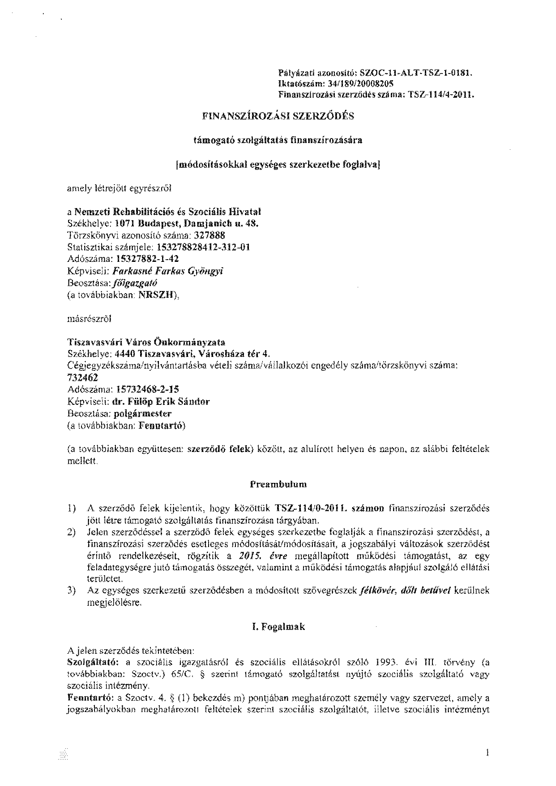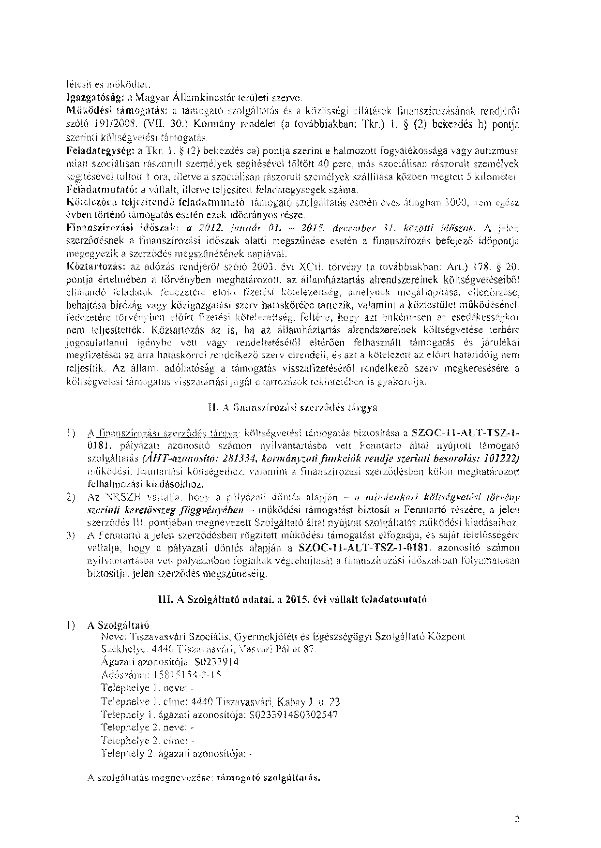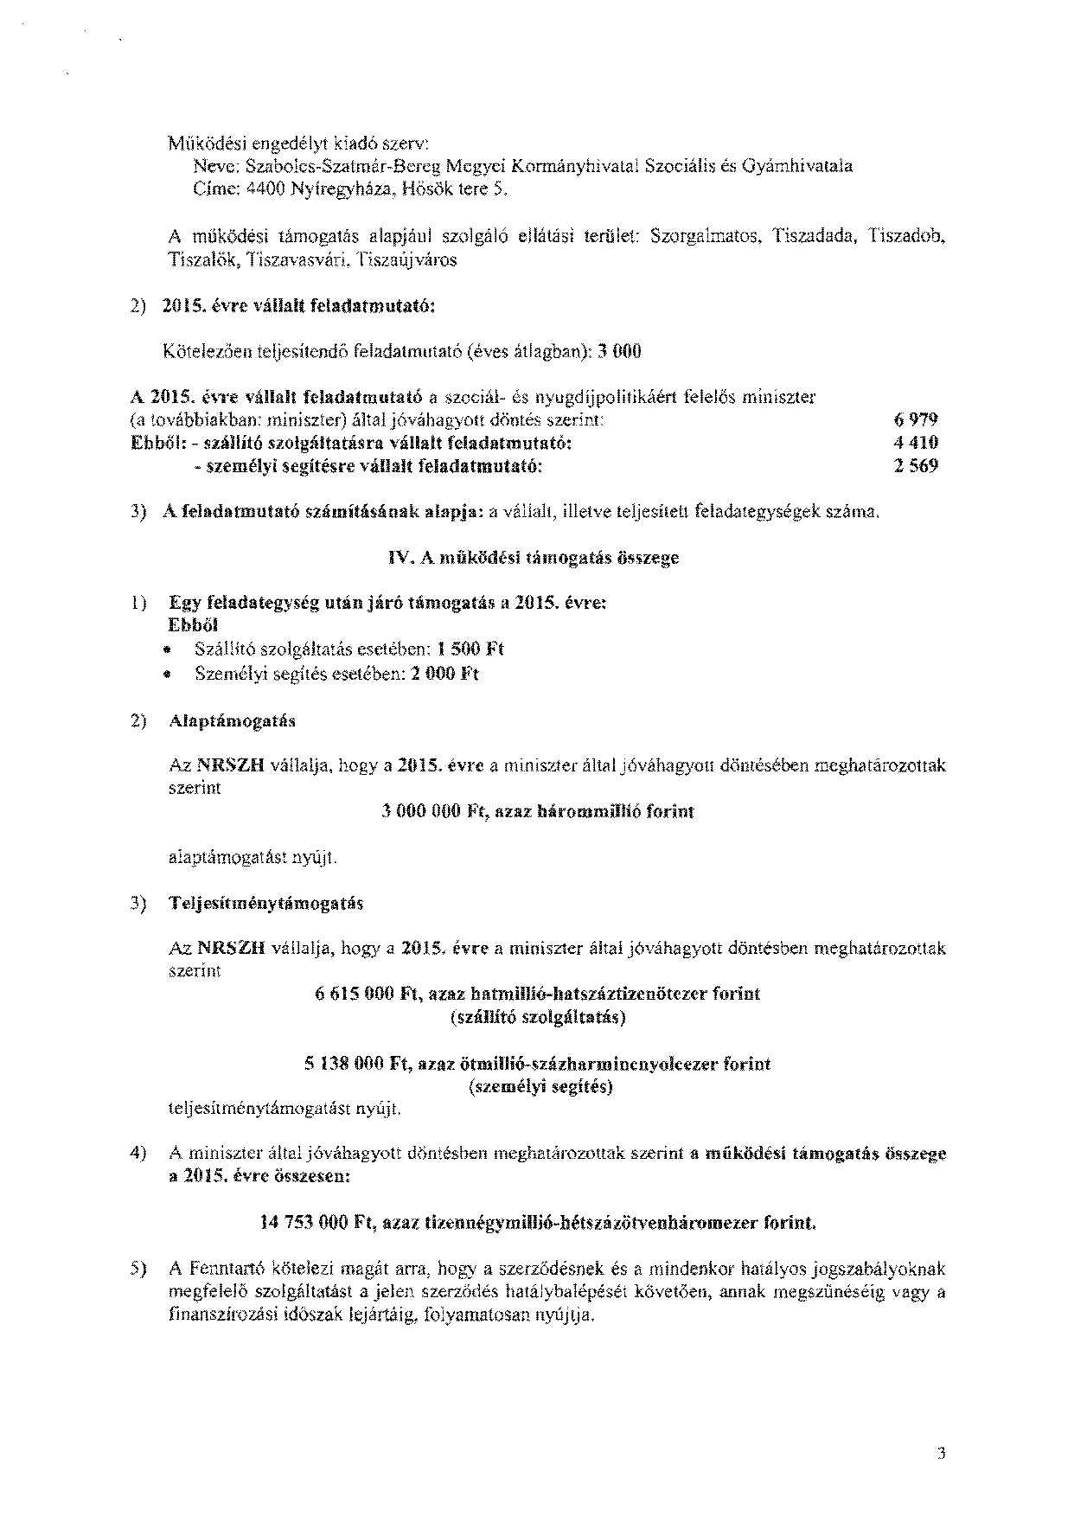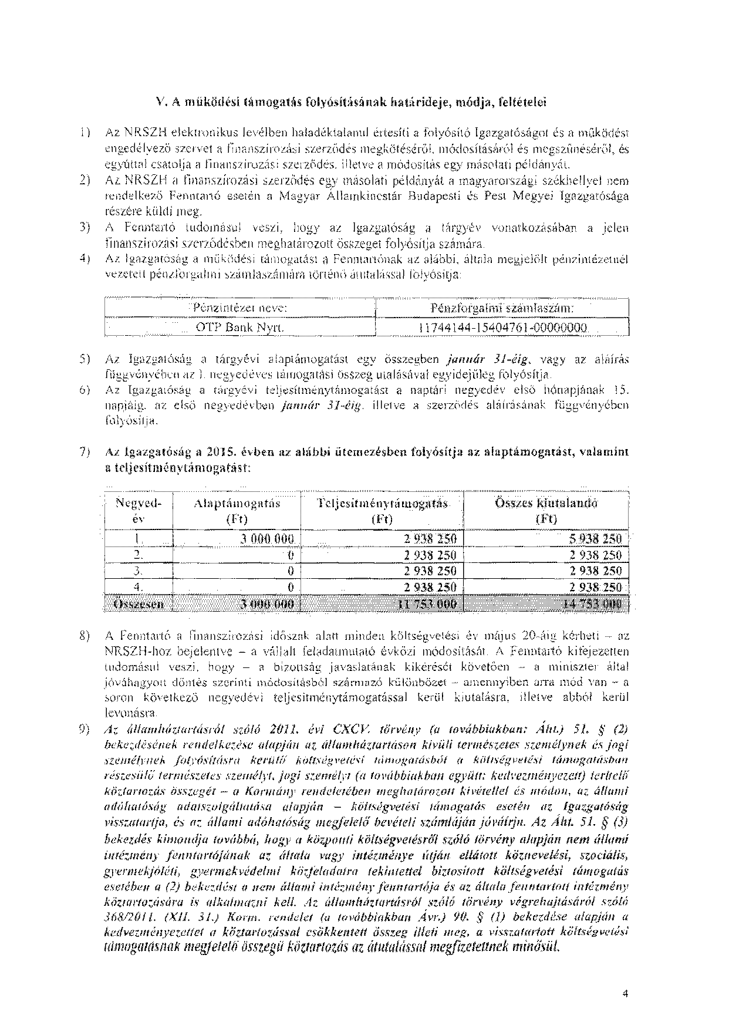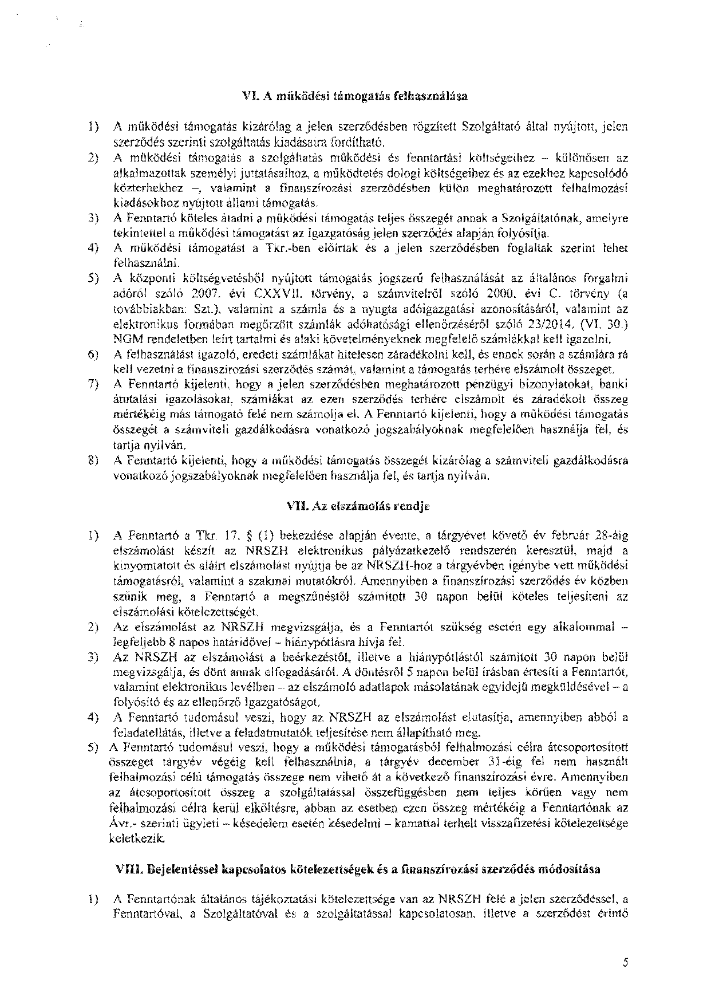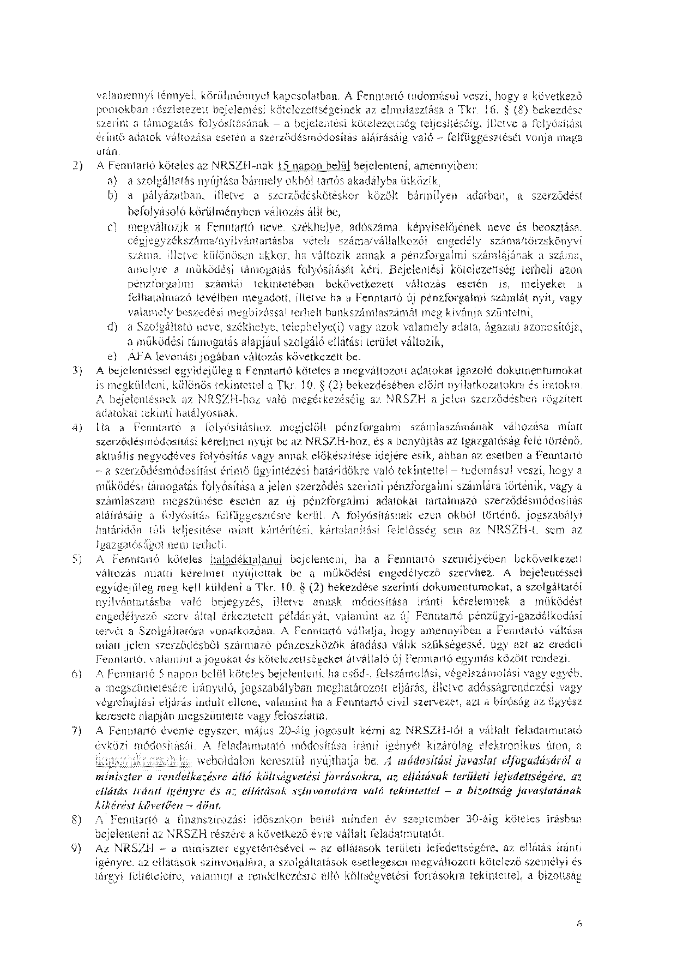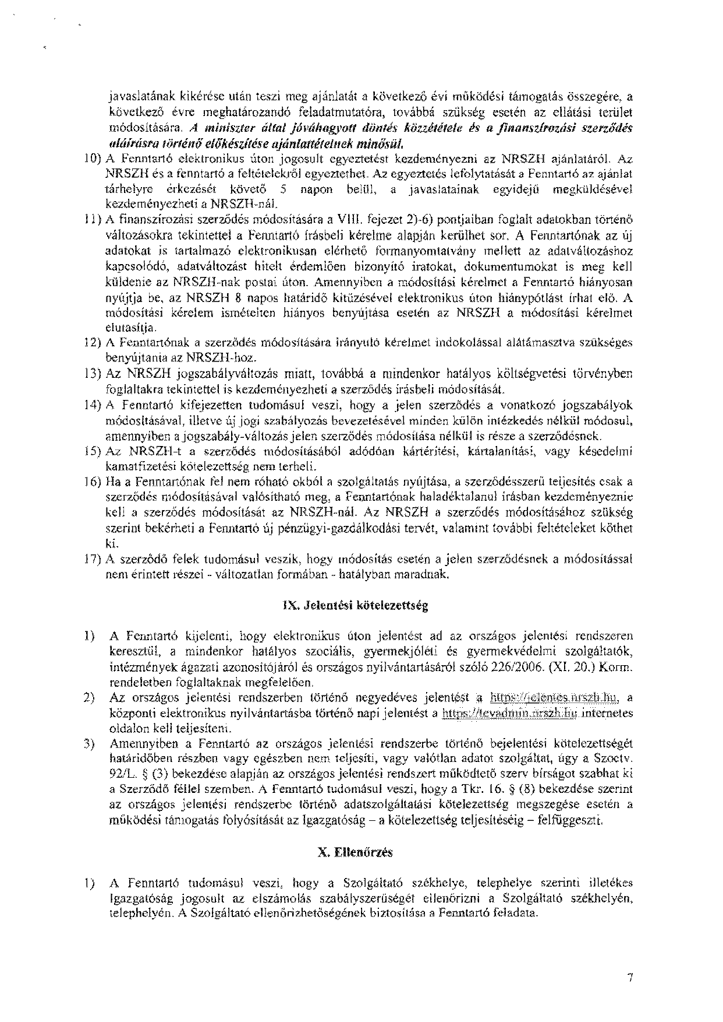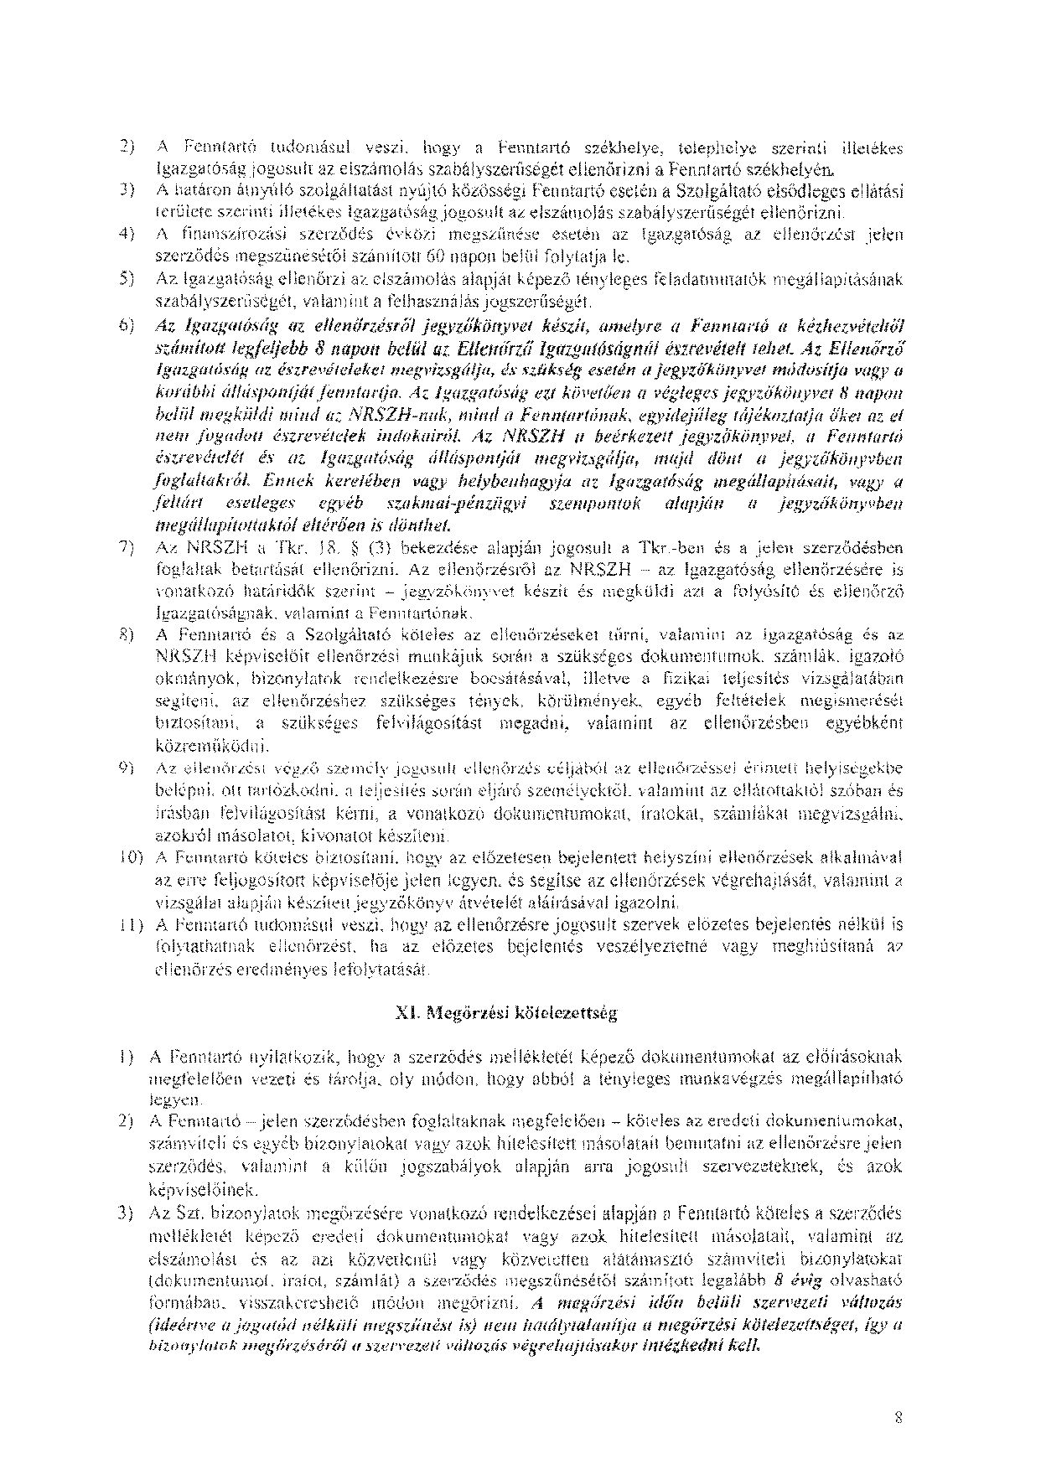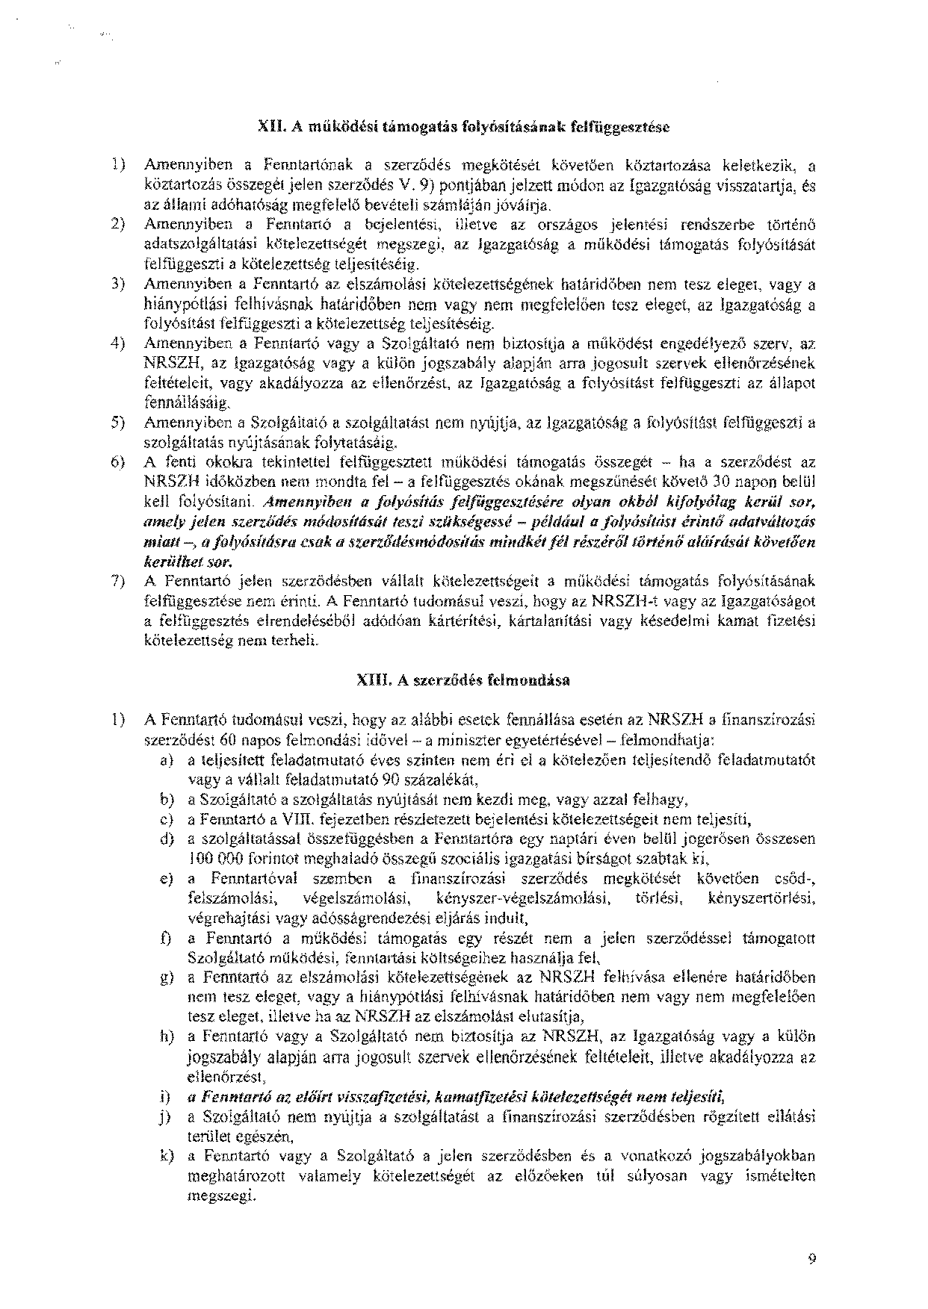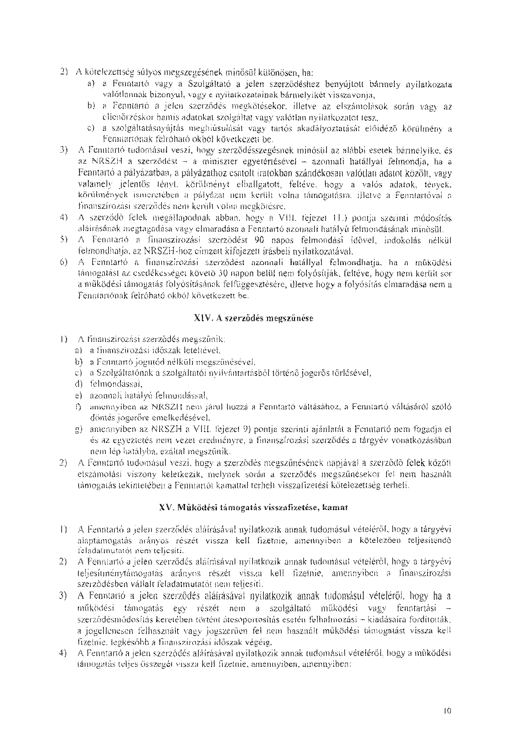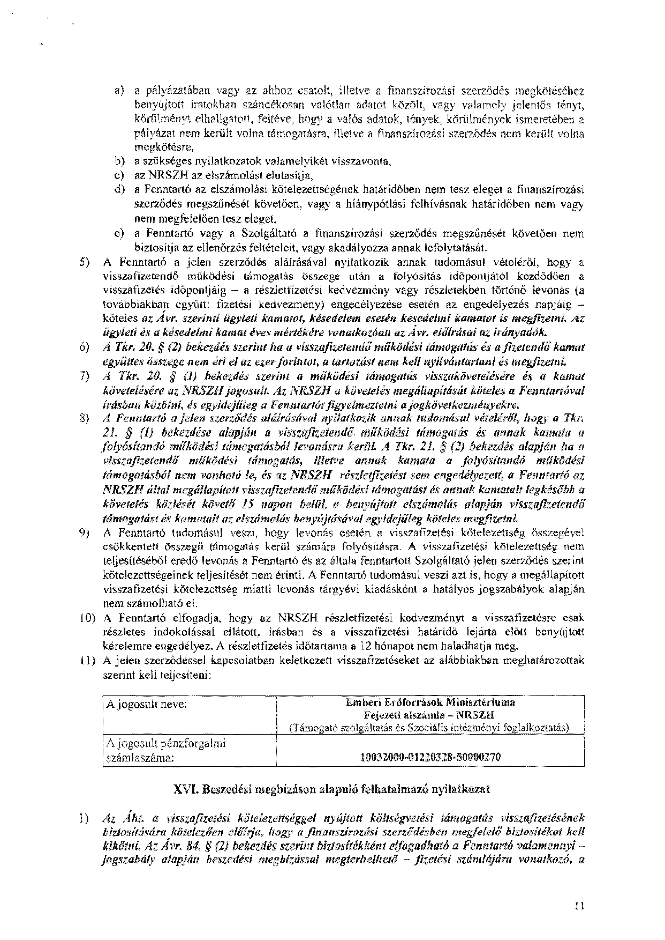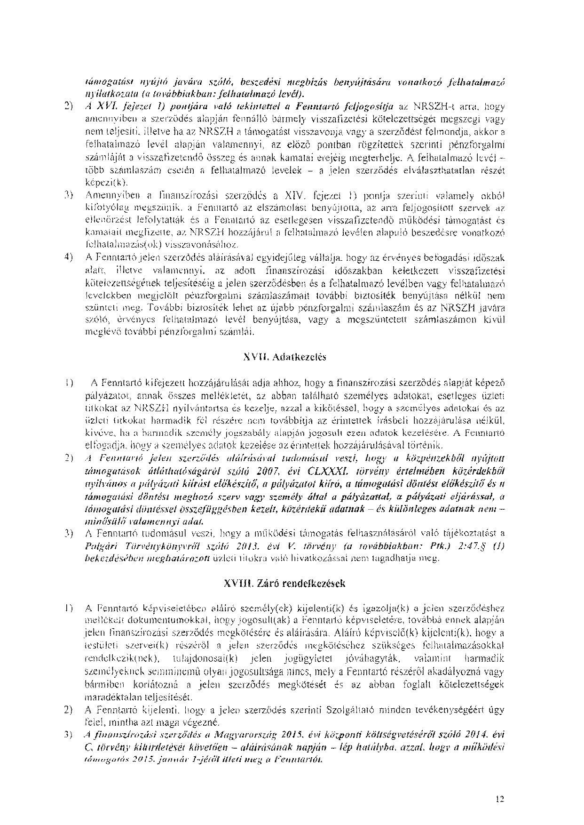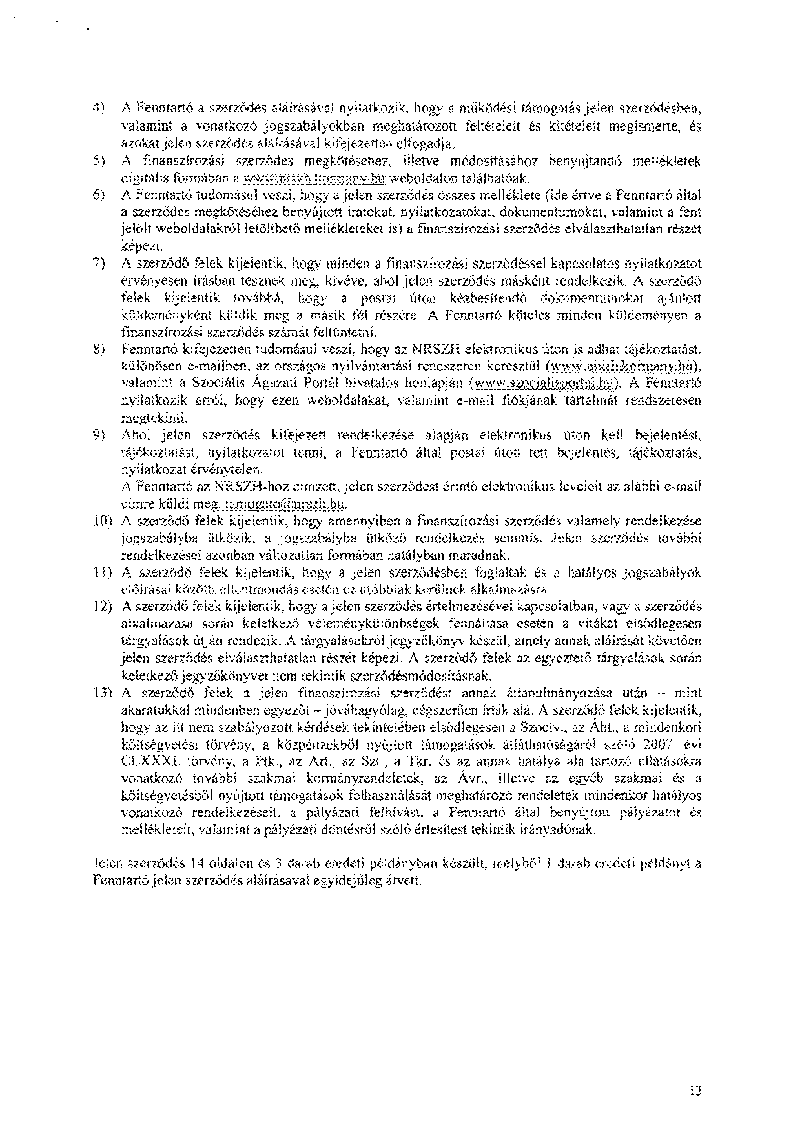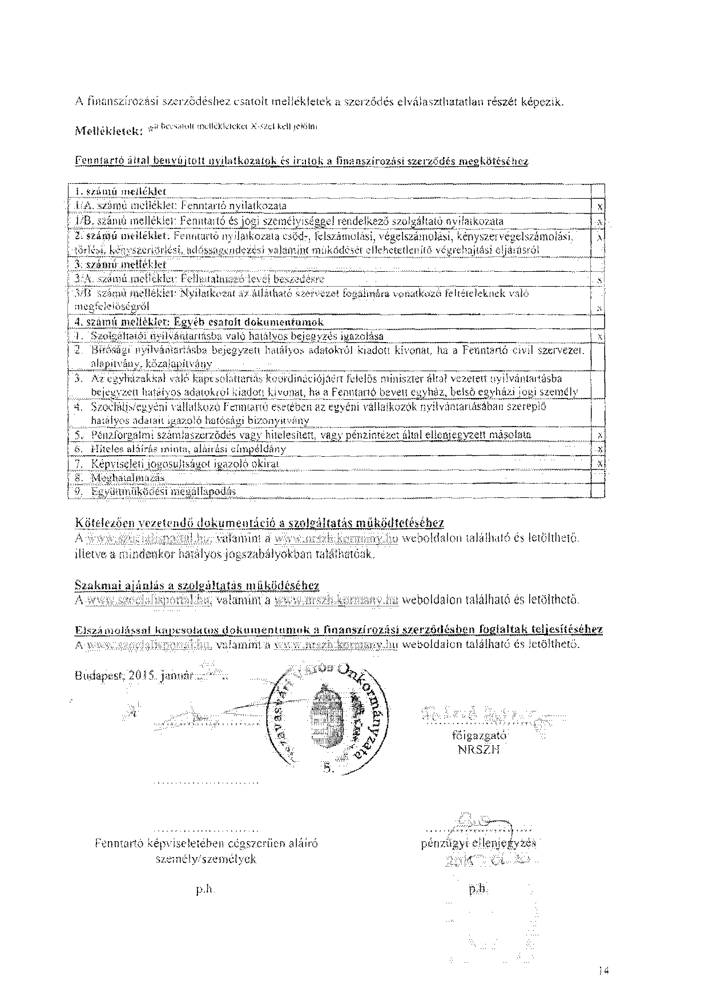
Tárgy (19.np.): Előterjesztés a gyermekek átmeneti elhelyezésének biztosítására vonatkozó szerződés megkötéséről Rakamaz Város Önkormányzatával.
Előadó: Dr. Fülöp Erik polgármester
Témafelelős: Petruskáné dr. Legeza Tímea osztályvezető

Bizottsági vélemények:

Szabó Krisztián a Pénzügyi és Ügyrendi Bizottság elnöke:
Tiszavasvári Város Önkormányzata Pénzügyi és Ügyrendi Bizottsága 3 igen szavazattal, 2 tartózkodással és ellenszavazat nélkül a határozat–tervezet elfogadását javasolja a képviselő-testület számára.

Szőke Zoltán a Szociális és Humán Bizottság tagja:
Tiszavasvári Város Önkormányzata Szociális és Humán Bizottsága 2 igen egyhangú szavazattal, ellenszavazat és tartózkodás nélkül a határozat–tervezet elfogadását javasolja a képviselő-testület számára.

Mivel kérdés és hozzászólás a napirenddel kapcsolatban nem hangzott el, Dr. Fülöp Erik polgármester a határozat-tervezetet szavazásra bocsátotta.

A döntéshozatalban részt vett 11 fő.

A Képviselő-testület 11 igen egyhangú szavazattal, ellenszavazat és tartózkodás nélkül az alábbi határozatot hozta:

Tiszavasvári Város Önkormányzata
Képviselő-testületének
31/2015. (II. 12.) Kt. számú
határozata

Tiszavasvári Város Önkormányzata Képviselő-testülete „A gyermekek átmeneti elhelyezésének biztosítására vonatkozó szerződés megkötése Rakamaz Város Önkormányzatával” című előterjesztéssel kapcsolatban az alábbi határozatot hozza:

- A határozat 1. melléklete szerinti tartalommal elfogadja a Rakamaz Város Önkormányzata (székhely: 4456 Rakamaz, Szent Istán út 116. adószám: …………., képviseli: Bodnár László polgármester) és Tiszavasvári Város Önkormányzata (székhely: 4440 Tiszavasvári, Városháza tér 4. szám, adószám: 15732468-2-15, bankszámla száma: 11744144-15404761, képviseli: dr. Fülöp Erik polgármester ) közötti, a gyermekek átmeneti elhelyezésének biztosítására vonatkozó szerződést.
- Felhatalmazza a polgármestert z 1. pontban megjelölt és a határozat mellékletét képező szerződés aláírására.
- Felkéri a polgármester, hogy a döntésről értesítse Rakamaz Város Önkormányzatát.
Határidő: azonnal Felelős: Dr. Fülöp Erik polgármester
- sz. melléklet a 31/2015. (II.12.) Kt. számú határozathoz

ELLÁTÁSI SZERZŐDÉS

amely létrejött egyrészről

Név: Tiszavasvári Város Önkormányzata
Székhely: 4440 Tiszavasvári, Városháza tér 4.
Törzskönyvi azonosító szám:
Adószáma:
KSH statisztikai számjel:
ÁHTI azonosító:
Számlavezető:
Bankszámlaszám:
Képviseli: Dr. Fülöp Erik polgármester
mint szolgáltatást nyújtó (a továbbiakban: Szolgáltatást nyújtó),

másrészről:

Név: Rakamaz Város Önkormányzata
Székhely:
Törzskönyvi azonosító szám:
Adószáma:
KSH statisztikai számjel:
ÁHTI azonosító:
Számlavezető:
Bankszámlaszám:
Képviseli: Bodnár László polgármester
mint szolgáltatást igénybe vevő (a továbbiakban: Szolgáltatást igénybe vevő),

- a továbbiakban együttes Felek – között alulírott napon és helyen az alábbi feltételekkel.

- Az ellátási szerződés tárgya
A szerződő felek jelen ellátási szerződés Magyarország helyi önkormányzatairól szóló 2011. évi CLXXXIX törvény (a továbbiakban: Mötv.) 13. § (1) bekezdés 8. pontja, továbbá a gyermekek védelméről és a gyámügyi igazgatásról szóló 1997. évi XXXI. törvény (a továbbiakban: Gyvt.) rendelkezései szerint gyermekjóléti alapellátás, családok átmeneti otthona keretében a gyermekek átmeneti gondozása feladat ellátása érdekében kötik meg.

- A gyermekjóléti alapellátás
- A Szolgáltatást nyújtó az általa fenntartott Tiszavasvári Szociális-, Gyermekjóléti és Egészségügyi Szolgáltató Központ (székhelye: 4440 Tiszavasvári, Vasvári Pál út 87.) keretei között működő Családok Átmeneti Otthona (telephelye: 4440 Tiszavasvári, Kabay János út 23.) útján családok átmeneti otthona keretében a gyermekek átmeneti gondozása gyermekjóléti alapellátást biztosít a Gyvt. 51. §-a szerint.

- A Szolgáltatást nyújtó családok átmeneti otthona keretében a gyermekek átmeneti gondozása feladat ellátására a Szabolcs-Szatmár-Bereg Megyei Kormányhivatal Szociális és Gyámhivatal által SZ-C-01/01189-9/2014. ügyiratszámon, 2014. június 27. napján kiadott engedéllyel rendelkezik. (Ágazati azonosító: S0302547). Az intézmény engedélyezett férőhelyek száma: 16 fő. A szolgáltatást nyújtó kijelenti, hogy jelen ellátási szerződésben vállalt feladatához a szükséges engedélyek és feltételek rendelkezésre állását az ellátási szerződés hatálya alatt folyamatosan biztosítja, továbbá az azokban bekövetkezett változásokról 15 napon belül írásban tájékoztatja Rakamaz Város Önkormányzatát.

- A szolgáltatás biztosítása

Jelen ellátási szerződés keretében a Szolgáltatást igénybe vevő megbízza a Szolgáltatást végzőt, hogy – a Rakamaz város Önkormányzat területén a Közigazgatási és Elektronikus Közszolgáltatások Központi Hivatal útján bejelentett lakóhellyel vagy tartózkodási hellyel rendelkező ellátást igénylők részére a jelen ellátási szerződés IV. 1. pontjában részletezett ellátást biztosítsa.

- A Szolgáltatást nyújtó kötelezettségei

- Szolgáltatást nyújtó az általa fenntartott Családok Átmeneti Otthonában 3 fő részére , az otthontalanná vált szülő kérelmére elhelyezést nyújt. Befogadja az életvezetési problémák vagy más szociális és családi krízis miatt otthontalanná vált, továbbá védelmet kereső szülőt és gyermekét; befogadja a válsághelyzetben lévő bántalmazott vagy várandós anyát, illetve a szülészetről kikerülő anyát és gyermekét. Segítséget nyújt a szülőnek gyermeke szükség szerinti ellátásához, gondozásához, neveléséhez, biztosítja a szülő számára a gyermekével való együttes lakhatást és a szükség szerinti ellátást. A gyermeknek és szülőjének jogi, pszichológiai és mentálhigiénés segítséget nyújt.

- Szolgáltatást nyújtó a IV. 1. pontban meghatározott gyermekjóléti feladat ellátását azok szakmai tartalmára vonatkozó külön jogszabályok és szakmai követelmények, nyilvántartási és adatkezelési kötelezettségek betartása mellett végzi, az azokban megkövetelt személyi és tárgyi feltételekkel rendelkezik.

- Szolgáltatást nyújtó kötelezettséget vállal, hogy a vonatkozó jogszabályokban foglalt adatkezelési és adatvédelmi szabályokat betartja.

- Felek kötelesek minden olyan változásról, rendkívüli eseményről egymást értesíteni, amelyek jelen ellátási szerződés tartalmára érdemi hatással vannak és egyeztetést illetőleg további intézkedést igényelnek.

- A Szolgáltatást nyújtó haladéktalanul köteles az Önkormányzatot tájékoztatni, amennyiben gazdálkodása során olyan helyzetbe kerül, amely akadályozza szerződéses kötelezettségeinek teljesítését.

- A szolgáltatás díja

- A felek a szolgáltatás ellenértékét az alábbi módon határozzák meg:

Felek megállapodnak abban, hogy a IV. 1. pontban meghatározott feladatra Magyarország mindenkori éves költségvetésében meghatározott állami normatív hozzájárulást a Szolgáltatást nyújtó igényli és használja fel.

A szerződő felek a gyermekek átmeneti gondozása – családok átmeneti otthona keretében gyermekjóléti alapellátást havi 80.000,- Ft/hó, azaz bruttó Nyolcvanezer forint összegű rendelkezésre tartási díjban határozzák meg.

- Szolgáltatást igénybe vevő vállalja hogy a rendelkezésre tartási díjban összegét a Szolgáltatást végző részére egyösszegben minden év március 15. napjáig számla ellenében átutalja.

- Szolgáltatást igénybe vevő vállalja, hogy a 2015. évi rendelkezésre tartási díjban összegének időarányos részét, mely 2015. ……….hó…. napja és 2015. december 31. napja közötti időszakra vonatkozik a szolgáltatást végző részére egyösszegben 2015. …….hó….. napjáig számla ellenében átutalja.

- Szolgáltatást nyújtó az átmeneti ellátás keretében nyújtott szolgáltatásért az ellátásra szorulótól személyi térítési dj beszedésére jogosult a mindenkor érvényben lévő gyermekjóléti, gyermekvédelmi ellátásokról, a személyes gondoskodást nyújtó ellátások igénybevételéről, a fizetendő térítési díjakról szóló helyi rendeletben meghatározottaknak megfelelően.

- Szolgáltatást nyújtó vállalja, hogy évente egyszer március 31. napjáig részletes szakmai beszámolót készít, amelyben tájékoztatja a Szolgáltatást igénybe vevőt a vállalt szolgáltatás elvégzéséről.

- A személyi térítési díj megállapítása, illetve annak csökkentése a Szolgáltatást nyújtó hatásköre.

- Panaszkezelés

Az ellátott panasszal fordulhat a Szolgáltatást nyújtó által fenntartott Tiszavasvári Szociális-, Gyermekjóléti és Egészségügyi Szolgáltató Központ intézményének vezetőjéhez. Az intézményvezető tizenöt napon belül köteles a panasztevőt írásban értesíteni a panasz kivizsgálásának eredményéről. Amennyiben az intézményvezető határidőben nem intézkedik, vagy a panasztevő nem ért egyet az intézkedéssel, az intézkedés kézhezvételétől számított nyolc napon belül a Szolgáltatást nyújtóhoz fordulhat jogorvoslattal.

- Az ellátási szerződés hatálya, felmondás

- Jelen ellátási szerződés felek között a Gyvt 97. §- alapján 2015. …………napjától határozatlan időre jön létre.

- Jelen ellátási szerződés megszűnik:
- ha a Szolgáltatást nyújtó jogutód nélkül megszűnik;
- a felek az ellátási szerződés megszüntetésére vonatkozó közös megegyezésével;
- felmondás esetén;
- ha a Szolgáltatást nyújtó által fenntartott TISZEK családok átmeneti otthona alapító okiratával ellentétes tevékenységet végez és a törvényességi felügyeletét ellátó szerv ezt megállapítja
- Szolgáltatás nyújtó ezt a feladatot megszűnteti, vagy átadja az ellátását más fenntartó részére.

- Felek jelen ellátási szerződést közös megegyezéssel bármikor jogosultak megszüntetni. A szerződés megszüntetése esetén felek külön szerződésben rendelkeznek a kölcsönös elszámolások módjáról, időpontjáról, felek esetleges – a szerződés megszüntetését követő időszakra vonatkozó – kötelezettségeiről.

- Felek jelen ellátási szerződést rendes felmondással, három havi felmondási idővel, a másik fél székhelyére tértivevényesen megküldött írásban tett nyilatkozattal szüntethetik meg.

- Rendkívüli felmondásnak azonnali hatállyal van helye, ha a másik fél jelen ellátási szerződésben vállalt kötelezettségeit súlyosan megszegi. Súlyos szerződésszegésnek minősül különösen, ha az ellátottak élete, testi épsége, egészsége kerül veszélybe a végzett tevékenység, mulasztás következményeként vagy a Szolgáltatást nyújtó a szerződésben vállalt szolgáltatást folyamatosan nem végzi vagy bizonyítottan a jogszabályok, szakmai szabályok súlyos megsértésével, illetve a szükséges hatósági engedélyek nélkül végzi.

- Az ellátási szerződés bármely okból történő megszüntetése esetén kötelesek a felek a felmondási idő alatt a szerződéses kötelezettségeket teljesíteni, a Szolgáltatást nyújtó köteles biztosítani a családok átmeneti otthona szolgáltatás folyamatos működését.

- A felmondási időre a Szolgáltatást nyújtót a szolgáltatási díj időarányosan megilleti.

- Kártalanítás

- Szolgáltatást nyújtó vállalja, hogy a szolgáltatás időszakos hiánya, illetve a szerződés Szolgáltatást nyújtónak felróható okból történő azonnali felmondása esetén a rendelkezésre tartási díjnak megfelelő kártalanítást biztosít Szolgáltatást igénybe vevő részére a kiesett szolgáltatás vonatkozásában és időtartamára.

- A kiesett szolgáltatással és egyéb elszámolással kapcsolatos fizetési kötelezettség vonatkozásában a Polgári Törvénykönyvről szóló 2013. évi V. törvény (a továbbiakban: Ptk) 6:48. §-a szerinti kamatfizetési kötelezettség is fennáll.

- Egyéb rendelkezések

- Jelen szerződés módosításához vagy megszüntetéséhez mindkét Önkormányzat képviselő-testületének döntése szükséges. Ha a Szolgáltatást nyújtó jelen ellátási szerződésben meghatározott gyermekjóléti alapellátás – családok átmeneti otthona feladat ellátásban akadályoztatva van, azt köteles a Szolgáltatást igénybe vevőnek tizenöt napon belül bejelenteni.

- A Szolgáltatást nyújtó és a Szolgáltatást igénybe vevő megállapodnak abban, hogy jelen szerződés I. pontjában meghatározott szolgáltatásért a szerződés V.1. pontja szerinti szolgáltatási díj mértékét a tárgyhót követő év február 28. napjáig felülvizsgálják.
- Felek az ellátási szerződésből adódóan keletkezett jogvitájuk eldöntését elsősorban peren kívüli eljárás útján rendezik.

- Jelen ellátási szerződésben nem szabályozott kérdésekben a Ptk., szakmai kérdésekben a hatályos személyes gondoskodást nyújtó gyermekjóléti alapellátást nyújtó intézményekre vonatkozó jogszabályok az irányadók.

Jelen szerződés 5 számozott oldalból áll, készült 6 eredeti példányban.

- Felek jelen ellátási szerződést elolvasták, közösen értelmezték és mint akaratukkal mindenben megegyezőt, jóváhagyólag írták alá.

Tiszavasvári, 2015…………………………

………………………………….. .. ………………………………..
Tiszavasvári Város Önkormányzata Rakamaz Város Önkormányzata
képviseletében képviseletében
Dr. Fülöp Erik Bodnár László
polgármester polgármester

Ellenjegyzem:

………………………………….. ………………………………….
Badics Ildikó
jegyző jegyző

Pénzügyi ellenjegyző:

………………………………….. ………………………………..
Girus András

Tárgy (20.np.): Előterjesztés a járási hivatal kialakításával kapcsolatos megállapodás módosításának jóváhagyásáról.
Előadó: Dr. Fülöp Erik polgármester
Témafelelős: Gazdagné dr. Tóth Marianna osztályvezető

Bizottsági vélemények:

Szabó Krisztián a Pénzügyi és Ügyrendi Bizottság elnöke:
Tiszavasvári Város Önkormányzata Pénzügyi és Ügyrendi Bizottsága 5 igen egyhangú szavazattal, ellenszavazat és tartózkodás nélkül a határozat–tervezet elfogadását javasolja a képviselő-testület számára.

Mivel kérdés és hozzászólás a napirenddel kapcsolatban nem hangzott el, Dr. Fülöp Erik polgármester a határozat-tervezetet szavazásra bocsátotta.

A döntéshozatalban részt vett 11 fő.

A Képviselő-testület 11 igen egyhangú szavazattal, ellenszavazat és tartózkodás nélkül az alábbi határozatot hozta:
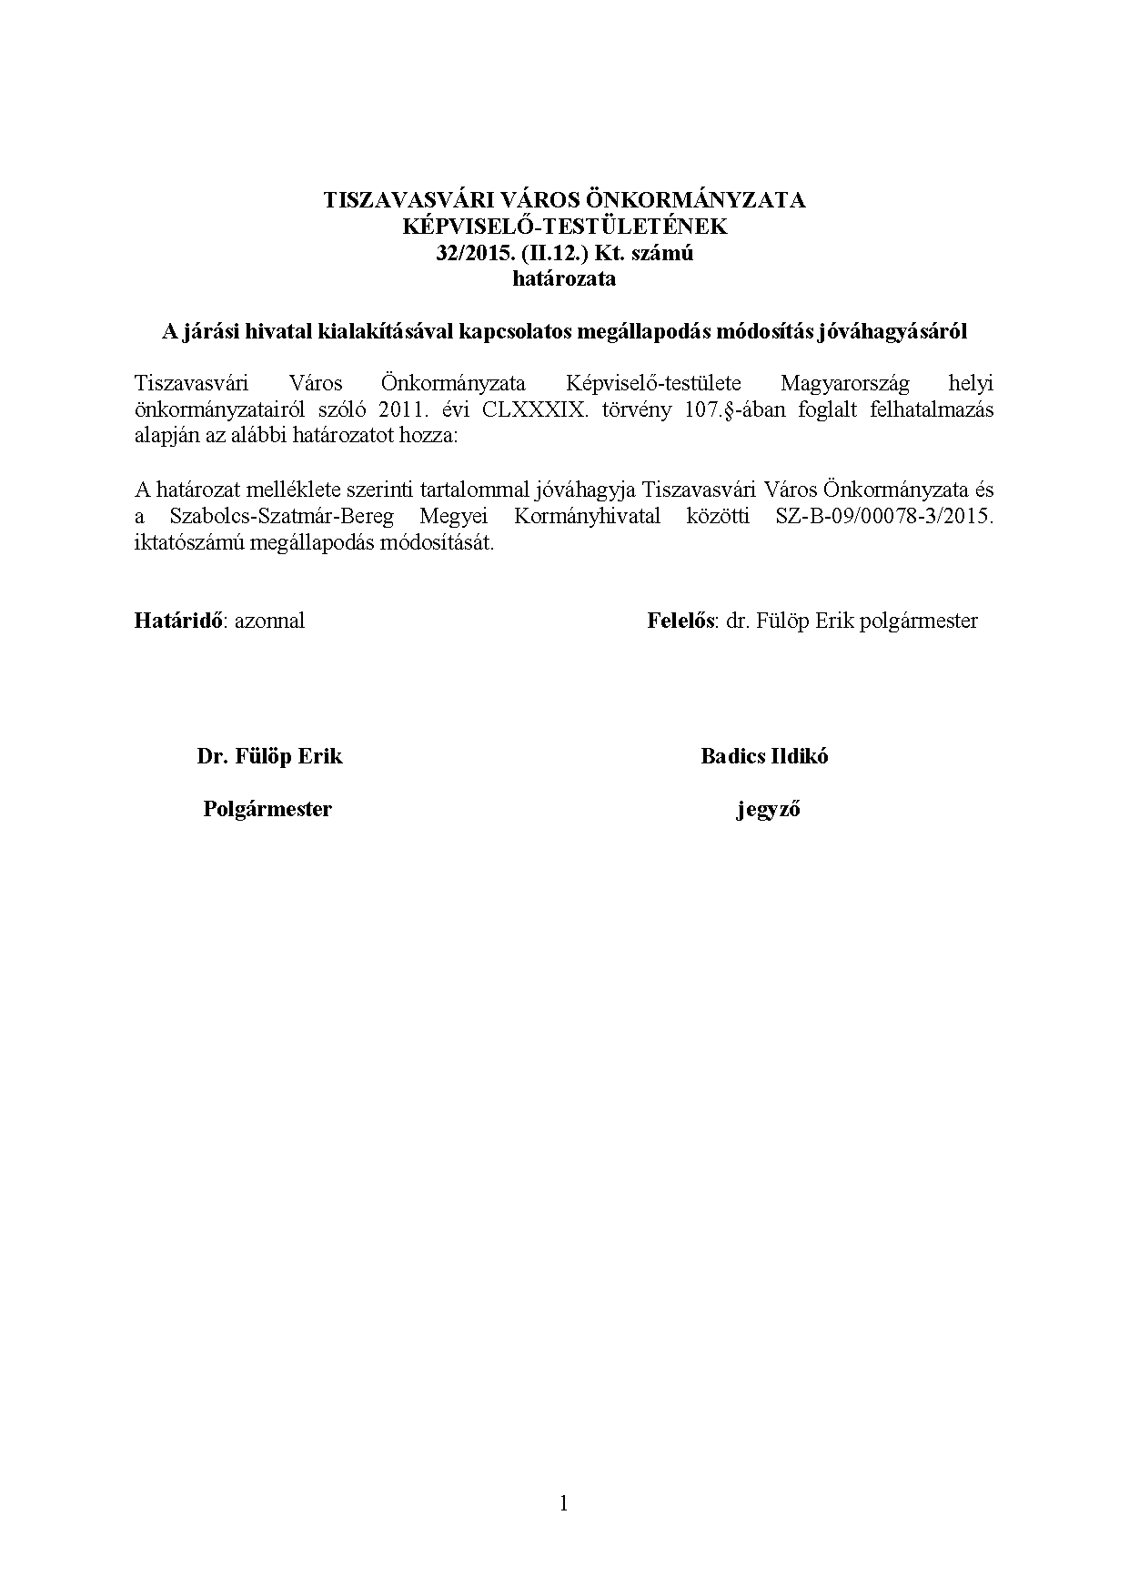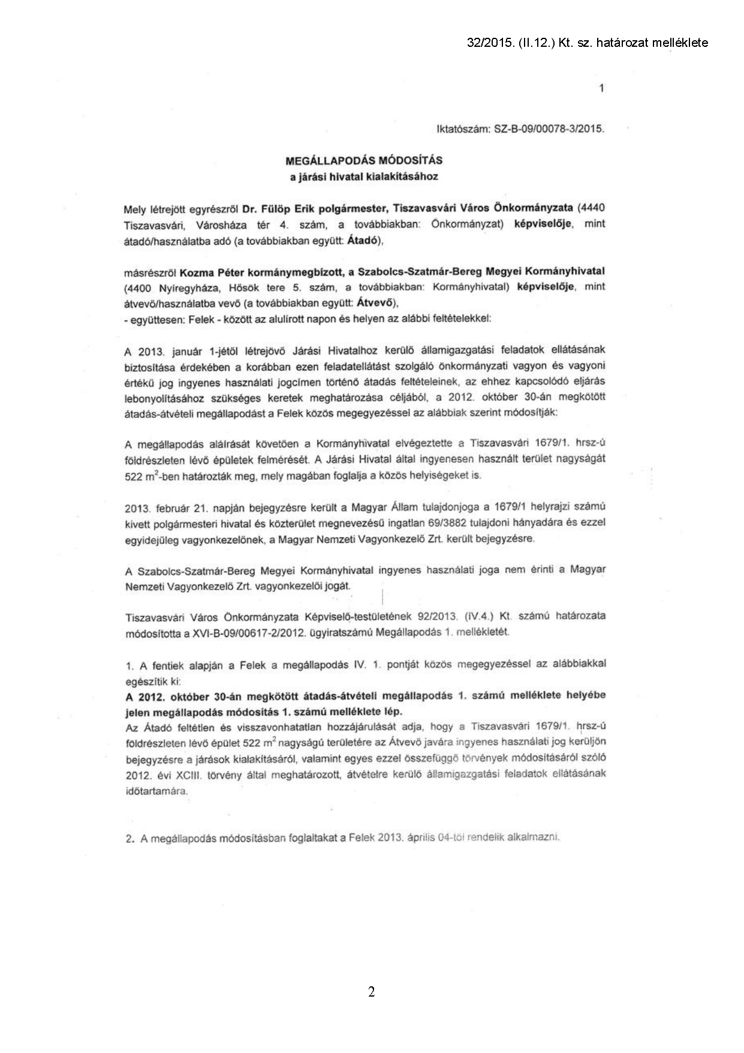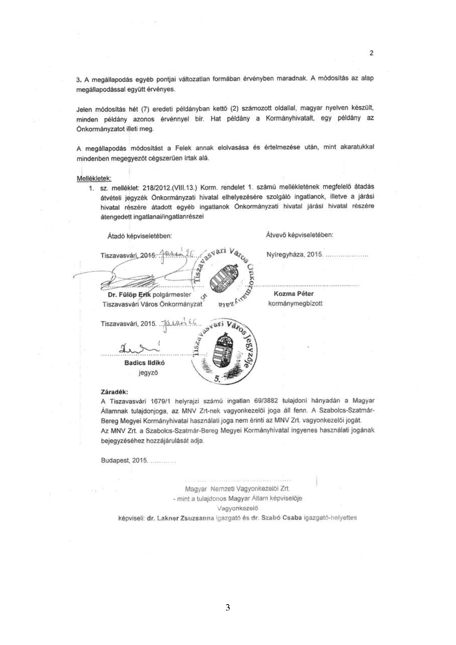
Tárgy (21.np.): Tájékoztató a 2015. évre tervezett startmunka mintaprogramokról.
Előadó: Dr. Fülöp Erik polgármester
Témafelelős: Petruskáné dr. Legeza Tímea osztályvezető

A tájékoztatót tartalmazó előterjesztést a bizottságok nem tárgyalják, arról a képviselő-testületnek határozatot nem kell hoznia, a tudomásul vétel a szavazati arányok feltüntetésével kerül rögzítésre a jegyzőkönyvben.

A döntéshozatalban részt vett 11 fő.

A Képviselő-testület 11 igen egyhangú szavazattal, ellenszavazat és tartózkodás nélkül elfogadta „a 2015. évre tervezett startmunka mintaprogramokról” szóló tájékoztatót.

Tárgy (22.np.): Tájékoztató az ÁROP-1.A.5-2013-2013-0015 kódszámú „Tiszavasvári Város Önkormányzatának szervezetfejlesztése” című pályázat szakmai beszámolójáról.
Előadó: Dr. Fülöp Erik polgármester
Témafelelős: Kiss Brigitta köztisztviselő

A tájékoztatót tartalmazó előterjesztést a bizottságok nem tárgyalják, arról a képviselő-testületnek határozatot nem kell hoznia, a tudomásul vétel a szavazati arányok feltüntetésével kerül rögzítésre a jegyzőkönyvben.

A döntéshozatalban részt vett 11 fő.

A Képviselő-testület 11 igen egyhangú szavazattal, ellenszavazat és tartózkodás nélkül elfogadta „az ÁROP-1.A.5-2013-2013-0015 kódszámú „Tiszavasvári Város Önkormányzatának szervezetfejlesztése” című pályázat szakmai beszámolójáról” szóló tájékoztatót.

Tárgy (23.np.): Egyebek

Hozzászólások:

Szőke Zoltán képviselő:
Tájékoztatásképpen elmondta, hogy a napokban felvette a kapcsolatot jegyző asszonnyal az Eötvös, Tolbuchin és a Kis Ernő utca környéki hosszabb áramkimaradásokkal kapcsolatban. Az E.On ügyfélszolgálat azt a tájékoztatást adta számukra, hogy jelezzék az önkormányzatnál a problémájukat és kérje az önkormányzat a hálózat karbantartását.

Badics Ildikó jegyző:
Jelezte, hogy a tegnapi nap folyamán kereste fel őt a képviselő úr telefonon.

Szőke Zoltán képviselő:
Megkérdezte, hogy van-e az általa felvetettekre lehetőség, valamint amennyiben más képviselő körzetében is előfordul ilyen probléma, akkor fordulhatnak-e az önkormányzathoz és valóban kérhetnek-e ilyet, hogy hálózat karbantartás címén vizsgálják meg a hálózatot.

Badics Ildikó jegyző:
Biztos előfordul máshol is, mert olyan megjegyzéseket is hallottak, hogy azzal takarékoskodik az önkormányzat, hogy lekapcsolja a villanyt. A tegnapi nap folyamán ebben az ügyben Kovács Edinával, a Polgármesteri Hivatal dolgozójával felvette a kapcsolatot, de nem tudja, hogy sikerült-e ezzel kapcsolatban valamit intézni.

Kovács Edina köztisztviselő:
Tegnap még nem sikerült felvenni a kapcsolatot az E.On munkatársaival, de amennyiben további információik lesznek a témával kapcsolatban, akkor tájékoztatni fogják a képviselő-testületet.

Badics Ildikó jegyző:
Megjegyezte, hogy az üdülőtelepről is jeleztek ehhez hasonló problémákat.

Szőke Zoltán képviselő:
Javasolta, hogy ha a jövőben más képviselő körzetében is lesz ilyen probléma, akkor ezzel a kérdéssel nyugodtan forduljanak az önkormányzathoz.

Badics Ildikó jegyző:
Igaz, hogy nem tudtak elérni semmit, de jelezték a problémát.

Szőke Zoltán képviselő:
Az egyik legforgalmasabb utcával, a Szabolcsvezér utcával kapcsolatban szeretne kéréssel fordulni az önkormányzathoz, mivel a gimnázium felől a Szabolcsvezér utcára kanyarodva nem lehet úgy elhaladni, hogy az ember ne találjon kátyút és elkerülhetetlen az is, hogy a járdán közlekedőket ne csapják le, tehát az a kereszteződés már olyan mértékben ki van kátyúsodva, hogy az mielőbbi javításra szorul. Kérte, hogy amennyiben lesz rá lehetőség, akkor vizsgálják meg azt a szakaszt. Ezen kívül kérte, hogy az Ifjúság utca szakaszát vizsgálják meg az útpadka problémájával kapcsolatban, hiszen korábban törmelékes feltöltés volt, és már az eltelt néhány hónap alatt megrongálódott. Kérte az önkormányzatot, hogy a padkák javítását mihamarabb próbálják megvalósítani. Továbbá a tavalyi év végén volt egy nagy útkarbantartási, felújítási projekt, ami közel 21 M forintba került az önkormányzatnak, azonban most nem volt olyan nagy tél, ami tönkretehette volna az utak minőségét, de így is már több helyről, például a Kiss Ernő utcáról, az Eötvös utcáról és jó néhány utcáról jelzés érkezett az utak javításával kapcsolatban. Kérte az önkormányzatot, hogy mérje fel, mely utak kerültek gréderezésre és melyek utak lettek zúzott kővel vagy mart aszfalttal kijavítva. További kérése volt, hogy mérjék fel, hogy milyen állapotban vannak ezek az utak és, ha van garancia, akkor éljenek ezzel a lehetőséggel, ha nincs akkor próbálják kijavítani azokat a kritikus pontokat, amelyeknek szükségessé válik a rendbetétele. Tud olyan kritikus pontokat, ahol nem lett eltakarítva a félre tolt kavics, törmelék és a járdán áll meg a víz. Tehát a város egészét tekintve kérte, hogy mérjék fel a kritikus utcákat. Végezetül kérte azt is, hogy írásban válaszolják meg, hogy erre a ciklusra vonatkozóan mennyivel növekedtek meg az önkormányzat feladatai, hogy két alpolgármesterre van szüksége Tiszavasvárinak.

Dr. Fülöp Erik polgármester:
Ez az ő személyes véleményem. Azt mondta, hogy Tiszavasvári elbír két alpolgármestert.

Császár József Sándor képviselő:
Kérte a Városi Piac felé vezető útszakasz megvizsgálását, hiszen annak keskenysége miatt már több ütközés is történt. Véleménye szerint szükségesé vált az útszakasz szélesítése, hogy a gépjárművek lejjebb tudjanak húzódni. Továbbá javasolta, hogy a rendőrség bevonásával vizsgálják meg, hogy a piacnál elhelyezhető-e a várakozni tilos tábla, mert azon útszakaszon nem lehet biztonságosan közlekedni, valamint aki piac napon le akar menni az üdülőrészhez, az a baleset elkerülése érdekében több esetben a Penny Market felé megy.

Balogh Sándor képviselő:
Kérte, hogy vizsgálják meg a Széles, Keskeny és Erdő utcák állapotát.

Balázsi Csilla képviselő:
Megjegyezte, hogy a múlt hét folyamán a Dessewffy Kripta megrongálása kapcsán ismét a média középpontjába került a város. Polgármester úr az egyik újságnak azt nyilatkozta, hogy a felveszi a kapcsolatos a Római Katolikus Plébániával, ezért megkérdezte, hogy történt-e már előrelépés a témában.

Dr. Fülöp Erik polgármester:
A kollégák megvizsgálták, hogy egyáltalán lehetséges-e azon ingatlan megosztása, külön helyrajzi számmal való ellátása. Azonban erre még nem kaptak egyértelmű választ a Földhivataltól.

Balázsi Csilla képviselő:
Ő nem volt kint a helyszínen, de a fotók alapján megállapította, hogy elég rémisztő a helyzet.

Dr. Fülöp Erik polgármester:
Tudomása szerint a fotók nem feltétlenül mostani állapotot tükröznek. Tehát viszonylag régebb óta ilyen állapotban van. Több alakommal is beszélgettek a sírhelyről a Vasvári Pál Múzeummal és a Városi Kincstár dolgozóival is, hogy mit lehet tenni ebben az ügyben, de legnagyobb része önkormányzati tulajdonban van.

Szőke Zoltán képviselő:
Megjegyezte, hogy a Tiszavasváriért Közéleti Egyesület a görög katolikus temetőben és más területeken is végzett ilyen és ehhez hasonló tevékenységet, ezért az önkormányzatnak ehhez a munkához felajánlotta az együttműködésüket és segítségüket.
Mivel több napirendi pont és hozzászólás nem volt, a nyílt ülést Dr. Fülöp Erik polgármester bezárta.
k.m.f.

Dr. Fülöp Erik Badics Ildikó
polgármester jegyző

